SUMÁRIO

Apresentação 12
1 Etapa 1 – Definição das bases de trabalho 14
1.1 Identificação dos agentes envolvidos 14
1.1.1 Estrutura Administrativa Municipal 15
1.2 Definição da unidade de planejamento 16
2 Etapa 2 – Diagnóstico 18
2.1 Planos, códigos e estudos existentes 18
2.2 Mobilização Social do PMSB 18
2.3 Abrangência 20
2.3.1 Abrangência geográfica 20
2.3.2 Abrangência Temporal 20
2.4 Dados gerais do Município 20
2.4.1 Localização 21
2.4.2 Acessos 26
2.4.3 Histórico do Município 26
2.4.4 Ordenamento territorial 28
2.4.5 Características físicas 28
2.4.5.1 Regiões fisiográficas 28
2.4.5.2 Geologia 29
2.4.5.3 Geomorfologia 30
2.4.5.4 Relevo 32
2.4.5.1 Pedologia 34
2.4.5.2 Uso e ocupação do solo 35
2.4.5.3 Hidrogeologia 39
2.4.5.4 Hidrografia e Hidrologia 40
2.4.5.5 Climatologia e Meteorologia 45
2.4.6 Características biológicas 47
2.4.6.1 Vegetação 47
2.4.6.2 Fauna 51
2.4.7 Características Socioeconômicas 55
2.4.7.1 Indicadores Socioeconômicos 55
2.4.7.2 População 61
2.4.7.3 Demografia 63
2.4.7.4 Atividades econômicas 64
2.4.7.5 Infraestrutura 72
2.4.7.6 Educação 73
2.4.7.7 Saúde 76
2.5 Diagnóstico setorial 78
2.5.1 Abastecimento de água 78
2.5.1.1 Estudos, planos e projetos existentes 78
2.5.1.2 Aspectos administrativos 78
2.5.1.3 Aspectos operacionais 78
2.5.1.4 Aspectos econômicos 82
2.5.1.5 Descrição e Característica do sistema 83
2.5.1.6 Síntese do diagnóstico 101
2.5.2 Esgotamento sanitário 101
2.5.2.1 Estudos, planos e projetos existentes 101
2.5.2.2 Descrição do sistema 103
2.5.2.3 Síntese do diagnóstico 105
2.5.3 Limpeza urbana e manejo de resíduos sólidos 105
2.5.3.1 Estudos, planos e projetos existentes 106
2.5.3.2 Aspectos administrativos 106
2.5.3.3 Aspectos operacionais 108
2.5.3.4 Descrição e Característica do sistema 111
2.5.3.5 Síntese do diagnóstico 121
2.5.4 Drenagem e manejo de águas pluviais 122
2.5.4.1 Estudos, planos e projetos existentes 122
2.5.4.2 Aspectos administrativos 131
2.5.4.3 Aspectos operacionais 132
2.5.4.4 Descrição do sistema 140
2.5.4.5 Síntese do diagnóstico 153
2.5.5 Indicadores Ambientais 154
2.5.5.1 Indicador de Salubridade Ambiental 155
3 Etapa 3 – PROGNÓSTICO E ALTERNATIVAS PARA UNIVERSALIZAÇÃO 170
3.1 Projeção populacional 170
3.2 Estudo de demanda 172
3.2.1 Abastecimento de água 172
3.2.2 Esgotamento sanitário 174
3.2.3 Limpeza urbana e manejo de resíduos sólidos 179
3.2.4 Drenagem e manejo de águas pluviais 181
3.3 Método de Análise Hierárquica 183
3.4 Objetivos e metas para o PMSB 185
4 Etapa 4 – PROGRAMAS, PROJETOS E AÇÕEs 194
4.1 Definição de programas, projetos e ações 195
4.1.1 Abastecimento de água 195
4.1.1.1 Curto prazo 195
4.1.1.2 Médio prazo 197
4.1.2 Esgotamento sanitário 198
4.1.2.1 Curto prazo 198
4.1.2.2 Médio prazo 199
4.1.2.3 Longo prazo 200
4.1.3 Limpeza urbana e manejo de resíduos sólidos 201
4.1.3.1 Curto prazo 201
4.1.4 Drenagem e manejo de águas pluviais 206
4.1.4.1 Curto prazo 206
4.1.4.2 Médio prazo 209
4.1.4.3 Longo prazo 210
4.2 Ações sistemáticas 211
4.2.1 Abastecimento de água 211
4.2.2 Esgotamento sanitário 213
4.2.3 Limpeza urbana e manejo de resíduos sólidos 216
4.2.4 Drenagem e manejo de águas pluviais 219
4.3 Ações emergenciais 220
4.3.1 Abastecimento de água 221
4.3.2 Esgotamento sanitário 222
4.3.3 Limpeza urbana e manejo de resíduos sólidos 223
4.3.4 Drenagem e manejo de águas pluviais 224
5 Etapa 5 – Avaliação da sustentabilidade do plano 225
5.1 Equacionamento econômico-financeiro e institucional 225
5.1.1 Abastecimento de água 225
5.1.2 Esgotamento sanitário 228
5.1.3 Limpeza e manejo de resíduos sólidos 231
5.1.4 Drenagem e manejo de águas pluviais 235
5.2 Programa de investimentos 240
6 Etapa 6 – Avaliação do plano 241
6.1 Indicadores de monitoramento 241
6.2 Controle social 243
6.3 Revisão periódica do PMS 245
7 Etapa 7 – Formalizar e divulgar o plano 247
8 Empresa de consultoria responsável pelos estudos técnicos 249
9 Equipe técnica 250
REFERÊNCIAS citadas e consultadas 251
LISTA DE TABELAS

Tabela 1: Área ocupada pelas diferentes faixas de altitude no Município 32
Tabela 2: Área ocupada pelas diferentes faixas de declividades no Município. 32
Tabela 3: Diferentes classes de solo no município de São Nicolau. 34
Tabela 4: IDESE: Educação no Município. 56
Tabela 5: IDESE Renda no Município. 57
Tabela 6: IDESE Saneamento e Domicílios no Município. 58
Tabela 7: IDESE Saúde no Município. 58
Tabela 8: IDESE Agregado no Município. 59
Tabela 9: Índices socioeconômicos do Município. 60
Tabela 10: População residente no Município por faixa etária e por sexo. 62
Tabela 11: Evolução da população no Município. 63
Tabela 12: Finanças públicas no ano de 2009. 65
Tabela 13: PIB do Município em milhões de reais (R$). 66
Tabela 14: PIB per capita do Município. 67
Tabela 15: VAB municipal para o ano de 2010. 68
Tabela 16: Participação do VAB de cada setor. 69
Tabela 17: Participação do Município no VAB do Estado. 70
Tabela 18: População residente alfabetizada. 75
Tabela 19: IDEB no Rio Grande do Sul. 76
Tabela 20: Dados operacionais do abastecimento de água no município de São Nicolau. 80
Tabela 21: Dados referentes ao poço SN – 01. 86
Tabela 22: Dados referentes ao poço SN – 02. 86
Tabela 23: Dados referentes ao poço SN – 03. 87
Tabela 24: Situação do esgotamento sanitário em São Nicolau. 104
Tabela 25: Estimativa da carga poluidora do esgoto doméstico. 105
Tabela 26: Índices Pluviométricos para a cidade de São Luiz Gonzaga/RS (mm/mês) - Década de 1960. 137
Tabela 27: Índices Pluviométricos para a cidade de São Luiz Gonzaga/RS (mm/mês) - Década de 1970. 137
Tabela 28: Índices Pluviométricos para a cidade de São Luiz Gonzaga/RS (mm/mês) - Década de 1980. 138
Tabela 29: Índices Pluviométricos para a cidade de São Luiz Gonzaga/RS (mm/mês) - Década de 1990. 138
Tabela 30: Índices Pluviométricos para a cidade de São Luiz Gonzaga/RS (mm/mês) - Anos 2000. 139
Tabela 31: Resumo da série histórica de Índices Pluviométricos para a cidade de São Luiz Gonzaga/RS (mm/mês). 139
Tabela 32: Chuvas intensas para municípios vizinhos (mm/h). 140
Tabela 33: Parâmetros de caracterização da sub-bacia. 153
Tabela 34: Indicador de água bruta. 164
Tabela 35: Indicador de água de poço tubular 165
Tabela 36: Projeção populacional do Município. 170
Tabela 37: Consumo de água estimado para o município de São Nicolau no horizonte de 20 anos. 173
Tabela 38: Geração de esgoto sanitário e concentração das cargas poluidoras. 175
Tabela 39: Geração diária e anual de resíduos sólidos domiciliares. 179
Tabela 40: Geração de resíduos em cenário atual, curto, médio e longo prazo. 180
Tabela 41: Percentuais de ocupação do solo urbano. 182
Tabela 42: Cronograma de investimentos para ampliação e melhorias do sistema de abastecimento de água. 225
Tabela 43: Cronograma de investimentos para ampliação e melhorias do sistema de esgotamento sanitário. 228
Tabela 44: Cronograma de investimentos para ampliação e melhorias do sistema de limpeza urbana e manejo de resíduos sólidos. 231
Tabela 45: Cronograma de investimentos para ampliação e melhorias do sistema de drenagem e manejo de águas pluviais. 235
Tabela 46: Resumo dos investimentos do PMSB do município de São Nicolau – RS. 239
Tabela 47: Estimativa de investimento per capita do PMSB do município de São Nicolau– RS. 240

LISTA DE FIGURAS

Figura 1: Organograma da estrutura administrativa. 15
Figura 2: Área de Planejamento. 17
Figura 3: Projeto de Mobilização Social 19
Figura 4: Localização geográfica do Município. 21
Figura 5: Limites do Município de São Nicolau. 22
Figura 6: Vista aérea da zona urbana do Município 23
Figura 7: Regiões funcionais do estado do Rio Grande do Sul. 24
Figura 8: Localização do Município na Fronteira Noroeste 25
Figura 9: Principais acessos ao Município. 26
Figura 10: Porcentagem da área total do Município na zona rural e urbana. 28
Figura 11: Regiões Fisiográficas do Rio Grande do Sul. 29
Figura 12: Mapa Geológico do Município. 30
Figura 13: Mapa Geomorfológico do Município. 31
Figura 14: Faixas de altitude em São Nicolau. 33
Figura 15: Faixas de declividade em São Nicolau. 33
Figura 16: Grupos de solos do município de São Nicolau, modificado a partir de IBGE (1986). 35
Figura 17: Classes de uso e ocupação do solo do Município em área (ha). 36
Figura 18: Classes de uso e ocupação do solo do Município em porcentagem. 36
Figura 19: Mapa de uso e ocupação do solo do Município. 38
Figura 20: Classificação hidrogeológica do Município. 40
Figura 21: Regiões hidrográficas e bacia hidrográfica Piratinim. 41
Figura 22: Bacia Hidrográfica Piratinim. 42
Figura 23: Hidrografia do Município. 43
Figura 24: Sub-bacias Hidrográficas do Município 44
Figura 25: Vista parcial do Rio Piratinim. 45
Figura 26: Temperatura média mensal ocorrida ano de 2012. 46
Figura 27: Precipitação média mensal do ano de 2012. 46
Figura 28: Cobertura vegetal de São Nicolau – RS. 48
Figura 29: Áreas de preservação permanente – matas ciliares. 50
Figura 30: Comparação dos IDESEs do Município. 60
Figura 31: Porcentagem de pessoas que residem na zona urbana e rural do Município. 61
Figura 32: Pirâmide etária do Município. 63
Figura 33: Evolução da população total, urbana e rural. 64
Figura 34: Evolução do PIB do Município no período de 1999 a 2010. 66
Figura 35: Evolução do PIB per capita do Município. 67
Figura 36: Participação do VAB de cada setor. 70
Figura 37: Número de alunos matriculados, em 2008. 74
Figura 38: Número de docentes, em 2008. 74
Figura 39: Relação alunos por professor, em 2008. 75
Figura 40: Rede de abastecimento de água potável. 79
Figura 41: Porcentagem de economias com e sem ligação de água. 81
Figura 42: Tratamento de água nos poços tubulares. 82
Figura 43: Localização espacial – poços e reservatórios Corsan. 84
Figura 44: Poço tubular – SN1. 85
Figura 45: Poço tubular – SN2. 85
Figura 46: Poço tubular – SN3. 86
Figura 47: Variação do volume mensal de água disponibilizado e do volume mensal utilizado. 88
Figura 48: Variação do volume mensal de água disponibilizado e do volume mensal utilizado por economia 89
Figura 49: Variação do índice do IPD. 90
Figura 50: Variação do índice do IPL. 90
Figura 51: Poço 07 – Localidade de Rincão do Itatim. 93
Figura 52: Poço 08 – Localidade de Rincão do Ivaí. 93
Figura 53: Poço 09 – Localidade de Passo das Tropas. 93
Figura 54: Poço 10 – Escola Santo Izidro. 94
Figura 55: Poço 11 – Localidade de Santo Izidro II. 94
Figura 56: Poço 12 – Localidade de Passo da Lage. 94
Figura 57: Poço 13 – Localidade de Mineral. 95
Figura 58: Poço 14 – Localidade de Cerca de Pedra. 95
Figura 59: Poço 15 – Localidade de Rincão dos Texeiras (Antônia). 95
Figura 60: Poço 17 – Localidade de Rincão do Sarmento (Otávio). 96
Figura 61: Poço 20 – Escola Rincão do Conde. 96
Figura 62: Poço 21 – Localidade Passo Santa Maria. 96
Figura 63: Poço 22 – Localidade de Rincão do Conde (Castura). 97
Figura 64: Poço 23 – Localidade de Rincão do Conde (Maria Cunha). 97
Figura 65: Poço 27 – Localidade de Rincão Pelado. 97
Figura 66: Poço 29 – Localidade de Rincão do Conde (Escola) 98
Figura 67: Poço 32 – Saída para Pirapó. 98
Figura 68: Localização espacial – poços do interior do Município. 99
Figura 69: Projeto Tanque Séptico e Sumidouro de Geometria Piramidal. 102
Figura 70: Projeto Tanque Séptico e Sumidouro de Geometria Cilíndrica 103
Figura 71: Armazenamento de resíduos de serviço de saúde. 109
Figura 72: Armazenamento dos resíduos. 110
Figura 73: Entrega dos resíduos. 110
Figura 74: Fluxograma dos tipos de resíduos e suas cinco classes. 112
Figura 75: Composição gravimétrica adotada para o Município. 113
Figura 76: Resíduo reciclável gerado. 114
Figura 77: Lixeiras para lixo seco e orgânico. 115
Figura 78: Caminhão de coleta de lixo. 115
Figura 79: Área de transbordo dos resíduos. 116
Figura 80: Carregamento da esteira para segregação dos resíduos. 116
Figura 81: Enfardamento dos resíduos. 117
Figura 82: Fardos prontos para a comercialização. 117
Figura 83: Célula atual para aterramento dos resíduos. 118
Figura 84: Célula atual para aterramento dos resíduos. 118
Figura 85: Célula atual utilizada no aterramento dos resíduos. 119
Figura 86: Folder informativo da campanha. 120
Figura 87: Folder informativo da campanha. 120
Figura 88: Folder de Campanha de coleta seletiva. 121
Figura 89: Planta de boca de lobo em rede de drenagem do Bairro Portela. 124
Figura 90: Corte A-A' de boca de lobo em rede de drenagem do Bairro Portela 124
Figura 91: Corte B-B' de boca de lobo em rede de drenagem do Bairro Portela. 125
Figura 92: Quantitativos dos elementos da rede de drenagem do Bairro Carretel 126
Figura 93: Detalhamento de boca de lobo em rede de drenagem do Bairro Carretel 127
Figura 94: Espelho e tampa de boca de lobo em rede de drenagem do Bairro Carretel 127
Figura 95: Planta baixa de poço de visita em rede de drenagem do Bairro Carretel. 128
Figura 96: Corte de poço de visita em rede de drenagem do Bairro Carretel 128
Figura 97: Detalhe de ligações em rede de drenagem do Bairro Carretel 129
Figura 98: Rede subterrânea de drenagem no município de São Nicolau. 130
Figura 99: Obstruções em vala de escoamento da água da chuva. 131
Figura 100: Via sem pavimentação. 133
Figura 101: Via pavimentada com paralelepípedo irregular. 133
Figura 102: Via com pavimentação asfáltica. 134
Figura 103: Via sendo pavimentada com paralelepípedo irregular (Bairro Carretel). 134
Figura 104: Pavimentação das vias no município de São Nicolau. 135
Figura 105: Sarjeta ao longo de via de asfaltada. 141
Figura 106: Sarjeta ao longo de via de paralelepípedo. 142
Figura 107: Sarjetas de concreto em nova via pavimentada no Bairro Carretel. 142
Figura 108: Via de paralelepípedo com patologias. 143
Figura 109: Valas de escoamento em vias não pavimentadas. 143
Figura 110: Vala de escoamento dentro de área de lote. 144
Figura 111: Tubulações de escoamento de água pluvial sob vias. 144
Figura 112: Problemas de erosão em valas de escoamento de água pluvial. 145
Figura 113: Ligação pluvial entre lote e vala de escoamento. 145
Figura 114: Intervenção em entrada de garagem com tubulação para escoamento. 146
Figura 115: Entrada de garagem com grades metálicas. 146
Figura 116: Bocas de lobo pertencentes a rede subterrânea mais antiga. 147
Figura 117: Bocas de lobo e entrada de galeria de concreto. 147
Figura 118: Bocas de lobo da rede subterrânea em fase de implantação. 148
Figura 119: Poços de visita da rede subterrânea em fase de implantação. 149
Figura 120: Tubulações a serem implantadas na nova rede subterrânea. 149
Figura 121: Tubulações executadas na nova rede subterrânea. 150
Figura 122: Cursos d’água de pequena vazão dentro do perímetro urbano. 151
Figura 123: Delimitação da sub-bacia de drenagem dos cursos d’água do Município. 152
Figura 124: Projeção populacional do Município. 171

LISTA DE QUADROS

Quadro 1: Dados gerais do Município. 20
Quadro 2: Levantamento da fauna existente no município de São Nicolau 51
Quadro 3: Dados referentes à agricultura do Município. 71
Quadro 4: Dados referentes à pecuária do Município. 71
Quadro 5: Estabelecimentos de saúde (CNES). 76
Quadro 6: Dados referentes ao abastecimento de água no Município. 82
Quadro 7: Características dos poços tubulares profundos. 83
Quadro 8: Listagem de poços nas comunidades do interior de São Nicolau. 91
Quadro 9: Custos anuais com o gerenciamento dos resíduos do Município. 107
Quadro 10: Resumo dos Indicadores. 168
Quadro 11: Escala Simplificada de Comparação dos Critérios. 184
Quadro 12: Planilha para definição dos pesos dos Indicadores do PMSB de S. 184
Quadro 13: Objetivos e metas para o setor de abastecimento de água. 186
Quadro 14: Objetivos e metas para o setor de esgotamento sanitário. 188
Quadro 15: Objetivos e metas para o setor de limpeza urbana e manejo de resíduos sólidos. 189
Quadro 16: Objetivos e metas para o setor de drenagem e manejo de águas pluviais do Município. 192
Quadro 17: Ações propostas em curto prazo para o setor de abastecimento de água. 195
Quadro 18: Ações propostas em médio prazo para o setor de abastecimento de água. 197
Quadro 19: Ações propostas em curto prazo para o setor de esgotamento sanitário. 198
Quadro 20: Ações propostas em médio prazo para o setor de esgotamento sanitário. 199
Quadro 21: Ações propostas em longo prazo para o setor de esgotamento sanitário. 200
Quadro 22: Ações propostas em curto prazo para o setor de limpeza urbana e manejo de resíduos sólidos. 201
Quadro 23: Ações propostas em curto prazo para o setor de drenagem e manejo de águas pluviais. 206
Quadro 24: Ações propostas em médio prazo para o setor de drenagem e manejo de águas pluviais. 209
Quadro 25: Ações propostas em longo prazo para o setor de drenagem e manejo de águas pluviais. 210
Quadro 26: Ações sistemáticas propostas para o sistema de abastecimento de água. 211
Quadro 27: Ações sistemáticas propostas para o sistema de esgotamento sanitário. 213
Quadro 28: Ações sistemáticas propostas para o sistema de limpeza urbana e manejo de resíduos sólidos. 216
Quadro 29: Ações sistemáticas propostas para o sistema de drenagem e manejo de águas pluviais. 219
Quadro 30: Ações emergenciais propostas para o sistema de abastecimento de água. 221
Quadro 31: Ações emergenciais propostas para o sistema de esgotamento sanitário. 223
Quadro 32: Ações emergenciais propostas para o sistema de limpeza urbana e manejo de resíduos sólidos. 224
Quadro 33: Ações emergenciais propostas para o sistema de drenagem e manejo de águas pluviais. 224
Quadro 34: Indicadores do SNIS. 241
Quadro 35: Dados gerais da empresa de consultoria contratada. 249
Quadro 40: Equipe de profissionais responsáveis pela elaboração do PMSB. 250

Apresentação

O Brasil possui uma situação bastante precária em relação aos serviços de saneamento básico. Embora as populações urbanas tenham atingido níveis satisfatórios de atendimento com abastecimento de água, os sistemas de esgotamento sanitário, manejo ambiental adequado das águas pluviais e gerenciamento de resíduos sólidos ainda representam um grande desafio (MORAES e BORJA, 2009).
Ainda, segundo Moraes e Borja (2009), as populações das regiões Sul e Sudeste têm melhor padrão de atendimento que as do Norte e Nordeste, e nas cidades, a periferia é a região que mais sofre com a falta de água, com esgotos correndo a céu aberto in natura e com resíduos sólidos acumulados. A qualidade e quantidade dos serviços prestados decrescem dos ricos para os pobres, tanto no meio urbano como no rural. A deficiência dos serviços de saneamento ambiental tem gerado impactos negativos nas condições de vida e de bem-estar da população.
As ações de saneamento ambiental pressupõem a adequada ocupação do solo urbano, e abrangem o abastecimento e tratamento de água, a coleta, a seleção, o acondicionamento, o tratamento e o destino final dos resíduos sólidos, o esgotamento sanitário na projeção de estação de tratamento, obras de drenagem urbana, obras de absorção de águas pluviais, controle da erosão do solo em função do escoamento de águas pluviais, convergindo para boas condições de habitação. Diante disso, com o advento do Plano os municípios como propulsores do desenvolvimento socioeconômico, devem adotar as diretrizes aprovadas como forma de implementar suas ações na área do saneamento. O Plano Municipal de Saneamento Básico - PMSB é o instrumento norteador.
O presente PMSB foi elaborado pela equipe técnica da ECOMASTER Engenharia Ambiental, empresa consultora contratada pela Prefeitura Municipal de São Nicolau – RS com contribuições do Comitê Executivo e do Comitê Consultivo. Para isto foi constituída uma equipe técnica multidisciplinar especializada que elaborou o conjunto de atividades e tarefas descritas neste PMSB, com o objetivo de atender o que determina a Constituição Federal e nos preceitos da Lei nº 11.445, de 05 de janeiro de 2007 (BRASIL, 2007).
Vislumbra-se com este trabalho, por meio do resultado de um diagnóstico realizado, definir-se critérios de solução técnica aos problemas evidenciados, para a implementação de políticas públicas de competências municipais na área de saneamento, de forma a promover a universalização do atendimento, que compreende o conjunto de todas as atividades que propiciem à população local o acesso aos serviços básicos de que necessita, maximizando a eficácia das ações e resultados. Almeja-se, também, a implantação de instrumentos norteadores de planejamento relativos a ações que envolvam a ampliação dos serviços e a racionalização dos sistemas existentes, obtendo-se o maior benefício ao menor custo, aliado ao desafio de oferecimento de serviço público de saneamento compatível.
A proposição de soluções para o saneamento básico, no âmbito do PMSB, baseia-se na necessidade do Município de contar com um roteiro bem estruturado, elaborado com a participação da população local e baseado em estudos técnicos consistentes que oriente a atuação do poder público, seja como prestador direto dos serviços ou na delegação a terceiros, de forma a propiciar maior eficiência e eficácia no atendimento à população.

Etapa 1 – Definição das bases de trabalho

Identificação dos agentes envolvidos

O Prefeito Municipal de São Nicolau – RS no uso de suas atribuições, através das Portarias Municipais n.º 200 de Julho de 2013 e nº 201de Julho de 2013nomeia o Grupo Executivo e o Comitê Consultivo para o processo de elaboração do PMSB e dá outras providências.
O Grupo Executivo foi composto pelos membros designados pela Portaria n.º 200, os quais são:
- Coordenadora Geral do Comitê:
- Jaqueline da Silva Ribeiro – Bióloga do Município;
- Membros do Grupo Executivo
- Rosana Nunes Schiavo – Secretaria Municipal de Assistência Social;
- Rosana Nunes Schiavo - Secretaria Municipal de Educação e Cultura – Interina;
- Arizoli Silveira da Silva – Secretaria Municipal de Obras e Trânsito;
- Ana Paula Diniz Alvarenga – Secretaria Municipal do Turismo;
- Marcia de Ávila Adorno – Secretaria Municipal de Saúde;
- Gracila Genro Ojope – Secretaria Municipal do Planejamento;
- Pablo Maciel Gonzatto - Secretaria Municipal de Agricultura e Meio Ambiente –
- Ivo Gomes de Oliveira – Secretaria Municipal da Fazenda;
- Solange Aumondi Rotta – Assistente Social.

O Comitê Consultivo foi composto pelos membros designados pela Portaria n.º 201, os quais são:
- Membros do Comitê:
- Osvaldo Cortez – Conselho Municipal de Meio Ambiente;
- Irene Rambo Assis – Conselho Municipal de Saúde;
- Neide Regina K. de Oliveira – Conselho das Cidades;
- Joceli Cardoso – Sindicatos Rurais;

Estrutura Administrativa Municipal

A Figura 1 apresenta o organograma da estrutura administrativa da Prefeitura Municipal de São Nicolau, a qual possui 9 (nove) secretarias.

Figura 1: Organograma da estrutura administrativa.

- Prefeito: Benone de Oliveira Dias
- Vice - prefeito: Antônio Cézar Bambil Portela
- Secretaria Municipal da Administração: Roseli Hosel Portela
- Secretaria Municipal da Agricultura: Pablo Maciel Gonzato
- Secretaria Municipal da Educação e Cultura: Rita de Cássia Miranda
- Secretaria Municipal da Saúde: Márcia de Ávila Adorno
- Secretaria Municipal do Turismo: Ana Paula Alvarenga
- Secretaria Municipal da Fazenda: Ivo Gomes de Oliveira
- Secretaria Municipal de Obras: Argemiro Bordim
- Secretaria Municipal da Ação Social: Rosana Nunes Schiavo
- Secretaria Municipal do Planejamento: Graciela Ojope
- Secretaria Municipal

Definição da unidade de planejamento

A área de planejamento do PMSB é delimitada pelo perímetro do Município, sendo compreendida a zona rural e urbana. Os setores do saneamento básico, para a zona urbana compreendem os quatro itens abordados no plano: abastecimento de água, esgotamento sanitário, limpeza urbana, manejo dos resíduos sólidos e drenagem e manejo das águas pluviais. Os setores para a zona rural compreendem: abastecimento de água, esgotamento sanitário e manejo dos resíduos sólidos. A Figura 2 apresenta a área de planejamento do PMSB adotada para o detalhamento do Plano. A mesma Figura apresenta ainda a área e o perímetro correspondente ao total do Município, zona urbana e rural, respectivamente.

Figura 2: Área de Planejamento.
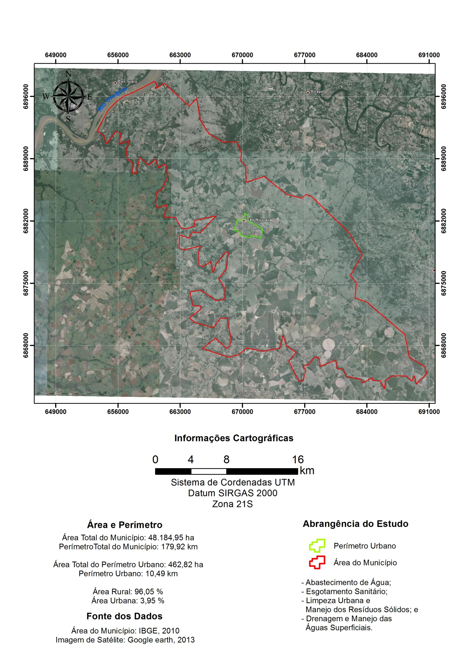

Etapa 2 – Diagnóstico

Planos, códigos e estudos existentes

A seguir estão relacionados os planos, códigos, estudos e leis já existentes no Município que serviram de subsídio para realização do diagnóstico e para a elaboração do PMSB:
- Lei Orgânica;
- Lei de Parcelamento do Solo;

Mobilização Social do PMSB

A participação social é instrumento de avaliação da eficácia da gestão e da melhoria contínua das políticas e serviços públicos, por parte da população. Pressupõe a convergência de propósitos, a resolução de conflitos, o aperfeiçoamento da convivência social e a transparência dos processos decisórios, com foco no interesse da coletividade.
A mobilização social apresenta o planejamento de cada ação de mobilização e participação social, conforme pode ser visto na Figura 3.

Figura 3: Projeto de Mobilização Social

Fonte: Adaptado do PNGRS, 2013.

A participação da sociedade é necessária ao planejamento sustentável nas políticas públicas do Município e na aceitação de suas ações, uma vez que ela é o alvo dos benefícios e agente de enfrentamento das consequências. As técnicas de participação evidenciam o conhecimento dos problemas urbanos e promovem o envolvimento das pessoas no diagnóstico e no desenvolvimento do Plano, sendo que os profissionais com formação técnica-científica, neste sentido, promoverão a filtragem para o bom desempenho.
São convocados representantes de todos os segmentos da sociedade que formam o Município e ainda a população como um todo, e a mobilização social também acontece de forma intensa com os Comitês de elaboração do Plano, sendo que cada participante do Comitê leva ao conhecimento de sua área deatuação, especialmente os educandários sediados no Município: o comércio e as comunidades, fazendo com que haja a indicação de opiniões e demandas. Essa mobilização social contribui para a formulação de reivindicações, demandas necessárias a curto, médio e longo prazo, diagnóstico da situação atual e a formação de parceria, para a busca de soluções de problemas que afetam a coletividade.
Foi realizada uma audiência pública, na fase do diagnóstico geral e setorial e outra na fase de formalização do PMSB.

Abrangência

Abrangência geográfica

O Plano tem abrangência territorial do município de São Nicolau – RS, compreendendo a zona urbana e a zona rural.

Abrangência Temporal

O PMSB foi estruturado para o horizonte temporal de 20 anos, ou seja, de 2014 a 2034.

Dados gerais do Município

No Quadro 1 estão apresentados os dados básicos referentes ao Município de São Nicolau – RS, obtidos na Federação das Associações de Municípios do Rio Grande do Sul – FAMURS (2013).

Quadro 1: Dados gerais do Município.
Município | São Nicolau
Gentílico | São-nicolauense
Endereço da Prefeitura | Rua Prof. Maria Seggiaro Hoffmann, 1035
CEP | 97880000
CNPJ | 87.612.966/0001-68
Telefone | 55-33632100
Fax | 55-33632100
Site | www.saonicolau.rs.gov.br
Data de Criação | 23/11/1965
Lei de Criação | Lei 5.104
Porte do Município | Pequeno Porte
Área | 485,326
Posição Geográfica | Latitude -28,183 , Longitude -55,267
Altitude da Sede | 148 m
População | 5.727 habitantes
Fonte: FAMURS (2013).

Localização

O Município está localizado no estado do Rio Grande do Sul, pertencendo a Mesorregião Noroeste Rio-grandense e a Microrregião de Santo Ângelo (FAMURS, 2013).
Segundo dados do Instituto Brasileiro de Geografia e Estatística – IBGE (2013), o Município de São Nicolau – RS, possui área total de 485,324km², representando 0,172 % do Estado e 0,0057 % de todo o território brasileiro, estando a uma altitude de aproximadamente 148 m, se estendendo entre as coordenadas geográficas latitude28º18'30"sule a uma longitude 55º26'70"oestecomo demonstra a Figura 4.

Figura 4: Localização geográfica do Município.
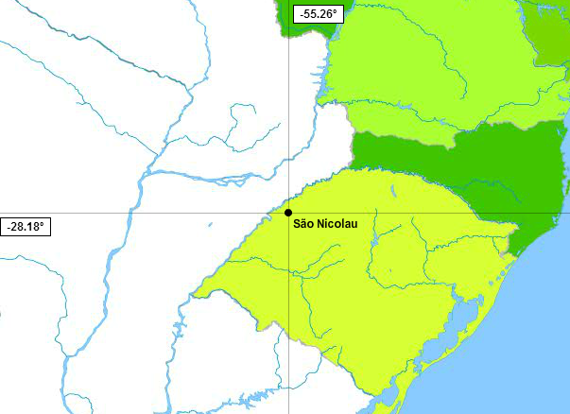
Fonte: IBGE (2013).

O Município de São Nicolau tem seu território nas limitações:
- Norte: Pirapó
- Sul: Santo Antônio das Missões
- Leste: São Luiz Gonzaga
- Oeste: Garruchos e Argentina. Como pode ser observado na Figura 5.

Figura 5: Limites do Município de São Nicolau.
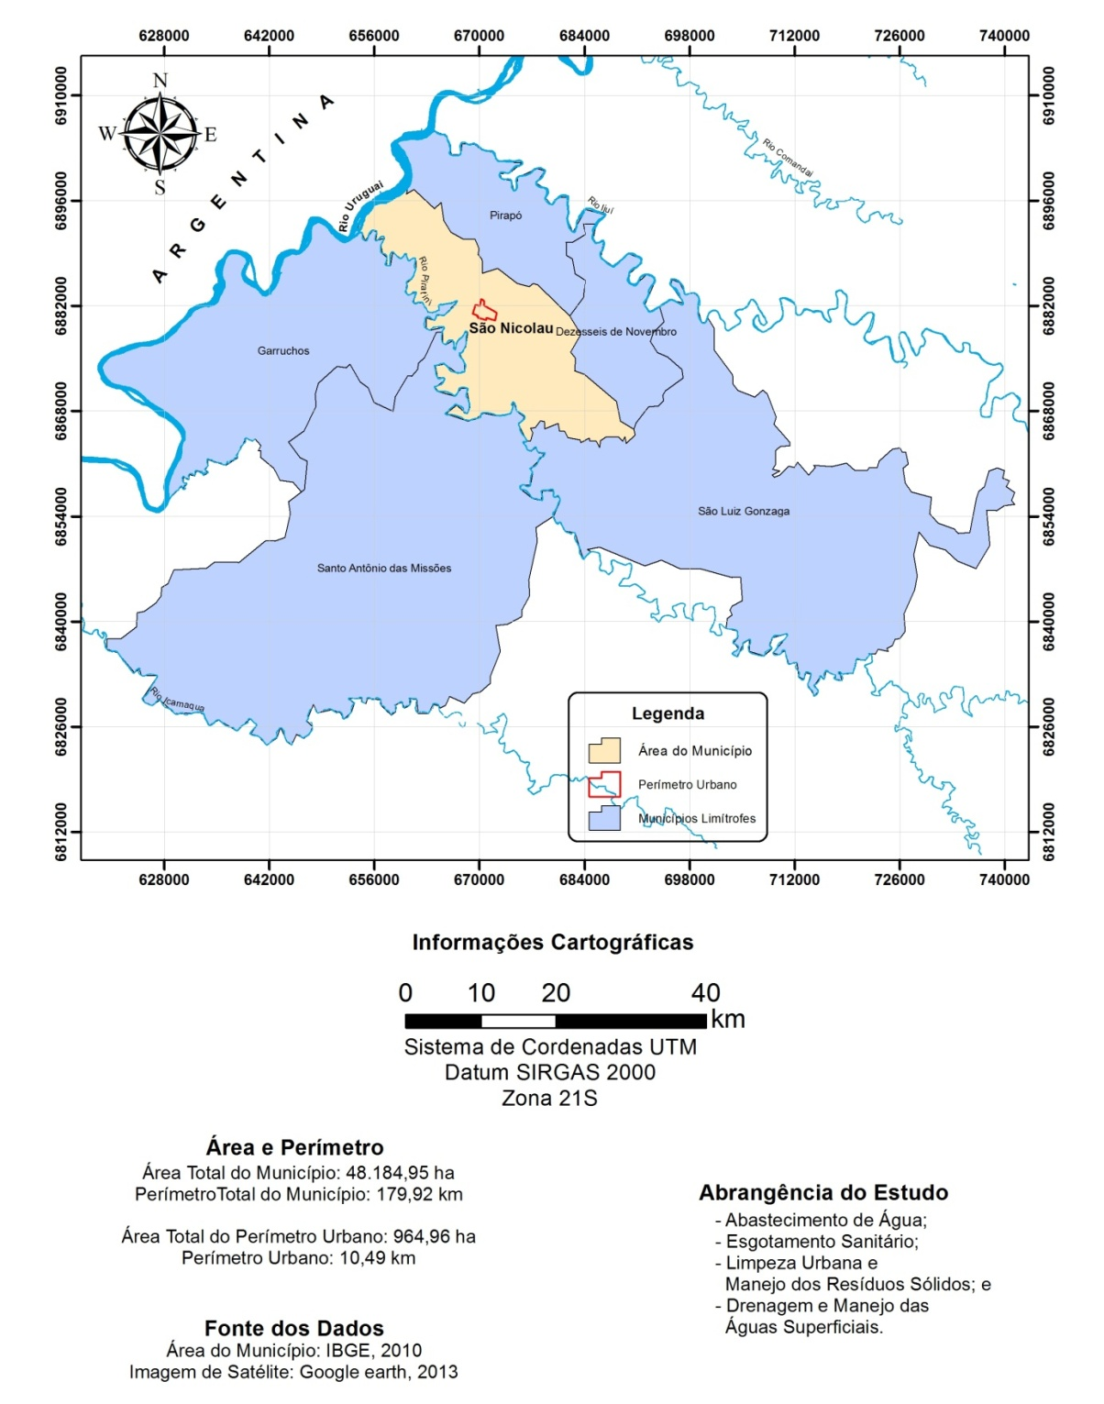
A Figura 6 apresenta a vista aérea da zona urbana do Município de São Nicolau – RS. As imagens são datadas de 2013 e foram obtidas no software Google Earth®, através do satélite Geo Eye.

Figura 6: Vista aérea da zona urbana do Município
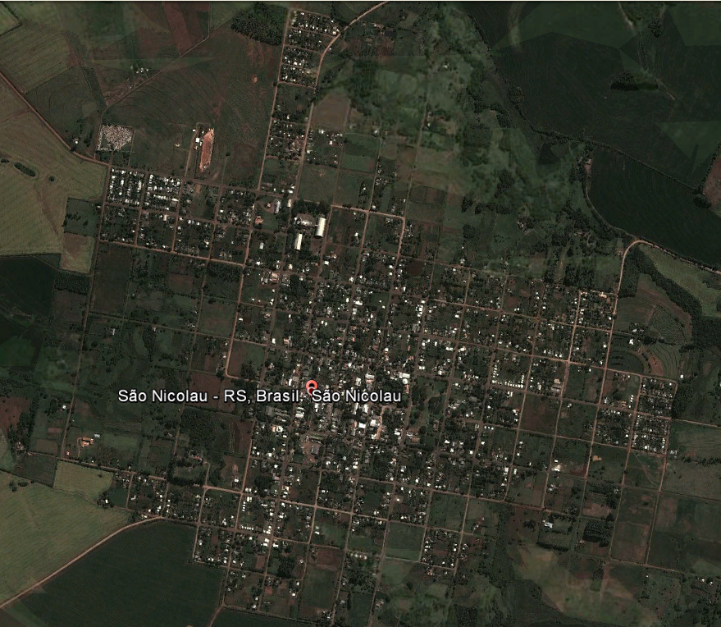
Fonte: MapLink/Tele Atlas (2013).

Segundo a Secretaria de Planejamento, Gestão e Participação Cidadã - SEPLAG (2013), o referencial de planejamento territorial para o estado do Rio Grande do Sul é configurado em 28 regiões agrupadas em 9 regiões funcionais. A Figura 7 demonstra as regiões funcionais que foram delimitadas com base nas hierarquias de cidades gaúchas, tendo como parâmetros os fluxos de mercadorias e de pessoas.

Figura 7: Regiões funcionais do estado do Rio Grande do Sul.
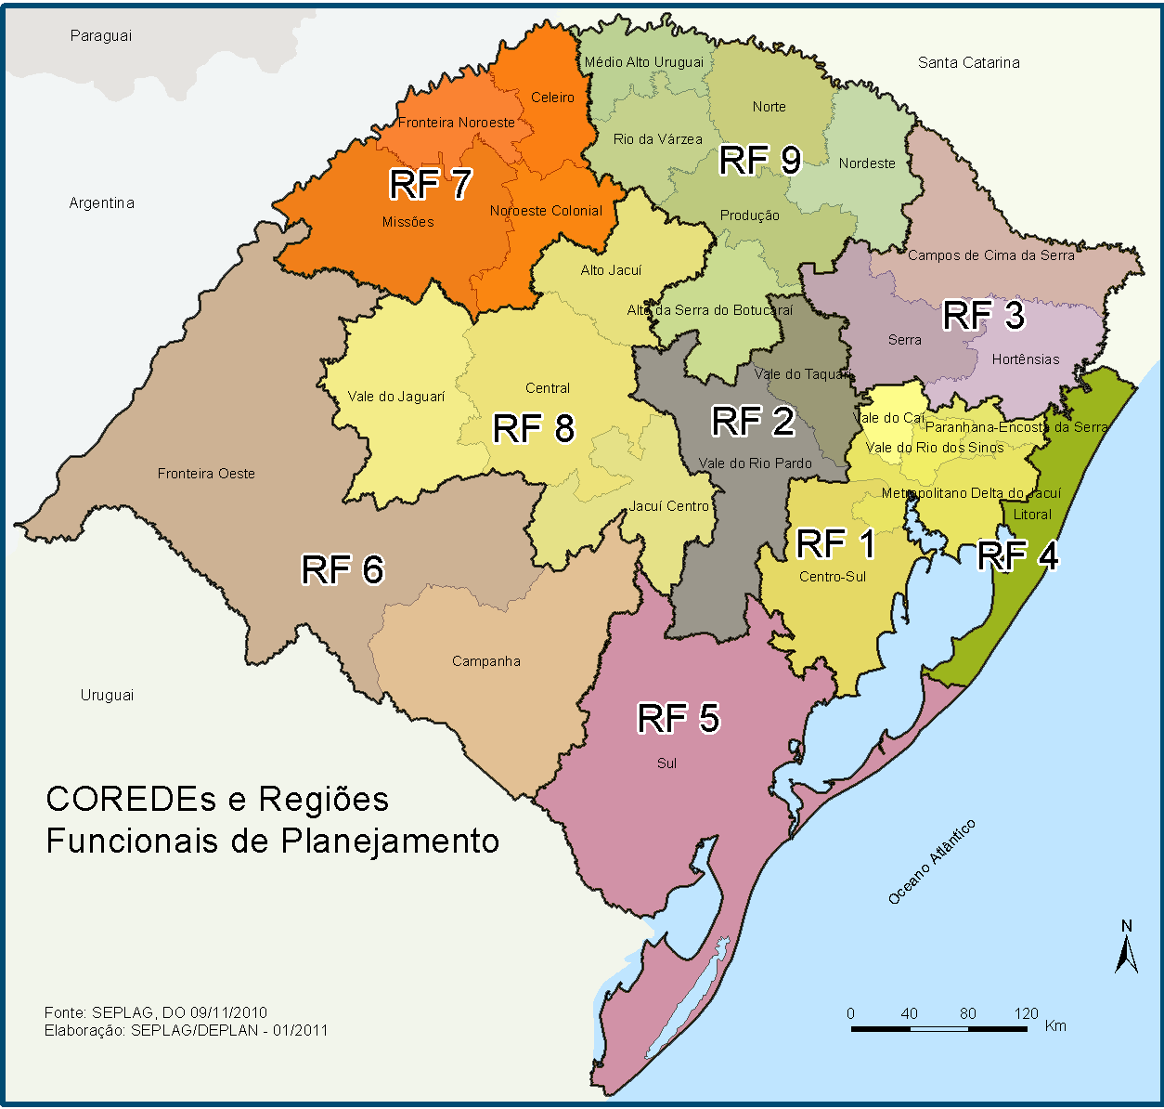
Fonte: SEPLAG (2013).

O Município de São Nicolau – RS está inserido na Região Funcional 7do estado do Rio Grande do Sul que é constituída por 20 Municípios como se observa na Figura 7 e pertence ao Conselho Regional de Desenvolvimento Fronteira Noroeste, como se verifica na Figura 8.

Figura 8: Localização do Município na Fronteira Noroeste
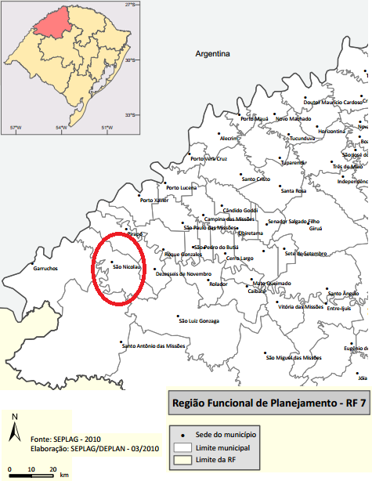
Fonte: SEPLAG (2013).

A Região Funcional 7 – RF 7 possui cerca de 7% do PIB e 7% da população do Estado, sendo que 69% vivem nas áreas urbanas e 31% no meio rural. A RF 7 possui forte tradição na atividade agrícola voltada para a produção de grãos, com destaque para a soja, milho e trigo e na pecuária, com produção de leite e criação de aves e suínos. As atividades primárias possuem boas possibilidades perante a expansão de novos setores, como o biodiesel e a produção de frutas. As atividades agrícolas se caracterizam pela presença de propriedades com elevado nível de mecanização e tecnologia.

Acessos

A distância de São Nicolau – RS à capital do estado do Rio Grande do Sul, Porto Alegre, é de aproximadamente 552 km, sendo que a principal via de acesso ao Município é a RS 561. A Figura 9 permite observar as principais vias de acesso à sede municipal através do mapa elaborado a partir da base cartográfica vetorial contínua do estado do Rio Grande do Sul (HASENACK e WEBER, 2010).

Figura 9: Principais acessos ao Município.
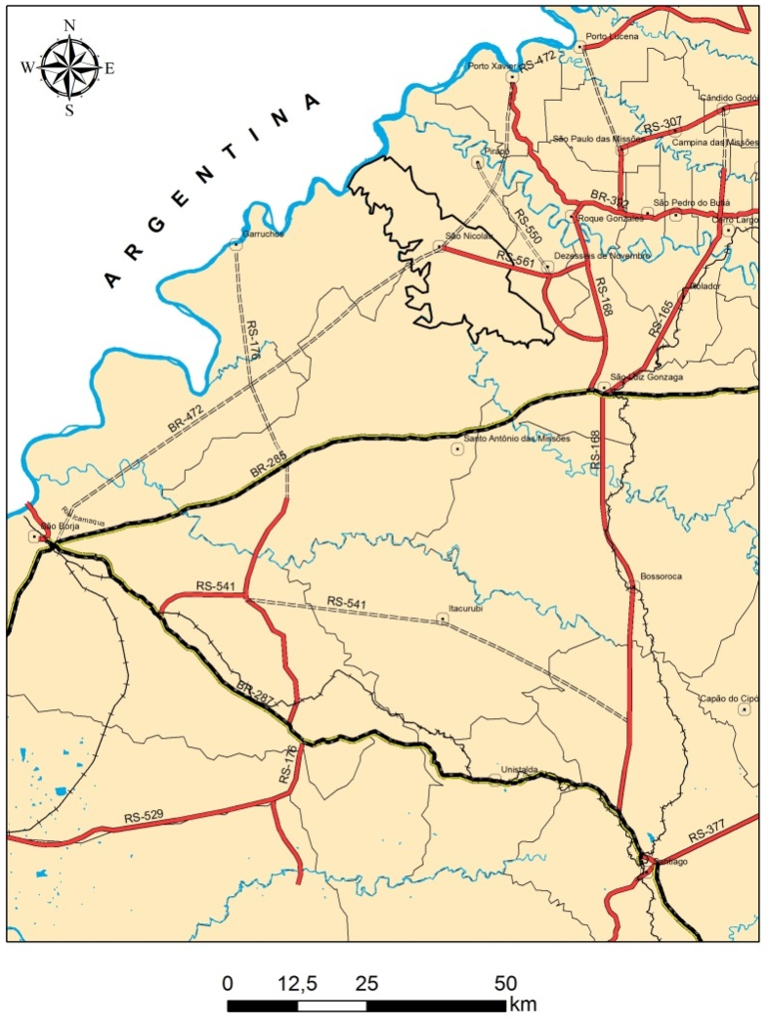

Histórico do Município

São Nicolau foi fundado em 1626 pelo Padre Roque Gonzales de Santa Cruz, sendo a primeira Redução Jesuítica da Companhia de Jesus, localizada na chamada Banda Oriental do Rio Uruguai. Os primeiros habitantes da região foram índios tupi-guaranis, povo dócil por natureza, favorecendo o trabalho de catequese dos padres da Companhia de Jesus. No início de 1683, a Bandeira de Francisco Bueno investe contra as Reduções. Os portugueses levam consigo 2.000 índios, compondo então o primeiro ciclo de evangelização jesuítica. Em 2 de fevereiro de 1687 funda-se novamente São Nicolau, contando com cerca de 3.000 índios, todos provenientes da Planície Argentina. Foi escolhido o nome de São Nicolau, santo da Igreja Católica ao qual se atribui a figura do Papai Noel (IBGE, 2013).
Depois de um ano de intenso trabalho de recuperação, abateu-se sobre o povoado, um intenso furacão, que o destruiu. Voltaram ao trabalho de recuperação, e decorrido mais um ano, um incêndio destruiu novamente a maior parte do povoado. Passadas, porém estas adversidades, o povoado voltou a prosperar. Instalaram-se olarias e carpintarias, demarcaram-se as ruas, refizeram-se as casas e o Templo. Não se sabe exatamente quem teria sido o fundador de São Nicolau nesta etapa, o certo, porém, é que o Padre Anselmo de La Mata foi quem concluiu a Igreja. São Nicolau torna-se o mais populoso povoado e o que tinha os maiores rebanhos de gado, ovinos e equinos (PMSN, 2011).
Em 1732, a população atingia o número de 7.751 pessoas. No final do século XVIII, durante a epidemia de varíola, este povo foi o mais atingido, havendo grande mortalidade. Em 1750, o Tratado de Madrid, acordo de limites entre Espanha e Portugal, tentou transmigrar os Sete Povos das Missões da banda Oriental para a banda Ocidental do Rio Uruguai. Este tratado provocou a Guerra Guaranítica (1753/1756).Em 1761, o rei Carlos III anula este Tratado, voltando aquelas terras ao domínio da Espanha (Jesuítas e Guaranis). Em 1801, os Sete Povos das Missões, entre eles São Nicolau são conquistados pelos portugueses, passando novamente a fazer parte do Brasil. Em 1854, São Nicolau foi incorporado ao Município de Cruz Alta. Em 1857, passou a fazer parte de São Borja, em 1873 de Santo Ângelo e em 1830 à São Luiz Gonzaga. Em 31 de março de 1938, São Nicolau passou a categoria de Vila. E em 23 de Novembro de 1965, passou a condição de Município de acordo com a Lei Estadual 5.104, de 23 de novembro de 1966 (PMSN, 2011).

Ordenamento territorial

O município de São Nicolau – RS desenvolve sua economia voltada principalmente para a agropecuária. Isto reflete na porcentagem de área das zonas rural e urbana. A Figura 10 apresenta a relação em porcentagem (%) de área entre a zona urbana e zona rural do Município. O Município possui uma área total de 48.184,95 ha, sendo que 47.722,13 ha são área rural e 462,82ha área urbana.

Figura 10: Porcentagem da área total do Município na zona rural e urbana.

Características físicas

Regiões fisiográficas

O Município está inserido na porção noroeste da região fisiográfica denominada de Missões, como se pode observar na Figura 11. A região se situa entre os Rios Ibicuí, Uruguai e Ijuí. Os principais municípios formadores da região são: Santo Ângelo, São Luiz Gonzaga, Santiago, São Borja, Itaqui, São Francisco de Assis.
Segundo Fortes (1959), a região apresenta uma área de 31.326 km², onde predomina geologicamente o basalto da Serra Geral e aluviões ao longo dos rios. A região possui altitudes de 300 m a 400 m no Leste, caindo para 60 m a 80 m no vale do Uruguai. A vegetação dominante é o campo, nos quais, ocorrem capões do tipo parque timbó. Ao longo dos grandes rios há extensas florestas altas, iguais às florestas latifoliadas do Alto Uruguai.

Figura 11: Regiões Fisiográficas do Rio Grande do Sul.
Fonte: UFSM (2012).

Geologia

Todo o território municipal compõem a formação JKsg – Formação Serra Geral, composta por rochas efusivas básicas continentais toleíticas, comumente basaltos e fenobasálticas e QHa que é composto por depósitos aluvionares, areias, cascalheiras e sedimentos, sílticos-argilosos de planícies de inundação, terraços e depósitos de calha da rede fluvial atual e sub atual. Os cursos hidrográficos apresentam-se encaixados por um amplo conjunto de fraturas estruturais na base geológica nos cursos que deságuam no Rio Piratinim, os demais cursos correm pela planície até encontrarem o Rio Uruguai (PMSN, 2011).
Na Figura 12 pode-se observar o mapa geológico com a distribuição das classes geológicas.

Figura 12: Mapa Geológico do Município.
Fonte: PMSN (2011).

Geomorfologia

O mapa geomorfológico pode ser visualizado na Figura 13 e representa as informações referentes à superfície da área territorial, sua classificação, descrição, natureza, origem e evolução, incluindo a análise dos processos formadores da paisagem. Para elaboração deste mapa foi utilizado como base o mapa Geomorfológico, folha SH.21.X.B (Santo Ângelo), em escala 1:250.000, produzida pelo Instituto Brasileiro de Geografia e Estatística, de 2003 (PMSN, 2011).

Figura 13: Mapa Geomorfológico do Município.
Fonte: PMSN (2011).

O município de São Nicolau compreende geomorfologicamente o domínio morfoestrutural da bacia e cobertura sedimentar, do Planalto das Missões e da Campanha que são importantes unidades do sul do território nacional, onde a ação de desgaste via dissecações predominam. A área territorial de São Nicolau encontra-se dividida em sete regiões geomorfológicas: Planalto das Missões, da unidade do Planalto de Santo Ângelo, e Planalto da Campanha, unidade Planalto de Uruguaiana. As regiões e unidade geomorfológicas dividem-se em 42,08% em Planalto da Campanha – Planalto de Uruguaiana; 15,89% Planalto da Campanha – Planalto Uruguaiana, nível baixo e 62,37% Planalto das missões – Planalto Santo Ângelo. O território do município de São Nicolau apresenta-se um pouco encaixado e dissecado na porção noroeste, no vale o Rio Piratinim, o restante da área municipal está sobre uma planície que acompanha o resto do território e chega às margens do Rio Uruguai. São encontrados movimentos de massa que interferem diretamente nas condições do solo (PMSN, 2011).

Relevo

O relevo do município de São Nicolau – RS varia de plano a levemente ondulado, o que é característico da homogeneidade das regiões geomorfológicas, Planalto das Missões e Planalto da Campanha. As altitudes no Município variam de aproximadamente 50 m até 200 m, com declividades pouco acentuadas em todo o Município.
A Tabela 1 e a Tabela 2 apresentam o percentual da área do Município ocupada por diferentes faixas de altitude e declividade.

Tabela 1: Área ocupada pelas diferentes faixas de altitude no Município
Faixa de altitude | Área (ha) | Área (%)
50 a 100 m | 7.609,95 | 14,99
100 a 150 m | 27.005,40 | 53,20
150 a 200 m | 14.805,18 | 29,17
200 a 250 m | 1.068,39 | 2,10
> 250 m | 272,97 | 0,54
Total | 50.761,89 | 100,00
Adaptado de: INCRA, 2009.

Tabela 2: Área ocupada pelas diferentes faixas de declividades no Município.
Faixa de declividade | Área (ha) | Área (%)
0 – 5 % | 31.081,32 | 61,23
5 – 10 % | 17.803,80 | 35,07
10 – 15 % | 1.499,31 | 2,95
> 15 % | 377,46 | 0,74
Total | 50.761,89 | 100,00
Adaptado de: INCRA, 2009.

A Figura 14 e a Figura 15 apresentam, respectivamente, a distribuição das diferentes altitudes e declividades no território do município de São Nicolau – RS.

Figura 14: Faixas de altitude em São Nicolau.
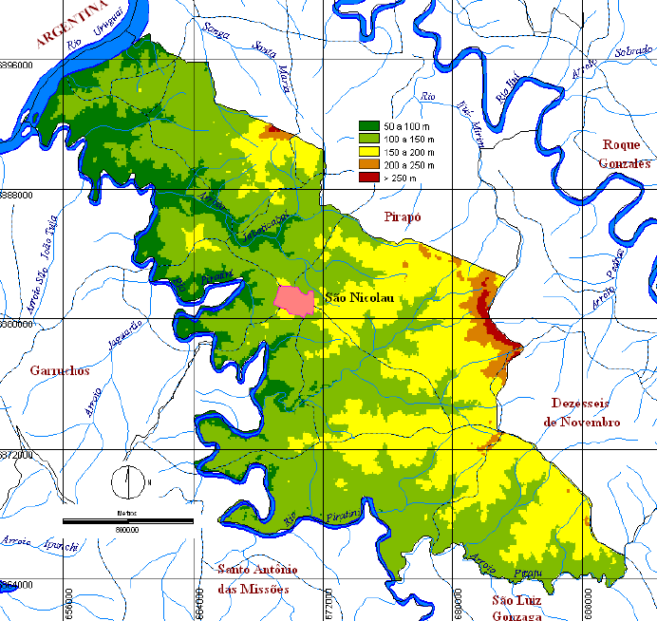
Fonte: INCRA (2009).

Figura 15: Faixas de declividade em São Nicolau.
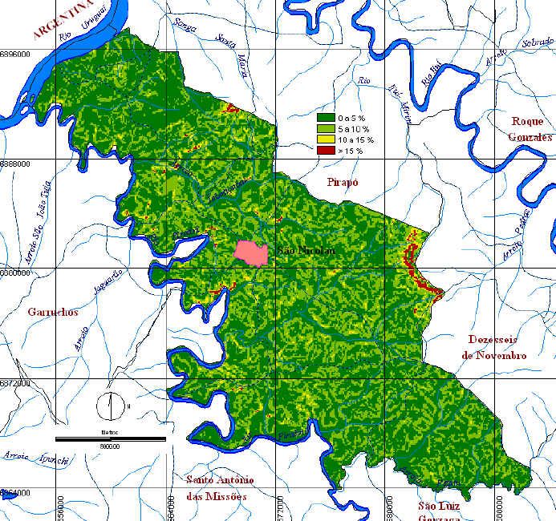
Fonte: INCRA (2009).
Analisando-se as Tabelas e as Figuras, percebe-se que a maior parte do Município tem altitudes entre 100 m e 150 m, aproximadamente- 53,2% do território e declividades inferiores a 5%, aproximadamente 61,23% do território. As áreas mais elevadas situam-se a leste e sudeste do Município.

Pedologia

No Rio Grande do Sul, a combinação da diversidade geológica, climática e de relevo originou uma grande variedade de tipos de solos que contribuíram para os diferentes padrões de ocupação das terras, do seu uso agrícola e do desenvolvimento regional. Considerando esses vários aspectos, “os solos podem ser definidos como corpos naturais que cobrem a superfície terrestre, são constituídos por materiais, por minerais e orgânicos, contém organismos vivos e tem potencial para o desenvolvimento de vegetação onde ocorrem e que foram em parte modificados pela atividade humana” (STRECK, 2008).
As principais classes de solos que ocorrem no município de São Nicolau – RS com base nos estudos disponíveis no Estado estão apresentadas na Tabela 3 e na Figura 16.

Tabela 3: Diferentes classes de solo no município de São Nicolau.
Classe | Grupo | Área (%)
Ge | Gleissolo | 0,03
LEa2 | Latossolo | 30,76
LRd2 | Latossolo | 29,64
LRd4 | Latossolo | 21,74
Re3 | Neossolo | 2,03
Re6 | Neossolo | 14,48
Área Urbana | Urbano | 0,51
Água | Água | 0,80
Fonte: INCRA (2009).

Figura 16: Grupos de solos do município de São Nicolau, modificado a partir de IBGE (1986).
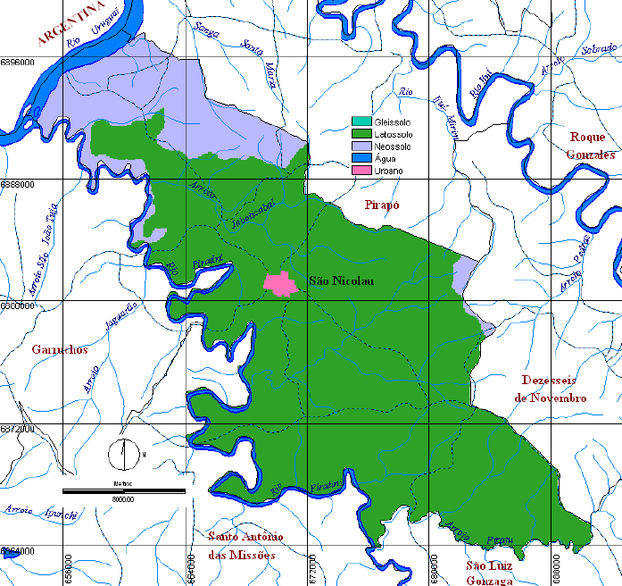
Fonte: INCRA (2009).

Analisando-se a Tabela 3 e a Figura 16 verifica-se que a maior parte do Município é constituída de Latossolos, 82,15%, e com menor expressão, encontram-se ainda os Neossolos, que totalizam 16,5 % e os Gleissolos, 0,03 %.

Uso e ocupação do solo

A Figura 17 e a Figura 18 apresentam as classes de uso e ocupação do solo no município de São Nicolau – RS, sendo que a primeira Figura demonstra as áreas em hectares de cada classe e a segunda a porcentagem de cada classe.

Figura 17: Classes de uso e ocupação do solo do Município em área (ha).

Figura 18: Classes de uso e ocupação do solo do Município em porcentagem.

Pode-se evidenciar que no Município ocorre a predominância de área de campos nativos (25.745 ha - 53 %), seguida de agricultura (13.595 ha – 28%), mata nativa/ciliar (8.455 ha – 18 %) além da presença da área com edificações (388 ha – 1%).
A Figura 19 apresenta o mapa de uso de ocupação do solo do Município demonstrando a abrangência e a localização espacial de cada classe de uso. O mapa também pode ser visualizado no Caderno de Mapas, Mapa 1.

Figura 19: Mapa de uso e ocupação do solo do Município.
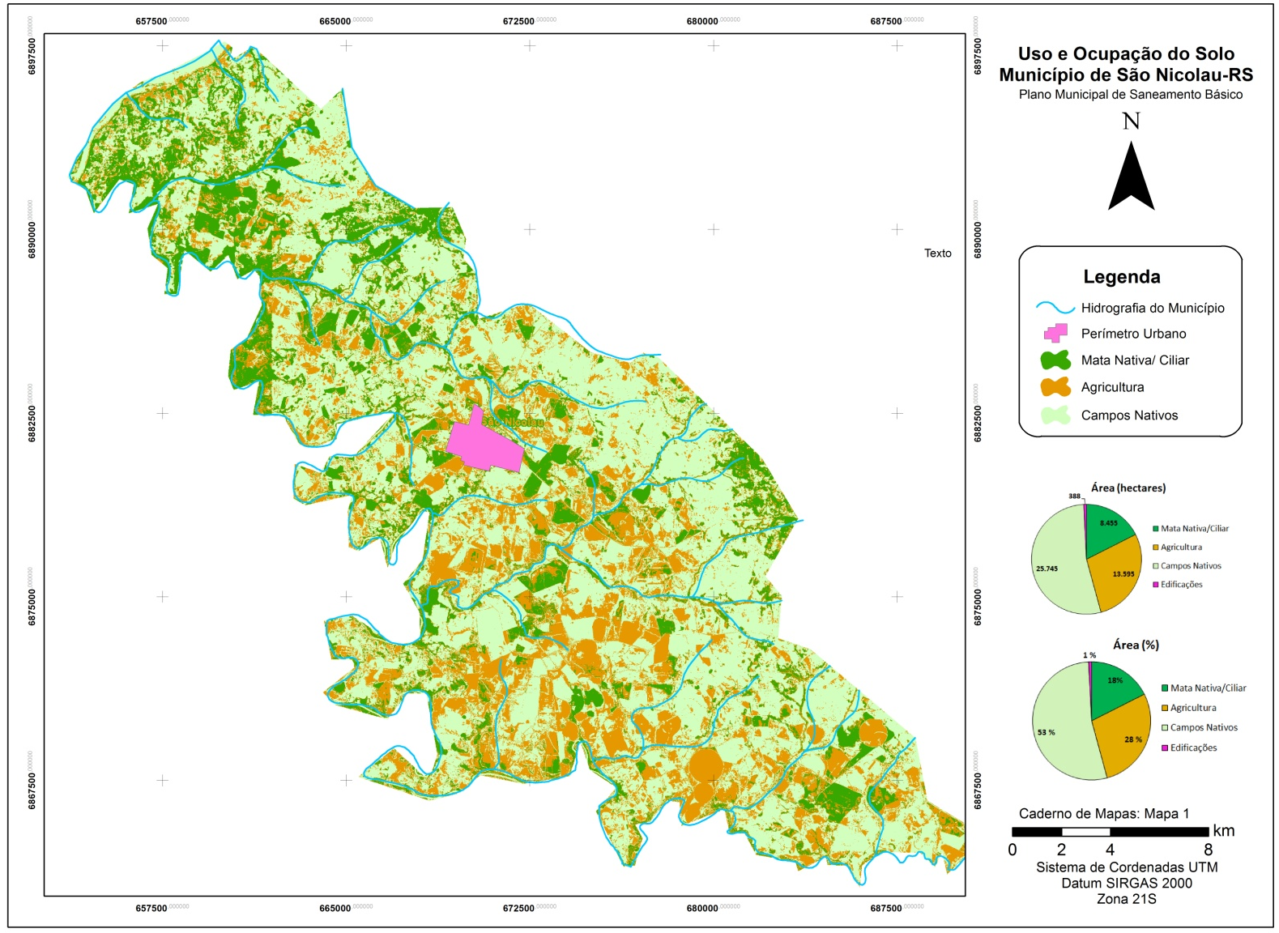

Através da Figura 19 pode-se observar qual tipo de uso do solo é predominante no Município e qual a sua localização espacial no território.

Hidrogeologia

O território do Município está inserido no Sistema Aquífero Serra Geral I e II (sg1 e sg2), conforme pode se observar na Figura 20, o qual possui alta a média possibilidade para águas subterrâneas, onde predominam poços com capacidades específicas extremamente variáveis. Possui porosidade e permeabilidade estabelecida exclusivamente por fraturas e diaclases e caracteriza-se pela descontinuidade, heterogeneidade e anisotropia das suas propriedades hidráulicas.
O Sistema Aquífero Serra Geral I ocupa a parte centro-oeste da região dominada pelos derrames da Unidade Hidroestratigráfica Serra Geral no planalto rio-grandense. Constitui-se principalmente de litologias basálticas, amigdalóides e fraturadas, capeadas por espesso solo avermelhado. As capacidades específicas são muito variáveis, existindo poços não produtivos próximos de outros com excelentes vazões. Predominam poços com capacidades específicas entre 1 e 4 m³/h/m e excepcionalmente se encontram poços com valores superiores a 4 m³/h/m. As salinidades em geral são baixas, em média 200 mg/l. Poços que captam águas mais salinas, sódicas e de elevado pH (entre 9 e 10), provavelmente correspondem a porções do aquífero influenciadas por águas ascendentes do Sistema Aquífero Guarani.
Já o Sistema Aquífero Serra Geral II se enquadra em aquíferos com média a baixa possibilidade para águas subterrâneas em rochas com porosidade por fraturas. Este Sistema Aquífero ocupa a parte oeste do Estado, os limites das rochas vulcânicas com o Rio Uruguai e as litologias gonduânicas além da extensa área nordeste do planalto associada com os derrames da Unidade Hidroestratigráfica Serra Geral. Suas litologias são predominantemente riolitos, riodacitos e em menor proporção, basaltos fraturados. A capacidade específica é inferior a 0,5 m³/h/m, entretanto, excepcionalmente em áreas mais fraturadas ou com arenitos na base do sistema, podem ser encontrados valores superiores a 2 m³/h/m. As salinidades apresentam valores baixos, geralmente inferiores a 250mg/L. Valores maiores de pH, salinidade e teores de sódio podem ser encontrados nas áreas influenciadas por descargas ascendentes do Sistema Aquífero Guarani.

Figura 20: Classificação hidrogeológica do Município.
Fonte: RIO GRANDE DO SUL (2005).

Hidrografia e Hidrologia

O Município pertence à Região Hidrográfica do Uruguai. Segundo a Fundação Estadual de Proteção Ambiental Henrique Luiz Roessler – FEPAM (2013) a região Hidrográfica do Uruguai abrange a porção norte, noroeste e oeste do território sul-rio-grandense, com uma área de aproximadamente 127.031,13 km², equivalente a 47,88% da área do Estado. Sua população total está estimada em 2416.404 habitantes, que equivale a 23,73% da população do Estado, distribuídos em 286 municípios, com uma densidade demográfica em torno de 19,02 hab./km².
A Região Hidrográfica do Uruguai é subdividida em onze unidades hidrográficas, sendo que o município de São Nicolau – RS pertence a Unidade Hidrográfica Piratinim, conforme demonstra a Figura 21, e como pode ser visualizado no Caderno de Mapas, Mapa 2.

Figura 21: Regiões hidrográficas e bacia hidrográfica Piratinim.
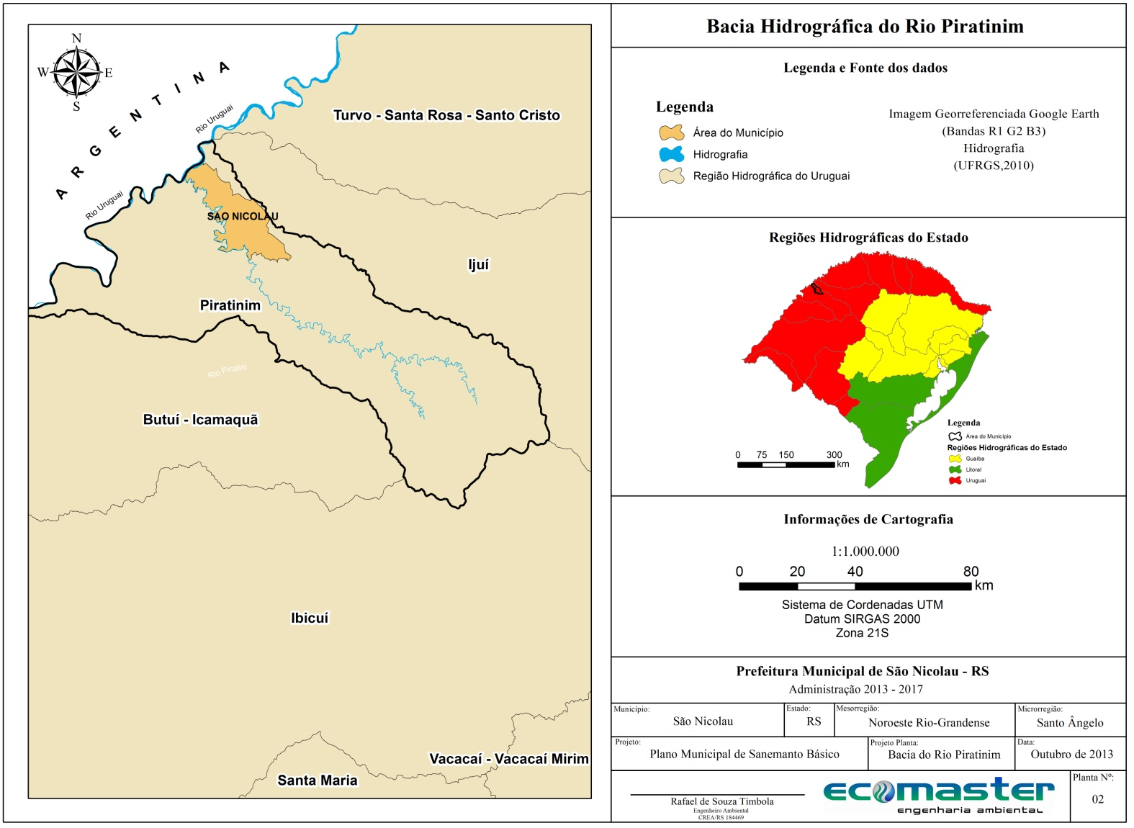

A Bacia Hidrográfica Piratinim situa-se no noroeste do Estado, entre as coordenadas geográficas 28° 00' e 29° 05' de latitude Sul; e 54° 05' e 56° 00' de longitude Oeste. Abrange a Província Geomorfológica Planalto Meridional. Possui área de 7.596,07 km², abrangendo os municípios Bossoroca, Santo Antônio das Missões, São Luiz Gonzaga, São Miguel das Missões e São Nicolau, como pode ser visto na Figura 22, com população estimada em 70.639 habitantes. Os principais cursos de água são os arroios Inhacapetum, Itu, Chuní, Ximbocú e o Rio Piratinim. Os principais usos da água se destinam a irrigação, dessedentação animal e abastecimento humano (RIO GRANDE DO SUL, 2012).

Figura 22: Bacia Hidrográfica Piratinim.
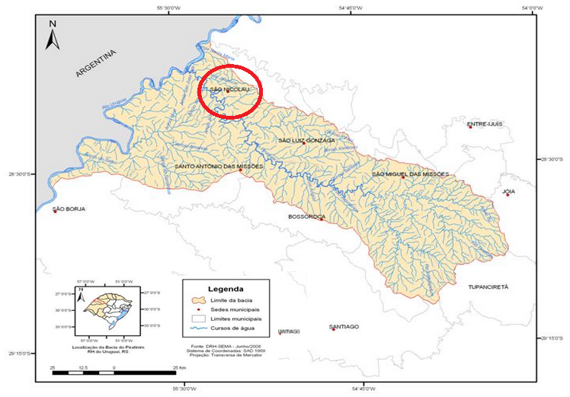

Na Figura 23 e no Caderno de Mapas, Mapa 3, é possível visualizar a hidrografia do município de São Nicolau – RS.

Figura 23: Hidrografia do Município.
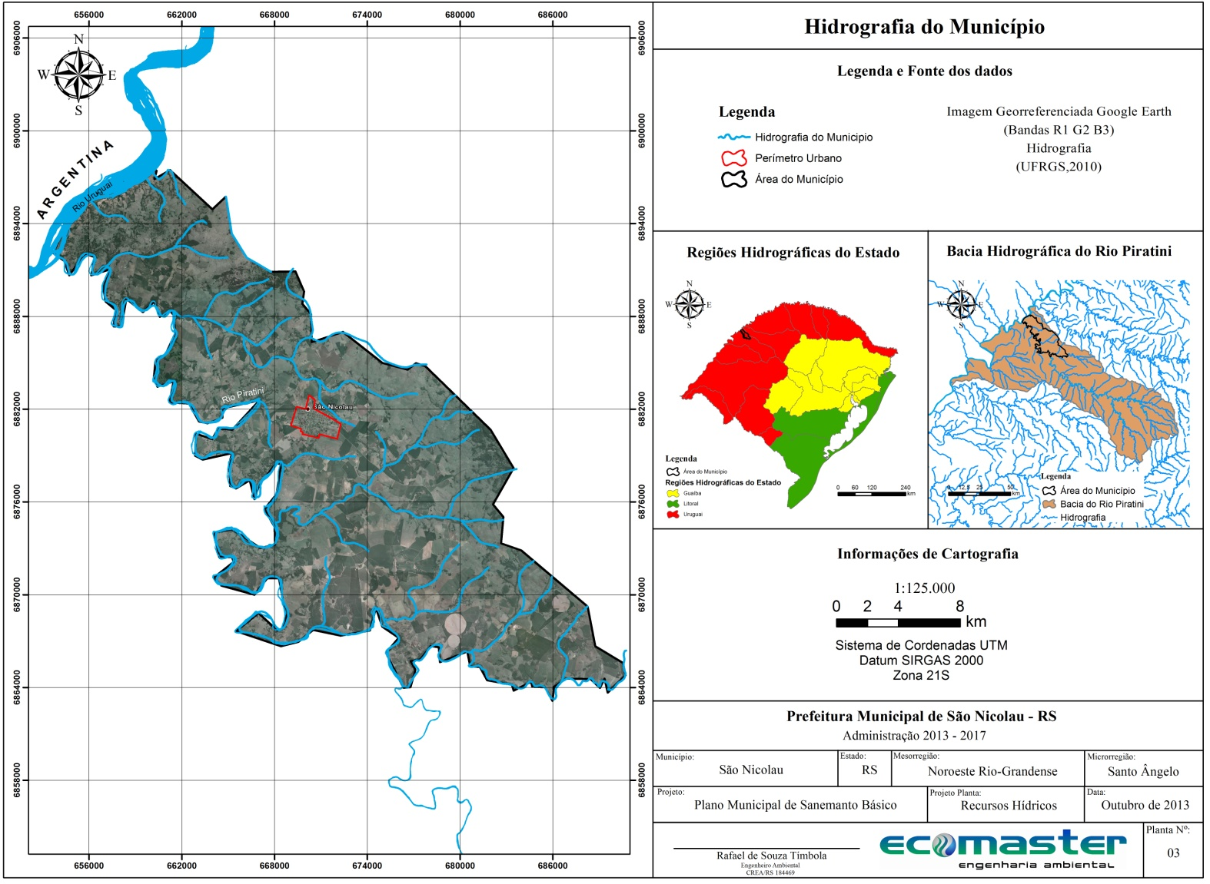

O município de São Nicolau – RS é composto por cinco sub-bacias hidrográficas como, Figura 24, que escoam suas águas para o Rio Uruguai, e mais os rios que contribuem diretamente no Rio Uruguai.

Figura 24: Sub-bacias Hidrográficas do Município
Fonte: PMSN (2011).

Da rede de drenagem do Município são contribuintes diretos para o Rio Uruguai os corpos hídricos que ocupam 4,36% da área territorial; 38,35% da área os córregos formam o Rio Piratinim, que posteriormente, deságua no Rio Uruguai; 14,18% da área territorial compõem Rio Pirajú; 23,58% da área forma Rio Guaracapá, que é contribuinte do Rio Piratinim; 18,42% da área formam o arroio Jatuacá que também contribui para formação do Rio Piratinim e 1,11% da área territorial forma a sanga Santa Maria que é contribuinte direta do Rio Uruguai (PMSN, 2011). A Figura 25 apresenta a vista parcial do Rio Piratinim.

Figura 25: Vista parcial do Rio Piratinim.
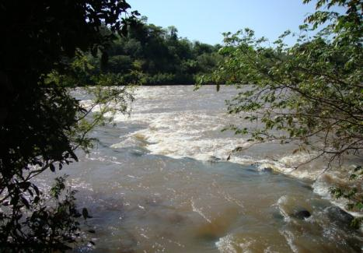
Fonte: PMSN (2011).

Climatologia e Meteorologia

A classificação climática de São Nicolau – RS foi caracterizada com base no sistema de Wladimir Köppen de 1918. O sistema combina a média anual e mensal da temperatura, precipitação e a sazonalidade da precipitação.
O sistema de Köppen de classificação climática divide o Rio Grande do Sul em duas categorias de clima que são variação da zona de clima temperado (tipo “C”). A variedade “Cfb” apresenta chuvas durante todos os meses do ano, tendo a média da temperatura do mês mais quente inferior a 22 ºC e a temperatura média do mês mais frio superior a 3°C. A variedade "Cfa" também se caracteriza por apresentar chuvas durante todos os meses do ano e possuir a temperatura média do mês mais quente superior a 22°C, e a média de temperatura do mês mais frio superior a 3°C, sendo nesta classificação que o município de São Nicolau se enquadra.
A temperatura média anual do município gira entre 21ºC e 22ºC, com temperaturas entre 27ºC e 29 ºC no verão e entre 3ºC a 14ºC no inverno. A precipitação pluviométrica situa-se em 1500 mm a 1600 mm.
Para caracterização meteorológica de São Nicolau – RS utilizou-se dados do Boletim Meteorológico do Estado do Rio Grande do Sul (FEPAGRO, 2013) da estação meteorológica de São Luiz Gonzaga – RS, que é a estação localizada mais próxima do Município.
A Figura 26 demonstra a temperatura média mensal e a Figura 27 apresenta a precipitação média mensal para o ano de 2012, comparada com a Normal Climatológica, que leva em consideração os anos de 1961 a 1990.

Figura 26: Temperatura média mensal ocorrida ano de 2012.

Fonte: FEPAGRO (2013).

Figura 27: Precipitação média mensal do ano de 2012.

Fonte: FEPAGRO (2013).

Características biológicas

Vegetação

Segundo o Mapa de Biomas do Brasil (IBGE, 2004), o município de São Nicolau – RS tem parte de seu território no Bioma Mata Atlântica e parte no Bioma Pampa. O Bioma Mata Atlântica compreende um complexo ambiental que incorpora cadeias de montanhas, platôs, vales e planícies de toda a faixa continental atlântica leste brasileira. No sudoeste e no sul do país se expande para o oeste alcançando fronteiras com o Paraguai e Argentina, avançando também sobre o Planalto Meridional até o Rio Grande do Sul. É reconhecido como o mais descaracterizado dos biomas brasileiros, tendo sido palco dos primeiros e principais episódios da colonização e ciclos de desenvolvimento do país. Faz contato com o Bioma Caatinga na faixa semiárida nordestina, com o Bioma Cerrado por ampla faixa interiorana de clima tropical estacional e com o Bioma Pampa, associado ao clima frio/seco meridional sul-americano (IBGE, 2004).
O Bioma Pampa exibe um imenso patrimônio cultural associado à biodiversidade. As paisagens naturais do Pampa se caracterizam pelo predomínio dos campos nativos, mas há também a presença de matas ciliares, matas de encosta, matas de pau-ferro, formações arbustivas, butiazais, banhados, afloramentos rochosos, etc. Por ser um conjunto de ecossistemas muito antigos, o Pampa apresenta flora e fauna próprias e grande biodiversidade, ainda não completamente descrita pela ciência. Estimativas indicam valores em torno de 3000 espécies de plantas, com notável diversidade de gramíneas, são mais de 450 espécies (campim-forquilha, grama-tapete, flechilhas, barbas-de-bode, cabelos de-porco, dentre outras). Nas áreas de campo natural, também se destacam as espécies de compostas e de leguminosas (150 espécies) como a babosa-do-campo, o amendoim-nativo e o trevo-nativo. Nas áreas de afloramentos rochosos podem ser encontradas muitas espécies de cactáceas. Entre as várias espécies vegetais típicas do Pampa vale destacar o Algarrobo (Prosopis algorobilla) e o Nhandavaí (Acacia farnesiana) arbusto cujos remanescentes podem ser encontrados apenas no Parque Estadual do Espinilho, no município de Barra do Quaraí. Em sua paisagem predominam os campos, entremeados por capões de mata, matas ciliares e banhados. A estrutura da vegetação dos campos – se comparada à das florestas e das savanas – é mais simples e menos exuberante, mas não menos relevante do ponto de vista da biodiversidade e dos serviços ambientais. Ao contrário: os campos têm uma importante contribuição no sequestro de carbono e no controle da erosão, além de serem fonte de variabilidade genética para diversas espécies que estão na base de nossa cadeia alimentar.
Originalmente o Município possuía 56,2% do território coberto por Savana-Estépica, 42,4% de Floresta Estacional Decidual e 1,4% de Área de Tensão Ecológica (Hasenack & Cordeiro, 2006). Os campos neste Município correspondentes a Savana-Estépica são do tipo Gramíneo-lenhosa. A Floresta Estacional Decidual é do tipo Submontana. A Savana-Estépica e a Floresta Estacional Decidual estão distribuídas em todo o Município, com a predominância da primeira ao sudeste e da segunda à noroeste, a Área de Tensão Ecológica está localizada em uma pequena porção ao norte do Município, como pode ser observado na Figura 28.
Figura 28: Cobertura vegetal de São Nicolau – RS.
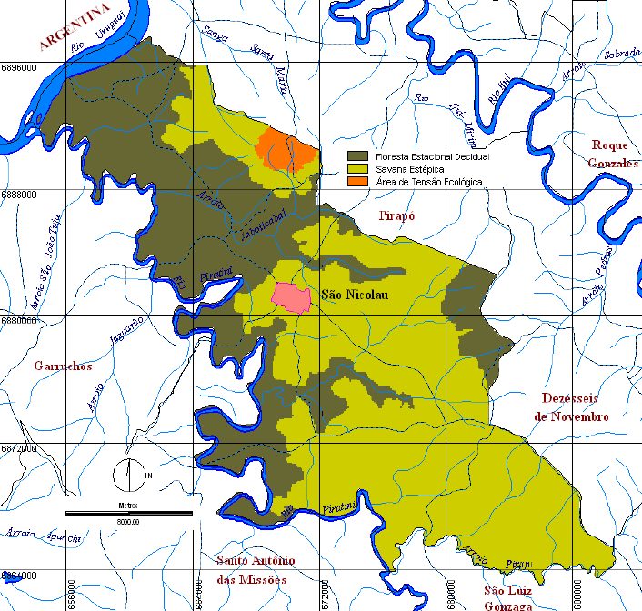
Fonte: INCRA (2009).
As áreas, ainda preservadas, do Bioma Pampa, estão cobertas por gramíneas perenes que continuam destinadas ao pastoreio. Este tipo de uso do solo apresenta acentuadas limitações de conservação do solo. Já as porções de vegetação arbórea localizam-se principalmente nas baixadas planas, limitando-se seu uso, em muitas situações, por estarem em solos hidromórficos (PMSN, 2011).

Áreas de Proteção Ambiental

As Áreas de Proteção Ambiental – APA’s são ser criadas por instrumentos legais municipais, estaduais ou federais. A Lei Federal nº. 6.902, de 1981, art. 8 diz: "Havendo relevante interesse público, os poderes executivos Federal, Estadual ou Municipal poderão declarar determinadas áreas dos seus territórios de interesse para a proteção ambiental, a fim de assegurar o bem-estar das populações humanas, a proteção, a recuperação e a conservação dos recursos naturais". As APA’s são classificadas na categoria de uso direto dos recursos naturais, assim como as Florestas Nacionais, Reservas Extrativistas e as Reservas de Fauna, onde são permitidas a ocupação e exploração dos recursos naturais, conforme normas específicas que assegurem a proteção da unidade. No território do município de São Nicolau – RS não ocorre a presença de APA’s.
As Áreas de Preservação Permanente – APP’s, no entanto são matas ciliares de beira de canais, riachos, rios, lagoas ou lagos. Também é a vegetação natural em encostas com declividade maior de 45º, duna, restinga, manguezal e outros ecossistemas ameaçados. Essas áreas são protegidas pela Lei Federal nº4.771/65 (alterados pela Lei Federal nº 12651/12).
Para o município de São Nicolau – RS realizou-se a identificação das App’s referentes às matas ciliares como pode ser observado na Figura 29 e no Caderno de Mapas, Mapa 4.

Figura 29: Áreas de preservação permanente – matas ciliares.

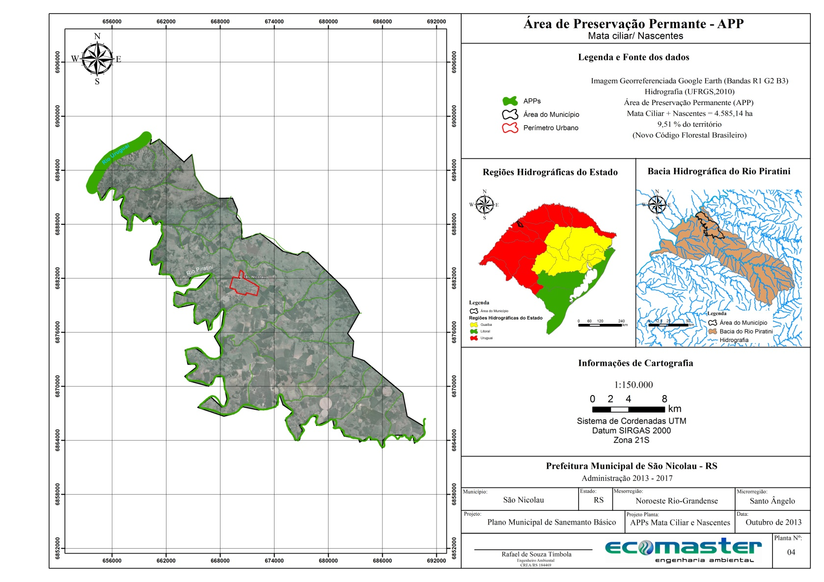

Fauna

A fauna da região onde São Nicolau insere-se é muito rica, tanto em espécies como em números. Porém, devido ao grande desmatamento (campo e floresta) ocorrido na região nas décadas de 1950, 1960 e 1970 e a inexistência de manejo inadequado das florestas ou dos campos remanescentes, o uso de agrotóxicos nas lavouras de produção de grãos e a caça predatória, várias espécies de animais, especialmente os de grande porte, mamíferos, por exemplo, já foram extintos ou banidos na região, e várias outras, estão em vias de extinção. Estudos mostram que o reaparecimento de espécies de animais (principalmente aves e mamíferos) em áreas recuperadas é condicionado, principalmente, pela quantidade da área recuperada e pela extensão protegida que a mesma atinge (PMSN, 2011).
O abrigo e a possibilidade da obtenção de alimentos é o principal atrativo para estes animais. As populações nativas foram drasticamente reduzidas devido à colonização acelerada, que:
- Fracionou a área em pequenos lotes, reduzindo as grandes extensões florestais a pequenas ilhas e eliminando o habitat;
- Adicionou à cadeia alimentar grande quantidade de agrotóxicos causando um forte desequilíbrio para o meio ambiente;
- Assoreou bacias e microbacias hidrográficas;
- Incentivou a monocultura do binômio trigo-soja com a monotonização do ambiente.
Diante destas e outras constatações, o levantamento da fauna do município de São Nicolau, restringiu-se a relatos, observações e levantamentos bibliográficos. Destacam-se como ocorrentes no âmbito do Município principalmente exemplares da Avifauna, Herpetofauna e Mastofauna. No Quadro 2, em sequência a descrição dos exemplares levantados (PMSN, 2011).

Quadro 2: Levantamento da fauna existente no município de São Nicolau
FAMILIA/ESPÉCIE | NOME EM PORTUGUÊS
Mastofauna
Atelidae
Alouatta guariba | bugio-ruivo
Leporidae
Lepus europaeus | Lebre europeia
Dasypodidae
Dasypus novemcinctus | tatu-galinha
Dasypus hybridus | tatu-mulita
Euphractuss excinctus | tatu-peludo
Felidae
Leopardus tigrinus | gato-do-mato-pequeno
Leopardus sp. | gato-do-mato
Canidae
Lycalopexgym nocercus | graxaim-do-campo
Mustelidae
Lontra longicaudis | lontra
Mephitidae
Conepatu schinga | zorrilho
Procyonidae
Procyon cancrivorus | mão pelada
Didelphidae
Didelphis sp | gambá
Cervidae
Mazama gouazoubira | veado catingueiro
Mazama americana | veado mateiro
Mazama nana | veado bororo
Cuniculidae
Cuniculus paca | paca
Caviidae
Caviasp. | preá
Rodentina
Hydrochaerus hydrochaeris | capivara
Myocastoridae
Myocastorcoypus sp | ratão-do-banhado
Avifauna
Ardeidae
Bubulcusibis | Garça-vaqueira
Tigrisomaline atum | Socó-boi
Threskiornithidae
Phimosusin fuscatus | Maçarico
Cathartidae
Coragy psatratus | Urubu-de-cabeça-preta
Accipitridae
Rupornis magnirostris | Gavião-carijó
Rosthramus sociabili | Gavião-caramujeiro
Falconidae
Milvagochi machima | Gavião-carrapateiro
Caracara plancus | Caracará
Milvago chimango | chimango
Rallidae
Gallinula chloropus | Marreca-do-banhado
Aramides saracura | Saracura
Cariamidae
Cariama cristata | Siriema
Charadriidae
Vanellus chilensis | Quero-quero
Columbidae
Zenaida auriculata | Pomba-de-bando
Leptotila verreauxi | Juriti
Psittacidae
Myiopsitta monachus | Caturrita
Cuculidae
Guiraguira | Anú-branco
Crotophagaani | Anú-preto
Nyctibiidae
Nyctibius griseus | Urutau
Tytonidae
Tytoalba | Coruja-das-torres
Strigidae
Megascops choliba | Corujinha-do-mato
Athene cunicularia | Coruja-buraqueira
Alcedinidae
Megaceryle torquatus | Martim-pescador
Picidae
Colaptes campestris | Pica-pau-do-campo
Furnariidae
Furnarius rufus | João-de-barro
Tyrannidae
Pitangus sulphuratus | Bem-te-ví
Tyrannus savana | Tesourinha
Hirundinidae
Prognesp | Andorinha
Turdidae
Turdus rufiventris | Sabiá-laranjeira
Turdu salbicolis | Sabiá-coleira
Mimussa turninus | Sabiá-do-campo
Emberizidae
Sicalis flaveola | Canario-da-terra-verdadeiro
Paroaria coronate | Cardeal
Coryphospingus cucullatus | Tico-tico-rei
Zonocrichia capensis | Tico-tico
Herpetofauna
Viperidae
Botrops alternatus | Cruzeiro
Botrops jararaca | Jararaca
Bothrops jararacussu | Jararacuçu
Elapidae
Micrurus altirostris | Cobra coral
Dipsadidae
Sibynomorphus ventrimaculatus | Dormideira
Thamnodynastesstrigatus | Corredeira
Philodryasolfersii | Cobra verde
Teiidae
Tupinambismerianae | Lagarto teiu
Bufonidae
Rhinellaicterica | Sapo-cururu
Rhinellaschneideri | Sapo-Boi
Hylidae
Hypsiboaspulchellus | Perereca
Scinaxsqualirostris | Perereca
Leptodactylidae
Leptodactylussp | rã
Ictiofauna
Salminusmaxillosus | dourado
Prochiloduslineatus | grumatã
Leporinussp | piava
Pseudoplatystomacoruscans | surubim-pintado
Bryconorbignyanus | racanjuva
Pogonopomasp. | cascudo-preto
Fonte: Adaptado de PMSN (2011).

Dados relativos à ictiofauna da porção da bacia do Rio Uruguai atingida pelas usinas hidrelétricas Itá e Machadinho registraram 74 espécies de peixes, com indicação de vários endemismos para a região (Bertoletti et al.,1989). De acordo com os autores, as espécies Diapoma speculiferum (lambari), Leporinus amae (perna-de-moça), Oligosarcus brevioris (dentudo) e Hypostomus luteus (cascudo-amarelo) são restritas à região do curso médio do Rio Uruguai. Gênero como, Crenicichla (joana) e mais seis espécies endêmicas do Alto e médio Uruguai: C. gaucho, C. missioneira, C. minuano. C. tendy baguassu, C. igara e C. jurubi, já foram descritas por pesquisadores (PMSN, 2011).
Três espécies novas e endêmicas de cascudo (Hypostomus) do alto e médio Uruguai foram estudadas e descritas por Reis, Weber & Malabarba (1990): H. isbrueckeri, H. roseopunctatus e H. uruguayensis. Entre os dados existentes para a bacia do rio Uruguai somente uma espécie exótica foi citada, Cyprinus carpio (carpa). A ocorrência dessa espécie nos rios deve-se principalmente a sua utilização em grande escala na piscicultura e às eventuais fugas dos locais de criação. O risco para as comunidades aquáticas em relação a essa espécie é mínimo, pois além de apresentar hábito alimentar iliófago, forrageando junto ao fundo de locais de águas lênticas, onde há abundância de alimento, essa espécie exige sítios de reprodução colonizados por macrófitas, situação rara no Rio Uruguai. Entretanto, em reservatórios onde ocorra eutrofização do curso d'água estes ambientes podem surgir, promovendo a expansão das populações desta espécie (PMSN, 2011).

Características Socioeconômicas

Indicadores Socioeconômicos

O IDESE (Índice de Desenvolvimento Socioeconômico) é o índice sintético elaborado pela Fundação de Economia e Estatística (FEE), o qual abrange um conjunto amplo de indicadores socioeconômicos com o objetivo de mensurar o grau de desenvolvimento dos Municípios do Estado do Rio Grande do Sul (FEE, 2013).
O IDESE é inspirado no Índice de Desenvolvimento Humano (IDH), que abrange um conjunto amplo de indicadores sociais e econômicos classificados em quatro blocos temáticos: educação, renda, saneamento e saúde.
Segundo a FEE (2013), os índices dos blocos são obtidos por meio de uma média ponderada dos índices de cada uma das variáveis componentes do bloco. A utilização de parâmetros internacionais permite que os índices, apesar de contemplarem indicadores diferentes, sejam comparados ao IDH elaborado pela ONU. O IDH considera três blocos (educação, renda e saúde) e apenas quatro indicadores, enquanto o IDESE trabalha com o bloco adicional de domicílio e saneamento e considera um conjunto de 12 indicadores. Assim como no IDH, os Municípios podem ser classificados pelo IDESE em três grupos:
- Baixo Desenvolvimento: Índices até 0,499;
- Médio Desenvolvimento: Índices entre 0,500 e 0,799;
- Alto Desenvolvimento: Índices maiores que 0,800.
As Tabelas a seguir apresentam indicadores que possibilitam identificar as características socioeconômicas do município de São Nicolau– RS.
A Tabela 4 demonstra o índice de desenvolvimento socioeconômico da educação de 2000 à 2009 para o Município que leva em consideração a taxa de analfabetismo de pessoas acima de 15 anos, a taxa de evasão no ensino fundamental, a taxa de reprovação no ensino fundamental e a taxa de atendimentos no ensino médio.

Tabela 4: IDESE: Educação no Município.
ANO | ÍNDICE | ORDEM
2000 | 0,768 | 439º
2001 | 0,778 | 461º
2002 | 0,786 | 459º
2003 | 0,795 | 454º
2004 | 0,789 | 463º
2005 | 0,790 | 460º
2006 | 0,801 | 441º
2007 | 0,804 | 444º
2008 | 0,811 | 426°
2009 | 0,828 | 399°
Fonte: FEE (2013).

Verifica-se que o município de São Nicolau – RS, nos anos a partir de 2006 todos apresentam alto desenvolvimento na Educação, segundo a classificação descrita anteriormente.
A Tabela 5 avalia a geração de renda por meio do Produto Interno Bruto (PIB) per capita e a apropriação de renda por meio do Valor Adicionado Bruto per capita das atividades de comércio, alojamento e alimentação.

Tabela 5: IDESE Renda no Município.
ANO | ÍNDICE | ORDEM
2000 | 0,515 | 382º
2001 | 0,560 | 355º
2002 | 0,558 | 381º
2003 | 0,603 | 354º
2004 | 0,569 | 413º
2005 | 0,556 | 431º
2006 | 0,595 | 415º
2007 | 0,619 | 408º
2008 | 0,659 | 340°
2009 | 0,626 | 382°
Fonte: FEE (2013).

Observa-se que o Município possui médio desenvolvimento em relação à renda.
A Tabela 6 avalia o percentual de domicílios com esgoto sanitário, (rede geral de esgoto ou pluvial), o percentual de domicílios abastecidos com água (rede geral) e a média de moradores por domicílio.

Tabela 6: IDESE Saneamento e Domicílios no Município.
ANO | ÍNDICE | ORDEM
2000 | 0,513 | 92º
2001 | 0,516 | 95º
2002 | 0,518 | 95º
2003 | 0,520 | 95º
2004 | 0,522 | 93º
2005 | 0,523 | 93º
2006 | 0,525 | 90º
2007 | 0,527 | 90º
2008 | 0,529 | 90°
2009 | 0,528 | 90°
Fonte: FEE (2013).

Observando a Tabela 6, verifica-se que este indicador tem médio desenvolvimento em relação ao Saneamento e Domicílios no Município.
A Tabela 7 avalia a esperança de vida ao nascer, as crianças com baixo peso ao nascer e a mortalidade de menores de 5 anos.

Tabela 7: IDESE Saúde no Município.
ANO | ÍNDICE | ORDEM
2000 | 0,854 | 311º
2001 | 0,852 | 331º
2002 | 0,846 | 338º
2003 | 0,842 | 323º
2004 | 0,841 | 328º
2005 | 0,843 | 357º
2006 | 0,854 | 287º
2007 | 0,854 | 276º
2008 | 0,848 | 295°
2009 | 0,853 | 280°
Fonte: FEE (2013).

A Tabela 7 apresenta todos os valores de IDESE Saúde maior que 0,800, caracterizando alto nível de desenvolvimento.
A Tabela 8 mostra os indicadores do IDESE agregado para o município de São Nicolau – RS.

Tabela 8: IDESE Agregado no Município.
ANO | ÍNDICE | ORDEM
2000 | 0,663 | 237º
2001 | 0,677 | 230º
2002 | 0,677 | 233º
2003 | 0,690 | 224º
2004 | 0,680 | 253º
2005 | 0,678 | 240º
2006 | 0,694 | 221º
2007 | 0,701 | 227º
2008 | 0,712 | 201°
2009 | 0,709 | 211°
Fonte: FEE (2013).

Verifica-se que o Município apresenta um valor médio de IDESE agregado, sendo que há proximidade de atingimento do alto desenvolvimento que são índices maiores que 0,800.
A Figura 30 apresenta uma comparação entre os anos de 2000 e 2009 dos IDESEs do Município.

Figura 30: Comparação dos IDESEs do Município.

Fonte: FEE (2013).

Pode-se observar que houve um pequeno aumento na maioria dos IDESEs, como exceção da Saúde. Verifica-se também que o índice mais baixo é Saneamento e Domicílios e o mais alto é a Saúde.
A Tabela 9 apresenta outros indicadores socioeconômicos referentes ao município de São Nicolau – RS.

Tabela 9: Índices socioeconômicos do Município.
Índices Socioeconômicos | Índices
Esperança de vida ao nascer (anos) | 69,787
Taxa de alfabetização de adultos | 0,801
Taxa bruta de frequência escolar | 0,818
Renda per capita (R$) | 132,4
Índice de esperança de vida (IDHM-L) | 0,746
Índice de educação (IDHM-E) | 0,806
Índice de PIB (IDHM-R) | 0,588
Índice de Desenvolvimento Humano Municipal (IDH-M) | 0,714
Ranking por UF | 453
Ranking Nacional | 2740
Fonte: FAMURS (2013).

População

Conforme os dados do último Censo Demográfico realizado pelo IBGE em 2010 a população do município de São Nicolau – RS é de 5.727 habitantes.
A população que reside na zona urbana é predominante, sendo de 3.692 (64,47 %), já a população rural é de 2.035 habitantes (35,53 %). A Figura 31 apresenta a porcentagem de pessoas que residem na zona rural e urbana do Município.

Figura 31: Porcentagem de pessoas que residem na zona urbana e rural do Município.

Fonte: IBGE (2013).

A Tabela 10 apresenta dados obtidos no IBGE (2013) com a população residente no Município divida por faixa etária e sexo no ano de 2010.

Tabela 10: População residente no Município por faixa etária e por sexo.
Faixa Etária | Homens | Mulheres
0 a 4 anos de idade | 161 | 150
5 a 9 anos de idade | 232 | 217
10 a 14 anos de idade | 305 | 249
15 a 19 anos de idade | 274 | 246
20 a 24 anos de idade | 169 | 148
25 a 29 anos de idade | 154 | 164
30 a 34 anos de idade | 148 | 174
35 a 39 anos de idade | 178 | 200
40 a 44 anos de idade | 185 | 184
45 a 49 anos de idade | 194 | 217
50 a 54 anos de idade | 222 | 179
55 a 59 anos de idade | 189 | 170
60 a 64 anos de idade | 145 | 168
65 a 69 anos de idade | 135 | 112
70 a 74 anos de idade | 87 | 91
75 a 79 anos de idade | 49 | 72
80 a 84 anos de idade | 49 | 42
85 a 89 anos de idade | 19 | 23
90 a 94 anos de idade | 8 | 7
95 a 99 anos de idade | 3 | 6
Mais de 100 anos de idade | 0 | 2
Fonte: IBGE (2013).

É possível também, verificar as características da população de São Nicolau – RS, através da pirâmide etária que está representada na Figura 32.

Figura 32: Pirâmide etária do Município.

Fonte: Adaptado de IBGE (2013).

Demografia

Segundo o IBGE (2013), a atual densidade demográfica do Município é de 11,80 habitantes/km², ficando este índice abaixo da média estadual, que é de 37,5 habitantes/km². Quanto à evolução populacional, observa-se que, a população urbana teve uma diminuição de aproximadamente 8 % no período de 2000 a 2010, como pode-se observar na Tabela 11 e na Figura 33, e no total a população do Município diminui aproximadamente 11 %.

Tabela 11: Evolução da população no Município.
ANO | URBANO | RURAL | TOTAL
2000 | 4.010 | 2.396 | 6.406
2010 | 3.692 | 2.035 | 5.727
Fonte: IBGE (2013).

Figura 33: Evolução da população total, urbana e rural.

Fonte: IBGE (2013).

O maior desenvolvimento em algumas regiões, fez com que a taxa de emigração aumentasse, tendo como os destinos preferenciais os grandes centros econômicos do País, diminuindo assim a população dos Municípios menores. De acordo com dados do IBGE, o número de domicílios totais em 2010 no Município era de 2.466, sendo que somente 2.013 estavam ocupados, confrontando com os dados de população obtém-se uma média de 2,85 habitantes por domicílio.

Atividades econômicas

Segundo a FEE (2013), a economia do Rio Grande do Sul representa aproximadamente 6,7% do PIB brasileiro. Dessa forma, o Rio Grande do Sul aparece na quarta posição do ranking dos estados com maiores participações na renda nacional. Tais dados refletem a elevada integração da economia gaúcha ao mercado nacional, em termos tanto do fluxo comercial quanto do processo produtivo. Na relação entre o PIB e a população (PIB per capita), o Estado se mantém em uma posição boa, com um valor de R$ 23.606, o que o coloca acima da média nacional que é de R$ 19 766,00.
O PIB do município de São Nicolau – RS alcançou R$ 69.401.000,00, no ano de 2010, obtendo um PIB per capita de R$ 12.118,00 sendo que a economia baseia-se no desenvolvimento do setor agropecuário e nas atividades comerciais e industriais (FEE, 2013).
Nas Tabelas a seguir são apresentados dados econômicos do município de São Nicolau – RS. A Tabela 12 apresenta os dados referentes às finanças públicas para o ano de 2009.

Tabela 12: Finanças públicas no ano de 2009.
Descrição | Valor (R$)
Receitas orçamentárias realizadas | 10.180.226,73
Receitas orçamentárias realizadas – Correntes | 10.395.442,57
Receitas orçamentárias realizadas – Tributárias | 323.900,52
Receitas orçamentárias realizadas - Imposto sobre a Propriedade Predial e Territorial – IPTU | 111.422,43
Receitas orçamentárias realizadas - Imposto Sobre Serviços - ISS | 69.729,56
Receitas orçamentárias realizadas - Imposto sobre Transmissão-Intervivos– ITBI | 77.194,11
Receitas orçamentárias realizadas – Taxas | 24.177,51
Receitas orçamentárias realizadas - Contribuição | 366.572,61
Receitas orçamentárias realizadas - Patrimonial | 189.579,01
Receitas orçamentárias realizadas - Transferências Correntes | 8.897.394,47
Receitas orçamentárias realizadas - Transferência Intergorvenamental da União | 5.289.672,47
Receitas orçamentárias realizadas - Transferência Intergorvenamental do Estado | 1.875.183,78
Receitas orçamentárias realizadas - Dívida Ativa | 82.619,43
Receitas orçamentárias realizadas - Outras Receitas Correntes | 538.051,04
Receitas orçamentárias realizadas – Capital | 600.250,00
Receitas orçamentárias realizadas - Transferência de Capital | 600.250,00
Despesas orçamentárias empenhadas | 9.904.697,20
Despesas orçamentárias empenhadas - Correntes | 8.466.407,88
Despesas orçamentárias empenhadas - Outras Despesas Correntes | 3.647.107,09
Despesas orçamentárias empenhadas - Capital | 1.438.289,32
Despesas orçamentárias empenhadas - Investimentos | 1.071.744,77
Despesas orçamentárias empenhadas - Pessoal e Encargos Sociais | 4.660.197,56
Despesas orçamentárias empenhadas - Obras e Instalações | 431.155,50
Valor do Fundo de Participação dos Municípios - FPM | 3.991.635,87
Valor do Imposto Territorial Rural – ITR | 24.324,45
Valor do Imposto sobre Operações Financeiras - IOF - OURO - repassado aos Municípios | 0
Fonte: IBGE (2013).

A Tabela 13 e a Figura 34 demonstram o PIB do Município no período de 1999 a 2010.

Tabela 13: PIB do Município em milhões de reais (R$).
PIB Municipal 1999 – 2010 (milhões R$)
1999 | 2000 | 2001 | 2002 | 2003 | 2004 | 2005 | 2006 | 2007 | 2008 | 2009 | 2010
18,2 | 18,9 | 25,7 | 26,6 | 38,7 | 31 | 32,4 | 38,4 | 47,7 | 56,6 | 55,4 | 69,4
Fonte: FEE (2013).

Figura 34: Evolução do PIB do Município no período de 1999 a 2010.

Fonte: FEE (2013).

Através da Figura 34 observa-se a evolução do PIB, sendo evidente o seu grande aumento no ano de 2010. A Tabela 14 e a Figura 35apresentam o PIB per capita de São Nicolau – RS.

Tabela 14: PIB per capita do Município.
PIB per capita 1999 – 2010 (R$)
1999 | 2000 | 2001 | 2002 | 2003 | 2004 | 2005 | 2006 | 2007 | 2008 | 2009 | 2010
2.928 | 2.977 | 4.059 | 4.238 | 6.224 | 5.028 | 5.303 | 6.330 | 8.068 | 9.427 | 9.295 | 12.118
Fonte: FEE (2013).

Figura 35: Evolução do PIB per capita do Município.

Fonte: FEE (2013).

Avaliando a Figura 35, verifica-se que no decorrer dos anos houve um crescimento no PIB per capita, fator que pode ser explicado pelo aumento de produção e o decréscimo ou reduzido crescimento populacional.
O Valor Agregado Bruto (VAB) total e dos impostos quando somado resulta no PIB municipal. O VAB total é decorrente da soma do VAB de cada setor – agropecuária, indústria e serviços, este último inclui o VAB da administração pública.
A Tabela 15 apresenta a participação do VAB municipal dos setores de agropecuária, indústria e serviços, juntamente com o VAB total para o ano de 2010 (ano mais recente que se têm dados).

Tabela 15: VAB municipal para o ano de 2010.
Atividade econômica | Valor adicionado - 2010
Agropecuária | 24.497.000,00
Indústria | 4.393.000,00
Serviços | 38.122.000,00
VAB total | 67.012.000
Fonte: FEE (2013).

A Tabela 16 e a Figura 36 demonstram a participação de cada setor no VAB total municipal no ano de 2010, juntamente com a participação do Município no valor adicionado do Estado.

Tabela 16: Participação do VAB de cada setor.
Atividade econômica | % da participação no Município
Agropecuária | 36,56
Indústria | 6,56
Serviços | 56,89
Fonte: FEE (2013).

Figura 36: Participação do VAB de cada setor.

Fonte: FEE (2013).

Percebe-se que a maior porcentagem do VAB é referente ao setor de serviços com uma participação de 56,89%, seguido do VAB agropecuária e indústria. No Valor Adicionado Bruto Serviços no qual estão incluídos os serviços da administração pública.
A Tabela 17 apresenta a participação do VAB do município de São Nicolau no VAB do Estado.

Tabela 17: Participação do Município no VAB do Estado.
Atividade econômica | % da participação no Estado
Agropecuária | 0,13
Indústria | 0,01
Serviços | 0,03
Fonte: FEE (2013).

Agropecuária

O município de São Nicolau está com suas atividades econômicas voltadas principalmente para a agropecuária. Destaca-se a produção de grãos, com a cultura da soja e na pecuária, destaca-se a bovinocultura (corte e leite). Há, também, a produção de outros grãos como o milho e trigo. Outras atividades como a piscicultura foi introduzida nos últimos períodos, incrementando a economia do Município. Ainda, atividades culturais, de lazer e turismo movimentam a economia municipal (PMSN, 2011).
A agricultura é muito significativa na economia do Município, porém atende muito mais ao mercado interno do que à agroindústria e à exportação. No Quadro 3 e Quadro 4 encontram-se os dados do Censo Agropecuário realizado em 2006, que demonstram valores referentes ao número de estabelecimentos, a quantidade produzida e o valor da produção das três culturas citadas anteriormente.

Quadro 3: Dados referentes à agricultura do Município.
Milho | Núm. Estabelec. Agropecuários (Un.) | 528
Milho | Quant. Produzida (ton) | 4.385
Milho | Valor da Prod. (Mil Reais) | 2.241
Soja | Núm. Estabelec. Agropecuários (Un.) | 169
Soja | Quant. Produzida (ton) | 19.932
Soja | Valor da Prod. (Mil Reais) | 8.266
Trigo | Núm. Estabelec. Agropecuários (Un.) | 39
Trigo | Quant. Produzida (ton) | 2.570
Trigo | Valor da Prod. (Mil Reais) | 963
Fonte: IBGE (2013).

Como se pode observar, a cultura que mais se cultiva no Município é a soja, com 19.932 toneladas produzidas em 2006.
No Quadro 4 encontram-se dados referentes ao número de estabelecimentos e número de cabeças de aves, suínos e vacas de ordenha.

Quadro 4: Dados referentes à pecuária do Município.
Suínos | Núm. Estabelec. Agropecuários | 457
Suínos | Número de Cabeças | 4.192
Aves | Núm. Estabelec. Agropecuários | 610
Aves | Número de Cabeças | 27.000
Bovinos | Núm. Estabelec. Agropecuários | 701
Bovinos | Número de Cabeças | 33.054
Ovinos | Núm. Estabelec. Agropecuários | 152
Ovinos | Número de Cabeças | 5.792
Fonte: IBGE (2013).

Observa-se que a maior atividade relacionada à pecuária é a criação de bovinos, com aproximadamente 33.000 cabeças.

Atividades industriais, comerciais e de prestação de serviços

No que diz respeito à produção industrial, São Nicolau sofre com as dificuldades inerentes ao Estado do Rio Grande do Sul. Há escassez de recursos enviados pelos governos federal e estadual, o que dificulta qualquer empreendimento industrial na região. Atualmente, não há nenhuma indústria no município, apenas agroindústrias de transformação de produtos oriundos da produção agrícola familiar (PMSN, 2011).
Devido à sua localização não ser rota de passagem para os grandes centros consumidores, o Município não conta com grande diversificação no setor de comércio e serviços, principalmente no que diz respeito ao transporte de cargas.São Nicolau possui cerca de 90 (noventa) estabelecimentos comerciais. A cidade possui algumas lojas e mercados de pequeno porte, podemos encontrar, ainda, diversos serviços, como: bazares, padarias, fruteiras, açougues, lojas de moda, informática, lotérica, agência dos correios, duas agências bancárias, posto telefônico, hotel, farmácias, loja de som, vídeo locadora, salões de beleza, borracharias, consultórios médicos, escritórios de advocacia, entre outros (PMSN, 2011).

Infraestrutura

A infraestrutura do Município é analisada através da situação de habitação, saneamento básico, abastecimento de água, coleta de resíduos e acesso à eletricidade. A área urbana do Município possui ampla cobertura por rede elétrica, uma vez que todos os domicílios são supridos com rede pública de energia elétrica. A proporção de moradores abastecidos com água potável via rede geral subiu de 47% em 1991 para 93% em 2010 (PMSN, 2011).
A Companhia Riograndense de Saneamento (CORSAN), concessionária do Sistema de Abastecimento de Água no Município, fornece todos os serviços desde a captação, tratamento, reserva e distribuição do sistema. O Município não possui sistema público de esgotamento sanitário.

Educação

No município de São Nicolau – RS, em 2008, todos os estudantes frequentavam escolas públicas. A proporção de alunos por professor varia de 7 (ensino médio) a 13 (ensino fundamental). Há 2préescolas, 6 escolas de ensino fundamental e 2 de ensino médio(INCRA, 2009) e uma instituição de ensino superior. A Figura 37, Figura 38 e Figura 39 apresentam a distribuição de alunos, professores e relação alunos/professor nos estabelecimentos de ensino do Município.

Figura 37: Número de alunos matriculados, em 2008.

Fonte: INEP (2009).

Figura 38: Número de docentes, em 2008.

Fonte: INEP (2009).

Figura 39: Relação alunos por professor, em 2008.

Fonte: INEP (2009).

Índices de Analfabetismo

A Tabela 18 apresenta o número de pessoas alfabetizada no Município no ano de 2010.

Tabela 18: População residente alfabetizada.
Gênero | Núm. de pessoas alfabetizadas
Homens | 2.401
Mulheres | 2.310
TOTAL | 4.711
Fonte: IBGE (2013).

Através dos dados do IBGE (2013) pode-se verificar que 82,26% da população é alfabetizada. Segundo a FEE (2013) a taxa de analfabetismo de pessoas com 15 anos ou mais no ano de 2010 era de 12,87 %.

Índice de desenvolvimento escolar

Segundo o INEP (2013), o índice de desenvolvimento escolar (IDEB) é o resultado da combinação de dois indicadores: pontuação média dos estudantes em exames padronizados ao final de determinada etapa do Ensino Fundamental e Médio (4ª e 9ª séries e 3º ano), e taxa média de aprovação dos estudantes da correspondente etapa de ensino.
No ano de 2011, o estado de Rio Grande do Sul apresentou os índices de desenvolvimento escolar, considerando-se a 4ª série e 9ª série do Ensino Fundamental, e 3º ano, conforme a Tabela 19.

Tabela 19: IDEB no Rio Grande do Sul.
Séries | 2007 | 2009 | 2011
4ª e 5ª série | 4,6 | 4,9 | 5,1
8ª e 9ª série | 3,9 | 4,1 | 4,1
3º ano | 3,7 | 3,9 | 3,7
Fonte: INEP (2013).

Saúde

Segundo o Cadastro Nacional de Estabelecimentos de Saúde (CNES), o Município possui 7estabelecimentose 3 leitos hospitalares que são administrados pela Prefeitura Municipal, assim como demonstra o Quadro 5.

Quadro 5: Estabelecimentos de saúde (CNES).
Pronto Atendimento 24 horas São Nicolau | 6551505
PS Santo Izidro | 2259494
PSF 1São Nicolau | 2259486
PSF 2São Nicolau | 2257254
SAMU 192 USB 74 São Nicolau | 7253486
Secretaria Municipal da Saúde de São Nicolau | 6518427
SMS São Nicolau | 2257246

Os 7 estabelecimentos possuem atendimento ambulatorial, todos com atendimento médico em especialidades básicas e 3 estabelecimentos com atendimento odontológico com dentistas. Há apenas 1 estabelecimento que presta atendimento emergencial com especialidade clínica. Todos os estabelecimentos prestam serviço ao SUS Ambulatorial, 1 que oferece serviço para o SUS Emergência e 1 que oferece serviço ao SUS Internação. O número de médicos residentes para cada mil habitantes passou de 0, em 1991, para 0,613 em 2000 (IPEA, 2009).

Mortalidade Infantil

A mortalidade infantil consiste no índice que avalia a morte de crianças com até um ano de idade. Segundo o Atlas Sócio Econômico do Rio Grande do Sul (RIO GRANDE DO SUL, 2011), a mortalidade infantil no Estado apresentou um grande decréscimo de 48,4 óbitos por mil nascidos vivos em 1970, para 13,1para cada mil em 2006. Esta redução é resultado de maior disponibilidade de recursos para a detecção de doenças e para o seu controle, melhores condições sanitárias e de alimentação que reduzem os riscos de infecções e contaminações no primeiro ano de vida. O coeficiente de mortalidade infantil para o município de São Nicolau– RS no ano de 2010 era 45,45 por mil nascidos vivos (FEE, 2013).

Esperança de Vida ao Nascer

A esperança de vida ao nascer consiste na média de anos de idade de uma pessoa. Segundo o Atlas de Desenvolvimento Humano no Brasil (PNUD, 2003), o município de São Nicolau – RS em 1991 tinha um índice igual a 64,67 passando para 69,79 no ano de 2000.
Para a avaliação da dimensão longevidade, o IDH municipal considera a esperança de vida ao nascer. Esse indicador mostra o número médio de anos que uma pessoa nascida naquela localidade no ano de referência (no caso, 2000) deve viver. O indicador de longevidade sintetiza as condições de saúde e salubridade daquele local, uma vez que quanto mais mortes houver nas faixas etárias mais precoces, menor será a expectativa de vida observada no local. O Município em 1991 possuía o índice de Longevidade com o valor de 0,720 e em 2000 o índice passou a ser 0,746.
Estes indicadores sociais vêm melhorando devido a alguns avanços experimentados na medicina preventiva e melhores condições de vida, especialmente através da alimentação.

Diagnóstico setorial

Abastecimento de água

Estudos, planos e projetos existentes

A Prefeitura Municipal não dispõe de nenhum Plano Diretor ou planejamento específico para o abastecimento de água. Os novos usuários são conectados a rede já existente. O Plano Ambiental do Município faz um breve diagnóstico de funcionamento do sistema de abastecimento de água na zona urbana e rural.

Aspectos administrativos

O gerenciamento do abastecimento de água na zona urbana do Município é realizado pela Companhia Riograndense de Saneamento – CORSAN. Na zona rural, a distribuição da água é comunitária, através de poços tubulares profundos. A água é distribuída através de redes de água, sendo que cada poço abastece uma determinada comunidade, somente nas fazendas que ficam distantes das comunidades o abastecimento é individual.

Aspectos operacionais

O município de São Nicolau – RS tem uma ampla cobertura de abastecimento de água por rede canalizada, sendo que a proporção de moradores abastecidos com água potável via rede geral subiu de 47% em 1991 (PMSN, 2011) para 98,73% em 2013.A CORSAN mantém o abastecimento na zona urbana através da captação subterrânea de água, sendo que estão em operação três poços tubulares profundos e dois inativos, fornecendo todos os serviços, desde a captação, tratamento, reserva e distribuição do sistema.
De acordo com o relatório técnico disponibilizado pela CORSAN, a concessão dos serviços de abastecimento público de água é de 25 anos, como o seu início foi em 31/01/2008 e a data de vencimento é 31/01/2033. Até o momento não houve aditivos de contrato entre as partes. A população total atendida é de 4.258 habitantes, com 27.440 m de extensão da rede (CORSAN, 2012). A distribuição espacial da rede de abastecimento de água potável na área urbana pode ser verificada na Figura 40 e no Caderno de Mapas, Mapa 5.

Figura 40: Rede de abastecimento de água potável.

A Tabela 20 apresenta dados operacionais compreendidos entre os anos de 2007 e 2013.

Tabela 20: Dados operacionais do abastecimento de água no município de São Nicolau.
Período | Nº. de Funcionários | População Abastecida | Nº. de Economias atendidas | Índice de Atendimento (%)
2007 | 1 | 3.099 | 1.113 | 86,61
2008 | 1 | 2.985 | 1.072 | 84,11
2009 | 1 | 3.093 | 1.111 | 87,90
2010 | 1 | 3.244 | 1.165 | 92,94
2011 | 1 | 3.372 | 1.211 | 96,06
2012 | 1 | 3.466 | 1.245 | 98,19
2013 | 1 | 4.258 | 1.252 | 98,73
Fonte: CORSAN (2013).

Pode-se verificar que, no período de 7 anos, houve pequenas variações com relação aos itens, tendo no geral um leve incremento em todos os setores citados, o que revela que o Município esta crescendo, mesmo que lentamente ou que mais economias estão se interligando a rede existente.
O acompanhamento das operações da CORSAN pelo Município é fundamental para que venha a atender as necessidades dos usuários e principalmente a universalização do abastecimento de água em São Nicolau.
De acordo com dados de outubro de 2013, o Município conta com 1.388 economias ligadas a rede, sendo destas 1.252 com hidrômetro e 96 sem hidrômetro. Além destas ocorre à presença de mais 96 economias factível de ligação, totalizando 1.444 economias. A Figura 41 apresenta as porcentagens das economias com e sem ligação de água.

Figura 41: Porcentagem de economias com e sem ligação de água.

Com relação ao tratamento da água, este é realizado de forma individual em cada poço tubular e constitui-se pela desinfecção via hipoclorito de sódio e fluoretação com fluossilicato de sódio (Figura 42). Quanto á realização das análises periódicas são efetuadas vinte e sete análises físico-químicas diariamente, abrangendo parâmetros: cloreto, fluoreto, turbidez, cor, odor, gosto e pH, somado a isso são realizadas 10 análises mensais referentes aos parâmetros microbiológicos, incluindo as análises de coliformes totais, contagem de bactérias heterotróficas e Escherichia coli.

Figura 42: Tratamento de água nos poços tubulares.
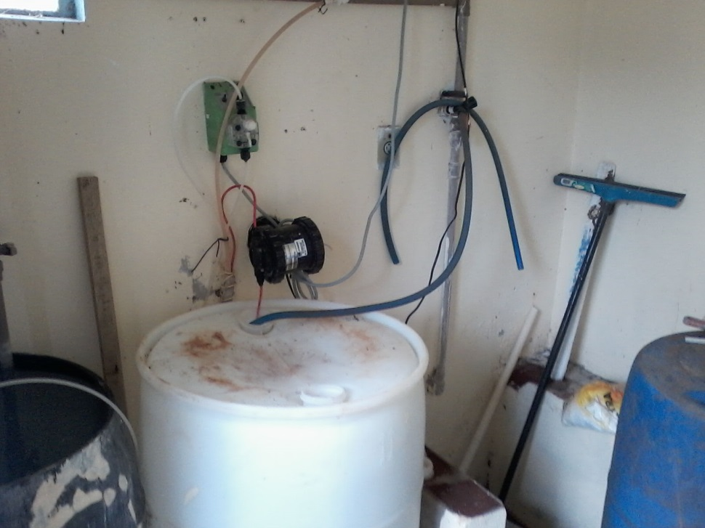

Aspectos econômicos

A arrecadação total registrada pela CORSAN no ano de 2011 foi de R$ 551.525,00. As despesas totais com os serviços no mesmo ano foram de R$ 592.957,00 e os investimentos foram igual a zero. O Quadro 6 apresenta alguns dados referentes ao abastecimento de água do município de São Nicolau – RS.

Quadro 6: Dados referentes ao abastecimento de água no Município.
Despesa total média (R$/m³) | 4,93
Tarifa média praticada | 5,46
Índice de suficiência de caixa (%) | 118,5

Verifica-se que a tarifa média praticada pela CORSAN por m³ de água é um pouco superior à despesa por m³, sendo que o superávit resultante é empregado no tratamento da água manutenção das linhas de abastecimento.

Descrição e Característica do sistema

Abastecimento urbano

O município de São Nicolau opera pelo sistema convencional de tratamento, com captação subterrânea, através de três poços tubulares profundos, denominados de SN – 01, SN – 02 e SN – 03. Não existem barragens associadas ao sistema operacional, Boosters e zonas de pressão, barragens ou EBA’s (CORSAN, 2012).
O sistema possui dois reservatórios denominados R -1 com capacidade de 150 m³ e R – 2 de capacidade de 150 m³, compreendendo um total de 300 m³ de armazenagem no Município, sendo que o R -1 está localizado nas coordenadas 28º11’4.29”S; 55º15’52.19”O e o R -2 nas coordenadas 28º11’4.78”S; 55º15’52.36”O (Figura 43).
O Quadro 7 apresenta a localização, as coordenadas e a altitude dos três poços tubulares da CORSAN utilizados no abastecimento da área urbana de São Nicolau.

Quadro 7: Características dos poços tubulares profundos.
Identificação | Endereço | Coordenadas | Altitude (m)
SN – 01 | Rua Reduzino Malaquias, 857 | -28.180700°  -55.266800° | 167
SN – 02 | Rua Dr. Carlos Barbosa s/ n.º | -28.179800°  -55.259100° | 153
SN – 03 | Rua Jardelino Dutra s/nº | -28.187000°  -55.269700° | 163

A Figura 43 apresenta a localização espacial dos três poços da Corsan e dos reservatórios.

Figura 43: Localização espacial – poços e reservatórios Corsan.
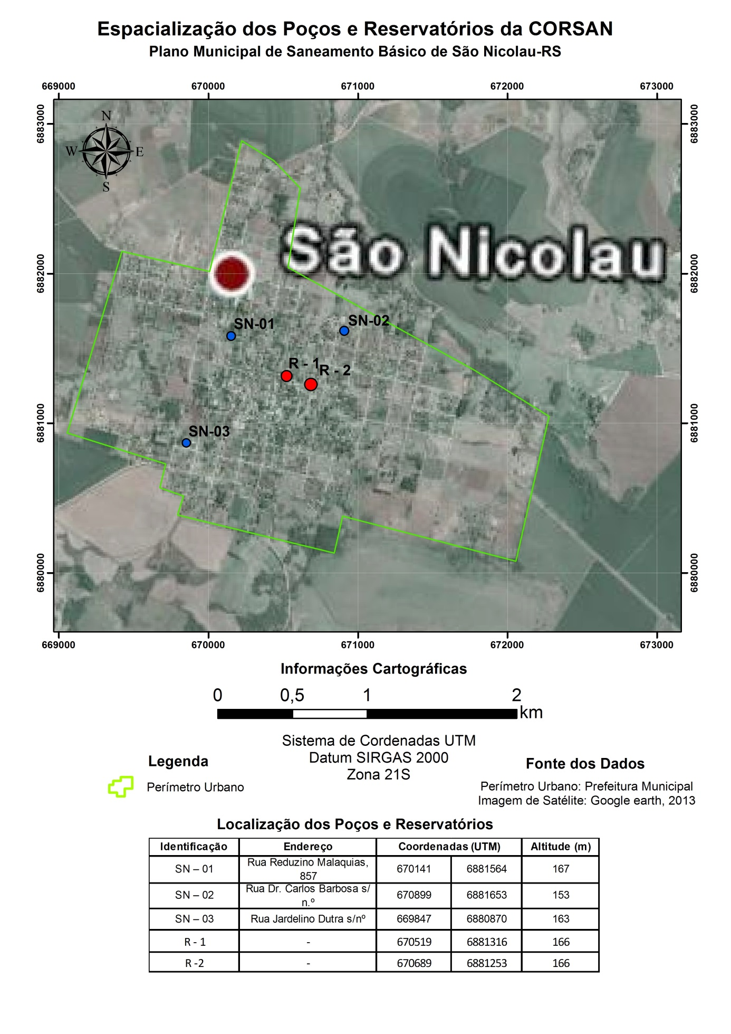

Entre a Figura 44 e a Figura 46 pode-se verificar as fotos referentes aos poços utilizados para o abastecimento urbano em São Nicolau.

Figura 44: Poço tubular – SN1.
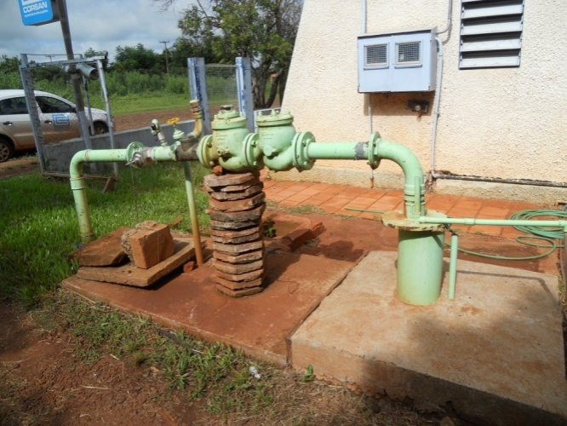 | 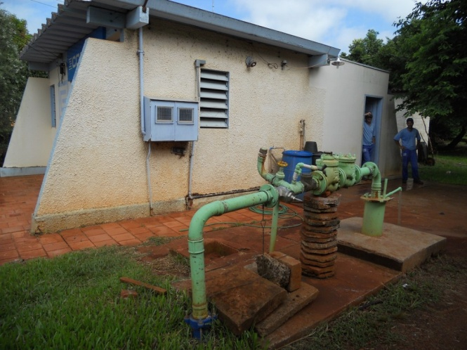

Figura 45: Poço tubular – SN2.
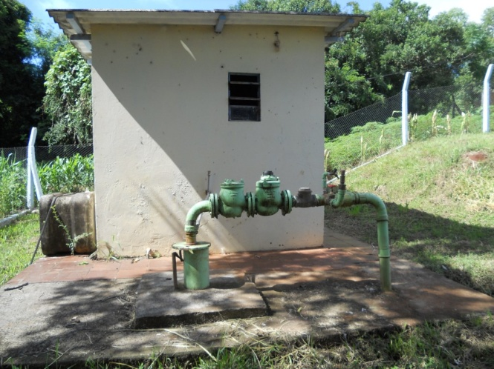 | 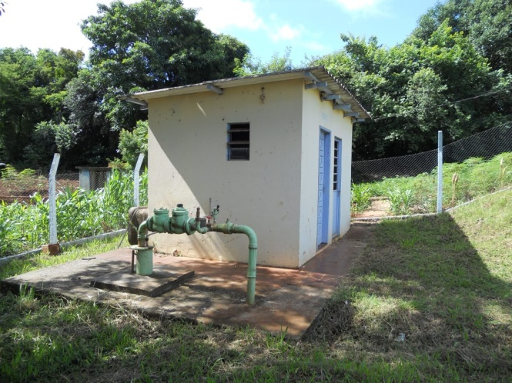

Figura 46: Poço tubular – SN3.
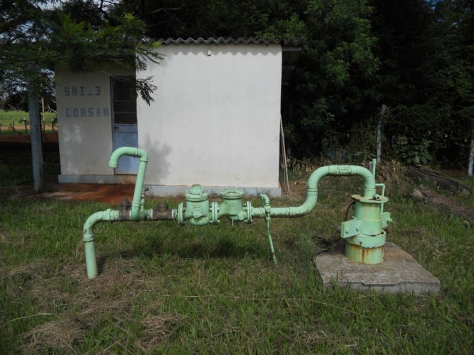 | 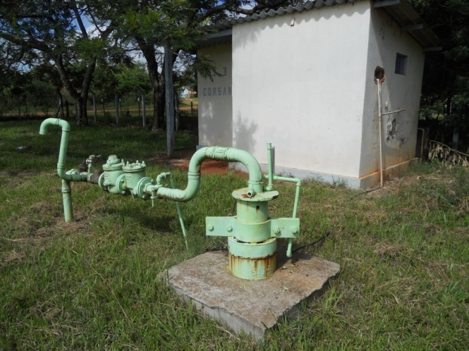

As características dos poços estão apresentadas na Tabela 21, Tabela 22 e Tabela 23, sendo que os dados são referentes ao projeto e aos meses de maio, junho, julho e agosto de 2013.

Tabela 21: Dados referentes ao poço SN – 01.
SN – 01 | Projeto | Maio | Junho | Julho | Agosto
Produção (m³) | - | 8.512 | 8.316 | 8.876 | 8.991
Tempo de Bombeamento (h) | 0 | 304 | 297 | 317 | 333
Vazão (m³/h) | 40,0 | 28,00 | 28,00 | 28,00 | 27,00
Volume mínimo (m³) | - | 196 | 224 | 168 | 162
Volume médio (m³) | - | 275 | 277 | 286 | 290
Volume máximo (m³) | - | 308 | 308 | 364 | 351
Nível Estático (m) | 11,93 | - | - | - | -
Nível Dinâmico | 31,00 | - | - | - | -
Fonte: CORSAN (2013).

Tabela 22: Dados referentes ao poço SN – 02.
SN – 02 | Projeto | Maio | Junho | Julho | Agosto
Produção (m³) | - | 4.620 | 4.530 | 4.905 | 4.858
Tempo de Bombeamento (h) | 12 | 308 | 302 | 327 | 347
Vazão (m³/h) | 8,0 | 15,00 | 15,00 | 15,00 | 14,00
Volume mínimo (m³) | - | 120 | 224 | 120 | 112
Volume médio (m³) | - | 149 | 277 | 158 | 157
Volume máximo (m³) | - | 180 | 308 | 195 | 196
Nível Estático (m) | 4,90 | - | - | - | -
Nível Dinâmico | 46,00 | - | - | - | -
Fonte: CORSAN(2013).

Tabela 23: Dados referentes ao poço SN – 03.
SN – 03 | Projeto | Maio | Junho | Julho | Agosto
Produção (m³) | - | 6.864 | 6.644 | 6.996 | 7.203
Tempo de Bombeamento (h) | 0 | 312 | 302 | 318 | 343
Vazão (m³/h) | 40,0 | 22,00 | 22,00 | 22,00 | 21,00
Volume mínimo (m³) | - | 198 | 176 | 176 | 126
Volume médio (m³) | - | 221 | 221 | 226 | 232
Volume máximo (m³) | - | 264 | 286 | 286 | 294
Nível Estático (m) | 53,53 | - | - | - | -
Nível Dinâmico | 56,03 | - | - | - | -
Fonte: CORSAN (2013).
Ao observar as Tabelas pode-se verificar que a vazão dos respectivos poços tubulares, em agosto de 2013, totalizavam 62 m³/h.
Quanto ao volume de água disponibilizado para a população, os poços vêm atendendo a demanda, durante o período analisado. O volume médio mensal produzido, nos meses citados acima, durante o ano de 2013 foi de 20.328,75 m³, sendo utilizado o volume de 10.366 m³ mensais. O valor corresponde a 93,59 L/hab.d de consumo de água na zona urbana. Este valor está abaixo do valor citado pela Associação Brasileira de Engenharia Sanitária e Ambiental – ABES (2012), que relata que o consumo médio de água do brasileiro é de 150 litros de água por dia.
A Figura 47 apresenta a variação do volume mensal de água disponibilizado e do volume mensal utilizado, no período compreendido entre Setembro de 2012 e Agosto de 2013.

Figura 47: Variação do volume mensal de água disponibilizado e do volume mensal utilizado.

Como se pode observar na Figura 47 o volume mensal disponível (20.328,75 m³) foi bem superior ao volume mensal utilizado (10.366 m³), o que indica que ocorre um superávit de volume de água total.
A Figura 48 apresenta a variação do volume mensal de água disponibilizado e do volume mensal utilizado por economia, no período compreendido entre Setembro de 2012 e Agosto de 2013.

Figura 48: Variação do volume mensal de água disponibilizado e do volume mensal utilizado por economia

Como se pode observar na Figura 48 o volume de água disponibilizado por economia é maior do que o utilizado, indicando que ocorre uma sobra de água.
A Figura 49 e a Figura 50 apresentam a variação do Índice de Perdas na Distribuição (IPD) mensal e do Índice de Perdas por Ligação (IPL) mensal, respectivamente, no período compreendido entre Setembro de 2012 e Agosto de 2013.

Figura 49: Variação do índice do IPD.

Figura 50: Variação do índice do IPL.

Observando a Figura 49 e Figura 50 verifica-se que o IPD no decorrer dos meses, em 2013, teve um acréscimo chegando a 50,76 %. Já o IPD teve algumas variações, tendo um pequeno decréscimo, resultando no valor de 7,47 %.
De acordo com o diagnóstico realizado quanto ao abastecimento de água na área urbana, pode-se verificar que a demanda está sendo suprida, sendo que o volume de água, em alguns momentos, é quase que o dobro do que é utilizado.

Abastecimento rural

No meio rural quase a totalidade da água fornecida provém de poços tubulares. Ao total 32 poços abastecem quase todas as propriedades rurais, sendo que 95 % população é atendida, totalizando 629 famílias. A mão de obra de manutenção dos poços é disponibilizada pela Prefeitura Municipal, com um funcionário escalonado. Os custos com o bombeamento (energia elétrica) é por conta da comunidade. A Prefeitura Municipal disponibiliza, através da Vigilância Sanitária, um funcionário (fiscal sanitário) que realiza o tratamento da água dos poços, além disso, é coletada água para análises a fim de verificar a potabilidade. O Quadro 8 apresenta a listagem de localidades com poços tubulares no interior de São Nicolau, com a respectiva quantidade de famílias que cada poço abastece e também as coordenadas de alguns dos poços.

Quadro 8: Listagem de poços nas comunidades do interior de São Nicolau.
ID | Localidade | Nº de Famílias | Coordenadas
1 | Rincão dos Gomes | 8
2 | Rincão dos Potreiros I | 8
3 | Rincão dos Potreiros II | 45
4 | Rincão dos Potreiros III | 7
5 | Monte Alegre | 25
6 | Rincão São Candido | 15
7 | Rincão do Itatim | 15 | 28º 05’ 48.6” S; 55º 16’ 15.7”
8 | Rincão do Ivaí | 15 | 28º 05’ 48.3” S; 55º 16’ 53.5”
9 | Passo das Tropas | 20 | 28º 04’ 47.9” S; 55º 21’ 54.0”
10 | Escola Santo Izidro | 53 | 28º 01’ 39.4” S; 55º 24’ 26.7”
11 | Santo IzidroII | 50 | 28º 04’ 25.4” S; 55º 24’ 54.6”
12 | Passo da Lage | 48 | 28º 03’ 42.0” S; 55º 22’ 48.4”
13 | Mineral | 5 | 28º 03’ 13.9” S; 55º 20’ 41.3”
14 | Cerca de Pedra | 25 | 28º 07’ 27.6” S; 55º 16’ 49.1”
15 | Rincão dos Texeiras (Antônia) | 20 | 28º 17’ 13.6” S; 55º 05’ 02.9”
16 | Passo do Bil | 20
17 | Rincão do Sarmeto (Otávio) | 20 | 28º 12’ 46.7” S; 55º 18’ 28.5”
18 | Passo do Sarmento | 25
19 | Rincão do Guaracapa (Henrique Schuque) | 20
20 | Rincão do Conde (Escola) | 15 | 28º 18’ 29.2” S; 55º 16’ 31.7”
21 | Passo Santa Maria | 20 | 28º 16’ 18.8” S; 55º 18’ 16.7”
22 | Rincão do Conde (Castura) | 8 | 28º 17’ 02.6” S; 55º 15’ 51.9”
23 | Rincão do Conde (Maria Cunha) | 4 | 28º 14’ 45.8” S; 55º 13’ 43.0”
24 | São Gerônimo (Capela I) | 15
25 | Assentamento Cambaí | 45
26 | Rincão dos Teixeira (Escola III) | 15
27 | Rincão Pelado | 10 | 28º 10’ 11.7” S; 55º 11’ 29.7”
28 | Rincão do Vascue | 5
29 | Rincão do Conde (Escola) | 12 | 28º 16’ 02.7” S; 55º 15’ 42.1”
30 | Rincão do Vascue (Sadi Schuquel) | 22
31 | Rincão São Gerônimo IV | 07
32 | Saída para Pirapó | 07 | 28º 09’ 10.0” S; 55º 15’ 00.0”

Entre as Figura 51 e Figura 67 estão apresentadas as fotos de alguns dos poços citados acima, sendo que os mesmos estão identificados através da numeração.

Figura 51: Poço 07 – Localidade de Rincão do Itatim.
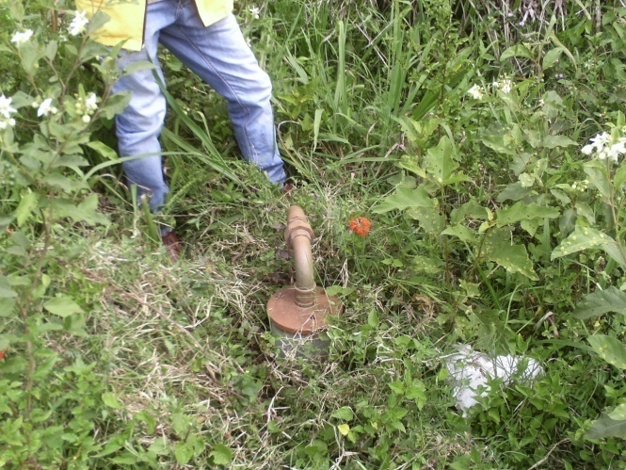

Figura 52: Poço 08 – Localidade de Rincão do Ivaí.
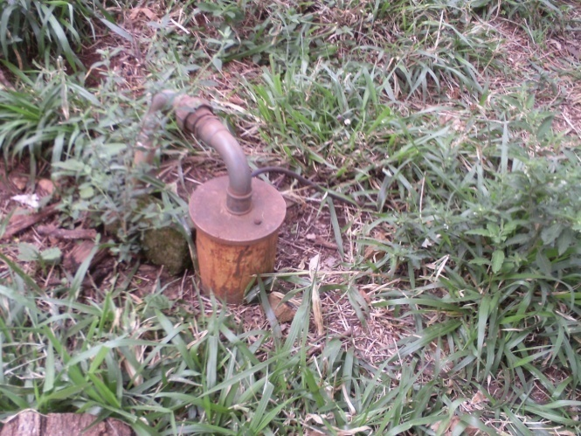

Figura 53: Poço 09 – Localidade de Passo das Tropas.
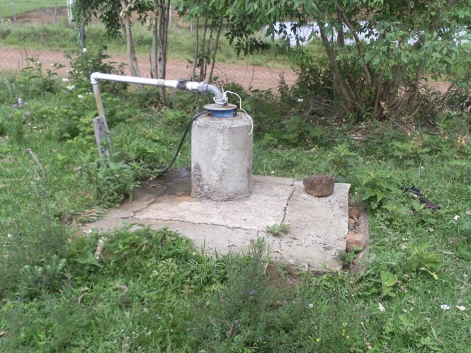

Figura 54: Poço 10 – Escola Santo Izidro.
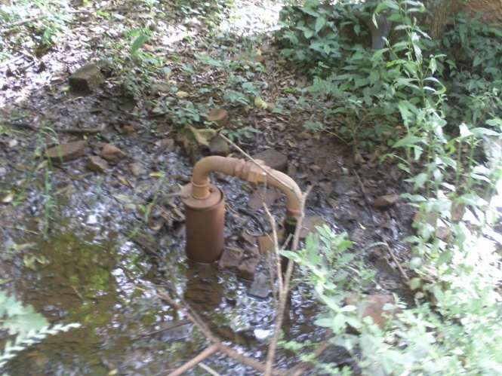

Figura 55: Poço 11 – Localidade de Santo Izidro II.
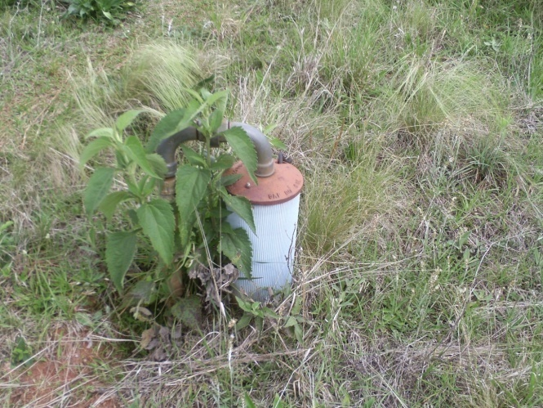

Figura 56: Poço 12 – Localidade de Passo da Lage.
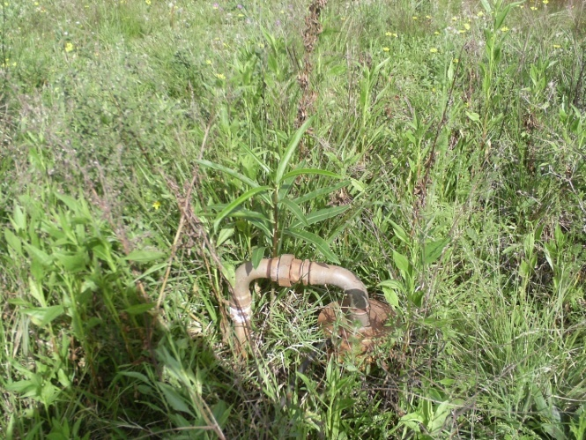

Figura 57: Poço 13 – Localidade de Mineral.
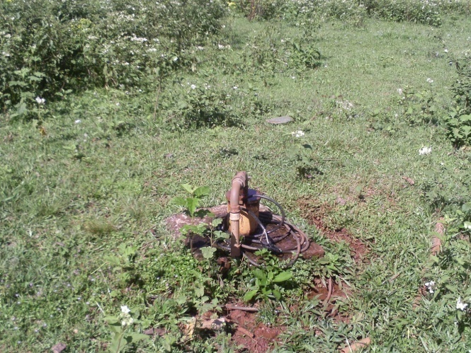

Figura 58: Poço 14 – Localidade de Cerca de Pedra.
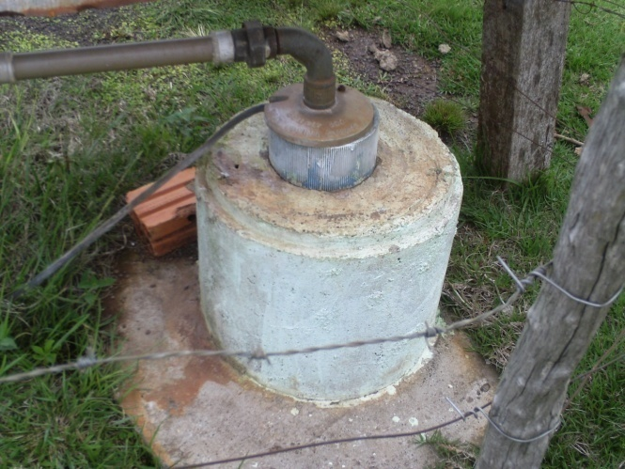

Figura 59: Poço 15 – Localidade de Rincão dos Texeiras (Antônia).
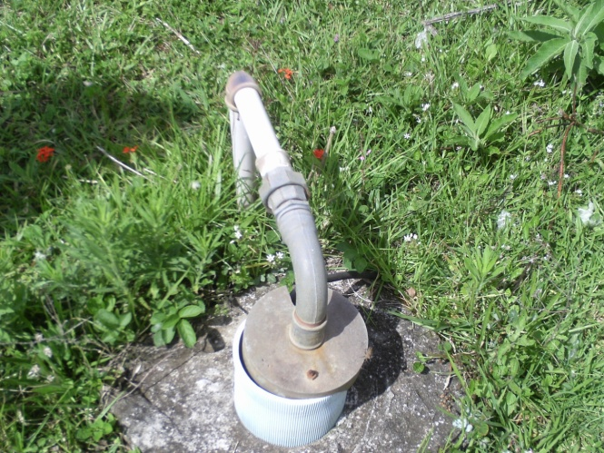

Figura 60: Poço 17 – Localidade de Rincão do Sarmento (Otávio).
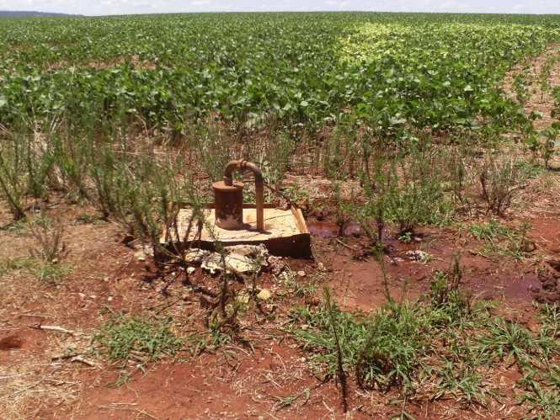

Figura 61: Poço 20 – Escola Rincão do Conde.
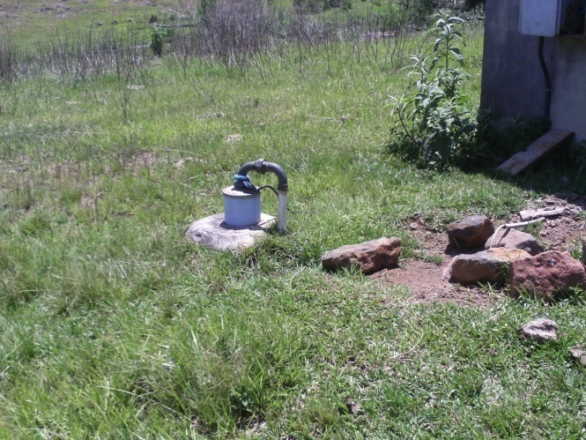

Figura 62: Poço 21 – Localidade Passo Santa Maria.
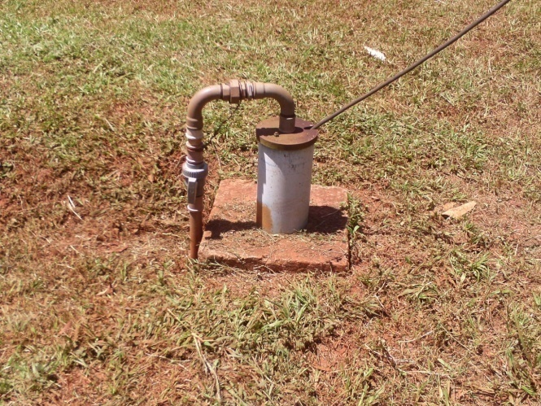

Figura 63: Poço 22 – Localidade de Rincão do Conde (Castura).
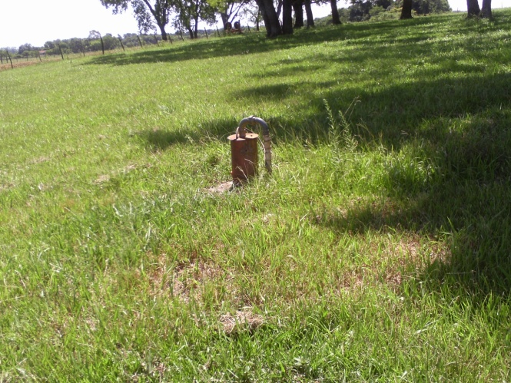

Figura 64: Poço 23 – Localidade de Rincão do Conde (Maria Cunha).
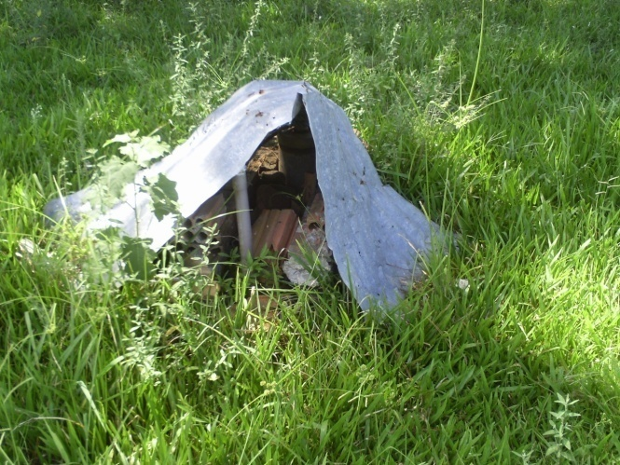

Figura 65: Poço 27 – Localidade de Rincão Pelado.
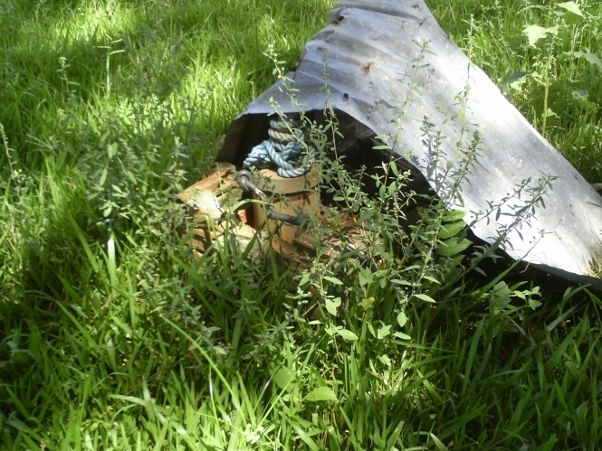

Figura 66: Poço 29 – Localidade de Rincão do Conde (Escola)
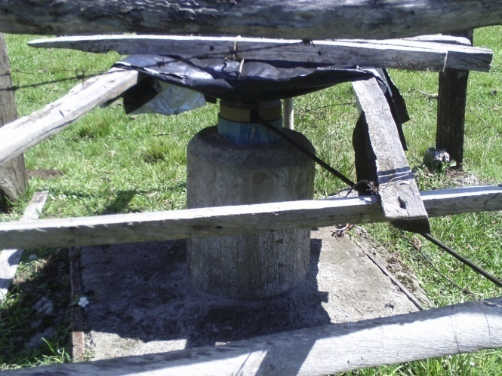

Figura 67: Poço 32 – Saída para Pirapó.
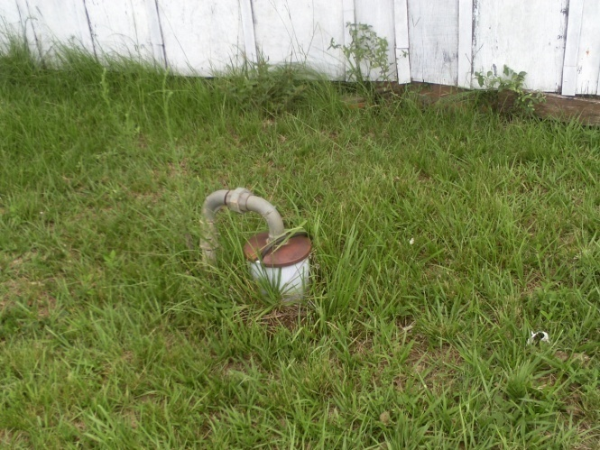

A Figura 68 apresenta a localização espacial de alguns dos poços tubulares utilizados no abastecimento de água da área rural de São Nicolau. O mesmo mapa pode ser conferido ao final do Caderno de Mapas deste Plano, Mapa 9.

Figura 68: Localização espacial – poços do interior do Município.
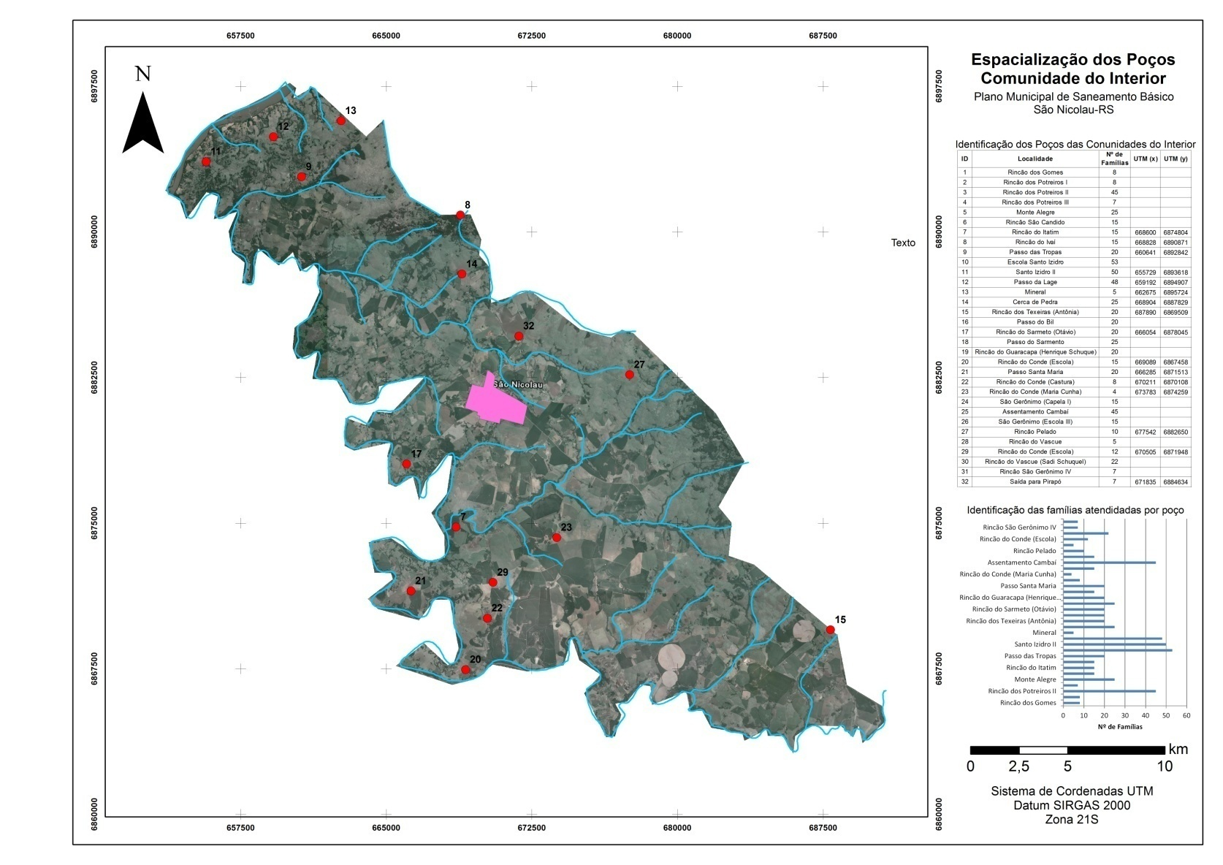

Como se pode verificar nas Figuras, quase a totalidade dos poços não estão bem estruturados, sendo que não possuem cercado de proteção, laje de proteção sanitária e hidrômetro para medição da vazão, não possuindo também Outorga de Uso da Água Subterrânea expedida pelo Departamento de Recursos Hídricos do Estado do Rio Grande do Sul.
De acordo com o fiscal sanitário, até o ano de 2010 eram realizadas análises de água dos parâmetros turbidez e coliformes, sendo que atualmente, a Prefeitura Municipal não dispõe de um controle rigoroso de monitoramento da qualidade da água dos poços do interior. Ainda conforme o fiscal sanitário está se aguardando um a finalização de um sistema informatizado para a realização das análises de forma mais abrangente e regular, englobando assim uma maior quantidade de parâmetros de qualidade da água. Com isso, verifica-se a necessidade de organizar este sistema de coleta e análise periódica da qualidade da água, além da medição da vazão dos poços, prevendo as ações necessárias para os casos de incompatibilidade com os parâmetros da legislação e demanda superior a oferta. Os dados sumarizados do presente Plano poderão ser utilizados como referência para organização do sistema de monitoramento dos poços do interior.
No Município ainda não há nenhuma lei regulamentando o esgoto doméstico nas propriedades do interior e o mau gerenciamento destes efluentes pode ocasionar perda da qualidade da água subterrânea e superficial, utilizada quase sempre para consumo humano e dessedentação de animais.
Por não haver um levantamento mais preciso da real situação, acredita-se que a disposição final predominante do esgoto doméstico no interior seja por fossa negra, sistema não recomendado de tratamento, acrescido do mau gerenciamento dos dejetos animais, principalmente os bovinos, acarreta na perda da qualidade da água subterrânea, como visto em algumas propriedades. Portanto, o Município é carente em saneamento ambiental rural e ações são necessárias. Técnicas de tratamento do esgoto doméstico devem ser analisadas do ponto de vista ambiental e econômico, a fim de viabilizar a implantação nas propriedades rurais. No caso da bovinocultura, os currais normalmente não dispõem de sistema impermeabilizado do piso para a deposição dos dejetos visando sua estabilização e uso como composto orgânico na agricultura, por exemplo.

Síntese do diagnóstico

Após a realização do diagnóstico elencou-se os principais problemas referentes ao abastecimento de água os quais conduzirão para a elaboração posterior do plano de ações:
- Ausência de monitoramento sistematizado dos parâmetros de qualidade da água e vazão em todos os poços tubulares do interior;
- Inexistência de Outorga do Direito do Uso da Água em todos os poços do interior;
- Ausência de monitoramento de produção e dados técnicos dos poços da zona rural;
- Ausência de controle de perdas de distribuição ao longo do sistema na zona rural;
- Gerenciamento incorreto dos resíduos de dejetos animais nas propriedades da zona rural;
- Gerenciamento incorreto do esgoto doméstico nas propriedades da zona rural;
- Inexistência de mapas com a distribuição espacial de todos os poços tubulares da zona rural;

Esgotamento sanitário

Estudos, planos e projetos existentes

Não existe nenhum plano, projeto ou estudo desenvolvido no Município acerca do esgotamento sanitário. Apenas existem projetos padrões de unidades de tratamento individuais para os novos loteamentos da cidade, incluindo o conjunto Tanque Séptico e Sumidouro, no modelo Geometria Piramidal (Figura 69) e Cilíndrica (Figura 70).

Figura 69: Projeto Tanque Séptico e Sumidouro de Geometria Piramidal.

Figura 70: Projeto Tanque Séptico e Sumidouro de Geometria Cilíndrica

Descrição do sistema

Segundo a Pesquisa Nacional de Saneamento Básico (2008), Plano Ambiental (2011) e levantamento realizado, o Município não possui rede coletora de esgoto e nem tratamento de esgoto. O tratamento do esgotamento sanitário ocorre através de tanques sépticos e sumidouros ou tanques sépticos e lançamento em vala de escoamento ou ainda é lançado diretamente no solo, ou nos rios e sangas.A situação do Município referente ao esgotamento sanitário está apresentada na Tabela 24.

Tabela 24: Situação do esgotamento sanitário em São Nicolau.
SISTEMA UTILIZADO | DOMICÍLIO | POPULAÇÃO
Rede geral de esgoto ou pluvial | 7 | 25
Fossa séptica | 140 | 519
Fossa rudimentar | 1.620 | 5.276
Vala | 13 | 45
Rio, lago ou mar | 2 | 7
Outro escoadouro | 26 | 92
Não tinham banheiro nem sanitário | 108 | 394
TOTAL | 1.916 | 5.727
Fonte: IBGE (2000).

Os dados apresentados na Tabela 24 se se referem a área urbana e rural e e tem como fonte o IBGE, pois o Município não possui um cadastro referente à forma de tratamento do esgoto sanitário tanto na área urbana como na área rural.
A estimativa da vazão de efluentes domésticos gerados na área urbana foi calculada pelo produto da população urbana o volume de efluente gerado por habitante e por dia. O volume de efluentes gerado por habitante e por dia foi adotado como o equivalente a 80 % do consumo médio de água. De acordo com o cálculo realizado através dos dados fornecidos pela CORSAN o consumo de água é de 93,59 L/hab.d, resultando em uma produção de esgoto per capita de 74,87 L/hab.d.
As cargas poluidoras de Nitrogênio Total, Fósforo Total, DBO5 e Coliformes totais por habitante adotadas foram obtidas da literatura (DE LUCA ET al., 1996; SPERLING, 1997; NOVOTNY, 2003 apud LARENTIS, 2001; SUDERHSA, 1997 apud LARENTIS, 2001) utilizando um valor médio para este estudo. A estimativa das cargas emitidas de cada parâmetro por esgoto doméstico emitido na área urbana foi calculada pela multiplicação da população urbana pelo valor médio utilizado, como pode ser verificado na Tabela 25.

Tabela 25: Estimativa da carga poluidora do esgoto doméstico.
Parâmetro | Carga per capita* | Vazão unitária (L/hab.d) | População urbana (hab) | Vazão de esgoto (m³/d) | Carga poluidora (g/d e UFC/d)
DBO₅ (g/hab.d) | 40 | 74,87 | 3777 | 282,78399 | 11311,3596
Nitrogênio total (NTK – g/hab.d) | 5 | 74,87 | 3777 | 282,78399 | 1413,91995
Fósforo total (P – g/hab.d) | 1 | 74,87 | 3777 | 282,78399 | 282,78399
Coliformes totais (UFC/hab.d) | 1,00E+10 | 74,87 | 3777 | 282,78399 | 2,82784E+12
*Valores médios adotados de: De Luca ET al. (1996); Novotny (2003 apud LARENTIS, 2001); Suderhsa (1997 apud LARENTIS, 2001); Sperling(1997).

Qualidade da água superficial

Através de visitas técnicas e segundo informações repassadas pela Prefeitura Municipal, verificou-se que não existem informações com relação a qualidade da água dos corpos hídricos receptores de esgoto.

Síntese do diagnóstico

Após a realização do diagnóstico elencou-se os principais problemas referentes ao esgotamento sanitário, os quais conduzirão para a elaboração posterior do plano de ações:
- Inexistência de rede coletora de esgoto;
- Inexistência de estações de tratamento de esgoto e unidades de tratamento individuais adequadas na maioria das edificações da área urbana e rural, o que pode provocar a poluição do solo, águas subterrâneas e da qualidade da água de corpos hídricos receptores;
- Inexistência de monitoramento da qualidade das águas nos corpos receptores;

Limpeza urbana e manejo de resíduos sólidos

Estudos, planos e projetos existentes

A Prefeitura Municipal de São Nicolau terceiriza os serviços de coleta de resíduos sólidos através do Consórcio Intermunicipal de Resíduos Sólidos Urbanos (CRESU), o qual conta ainda, com outros 3 (três) Municípios integrantes, sendo eles, Pirapó, Dezesseis de Novembro e Porto Xavier. O Consórcio Intermunicipal foi firmado em 1999 e a partir de 2006 o município de Porto Xavier foi integrado ao grupo, estando licenciado pela FEPAM, licença n° 6353/2012-DL. Este grupo está organizado com o Programa de Coleta Seletiva e Reciclagem, divulgado aos munícipes através da campanha publicitária (slogan): Transformando o Problema em Solução.
O Município está iniciando a mobilização de seus representantes e dirigentes, com intuito de iniciar em 2014 uma campanha de sensibilização ambiental, elaborando e implementando uma campanha contínua, a qual terá como foco principal o envolvimento dos munícipes, para que seja realizada a segregação dos resíduos secos e orgânicos em suas próprias residências. Estes procedimentos visam facilitar a segregação dos resíduos na central de triagem, potencializando um aumento na eficiência da reciclagem e, diminuindo os volumes dos resíduos a serem aterrados.
O Município também possui o Projeto Cidade Limpa, que através de parceria com a Assistência Social, tem engajado pessoas de baixa renda na execução destes serviços, mantendo a limpeza e a varrição das ruas do Município em bom estado.
Ainda, em campanhas ao longo do ano são disponibilizados aos munícipes, folders e encartes informativos, para que seja de conhecimento público o funcionamento do programa de coleta seletiva dos resíduos e as metodologias que devem ser adotadas para a realização das podas das árvores do Município, tanto nas áreas públicas, quanto particulares.

Aspectos administrativos

O município de São Nicolau possui uma estrutura física em desenvolvimento e, ainda em fase de aprimoramento, quanto aos procedimentos de triagem e disposição final dos resíduos sólidos inservíveis (aterramento).
O manejo dos resíduos sólidos domiciliares e comerciais, tanto na área urbana quanto rural são terceirizados pela Luxtran Soluções Ambientais LTDA, localizada na rua Silvio Antônio Pilau, 496, na cidade de Giruá - RS. Já o gerenciamento da limpeza urbana, no que tange a capina e varrição, é realizado pela Prefeitura Municipal em parceria com a assistência social, através do Programa Cidade Limpa. Este Programa mobiliza 15 (quinze) homens e 15 (quinze) mulheres, os quais realizam estes serviços de limpeza, em um turno único. Os trabalhadores recebem pagamentos individuais de R$ 100,00, mais uma cesta básica.
As podas nas vias públicas do Município são realizadas por funcionários locados da Prefeitura Municipal. Já nas áreas particulares, são disponibilizados funcionários da Prefeitura para proceder com orientações técnicas, de forma que, os próprios munícipes possam realizar as podas, caso seja de seus interesses. Ainda, são disponibilizados folders explicativos juntamente com orientações técnicas quanto aos métodos adequados de poda, evitando assim, as podas drásticas (inadequadas) e possível morte das plantas.
O Município não realiza cobrança para o gerenciamento dos resíduos. No Quadro 9 são apresentados os custos anuais contraídos pela administração municipal para o gerenciamento adequado dos resíduos.
Os resíduos sólidos dos serviços de saúde gerados pelos 6 (seis) estabelecimentos de São Nicolau são coletados pela empresa contratada, Via Norte Coleta e Transporte de Resíduos LTDA, ficando a critério desta o tratamento e destinação final adequado para estes. Quanto aos pneus velhos, os mesmos são encaminhados para a empresa Reciclanip.

Quadro 9: Custos anuais com o gerenciamento dos resíduos do Município.
Descrição | Custos anuais
Resíduos Domiciliares e Comerciais | R$ 70.800,00
Resíduos de varrição, poda e capina | R$ 36.000,00
Resíduos de Serviço de Saúde | R$ 9.600,00
Total | R$ 116.400,00
Fonte: PMSN (2013).

Aspectos operacionais

Serviço de Coleta, Transporte e Destino dos Resíduos Sólidos Domiciliares

Os resíduos sólidos domiciliares gerados no município de São Nicolau – RS são coletados em sua totalidade pela empresa Luxtran Soluções Ambientais Ltda. Os resíduos são coletados 3 (três) vezes na semana, seguindo o cronograma de coleta na zona urbana, nas segundas, quartas e sextas-feiras. Para os resíduos sólidos gerados na zona rural do Município, a coleta é realizada com frequência semanal, sendo executada por 3 (três) funcionários da Prefeitura.
No ano de 2012 foram gerados em torno de 720 toneladas de resíduos. Após a coleta dos resíduos no Município, estes seguem para o aterro intermunicipal, localizada no Rincão do Maciel, onde passam por segregação na central de triagem, afim de, retirar os resíduos recicláveis e, os inservíveis seguem para a disposição final (aterramento).
Os resíduos recicláveis são enfardados e posteriormente vendidos. As latas em alumínio, vidros, plástico, papelão, ferro, entre outros passíveis de reciclagem, atingem em torno de 72 t/ano. Já os resíduos não recicláveis são encaminhados até a Célula 1, onde são aterrados. Segundo informações da administração municipal, em torno de 648 t/ano de resíduos inservíveis recebem a disposição final no aterro.

Coleta, Transporte e Destino de Resíduos de Serviços de Saúde

Os resíduos provenientes dos serviços de saúde do Município são coletados pela empresa Via Norte Coleta e Transporte de Resíduos LTDA, a qual possui sede no município de Santo Ângelo/RS, licenciada pela FEPAM, licença n° 890/2013-DL.A empresa contratada coleta semanalmente 1 (uma) bombona de 200 L e 10 Descarpack de 13 L. Os resíduos são transportados por veículo especial até o município sede da empresa, onde recebem o tratamento adequado, de acordo com as normas. A Figura 71 apresenta o local de armazenamento dos resíduos de serviço de saúde.

Figura 71: Armazenamento de resíduos de serviço de saúde.
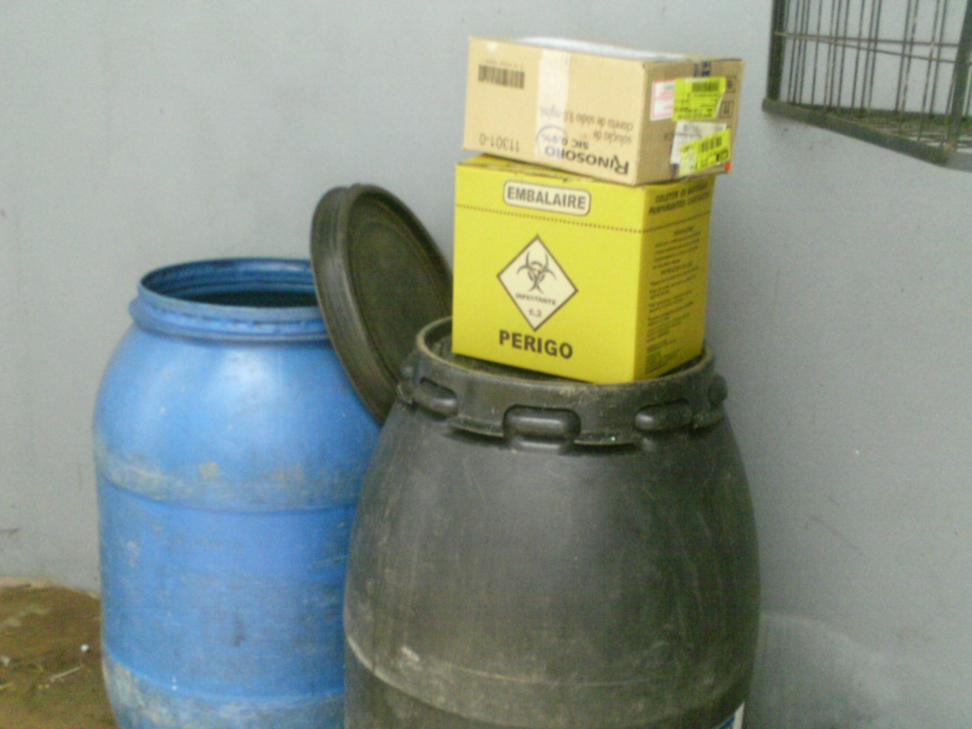

Coleta, Transporte e Destino de Resíduos Eletrônicos inservíveis

Resíduos eletrônicos inservíveis são os resíduos resultantes da rápida obsolescência de equipamentos eletrônicos, os quais estão inclusos, televisores, computadores, geladeiras, celulares, calculadoras, baterias, monitores, dentre outros dispositivos eletrônicos. Tais resíduos, quando descartados em lixões, constituem um sério risco ao ambiente, pois sua composição contém metais tóxicos (metais traço), como mercúrio, cádmio, berílio e chumbo, os quais, quando no solo podem lixiviar até o lençol freático, causando sua contaminação. Ainda, quando incinerados sem o adequado e criterioso controle ambiental, poluem a atmosfera. Além disso, podem acarretar em graves doenças aos catadores que manipulam tais resíduos em lixões.
Desta forma, estes resíduos necessitam de uma adequada coleta e destinação final. Algumas empresas que realizam procedimentos de triagem e desmonte das peças e componentes eletrônicos, os quais são passíveis de beneficiamento e reaproveitamento das pequenas quantidades de metais traço presentes em suas constituições.
Preocupados com estas potenciais fontes de contaminação, o Município realiza campanha, ainda que esporádica, para a coleta dos resíduos eletrônicos inservíveis, os quais são encaminhados até a Prefeitura Municipal, onde são armazenados em uma sala de forma temporária. Ainda está sendo estudada uma forma para implementar um ECOPONTO no Município e, dessa forma realizar campanhas periódicas e contínuas para o recolhimento e adequado destino final de tais resíduos. A Figura 72 e a Figura 73 apresentam o armazenamento e a entrega, respectivamente, dos resíduos eletrônicos inservíveis.

Figura 72: Armazenamento dos resíduos. | Figura 73: Entrega dos resíduos.
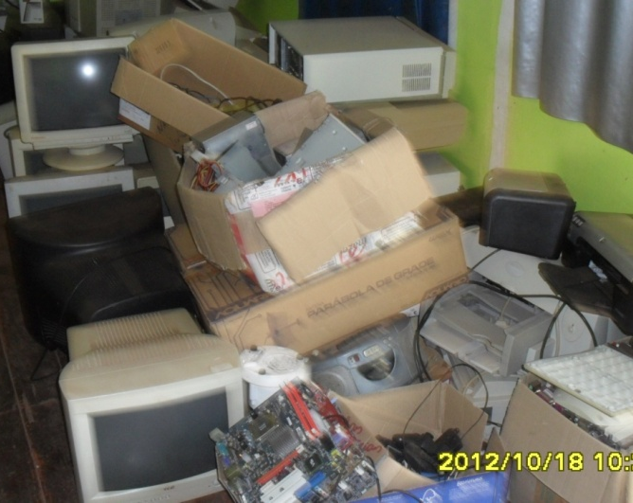 | 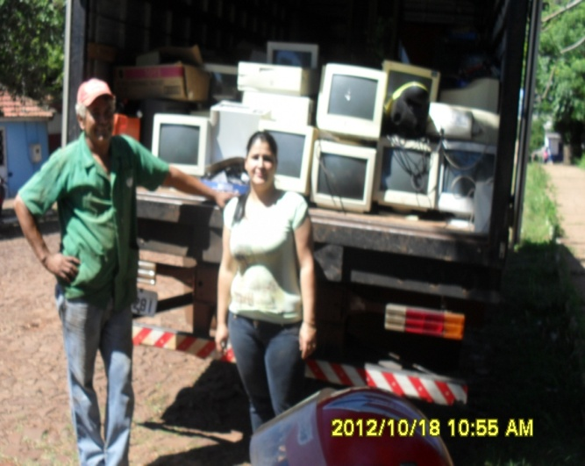

Resíduos perigosos

Através do Decreto nº 4.074/2002, ocorreu à regulamentação das Leis 7.802/1989 e 9.974/2000 (BRASIL 2000), dividindo as responsabilidades a todos os segmentos envolvidos diretamente com os agrotóxicos: fabricantes, revendas (canais de comercialização), agricultores (usuários) e poder público (fiscalizador), para a destinação apropriada das embalagens utilizadas (IPEA, 2013).
Segundo a administração da Prefeitura Municipal (2013), a orientação é que os usuários do produto (agricultor) realizem a tríplice lavagem e as embalagens sejam devolvidas no local indicado na Nota Fiscal de compra. O recolhimento destas embalagens é realizado pelas empresas que comercializam tais produtos e, organizam periodicamente este recebimento, para posterior encaminhamento a destinação final adequada, conforme a legislação. Em São Nicolau a Cooperativa Tritícola Regional São-luisense Ltda faz o recebimento das embalagens de agrotóxicos.

Descrição e Característica do sistema

Caracterização dos resíduos sólidos e diagnóstico do sistema de gerenciamento existente

Este item apresenta as características gerais dos resíduos sólidos, sejam elas, suas classes,sub-classes e denominações específicas, bem como o diagnóstico da situação atual do setor de resíduos sólidos no município de São Nicolau – RS, constituindo-se em uma ferramenta importante para o planejamento de ações necessárias ao planejamento ambiental do Município.
De acordo com a NBR 10.004/04, Resíduos Sólidos (ABNT, 2004), podem ser classificados em: Classe I (perigosos), Resíduos Classe II-A (não perigosos e não inertes) e Classe II-B (inertes).
Os resíduos Classe I (perigosos) são aqueles que, em função de suas características intrínsecas de inflamabilidade, corrosividade, reatividade, toxicidade ou patogenicidade, apresentam riscos à saúde pública através do aumento da mortalidade ou da morbidade, ou ainda, provocam efeitos adversos ao ambiente quando manuseados ou dispostos de forma inadequada (ABNT, 2004a).
Os resíduos Classe II-A (não perigosos e não inertes) são os resíduos que podem apresentar características de combustibilidade, biodegradabilidade ou solubilidade, com possibilidade de acarretar riscos à saúde ou ao meio ambiente,

não se enquadrando nas classificações de resíduos Classe I e Classe II-B (ABNT, 2004).
Os Resíduos Classe II-B (inertes) são aqueles que, por suas características próprias, não oferecem riscos à saúde e ao meio ambiente, e que, quando amostrados de forma representativa, segundo a norma NBR 10.007 (ABNT, 2004c), e submetidos a um contato estático ou dinâmico com água destilada ou deionizada, em temperatura ambiente, conforme teste de solubilização segundo a norma NBR 10.006 (ABNT, 2004b), não tem nenhum de seus constituintes solubilizados a concentrações superiores aos padrões de potabilidade da água, conforme (NBR 10.004), excetuando-se os padrões de aspecto, cor, turbidez e sabor.
Além da normatização da Associação Brasileira de Normas Técnicas - ABNT, os Resíduos Sólidos podem ser classificados quanto a sua origem. Segundo este critério, os diferentes tipos de resíduos podem ser agrupados em cinco classes, como: doméstico ou residenciais, comercial, público, domiciliar especial, resíduos de fontes especiais, como pode ser observado na Figura 74.

Figura 74: Fluxograma dos tipos de resíduos e suas cinco classes.
Fonte: Adaptado de IBAM (2001).

A análise da composição gravimétrica dos resíduos sólidos urbanos em um Município permite avaliar a origem e a sua geração, fornecendo subsídios para avaliação da eficiência do sistema de gerenciamento. Na Figura 75 está apresentada a composição gravimétrica dos resíduos sólidos. Devido a não existência de tais informações para o município de São Nicolau, estes dados foram adotados com base em um município de pequeno porte, próximo e com características socioeconômicas parecidas, Campina das Missões. Dessa forma, suas semelhanças convergem a uma composição gravimétrica relativamente semelhante.

Figura 75: Composição gravimétrica adotada para o Município.

O Munícipio de São Nicolau possui informações à respeito dos resíduos recicláveis, os quais podem ser observados na Figura 49, onde está apresentada a geração de resíduos recicláveis para os meses de setembro e outubro de 2013, bem como a variação nos respectivos meses.

Figura 76: Resíduo reciclável gerado.

Como se pode observar na Figura 76, o resíduo que mais foi gerado em setembro foi o papelão, diferente do que ocorreu em outubro, em que o pet foi o resíduos de maior geração. Através da Figura 76, pode-se verificar também que ocorreu uma grande variação com relação à mesma classe de resíduos nos diferentes meses. No total o município de São Nicolau gera em torno de 60 ton de resíduos por mês.
Atualmente a empresa de coleta possui 3funcionários para atendimento da coleta dos resíduos de São Nicolau e o Município aloca mais 3 funcionários.
O Município ainda não possui coleta seletiva implementada, no entanto, possui lixeiras para os resíduos secos e outra para orgânicos na área urbana da cidade, como apresenta a Figura 77.

Figura 77: Lixeiras para lixo seco e orgânico.
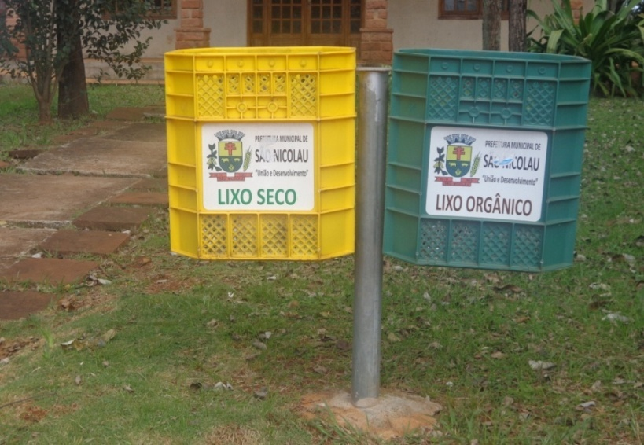

Os resíduos coletados com caminhão (Figura 78) chegam até o aterro sanitário intermunicipal, onde também está locada a central de triagem de resíduos, como mostra a Figura 79. Os resíduos são descarregados na área de transbordo, onde são adicionados sob a esteira para posterior segregação, como apresenta a Figura 80.

Figura 78: Caminhão de coleta de lixo.
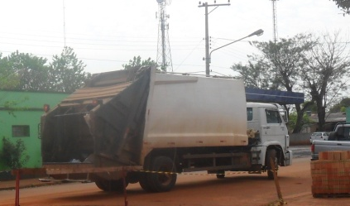

Figura 79: Área de transbordo dos resíduos.
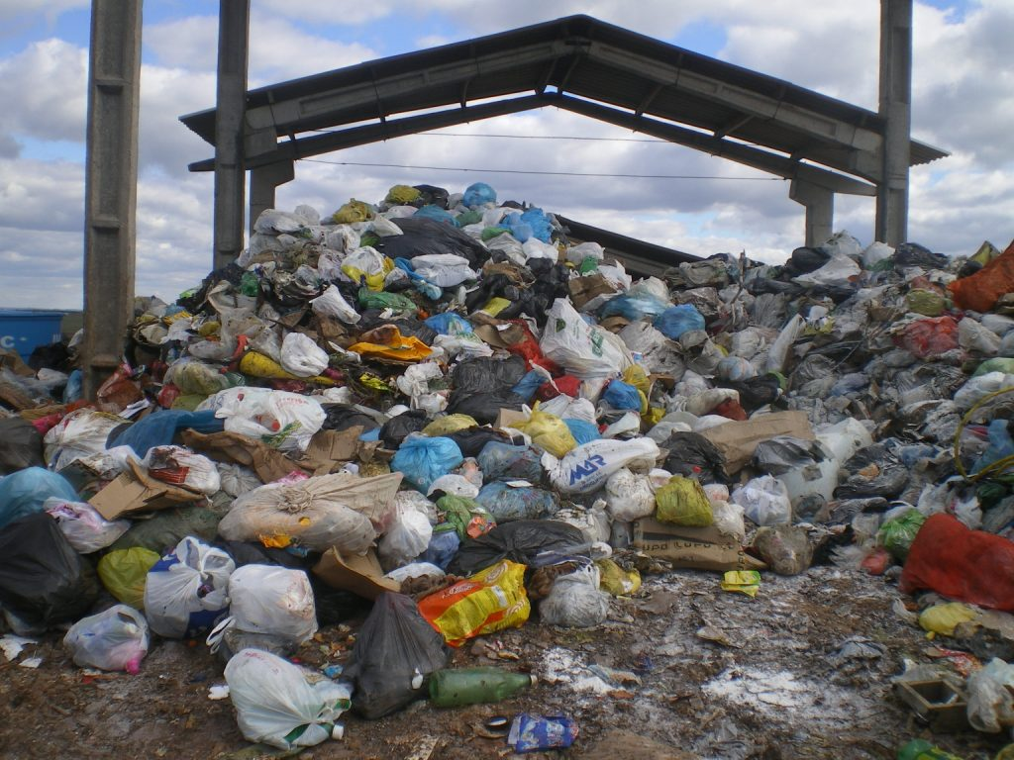

Figura 80: Carregamento da esteira para segregação dos resíduos.
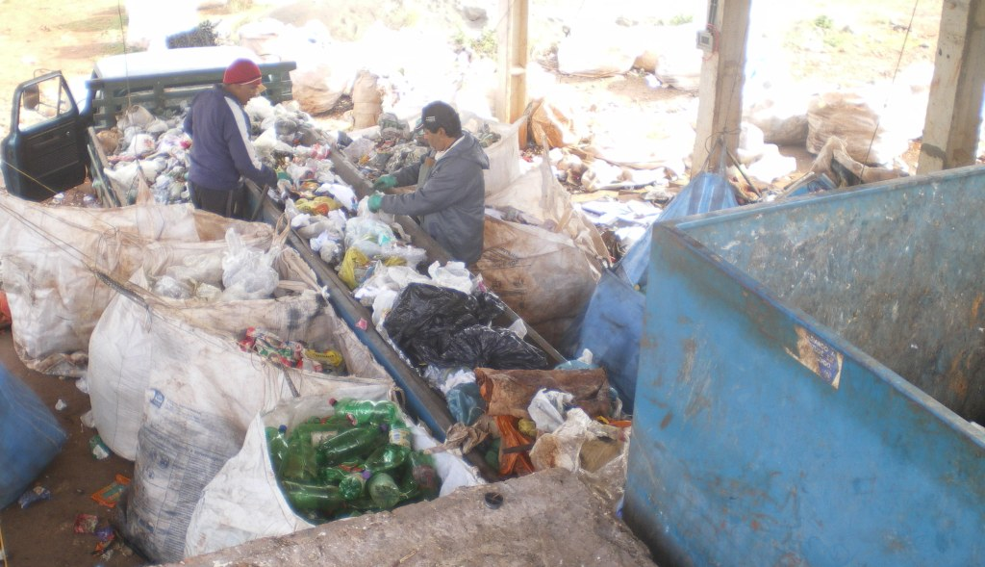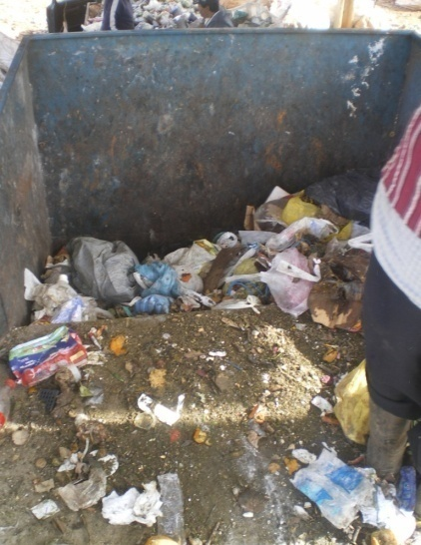

Após a segregação dos resíduos, estes são encaminhados para a prensagem e enfardamento dos diferentes tipos de resíduos, visando à formação dos fardos com materiais recicláveis para a posterior comercialização, como mostram a Figura 81 e a Figura 82, respectivamente.

Figura 81: Enfardamento dos resíduos.
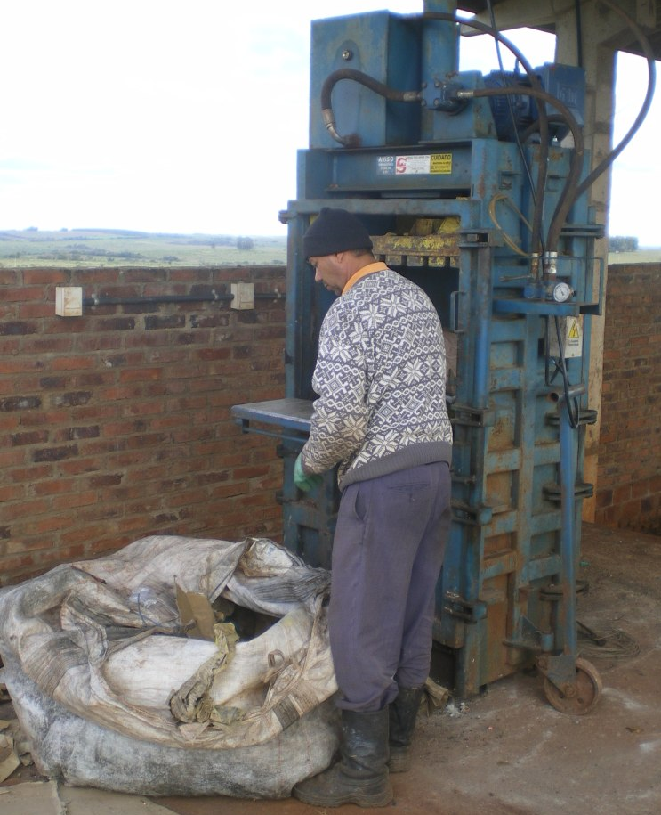

Figura 82: Fardos prontos para a comercialização.
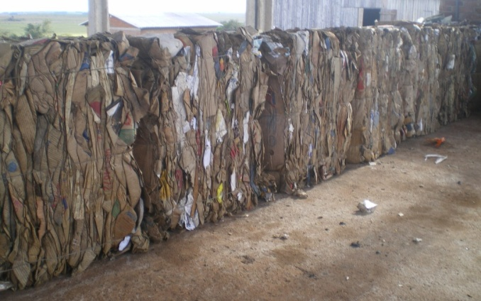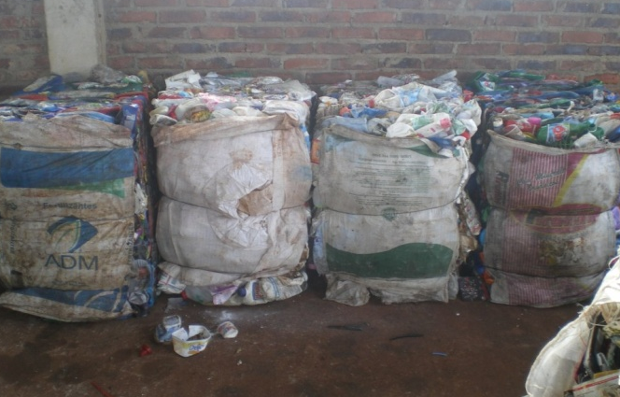

Os resíduos orgânicos e os que não podem ser reciclados são encaminhados até a célula para o aterramento, como pode ser observado na Figura 83, Figura 84 e Figura 85.

Figura 83: Célula atual para aterramento dos resíduos.
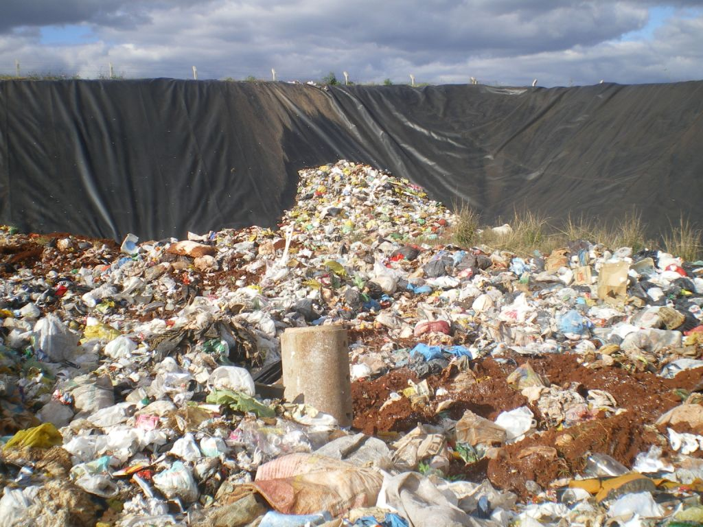

Figura 84: Célula atual para aterramento dos resíduos.
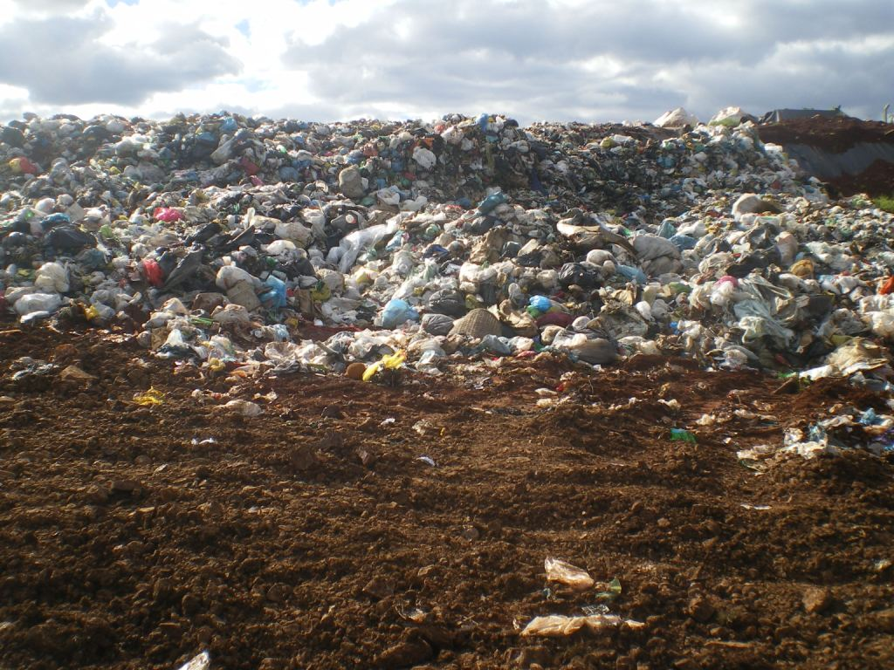

Figura 85: Célula atual utilizada no aterramento dos resíduos.
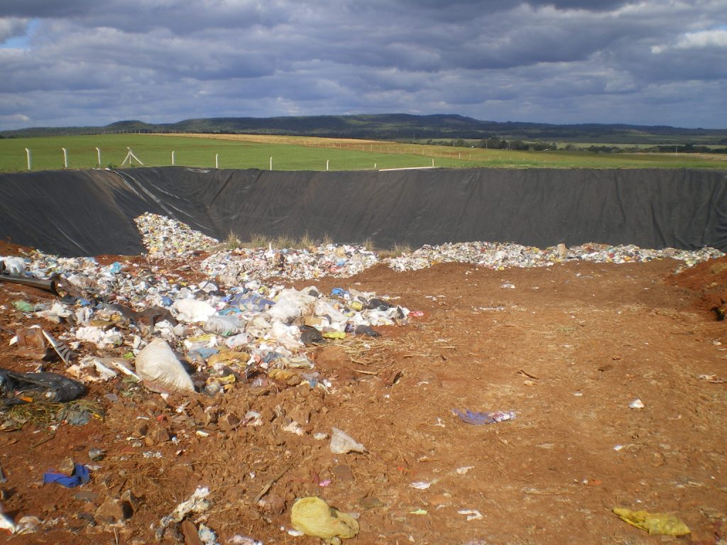

Educação Ambiental

A gestão dos resíduos sólidos realizada em São Nicolau, ainda encontra-se em fase de consolidação, apesar de todos os esforços empreendidos para a gestão destes, com campanhas de conscientização, através de folders explicativos, como mostra a Figura 86, Figura 87 e Figura 88, a fim de sensibilizar os munícipes.

Figura 86: Folder informativo da campanha.
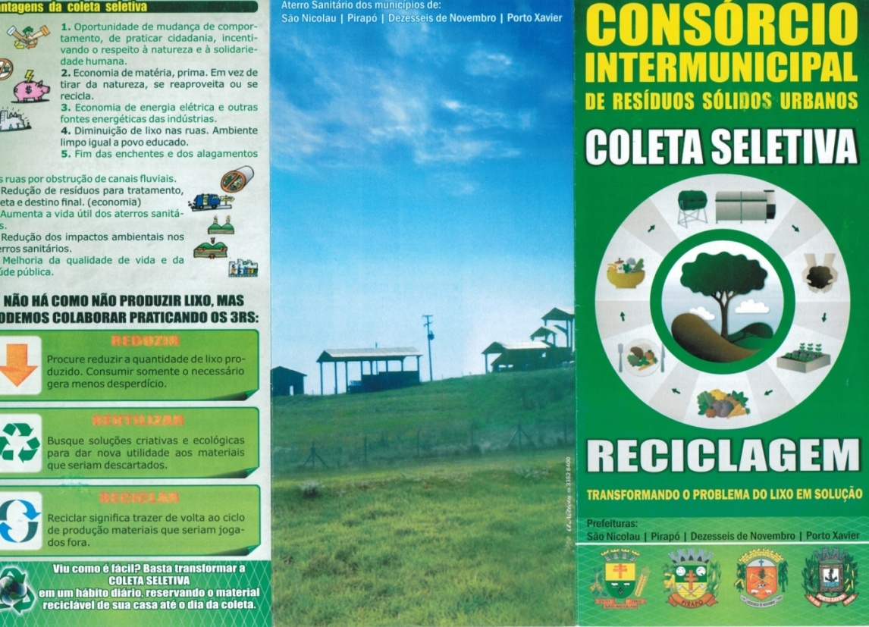
Fonte: PMSN (2013).

Figura 87: Folder informativo da campanha.
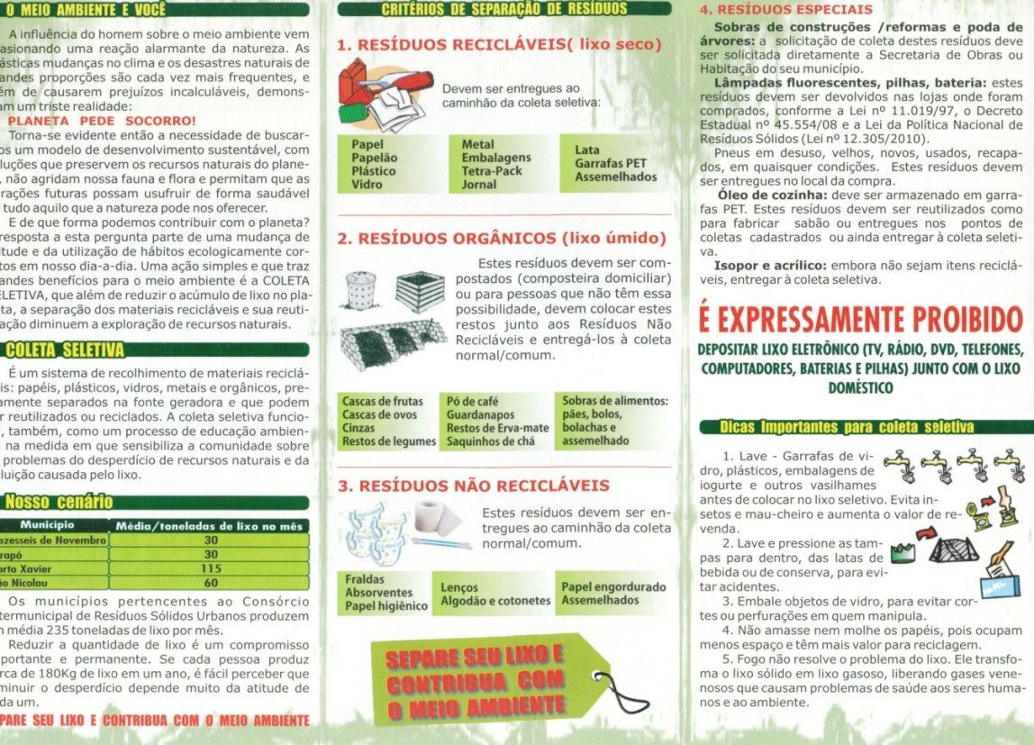
Fonte: PMSN (2013).
Figura 88: Folder de Campanha de coleta seletiva.

Síntese do diagnóstico

Em observância durante a realização do diagnóstico foi possível verificar a intenção de mobilização por parte dos agentes do Município e, assim informar e educar aos munícipes quando à intenção de aperfeiçoamento da gestão dos resíduos sólidos. Entretanto, existem algumas deficiências que devem ser melhor observadas e posteriormente aprimoradas, como segue.
- Necessidade de expansão na quantidade de lixeiras nos passeios públicos;
- Inexistência de um inventário periódico (mensal/ anual) da quantidade de resíduos gerados no Município;
- Expandir e aprimorar a educação ambiental no Município priorizando o tema coleta seletiva nas escolas, clubes e associações;
- Aprimorar a educação ambiental nas escolas com atividades práticas de coleta seletiva de lixo, bem como realizar palestras com vocabulário compreensível de acordo com as idades trabalhadas e, fornecer material educativo a ser levado para os pais e alunos;
- Realizar campanhas que incentivem a compostagem de resíduos orgânicos;
- Falta de equipamentos mecanizados para o manejo dos resíduos de varrição, poda e capina (triturador);
- Realizar um controle de ações como: geração, transporte e destinação final dos resíduos industriais, de saúde em estabelecimentos particulares, de construção civil, cemiteriais e funerários;
- Destinar um local apropriado para a disposição dos resíduos da construção civil;
- Fiscalizar os estabelecimentos que necessitam de Planos específicos de gerenciamento de resíduos sólidos;
- Realizar um controle e fiscalização quanto ao manejo dos resíduos agrosilvopastoris, como as embalagens de agrotóxicos e resíduos que devem possuir logística reversa;
- Orientar e fiscalizar os proprietários, quanto à regularização de suas propriedades, para proporcionar adequado armazenamento e tratamento aos dejetos da criação de suínos;
- Alocação de um abrigo temporário para armazenamento adequado dos resíduos (eletroeletrônicos, pilhas, lâmpadas e outros) coletados durante programas realizados.

Drenagem e manejo de águas pluviais

Estudos, planos e projetos existentes

Foi possível obter, por meio da Prefeitura Municipal de São Nicolau, informações sobre os projetos de rede drenagem e pavimentação, executados e em execução no Município, a partir da data de 2009.
Em 2009, foi elaborado um projeto de pavimentação por meio de piso intertravado no entorno da Praça Roque Gonzales, bem como de capeamento asfáltico em cerca de 5 km de vias do Município, pertencente ao programa PAC Mobilidade Urbana. O projeto consta em formato digital. A inclinação adotada do eixo das vias em direção aos cordões foi de 5%. Além disso, o projeto de revitalização do Centro Histórico de São Nicolau (projeto vinculado ao programa PAC Cidades Históricas), apresentado também no ano de 2009, prevê obras de pavimentação e instalação da rede de drenagem pluvial nas demais quadras do entorno da Praça Roque Gonzales.
Em 2010, foi realizado um projeto de pavimentação por meio de paralelepípedo irregular e rede de drenagem no Bairro Portela, o qual consta em arquivo digital. A pavimentação totaliza 830 m de extensão, envolvendo basicamente o entorno da quadra n° 191 do mapa urbano de São Nicolau, assim como a Travessa A. Foi adotada inclinação de 4% do eixo da via em direção aos cordões. Fazem parte da rede de drenagem 12 bocas de lobo e não há a utilização de poços de visita. As bocas de lobo possuem entrada horizontal, através de grelha de concreto, bem como rebaixo em concreto. O detalhamento das mesmas é apresentado na Figura 89, Figura 90 e Figura 91. A rede é composta por tubos de concreto de 60 cm (340 m), 80 cm (136 m) e 100 cm (25 m).

Figura 89: Planta de boca de lobo em rede de drenagem do Bairro Portela.
Fonte: PMSN (2010).

Figura 90: Corte A-A' de boca de lobo em rede de drenagem do Bairro Portela
Fonte: PMSN (2010).

Figura 91: Corte B-B' de boca de lobo em rede de drenagem do Bairro Portela.
Fonte: PMSN (2010).

Em 2011, foi elaborado, vinculado ao programa PAC-2 do Governo Federal, um projeto de rede de drenagem para o Bairro Carretel, bem como pavimentação das vias por meio de paralelepípedo irregular. É um projeto bastante completo e detalhado, que vem sendo executado no Município no presente momento. O mesmo está vinculado à urbanização de assentamentos precários no mesmo bairro (60 unidades habitacionais), projeto pertencente ao programa Minha Casa Minha Vida.
A planta da rede, obtida em documento digital (Caderno de Mapas, Mapa 6 e 7), apresenta de forma detalhada o diâmetro das tubulações, a inclinação mínima adotada (1,5%), a localização de poços de visita e de bocas de lobo, bem como o sentido de escoamento de acordo com a topografia. A distância entre bocas de lobo é de aproximadamente 50 m. Os quantitativos dos elementos da rede são mostrados na Figura 92, conforme Tabela retirada do projeto.

Figura 92: Quantitativos dos elementos da rede de drenagem do Bairro Carretel
Fonte: PMSN(2011).

Além da planta baixa, consta no projeto o detalhamento dos modelos de bocas de lobo e poços de visita adotados, descritos na sequência, perfis dos eixos da canalização (Anexos A e B), bem como memorial descritivo (Anexo C).
As bocas de lobo, denominadas de máxima eficiência, são retangulares e possuem entrada lateral, sem grade, conforme apresentado na Figura 93 e Figura 94. Foi adotada declividade de 3% para a ligação com os poços de visita, sendo utilizado tubo de concreto de diâmetro mínimo de 30 cm. Em continuidade ao meio-fio e em frente às bocas de lobo, foi especificada a colocação de espelhos de concreto padronizado.

Figura 93: Detalhamento de boca de lobo em rede de drenagem do Bairro Carretel
Fonte: PMSN (2011).

Figura 94: Espelho e tampa de boca de lobo em rede de drenagem do Bairro Carretel
Fonte: PMSN (2011).

Nos locais onde as tubulações são de diâmetros superiores a 60 cm, foram adotados poços de visita, recebendo estes as tubulações provenientes das bocas de lobo. O detalhamento dos poços de visita é apresentado nas Figura 95 e Figura 96.

Figura 95: Planta baixa de poço de visita em rede de drenagem do Bairro Carretel.
Fonte: PMSN (2011).

Figura 96: Corte de poço de visita em rede de drenagem do Bairro Carretel
Fonte: PMSN (2011).
Um esquema da ligação entre bocas de lobo e poços de visita é apresentado na Figura 97. As tubulações são em concreto pré-moldado, do tipo macho e fêmea, de seção tubular circular. O recobrimento mínimo acima da geratriz superior da tubulação é de 0,60 m, na calçada, e de 1 m, no pavimento.

Figura 97: Detalhe de ligações em rede de drenagem do Bairro Carretel
Fonte: PMSN (2011).

Todas as informações de projetos da rede de drenagem pluvial obtidas no levantamento efetuado foram reunidas em uma única planta digital, sobre o mapa do Município, a qual é apresentada, de forma esquemática, na Figura 98, bem como de maneira detalhada nos Mapas 6 e 7 do Caderno de Mapas.

Figura 98: Rede subterrânea de drenagem no município de São Nicolau.

Aspectos administrativos

Legislação sobre parcelamento do solo e diretrizes urbanas

O município de São Nicolau não possui plano diretor estabelecido, definindo as diretrizes urbanas.

Serviço de manejo de águas pluviais

Através do Programa Cidade Limpa é realizado o serviço de limpeza urbana, incluindo capina e varrição das vias pavimentadas. A Prefeitura Municipal mobiliza trinta funcionários para a realização deste serviço, o qual é realizado em turno único.
Na visita realizada a campo, observaram-se alguns problemas localizados relativos à limpeza de valas de drenagem em ruas sem pavimentação, onde foram encontrados resíduos e objetos que podem ser levados ao corpos hídricos durante as precipitações, bem como prejudicar o escoamento (Figura 99). Em relação às sarjetas nas ruas pavimentadas, devido ao serviço de limpeza efetuado, não se observaram maiores problemas.

Figura 99: Obstruções em vala de escoamento da água da chuva.
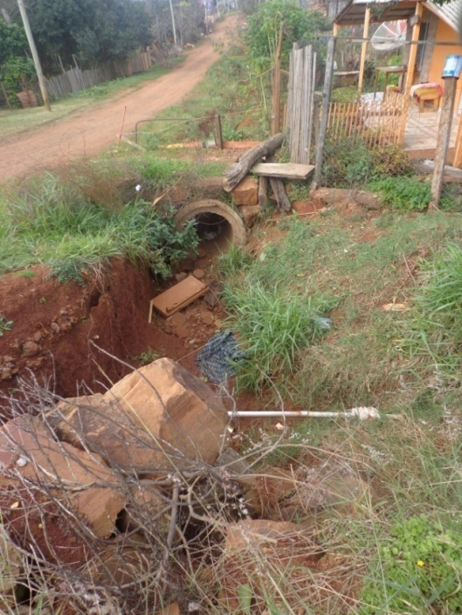

Aspectos operacionais

Na sequência deste item serão apresentados os aspectos que influenciam na operação do sistema de drenagem do município de São Nicolau – RS.

Ocupação do solo na área urbana

O perímetro urbano do município de São Nicolau é ocupado predominantemente por edificações térreas de uso residencial e comercial, a grande maioria mantendo áreas permeáveis consideráveis nos lotes, podendo o perímetro urbano ser classificado como de Baixa Ocupação. Segundo Ferreira (1995), a classificação Baixa Ocupação é adotada para áreas em que há presença de árvores nas ruas, gramados nas áreas de passagem, casas com jardim e quintal, e recuos amplos entre as edificações.
Grande parte das ruas ainda encontra-se sem pavimentação (Figura 100). Das vias pavimentadas a grande maioria é composta por paralelepípedos (Figura 101), havendo poucas vias com pavimentação asfáltica (Figura 102). As novas ruas pavimentadas no Município têm sido executadas com uso de paralelepípedo irregular (Figura 103). No entorno da Praça Roque Gonzales, há o uso de blocos intertravados de concreto. A Figura 104 apresenta, de forma esquemática, os diferentes tipos de pavimentação adotados no perímetro urbano do Município, levando-se em conta projetos ainda em execução no Município. Esse mapa foi traçado em meio digital, e é apresentado de forma detalhada no Caderno de Mapas, Mapa 8.

Figura 100: Via sem pavimentação.
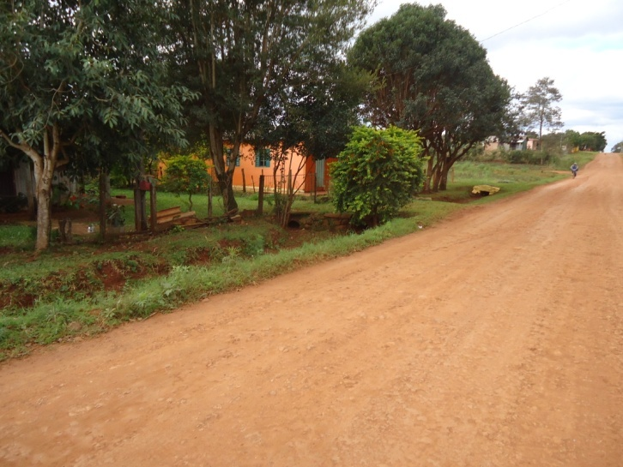

Figura 101: Via pavimentada com paralelepípedo irregular.
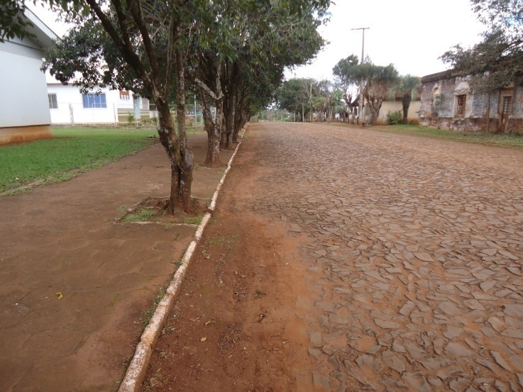

Figura 102: Via com pavimentação asfáltica.
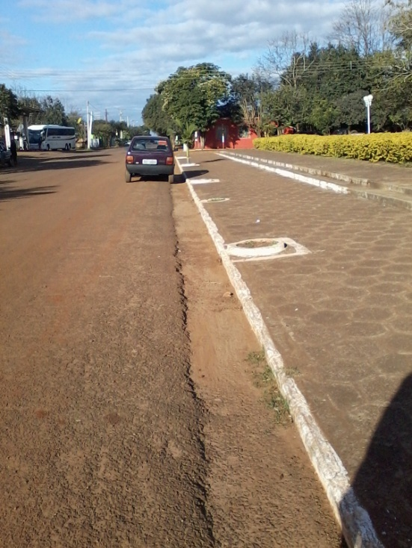

Figura 103: Via sendo pavimentada com paralelepípedo irregular (Bairro Carretel).
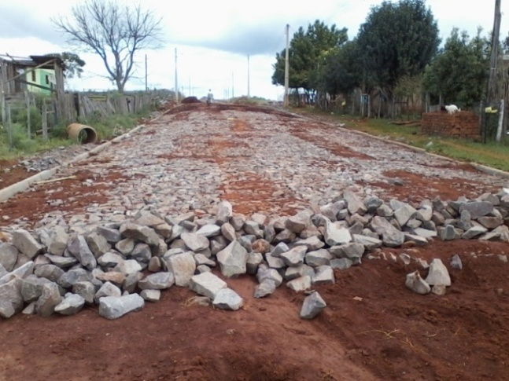

Figura 104: Pavimentação das vias no município de São Nicolau.

As vias do Município ocupam uma área de cerca de 559.000 m² (cerca de 30 km). Desta área, 100.000 m² serão recobertos com pavimentação asfáltica (17,8%), 150.000 m² com paralelepípedos irregulares (27,3%), 9.000 m² com piso intertravado de concreto (1,6%) e 300.000 m² encontram-se ainda sem pavimentação (53,2%). Para estas estimativas levou-se em conta os projetos existentes e em execução.
Fazendo-se uma análise da área impermeabilizada por edificações e passeios públicos, (6,2 km com algum tipo de pavimentação) conforme mapa atualizado do cadastro de imóveis do Município, juntamente com os dados de pavimentação, chega-se a uma taxa de 9,3 % de áreas impermeabilizadas dentro do perímetro urbano, sendo 90,7 % as áreas atualmente permeáveis.
As informações citadas neste item do plano servem para se ter uma ideia geral sobre a permeabilidade do solo na área com ocupação urbana no Município. No dimensionamento da rede de drenagem, as áreas de cada tipo de cobertura devem ser calculadas quadra a quadra, as quais juntamente com os respectivos coeficientes de escoamento superficial e intensidade da chuva, indicam as respectivas vazões de dimensionamento para os elementos da rede em cada via, pelo método racional.

Características pluviométricas

A caracterização pluviométrica para o município de São Nicolau foi realizada através dos dados históricos coletados na estação meteorológica do município de São Luiz Gonzaga (RS), distante 43,7 km, por via rodoviária (39,4 km, em linha reta), vinculada à rede do Instituto Nacional de Meteorologia (INMET).
A média mensal histórica, desde o início de operação da estação, em 1961, é de 145,7 mm, até o ano de 2012. A máxima precipitação diária da série histórica ocorreu no dia 06 de novembro de 1997, quando se registrou uma precipitação de 183,8 mm. A Tabela 26, Tabela 27, Tabela 28, Tabela 29, Tabela 30 apresentam os registros históricos de precipitação para o município vizinho de São Luiz Gonzaga para as décadas de 1960, 1970, 1980, 1990 e anos 2000, respectivamente, indicando os valores para cada mês, média anuais e máxima precipitação diária registrada.

Tabela 26: Índices Pluviométricos para a cidade de São Luiz Gonzaga/RS (mm/mês) - Década de 1960.
Ano | 1961 | 1962 | 1963 | 1964 | 1965 | 1966 | 1967 | 1968 | 1969
Janeiro | 98,8 | 61,6 | 166,8 | 7,1 | 56,4 | 229,9 | 149,5 | 75,3 | 188,8
Fevereiro | 247 | 95,2 | 43,1 | 86,6 | 151,8 | 113,3 | 156,3 | 107,2 | 194,8
Março | 236 | 269,2 | 115,2 | 58,3 | 48,5 | 180,4 | 83,2 | 156,5 | 72,8
Abril | 256,2 | 87,7 | 97,1 | 346,6 | 179,2 | 58,7 | 43,4 | 100,7 | 138,1
Maio | 126 | 92,1 | 119,9 | 40,7 | 156,8 | 23,5 | 147,5 | 37,4 | 150,1
Junho | 192,2 | 18,1 | 120,3 | 27,8 | 93,5 | 203 | 121,5 | 177,5 | 110,3
Julho | 139,7 | 47,9 | 107,9 | 71,5 | 89,2 | 152,8 | 141,4 | 110,5 | 61,8
Agosto | 99,6 | 77,9 | 167,6 | 166,2 | 188,4 | 58,3 | 254,2 | 38,6 | 110,6
Setembro | 287,8 | 81,8 | 230,1 | 198,2 | 242 | 111,9 | 214 | 153,6 | 88,7
Outubro | 267,8 | 84,8 | 147,6 | 69,8 | 216,3 | 321,5 | 100,5 | 269,3 | 148,7
Novembro | 187,6 | 79,6 | 303,1 | 89,8 | 83,9 | 97,5 | 108,2 | 129,3 | 189
Dezembro | 113,1 | 49,9 | 221 | 115,6 | 340,3 | 139,5 | 52,2 | 218,9 | 61
Média | 187,65 | 87,15 | 153,31 | 106,52 | 153,86 | 140,86 | 130,99 | 131,23 | 126,23
Precipitação Máxima (mm/dia) | 108,3 | 89,4 | 85,2 | 113 | 166,2 | 107,2 | 74,7 | 130,3 | 92,4
Fonte: INMET (2013).

Tabela 27: Índices Pluviométricos para a cidade de São Luiz Gonzaga/RS (mm/mês) - Década de 1970.
Ano | 1970 | 1971 | 1972 | 1973 | 1974 | 1975 | 1976 | 1977 | 1978 | 1979
Janeiro | 108,2 | 187,9 | 178,3 | 383,8 | 296,8 | 191,1 | 252,8 | 198,6 | 66,1 | 16
Fevereiro | 137,8 | 119,1 | 129,2 | 246,6 | 123,5 | 97,6 | 149,4 | 84,8 | 51,5 | 132,1
Março | 143 | 359,3 | 149,3 | 159,1 | 60,8 | 323,9 | 251,2 | 131 | 73,6 | 67,6
Abril | 43,3 | 126,5 | 125,9 | 315,2 | 52,1 | 228,3 | 116,4 | 128,2 | 23 | 19,1
Maio | 239,8 | 92,3 | 100,5 | 180,4 | 253,8 | 91,7 | 96,2 | 116,3 | 64,9 | 97,8
Junho | 262,2 | 236,1 | 773,9 | 195,5 | 266,1 | 184,1 | 72,2 | 130,9 | 121,8 | 1,4
Julho | 138,6 | 103,7 | 104,3 | 299,5 | 67,6 | 65,2 | 101,1 | 170,5 | 189,6 | 20,5
Agosto | 125,9 | 186,1 | 325,6 | 256,5 | 135,3 | 187,2 | 68,4 | 128,3 | 66 | 112,3
Setembro | 120 | 90,8 | 316,9 | 179,6 | 38,5 | 204,2 | 166,4 | 131,9 | 56,3 | 43,3
Outubro | 162,5 | 39,3 | 214,5 | 119,8 | 37,2 | 155 | 117,8 | 31,4 | 118,1 | 175,5
Novembro | 105,5 | 42,5 | 228,4 | 37,8 | 177,5 | 129 | 109 | 315,7 | 287,1 | 42,3
Dezembro | 295,2 | 91,9 | 77 | 232,6 | 322,8 | 192,4 | 130,4 | 120,3 | 116,3 | 97,6
Média | 156,83 | 139,63 | 226,98 | 217,20 | 152,67 | 170,81 | 135,94 | 140,66 | 102,86 | 68,79
Precipitação Máxima (mm/dia) | 110 | 127,8 | 160,4 | 101 | 170,2 | 114,6 | 93,1 | 75,6 | 97,7 | 68,9
Fonte: INMET (2013).

Tabela 28: Índices Pluviométricos para a cidade de São Luiz Gonzaga/RS (mm/mês) - Década de 1980.
Ano | 1980 | 1981 | 1982 | 1983 | 1984 | 1985 | 1986 | 1987 | 1988 | 1989
Janeiro | 26,2 | 114,6 | 25,7 | 114,9 | - | - | - | - | 195 | 205,7
Fevereiro | 53,5 | 158,1 | 128,8 | 274,4 | - | - | - | - | 110,4 | 5,7
Março | 156,7 | 55,2 | 59,5 | 126,2 | - | - | - | - | 9,1 | 68,1
Abril | 76,7 | 109,6 | 56,3 | 425,8 | - | - | - | - | 152,4 | 130,4
Maio | 192,4 | 43,4 | 120,3 | 394,9 | - | - | - | - | 3,7 | 15,8
Junho | 69,8 | 90 | 182,7 | 117 | - | - | - | - | 24,4 | 30,5
Julho | 15,2 | 19,6 | 109,1 | 251 | - | - | - | - | 18,5 | 26,8
Agosto | 61,9 | 25,2 | 256,1 | 124,7 | - | - | - | - | 21,1 | 26,7
Setembro | 88 | 81,2 | 112,9 | 83,4 | - | - | - | - | 138 | 24,1
Outubro | 174,5 | 25,1 | 151,8 | 210 | - | - | - | - | 148,4 | 23,2
Novembro | 151,1 | 54 | 257,5 | 74 | - | - | - | - | 69,3 | 43,3
Dezembro | 203,6 | 84,1 | 110 | 116,3 | - | - | - | - | 86,6 | 119,3
Média | 105,80 | 71,68 | 130,89 | 192,72 | - | - | - | - | 81,41 | 59,97
Precipitação Máxima (mm/dia) | 79,8 | 91,7 | 105,4 | 150,6 | - | - | - | - | 111,3 | 95,7
Fonte: INMET (2013).

Tabela 29: Índices Pluviométricos para a cidade de São Luiz Gonzaga/RS (mm/mês) - Década de 1990.
Ano | 1990 | 1991 | 1992 | 1993 | 1994 | 1995 | 1996 | 1997 | 1998 | 1999
Janeiro | - | 94,2 | 57,5 | 306,3 | 78,7 | 118,9 | 270,7 | 91,8 | 278,3 | 17,9
Fevereiro | - | 14,9 | 338,3 | 63,9 | 378,5 | 100,7 | 318,5 | 216,1 | 385,7 | 162,7
Março | - | 78,5 | 124,7 | 295,5 | 91,7 | 176,5 | 113 | 127,9 | 244,8 | 100,2
Abril | - | 185,7 | 132,5 | 161,9 | 221 | 52,2 | 229,6 | 138 | 375,9 | 289,7
Maio | - | 136 | 318,3 | 219,6 | 220,3 | 74 | 40,4 | 141,6 | 143,6 | 234,8
Junho | - | 234,9 | 87,8 | 130,2 | 127 | 101,9 | 100 | 150,5 | 109,9 | 128,5
Julho | - | 105,9 | 81,8 | 122 | 313,9 | 204,7 | 47,5 | 94,3 | 104,8 | 195
Agosto | - | 27,3 | 57,5 | 21,4 | 78,3 | 120,6 | 132,7 | 135,5 | 247,8 | 30
Setembro | - | 59,4 | 204,6 | 82,4 | 137,4 | 67,1 | 76,3 | 99,3 | 236,9 | 266,8
Outubro | - | 106,6 | 260,9 | 186,3 | 239 | 174,8 | 216,8 | 688,3 | 278,8 | 212,5
Novembro | - | - | 121,7 | 258,6 | 213,7 | 16 | 104,8 | 288,6 | 68,6 | 111,1
Dezembro | - | 0 | 46,2 | 269,8 | 123,6 | 76,3 | 152,4 | 279,6 | 143,6 | 92,9
Média | - | - | 152,65 | 176,49 | 185,26 | 106,98 | 150,23 | 204,29 | 218,23 | 153,51
Precipitação Máxima (mm/dia) | - | 114,2 | 104,8 | 99,8 | 99,8 | 103 | 183,8 | 92,4 | 68,9 | 109,7
Fonte: INMET (2013).

Tabela 30: Índices Pluviométricos para a cidade de São Luiz Gonzaga/RS (mm/mês) - Anos 2000.
Ano | 2000 | 2001 | 2002 | 2003 | 2004 | 2005 | 2006 | 2007 | 2008 | 2009 | 2010 | 2011 | 2012
Janeiro | 93,7 | - | 96,5 | 155,6 | 45,3 | 112,2 | 84,4 | 244 | 140,1 | 126,3 | 399,1 | 108,2 | 49,4
Fevereiro | 81,1 | - | 141 | 225,7 | 20,8 | 78,3 | 63,6 | 164,1 | 136,9 | 131,7 | 244,5 | 193 | 48,7
Março | 411,5 | - | 297,8 | 134,1 | 33,3 | 79,9 | 179,6 | 155,1 | 53,3 | 44 | 93,3 | 141,4 | 62,9
Abril | 156,4 | - | 245,9 | 233,1 | 208,8 | 338,1 | 104,2 | 268,8 | 195,2 | 7,5 | 150,6 | 178,2 | 94,2
Maio | 193,7 | - | 189,6 | 59,1 | 50,4 | 289,3 | 21,7 | 205,4 | 89,4 | 156,1 | 138,6 | 82,5 | 16,2
Junho | 336 | - | 102,4 | 99,1 | 54,7 | 392,2 | 102,3 | 53 | 189 | 102 | 73,3 | 145,7 | 59,8
Julho | 81,6 | - | 201,1 | 50,8 | 85,6 | 71,3 | 96 | 118,2 | 50,9 | 122,1 | 217,6 | 162,9 | 81,1
Agosto | 80 | - | 220,3 | 97,9 | 56,4 | 137,4 | 83,4 | 51,6 | 132,5 | 193,7 | 13,6 | 150 | 82,2
Setembro | 129,7 | 65 | 278 | 66,4 | 91,1 | 140,4 | 165,6 | 367,1 | 80,9 | 224,9 | 279,2 | 90,1 | 113,4
Outubro | 309 | 103,1 | 538,3 | 167,7 | 174,7 | 342 | 263,6 | 222,9 | 483,5 | 176,3 | 118 | 237,1 | 454,4
Novembro | 130,4 | 60,3 | 208,6 | 206,4 | 193,3 | 94,3 | 255,3 | 164,5 | 47,9 | 672,2 | 48,6 | 82,7 | 67,2
Dezembro | 227 | 46 | 345,5 | 368,7 | 108,5 | 189,1 | 172,4 | 105,4 | 40,3 | 214,5 | 231,4 | 38,3 | 348,1
Média | 185,8 | - | 238,7 | 155,4 | 93,6 | 188,7 | 132,7 | 176,7 | 136,7 | 180,9 | 167,3 | 134,2 | 123,1
Precipitação Máxima (mm/dia) | 39 | 93,9 | 96,3 | 84,8 | 119,4 | 72,7 | 149,5 | 85,8 | 115 | 100 | 100 | 111,7 | 84,8
Fonte: INMET (2013).

A Tabela 31 apresenta um resumo da série histórica de precipitações para o município de São Luiz Gonzaga.

Tabela 31: Resumo da série histórica de Índices Pluviométricos para a cidade de São Luiz Gonzaga/RS (mm/mês).
Mês | Média Histórica (mm/mês)
Janeiro | 142,72
Fevereiro | 145,79
Março | 140,28
Abril | 160,97
Maio | 130,84
Junho | 145,72
Julho | 113,75
Agosto | 117,80
Setembro | 144,80
Outubro | 201,81
Novembro | 147,97
Dezembro | 155,90
Média Mensal | 145,70
Precipitação Máxima (mm/dia) | 183,80
Fonte: INMET (2013).

Para o cálculo da intensidade da chuva intensa no município de São Nicolau, sugere-se a utilização do livro Chuvas Intensas no Brasil (PFAFSTETTER, 1982), no qual define-se, para diferentes períodos de recorrência, a intensidade pluviométrica, em mm/h. Para os períodos de retorno de 1 e 5 anos, a bibliografia apresenta os valores para o município de São Luiz Gonzaga, entretanto não traz dados para período de retorno de 25 anos. Dessa forma, sugere-se a observação dos valores para o segundo município mais próximos que o manual traz informações, a Cidade de Cruz Alta (RS). Este município é distante 192 km de São Nicolau, por via rodoviária, e 170,71 km, em linha reta. Os valores de referência são apresentados na Tabela 32.

Tabela 32: Chuvas intensas para municípios vizinhos (mm/h).
Local | Intensidade Pluviométrica (mm/h)
Local | Período de Retorno (anos)
Local | 1 | 5 | 25
Cruz Alta | 204 | 246 | 347
São Luiz Gonzaga | 122 | 132 | -
Fonte: PFAFSTETTER (1982).

Descrição do sistema

Sistema de microdrenagem

O sistema de microdrenagem do município de São Nicolau é composto predominantemente por vias pavimentadas com escoamento das águas pluviais via sarjetas, sem existência de tubulação subterrânea. Poucas ruas, antes de 2009, possuíam implantada algum trecho de rede subterrânea de drenagem. Neste caso, não há projetos documentados. Nas vias sem pavimentação, o escoamento é realizado por meio de valas laterais de escoamento a céu aberto. Nas novas ruas pavimentadas com paralelepípedos, está sendo implantada rede subterrânea de drenagem pluvial, até então incipiente no Município, conforme projetos especificados

no item 2.5.4.1. A mesma totalizará, após completa execução, cerca de 5 km em tubulações.
As sarjetas, dispositivos que dão início ao sistema de coleta e escoamento das águas pluviais nas ruas pavimentadas, são valas de escoamento formadas pela diferença de espessura da camada asfáltica, nos bordos das vias asfaltadas (Figura 105), não havendo diferenciação das mesmas em relação ao restante da pavimentação das vias nas ruas de paralelepípedo (Figura 106), apenas sendo verificado o caimento necessário próximo ao meio-fio (usualmente de paralelepípedo, nas ruas de pavimentação mais antiga). Nas ruas que vem sendo pavimentadas no Bairro Carretel, há uso de cordões de concreto pré-moldado (Figura 107).

Figura 105: Sarjeta ao longo de via de asfaltada.
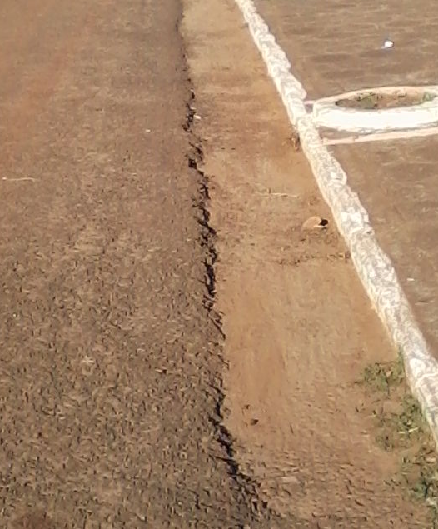

Figura 106: Sarjeta ao longo de via de paralelepípedo.
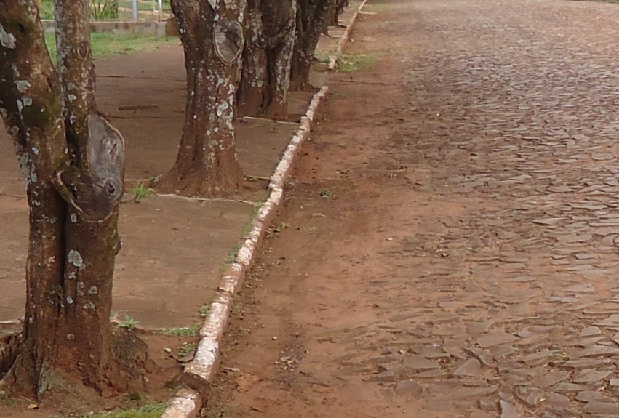

Figura 107: Sarjetas de concreto em nova via pavimentada no Bairro Carretel.
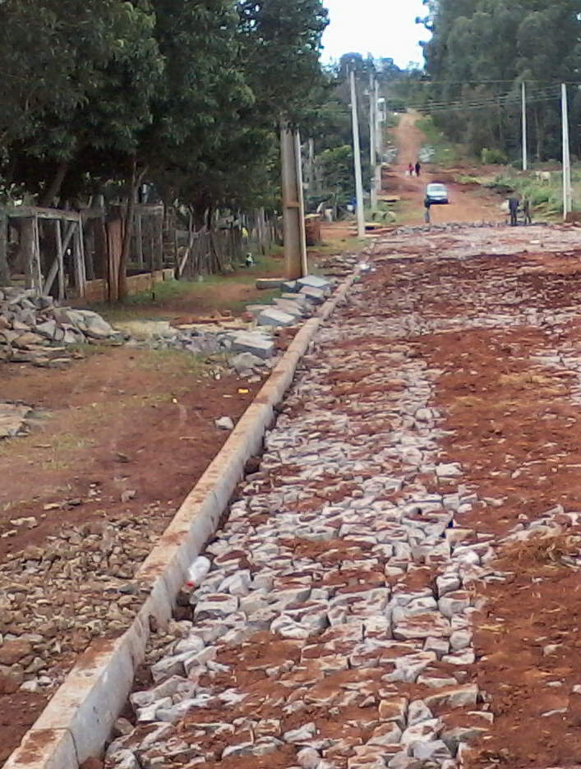

É importante se ressaltar que em algumas vias pavimentadas com paralelepípedos há problemas de regularidade dos caimentos dos pavimentos (Figura 108), devido a presença de panelas e outras patologias, o que pode afetar o direcionamento correto das precipitações, bem como o surgimento de poças.

Figura 108: Via de paralelepípedo com patologias.
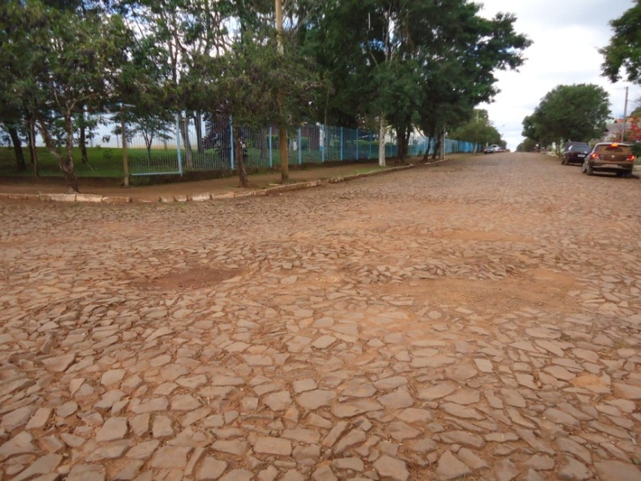

Nas vias sem pavimentação asfáltica, há a existência de valas de escoamento lateral (Figura 109), com tubulações posicionadas nas entradas nos lotes, ou a espaçamentos variados, para permitir a passagem de veículos e de pessoas.

Figura 109: Valas de escoamento em vias não pavimentadas.
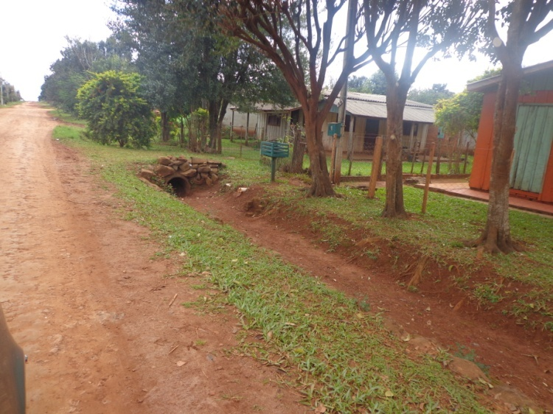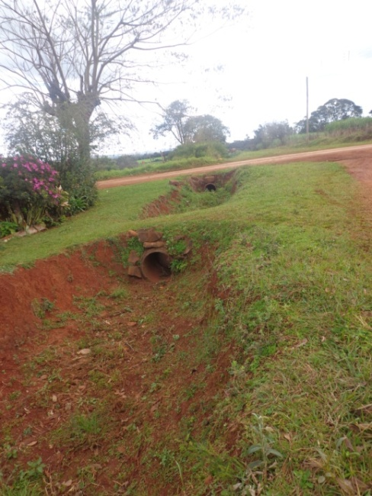

Algumas dessas valas encontram-se no meio de áreas de lotes, tomando como direção final os cursos hídricos (Figura 110). Também são utilizadas tubulações quando é necessário transpor vias, como mostrado na Figura 111.

Figura 110: Vala de escoamento dentro de área de lote.
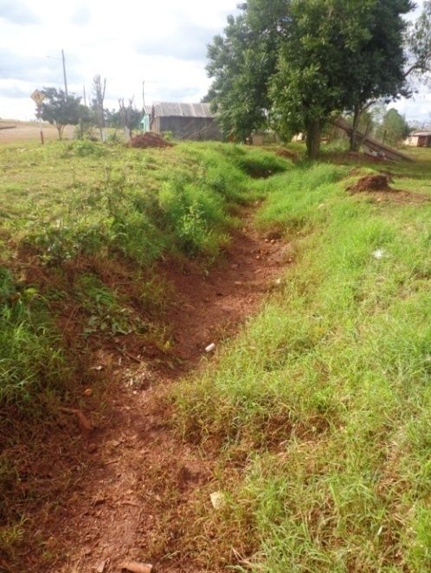

Figura 111: Tubulações de escoamento de água pluvial sob vias.
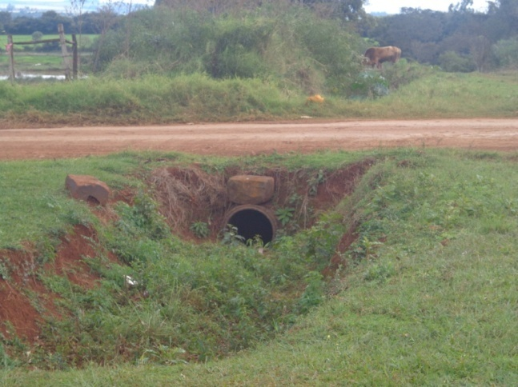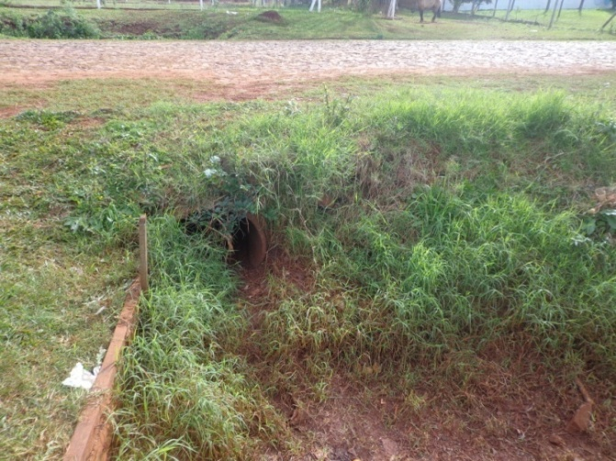

Algumas valas de escoamento tem sofrido com problemas de erosão do solo, como mostrado na Figura 112.

Figura 112: Problemas de erosão em valas de escoamento de água pluvial.
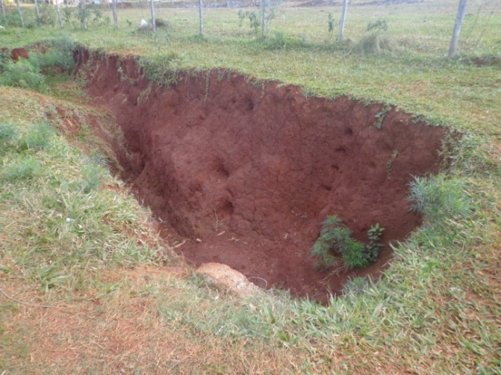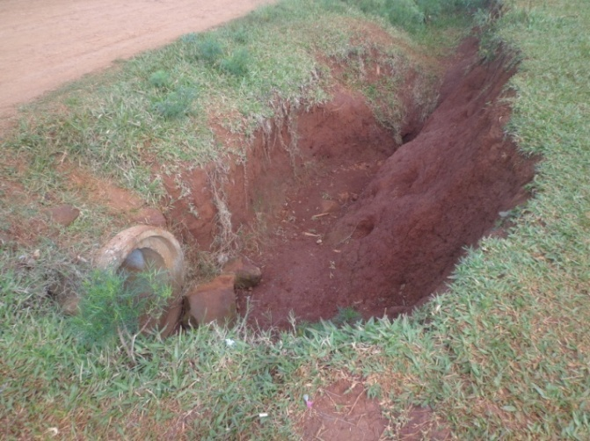

A ligação dos lotes ao sistema de microdrenagem é feito fundamentalmente por meio de tubulações ligadas diretamente às sarjetas ou às valas de escoamento, como mostrado na Figura 113.

Figura 113: Ligação pluvial entre lote e vala de escoamento.
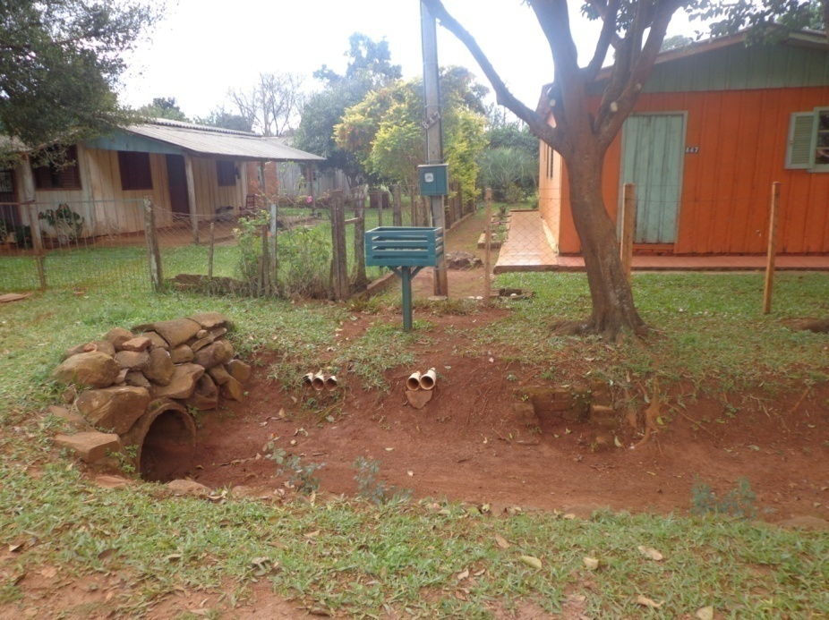

Na análise de campo não foram encontradas algumas intervenções nas vias que podem dificultar o escoamento das águas das chuvas nas sarjetas, observando-se a colocação de tubulações abaixo das rampas concretadas, procurando não prejudicar o escoamento (Figura 114), bem como a utilização de rampas gradeadas (Figura 115).

Figura 114: Intervenção em entrada de garagem com tubulação para escoamento.
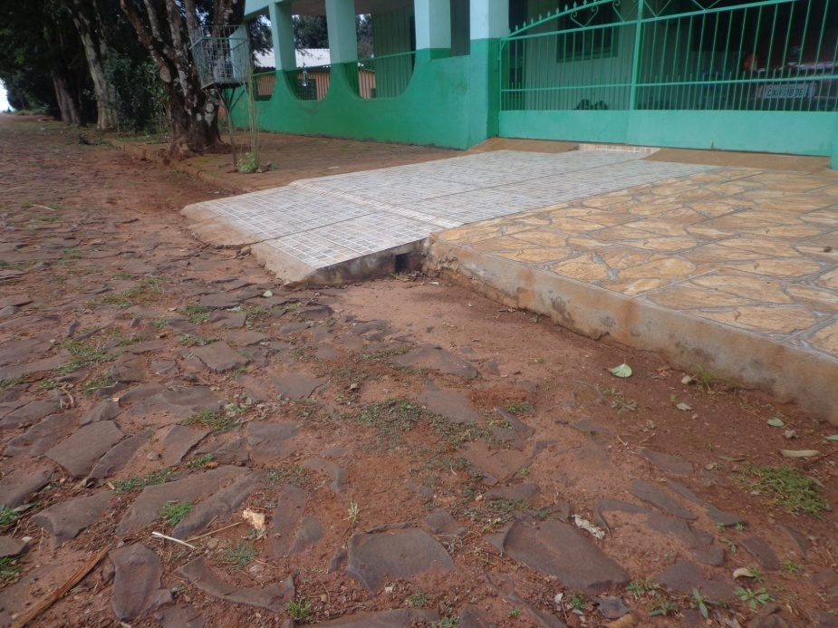

Figura 115: Entrada de garagem com grades metálicas.
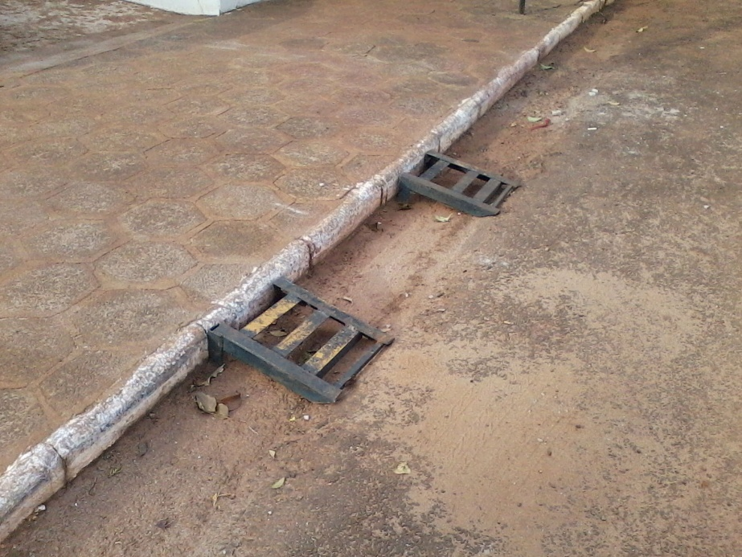

Foram encontradas no Município três bocas de lobo pertencentes à parte mais antiga da rede de drenagem pluvial. Duas delas servem para direcionar a água da chuva proveniente de sarjetas, naquele ponto, para a tubulação que atravessa a via (Figura 116). Uma terceira (Figura 117), no outro lado da rua, também se interliga à mesma tubulação, a qual segue em direção ao corpo receptor, localizado a poucos metros dali. Além disso, os moradores improvisaram uma galeria de concreto para o escoamento da água, localizada abaixo da entrada de garagem, a qual foi construída visando dar maior possibilidade de vazão ao sistema, já que neste local eram recorrentes os casos de inundações, conforme destaque na Figura 117b.

Figura 116: Bocas de lobo pertencentes a rede subterrânea mais antiga.
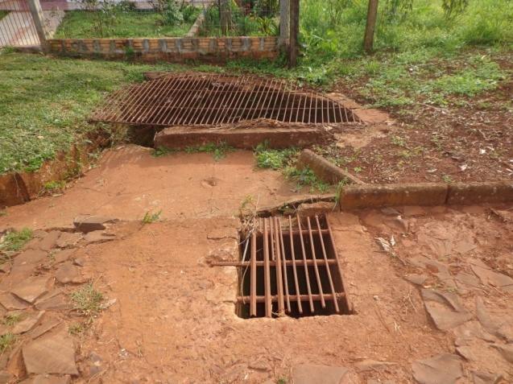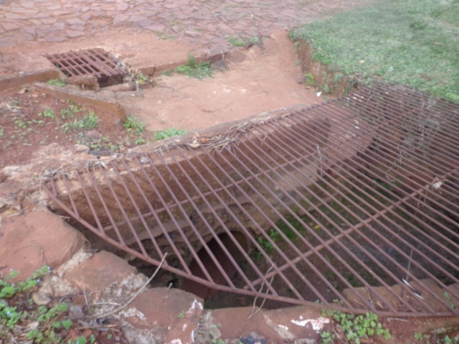

Figura 117: Bocas de lobo e entrada de galeria de concreto.
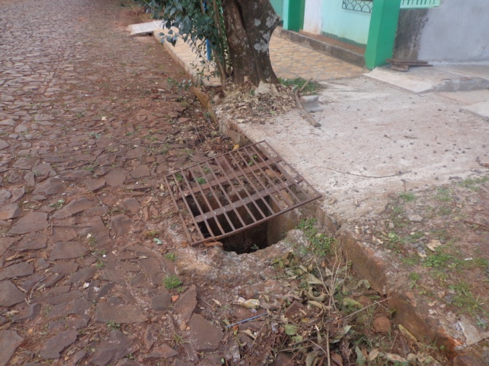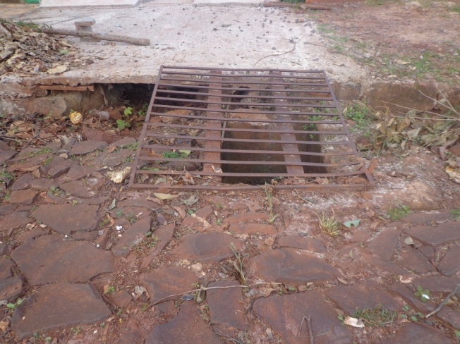

Neste ponto, é visível o improviso da solução adotada, a falta de padrão das bocas de lobo na parte mais antiga da rede, bem como a existência de um ponto de risco de acidentes para a população, principalmente em relação a crianças, devido a má fixação de uma das grades e a existência de aberturas consideráveis sem proteção. De forma geral, os bueiros apresentados podem ser classificados como bocas de lobo com grade horizontal de entrada metálica.
Nas novas ruas pavimentadas do Município, todo o volume de água precipitado vai das sarjetas para uma rede subterrânea, e de lá para os corpos hídricos receptores. A rede, ainda com projetos em fase de implantação, possui a existência de pontos de boca de lobo, poços de visita, bem como é composta por tubulações de concreto de bitolas de 40 cm, 60 cm, 80 cm e 100 cm. Na Figura 118, Figura 119, Figura 120 , e Figura 121 apresenta-se, respectivamente, a execução de novas bocas de lobo, poços de visita, tubulações que farão parte da rede de drenagem subterrânea do Município, bem como parte tubulação já executada.

Figura 118: Bocas de lobo da rede subterrânea em fase de implantação.
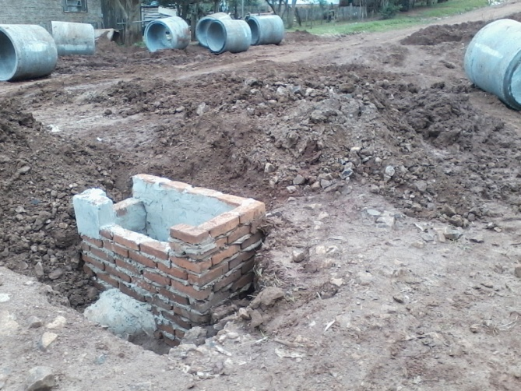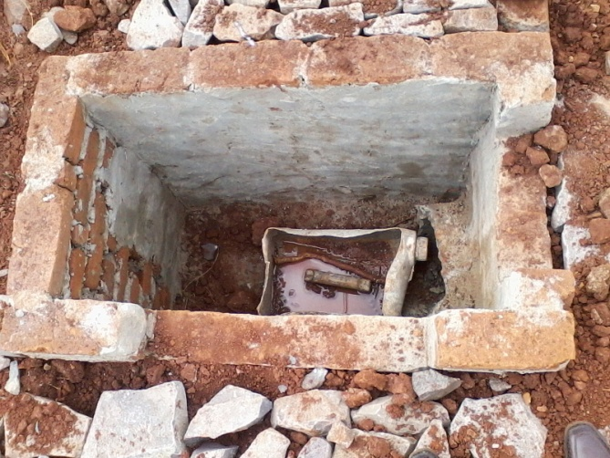

Figura 119: Poços de visita da rede subterrânea em fase de implantação.
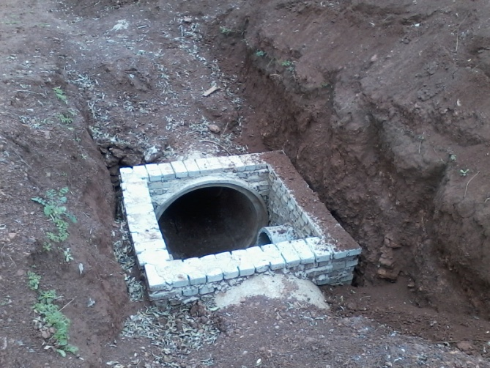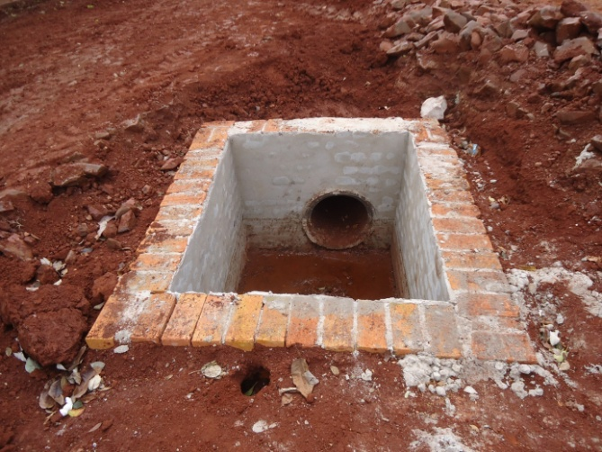

Figura 120: Tubulações a serem implantadas na nova rede subterrânea.
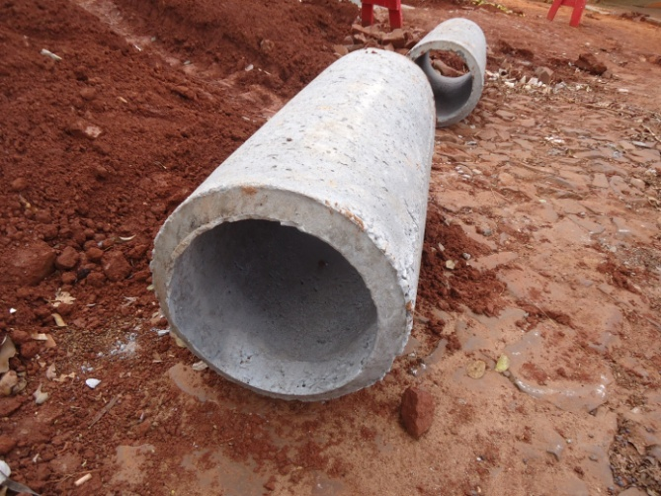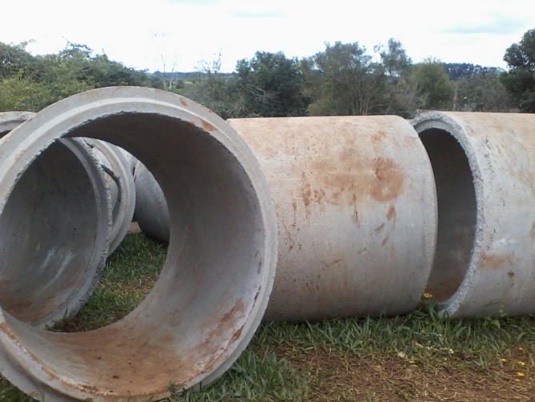

Figura 121: Tubulações executadas na nova rede subterrânea.
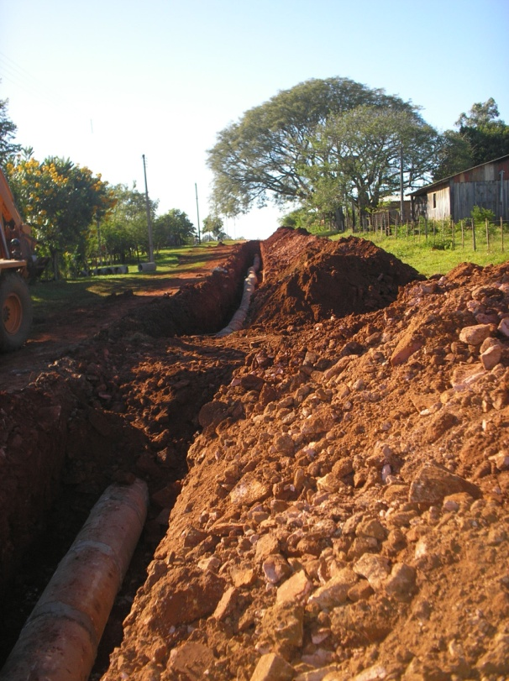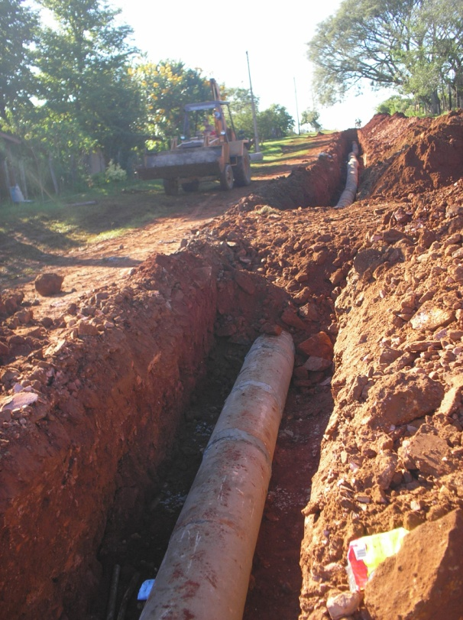
(Fonte: PMSN, 2013).

Sistema de macrodrenagem

O município de São Nicolau pertence à Bacia Hidrográfica do Piratinim, que situa-se no Noroeste do Estado do Rio Grande do Sul, sendo composto por cinco sub bacias hidrográficas, as quais escoam suas águas para o rio Uruguai, conforme especificado no item 2.4.5.8.
O relatório do Plano Ambiental Municipal de São Nicolau (2011) apontou a ocorrência de assoreamento e erosão de cursos hídricos, com a inexistência da área de preservação permanente (APP) em inúmeras propriedades rurais e no espaço urbano.
Dentro do perímetro urbano, a macrodrenagem das águas pluviais é feita a partir de cursos d’água nos bairros Jauri e Carretel. O centro do Município encontra-se em cota mais elevada em relação aos limites do perímetro urbano, havendo apenas a existência de nascentes e cursos d’água de pequena vazão dentro do perímetro urbano do Município, conforme Figura 122.

Figura 122: Cursos d’água de pequena vazão dentro do perímetro urbano.
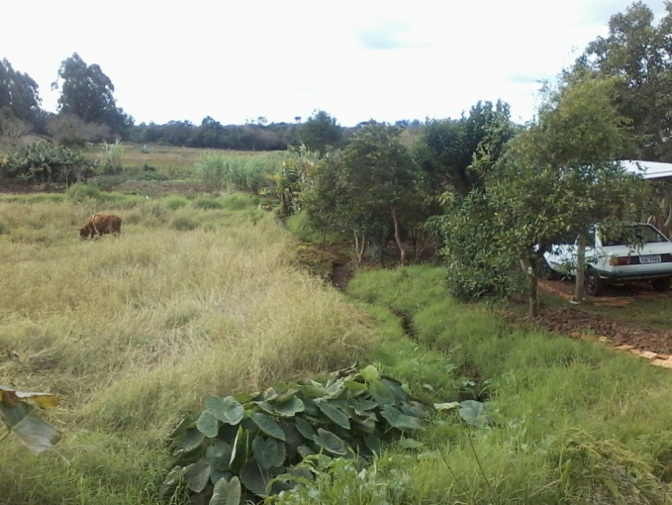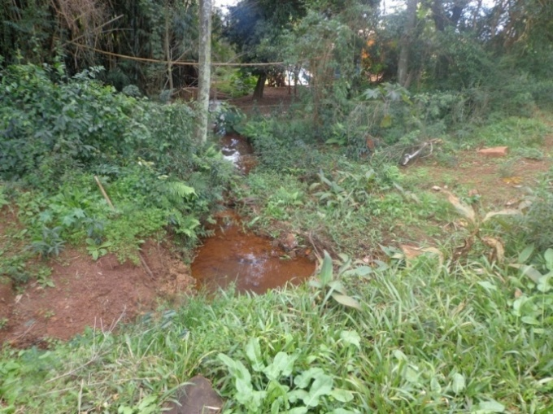

A sub bacia contendo os cursos d’água que fazem partem do sistema de macrodrenagem, dentro do perímetro urbano do Município, foi delimitada através de dados cartográficos e imagens de satélite, sendo apresentada na Figura 123. Para o cálculo do tempo de concentração foi utilizada a Fórmula de Vem Te Chow. E, na Tabela 33, apresentam-se os parâmetros gerais que caracterizam a sub-bacia.

Figura 123: Delimitação da sub-bacia de drenagem dos cursos d’água do Município.
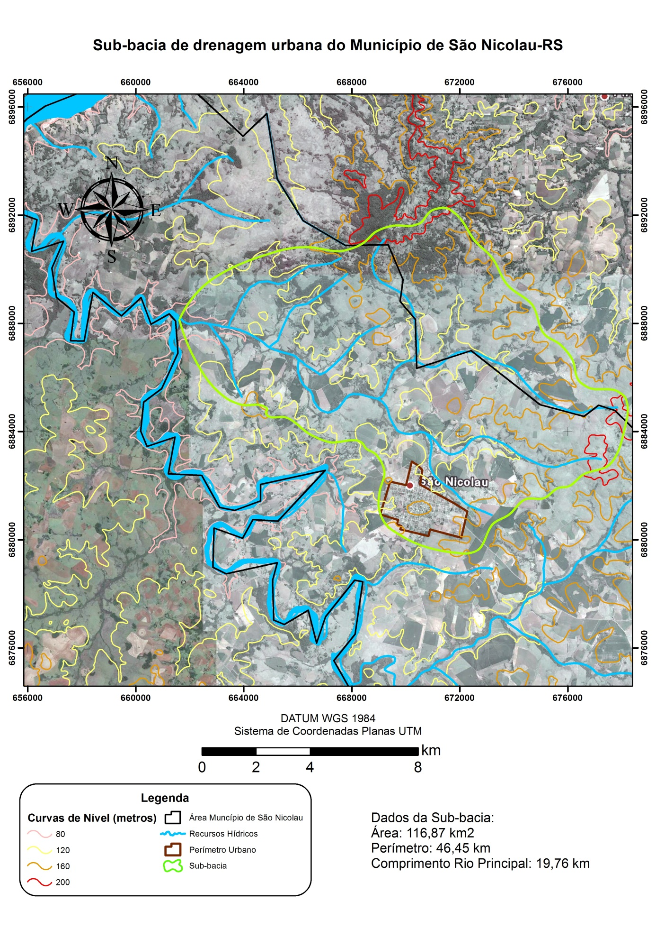
Tabela 33: Parâmetros de caracterização da sub-bacia.
Índice | Valor
Área da bacia (A) | 116,87 km²
Perímetro da bacia (P) | 46,45 km
Comprimento do rio principal (L) | 19,76 km
Declividade média do rio principal (I) | 6,07 m/km
Comprimento total dos cursos d’água (Lt) | 64,16 km
Índice de forma (Kf) | 0,30
Índice de compacidade (Kc) | 1,20
Tempo de concentração (tc) | 82,03 min
Densidade de drenagem (Dd) | 0,55 km/km²

Áreas de risco quanto a inundações

De acordo com informações da Prefeitura Municipal, há relatos de inundações na Bairro Carretel.

Síntese do diagnóstico

Após a realização do diagnóstico elencou-se os principais problemas verificados referentes a drenagem e manejo de águas pluviais, os quais conduzirão para a elaboração posterior do plano de ações:
- Inexistência de plano diretor no Município;
- Problemas relativos à limpeza de valas de drenagem em ruas sem pavimentação, onde foram encontrados resíduos e objetos que podem ser levados ao corpos hídricos durante as precipitações, bem como prejudicar o escoamento;
- Mais de 50% das vias não possuem pavimentação;
- Falta de documentação de tubulações executadas antes de 2009;
- Em algumas vias pavimentadas com paralelepípedos há problemas de regularidade dos caimentos dos pavimentos, devido a presença de panelas e outras patologias, o que pode afetar o direcionamento correto das precipitações, bem como o surgimento de poças;
- Algumas valas de escoamento tem sofrido com problemas de erosão do solo;
- Ocorrência de galeria de concreto improvisada para conter casos de inundação próximo a curso d'água, em parte antiga da rede de drenagem.
- Falta de padrão das bocas de lobo na parte mais antiga da rede, bem como a existência de um ponto de risco de acidentes para a população, principalmente em relação a crianças, devido a má fixação de uma das grades e a existência de aberturas consideráveis sem proteção.
- Ocorrência de assoreamento e erosão de cursos hídricos, com a inexistência da área de preservação permanente (APP) em inúmeras propriedades rurais e no espaço urbano.
- Ocorrência de inundações no Bairro Carretel.

Indicadores Ambientais

A nova lei federal de saneamento prevê, em seu artigo 19, a utilização de indicadores sanitários, epidemiológicos, ambientais e socioeconômicos na elaboração de diagnósticos sobre a situação dos serviços públicos de saneamento e a criação de mecanismos de avaliação sistemática da eficiência e eficácia das ações programadas no âmbito dos Planos Municipais de Saneamento Básico.
O Indicador de Salubridade Ambiental (ISA), após alguns ajustes em sua fórmula original de cálculo e a inclusão de indicadores específicos, resultou na formulação do Indicador de Salubridade Ambiental Modificado (ISAm), o qual objetiva medir de maneira uniforme as condições de saneamento de cada município. Seu principal mérito é apresentar sinteticamente a situação de salubridade ambiental por um valor numérico. Dessa forma, é possível compará-la com a situação dos demais municípios na sua região e no Estado.
Não se deve perder de vista, porém, que, para uma compreensão mais completa da salubridade ambiental será sempre muito importante que sejam analisados todos os componentes do Indicador e não meramente o seu valor global.

Indicador de Salubridade Ambiental

O ISAm a ser obtido para o Município deverá ser calculado pela média ponderada de indicadores específicos por meio da seguinte fórmula:

$${ISA}_{m}=0,25 I_{ag}+{0,25 I}_{es}+0,25I_{rs}+0,05 I_{cv}+0,10I_{rh}+0,05I_{dr}+0,05I_{se}$$

Em que:
$I_{ag}$: Indicador de abastecimento de água
$I_{es}$: Indicador de esgotos sanitários
$I_{rs}$: Indicador de resíduos sólidos
$I_{cv}$: Indicador de controle de vetores
$I_{rh}$: Indicador de recursos hídricos
$I_{dr}$: Indicador de drenagem
$I_{se}$: Indicador socioeconômico

Indicador de Abastecimento de Água – $I_{ag}$

O $I_{ag}$ é calculado a partir da média aritmética entre os indicadores de cobertura de abastecimento de água, qualidade da água distribuída e saturação do sistema produtor.

$$I_{ag}= \frac{I_{ca}+I_{qa}+I_{ss}}{3}$$

- Indicador de Cobertura de Abastecimento de Água – $I_{ca}$

Finalidade: quantificar a porcentagem de domicílios atendidos por sistemas de abastecimento de água com controle sanitário.

$$I_{ca}= \frac{D_{ua}}{D_{ut}}x100$$

Em que:
$D_{ua}$: Domicílios urbanos atendidos (sistemas públicos e particulares);
$D_{ut}$: Domicílios urbanos totais;

$$I_{ca}= \frac{1252 dom}{1268 dom}x100=98,73\%$$

- Indicador de Qualidade de Água Distribuída – $I_{qa}$

Finalidade: monitorar a qualidade de água fornecida.

$$\%A_{ad=}Kx\frac{NAA}{NAR} x 100$$

Em que:
$\%A_{ad}$: Porcentagem de amostras consideradas adequadas no mês crítico do período da atualização;
$K$: Número de amostras realizadas/número mínimo de amostras a serem efetuadas pelo Serviço de Abastecimento de Água;
$NAA$: Quantidade de amostras consideradas como sendo de água potável, de acordo com definição da Portaria MS 518;
$NAR$: Quantidade de amostras realizadas;
Aplicando-se na fórmula, tem-se:

$$\%A_{ad=}0,99 x\frac{900 amostras/ano}{948 amostras/ano} x 100=93,98\%$$

$$I_{qa=}\frac{100x(\%A_{ad}-49)}{51}$$
$$I_{qa=}\frac{100x(93,98-49)}{51}=88,19 \%$$

- Indicador de Saturação do Sistema Produtor – $I_{sp}$

Finalidade: comparar a oferta e demanda, programar novos sistemas e/ou ampliações e analisar a possibilidade de adiar investimentos por meio de ações que reduzam as perdas.

$$n_{=}\frac{log(\frac{CP}{VPx (K_{2}+K_{1}})}{\log{ (1+TGCA)}}$$

Em que:
$n:$ Tempo em anos, em que o sistema ficará saturado;
$CP:$ Capacidade de produção;
$VP:$ Volume de produção necessário para atender 100% da população atual;
$K_{1}:$ Perda atual;
$K_{2}:$ Perda prevista para 5 anos; Adotou-se 5% a mais que a perda atual;
$TGCA:$ Taxa geométrica de crescimento anual da população urbana para os 5 anos subsequentes ao ano de interesse;

$$n_{=}\frac{log(\frac{20328,73 m³/m}{10500 m³/m x (44,10/46,31)})}{\log{ (1+0,281)}}= 2,865$$

Calculando o $I_{sp}$, tem-se:

$$I_{sp}= \frac{100 x (n-n_{min})}{n_{min}-n_{máx}}=100\%$$

Para sistemas de poços, caso do município de São Nicolau, quando o n calculado for maior que 2, o valor do $I_{sp}$ fica igual a 100.

Calculando o $I_{ag}$, tem-se:
$$I_{ag}= \frac{I_{ca}+I_{qa}+I_{ss}}{3}$$
$$I_{ag}= \frac{98,73\%+88,19\%+100\%}{3}=95,64\%$$

Indicador de Esgotos Sanitários – $I_{es}$

O $I_{es}$é calculado a partir da média aritmética entre os indicadores de cobertura em coleta de esgoto de esgotos e tanques sépticos, de tratamento de esgotos e saturação do tratamento de esgotos.

$$I_{es}= \frac{I_{ce}+I_{te}+I_{se}}{3}$$

- Indicador de Cobertura em Coleta de Esgotos e Tanques Sépticos – $I_{ce}$

Finalidade: quantificar os domicílios atendidos por redes de esgotos e/ou tanques sépticos.

$$\%D=\frac{D_{ue}}{D_{ut}}x100$$

Em que:
$\%D$: Porcentagem de domicílios atendidos;
$D_{ue}:$Domicílios urbanos atendidos;
$D_{ut}:$ Domicílios urbanos totais;

$$\%D=\frac{140}{1268}x100=11,04\%$$

Para valores de %D menor que 70%, o $I_{ce}$ é igual a 0 e para %D maior que 90%, o $I_{ce}$ é igual a 100. Como o valor encontrado de %D foi igual a 11,04 % o$I_{ce}$ é igual a 0.

- Indicador de Esgotos Tratados – $I_{te}$

Finalidade: quantificar os domicílios atendidos por tratamento de esgotos e tanques sépticos.

$$\%VT= I_{ce}x\frac{VT}{VC}x100$$

Em que:
$\%VT$: Porcentagem do volume de esgoto tratado;
$I_{ce}:$ Índice de cobertura de esgotos;
$VT:$Volume tratado de esgotos medido das estações em áreas servidas por rede de esgoto; Adotou-se 80 % do volume coletado, devido a baixa eficiência do tratamento;
$VC:$ Volume coletado de esgoto;

$$\%VT= 0 x\frac{77,85 m³}{77,85 m³}x100=0$$

Para valores de %VT menor que 50%, o $I_{te}$ é igual a 0 e para %VT maior que 70%, o $I_{ce}$ é igual a 100. Como o valor encontrado de %VT foi igual a 0% o valor de $I_{te}$, é igual a 0%.

- Indicador de Saturação do Tratamento de Esgotos – $I_{st}$

Finalidade: comparar a oferta e demanda das instalações existentes e programar novas instalações e ampliações

$$n=\frac{log⁡(\frac{CT}{VT})}{\log{(1+TGCA)}}$$

Em que:
$n:$ Tempo em anos, em que o sistema ficará saturado;
$VC:$ Volume coletado de esgoto;
$CT:$ Capacidade de tratamento;
$TGCA:$ Taxa geométrica de crescimento anual da população urbana para os 5 anos subsequentes ao ano de interesse;
$$n=\frac{log⁡(\frac{77,85 m³}{77,85 m³})}{\log{(1+0,281)}}= 0$$

Se o valor de n for menor ou igual a zero, tem-se que o valor de $I_{st}$ é igual a 0.

Calculando o $I_{es}$, tem-se:
$$I_{es}=\frac{I_{ce}+I_{te}+I_{se}}{3}$$

$$I_{es}= \frac{0\%+0\%+0\%}{3}=0$$

Indicador de Resíduos Sólidos– $I_{rs}$

O $I_{rs}$ é calculado a partir da média aritmética entre os indicadores de coleta de resíduos, de tratamento e disposição final de resíduos sólidos e saturação do tratamento e disposição final de resíduos sólidos.

$$I_{rs}=\frac{I_{cr}+I_{qr}+I_{sr}}{3}$$

- Indicador de coleta de resíduos – $Icr$

Finalidade: quantificar os domicílios atendidos por coleta de lixo.

$$\%D_{cr}= \frac{D_{uc}}{D_{ut}}*100$$

Em que:
$\%D_{cr}:$ Porcentagem de domicílios atendidos;
$D_{uc}:$ Domicílios urbanos atendidos por coleta de lixo;
$D_{ut}:$ Domicílios urbanos totais;

$$\%D_{cr}= \frac{1268}{2168}*100=100\%$$

Calculando o $I_{cr}$, tem-se:

$$Icr =\frac{100*(\%D_{cr}-\%D_{cr min})}{(\%D_{cr máx}-\%D_{cr min})}$$

Para valores de $\%D_{cr}$ menor ou igual a 0%, o $I_{cr}$ é igual a 0 e para $\%D_{cr}$ maior ou igual a que 80%, o valor de $I_{cr}$ é igual a 100 %. Como o valor encontrado de $\%D_{cr}$ foi igual a 100% o valor de $I_{cr}$, é igual a 100%.

- Indicador de tratamento e disposição final de resíduos sólidos - $I_{qr}$

Finalidade: quantificar a situação da disposição final dos resíduos.

$$I_{qr}=\frac{100*(IQR-{IQR}_{min})}{({IQR}_{máx}- {IQR}_{min})}$$

Em que:
IQR: Índice de qualidade de aterros de resíduos sólidos domiciliares. Este índice é obtido através da Resolução 13 da Secretaria de Meio Ambiente do Governo do Estado de São Paulo, como não se tem esta Resolução para o Estado do Rio Grande do Sul e sabendo que o CRESU possui Licença de Operação em vigência adotou-se o valor de IQR igual a 9,0 que é a média para o enquadramento para condições adequadas. Com IQR igual a 9,0, o valor do $I_{qr}$ fica igual a 100%.

- Indicador de saturação do tratamento e disposição final dos resíduos sólidos - $I_{sr}$

Finalidade: indicar a necessidade de novas instalações.
$$n= \frac{ log (\frac{CA*TGCA}{VL}+1)}{log (1+TGCA)}$$

Em que:
$n:$ Tempo em anos, em que o sistema ficará saturado;
$VL:$ Volume coletado de lixo;
$CA$: Capacidade restante dos locais de disposição;
$TGCA:$ Taxa geométrica de crescimento anual da população urbana para os 5 anos subsequentes ao ano de interesse;

$$n= \frac{\log\left(\frac{160600t*0,281}{2880 t/ano}+1\right)}{\log\left(1+0,281\right)}=11,36$$

Para valores de n menor ou igual a 0, o $I_{sr}$ é igual a 0 e para n maior ou igual a que 1, o valor de $I_{sr}$ é igual a 100. Como o valor encontrado de n foi igual a 11,36 o valor de $I_{sr}$, é igual a 100%.
Calculando o $I_{rs}$, tem-se:

$$I_{rs}=\frac{I_{cr}+I_{qr}+I_{sr}}{3}$$
$$I_{rs}=\frac{100\%+100\%+100\%}{3}=100\%$$

O cálculo referente ao $I_{rs}$ foi obtido através de dados coletados relativos aos serviços executados por empresa terceirizada já que o Município não possui central de triagem própria e nem aterro sanitário.

Indicador de Controle de Vetores– $I_{cv}$

O $I_{cv}$ é calculado a partir da média ponderada entre os indicadores de dengue, de esquistossomose e leptospirose e procura identificar a necessidade de programas preventivos de redução e eliminação dos vetores transmissores e/ou hospedeiros de doenças de transmissão hídrica.

$$I_{cv}=\frac{\frac{I_{vd}+I_{ve}}{2}+I_{vl}}{2}$$

- Indicador de dengue - $I_{vd}$

Finalidade: identificar a condição do Município especificamente quanto a dengue. Para isso verificou-se a situação do Município, através de busca no Sistema Água Brasil – Avaliação da Qualidade da Água, Saúde e Saneamento da Fundação Osvaldo Cruz, onde verificou-se que em 2011 ocorreu 6,05 casos de dengue. Logo a situação do Município é: com transmissão de dengue nos últimos cinco anos, sendo o valor de $I_{vd}$ igual a 25%.

- Indicador de esquistossomose - $I_{ve}$
Finalidade: identificar a condição do Município especificamente quanto à esquistossomose. Para isso verificou-se a situação do Município, através de busca no Sistema Água Brasil – Avaliação da Qualidade da Água, Saúde e Saneamento da Fundação Osvaldo Cruz, onde verificou-se que não ocorreu casos de esquistossomose nos últimos anos. Logo a situação do Município é: sem casos de esquistossomose nos últimos cinco anos, sendo o valor de $I_{ve}$ igual a 100%.

- Indicador de leptospirose - $I_{vl}$

Finalidade: indicar a necessidade de programas preventivos de redução e eliminação de ratos. Para isso verificou-se a situação do Município, através de busca no Sistema Água Brasil – Avaliação da Qualidade da Água, Saúde e Saneamento da Fundação Osvaldo Cruz, onde verificou-se que não ocorreu casos de leptospirose nos últimos anos. Logo a situação do Município é: com enchente e sem nenhum caso de leptospirose nos últimos cinco anos, sendo o valor de $I_{vl}$ igual a 50%.

Calculando o $I_{cv}$, tem-se:
$$I_{cv}=\frac{\frac{25\%+100\%}{2}+50\%}{2}=56,25\%$$

Indicador de Recursos Hídricos – $I_{rh}$

O $I_{rh}$ é calculado a partir da média ponderada entre os indicadores de qualidade de água bruta e disponibilidade dos mananciais.

$$I_{rh}= \frac{I_{qb}+I_{dm}}{2}$$

- Indicador de qualidade de água bruta – $I_{qb}$

Este indicador avalia a qualidade da água bruta dos mananciais, tanto superficiais quanto subterrâneos, utilizados pelo serviço de abastecimento público. Para as águas superficiais deverá ser utilizado o Índice de Água para Abastecimento Público (IAP), transformando-o de índice qualitativo em quantitativo, através da Tabela 34 de equivalência:

Tabela 34: Indicador de água bruta.
IAP | $$I_{qb}$$
Ótima | 100
Boa | 75
Regular | 50
Ruim | 25
Péssima | 0

No caso de poço tubular, é utilizado a Tabela 35.

Tabela 35: Indicador de água de poço tubular
Poço sem contaminação e sem necessidade de tratamento | 100
Poços sem contaminação e com necessidade de tratamento de qualquer natureza | 50
Poço com contaminação | 0

No município de São Nicolau, o abastecimento público é realizado somente por poços tubulares. Então através do que foi verificado no diagnostico adotou-se o IAP – poço sem contaminação e com necessidade de tratamento para agua subterrânea, ficando o valor do $I_{qb}$ igual a 50 %. No valor adotado para a agua subterrânea foi levado em consideração somente o poço utilizado para abastecer a população urbana, de acordo como indica a metodologia.

- Indicador de disponibilidade dos mananciais – $I_{dm}$

Finalidade: mensurar a disponibilidade dos mananciais para abastecimento em relação à demanda.

$$R_{dm}=\frac{D_{isp}}{D_{em}}$$

Em que:
$R_{dm}:$ Relação entre disponibilidade e demanda;
$D_{isp}$: Disponibilidade de água bruta passível de tratamento, para fins de abastecimento público;
$D_{em}:$Demanda (considerar a demanda futura de dez anos);

$$R_{dm}=\frac{677,62 m³/d}{368 m³/d}=1,84$$

Para realização deste cálculo levou-se em consideração a máxima capacidade de produção dos poços tubulares que estão sendo utilizados pela Corsan.
Para cálculo do $I_{dm}$, tem-se:

$$I_{dm}=\frac{100* {(R}_{dm}-1,5)}{0,5}=1,84$$
Em que:
$I_{dm}:$Indicador de disponibilidade dos mananciais;
$R_{dm}:$ Relação entre disponibilidade e demanda;

$$I_{dm}=\frac{100*(1,84-1,5)}{0,5}=68\%$$

Calculando o $I_{rh}$, tem-se:

$$I_{rh}= \frac{50\%+68\%}{2}=59\%$$

Indicador de Drenagem – $I_{dr}$

Finalidade: mensurar a extensão de possíveis alagamentos ocorridos com frequência.

$$I_{dr}= \frac{I_{pa}+I_{aa}}{2}$$

Em que:
$I_{pa}:$ Índice de pontos de alagamento, obtido entre o numero de pontos de alagamento e a extensão dos rios e córregos na área urbana do município;
$I_{aa}:$ Índice de área alagada, obtido pela relação entre a soma de todas as áreas alagadas no interior da área urbana e área urbana;
Não se obteve dados suficientes para calculo do $I_{dr}$.

Indicador Socioeconômico – $I_{se}$

Finalidade: identificar a parcela da população que necessita de subsídio para ter acesso aos serviços de saneamento

$$I_{se}=-25xIFRS+125$$

Em que:
IRFS Social: Índice de Responsabilidade Social

De acordo com a Confederação Nacional dos Municípios o Índice de Responsabilidade Social do município de São Nicolau em 2011, ano mais recente que se têm dados, foi de 0,544, desse modo calcula-se o $I_{se}$.

$$I_{se}=-25x0,544+125=111,4$$

Como não foi possível obter o valor para o $I_{dr}$, realizou o cálculo do ISAm, com dois cenários: adotando 0 e 100 para o $I_{dr}$, então calculando-se o ISAm, tem-se:
- ISAm com $I_{dr}$ igual a 100:
$${ISA}_{m}=0,25 I_{ag}+{0,25 I}_{es}+0,25I_{rs}+0,05 I_{cv}+0,10I_{rh}+0,05I_{dr}+0,05I_{se}$$
$${ISA}_{m}=0,25x95,64+0,25x0+0,25x100+0,05x56,25+0,10x59+0,05x100+0,05x111,4=68,2\%$$

- ISAm com $I_{dr}$ igual a 0:
$${ISA}_{m}=0,25 I_{ag}+{0,25 I}_{es}+0,25I_{rs}+0,05 I_{cv}+0,10I_{rh}+0,05I_{dr}+0,05I_{se}$$
$${ISA}_{m}=0,25x95,64+0,25x0+0,25x100+0,05x56,25+0,10x59+0,05x0+0,05x111,4=63,2\%$$

O valor encontrado para o ISAm teve a variação de 68,2% à 63,2%, devido a variação do valor do$I_{dr}$, o que resulta em uma situação de salubridade ambiental classificada na faixa MÉDIA. O Quadro 10 apresenta os valores encontrados para todos os Indicadores.

Quadro 10: Resumo dos Indicadores.
Indicadores do ISA
Indicador de abastecimento de agua - Iag | 95,64%
Indicador de Cobertura de Abastecimento de Água – Ica | 98,73%
Indicador de Qualidade de Água Distribuída – Iqa | 88,19%
Indicador de Saturação do Sistema Produtor – Isp | 100,0%
Indicador de Esgotos Sanitários – Ies | 0,00%
Indicador de Cobertura em Coleta de Esgotos e Tanques Sépticos – Ice | 0,00%
Indicador de Esgotos Tratados – Ite | 0,00%
Indicador de Saturação do Tratamento de Esgotos – Ist | 0,00%
Indicador de Resíduos Sólidos – Irs | 100,0%
Indicador de Coleta de Resíduos – Icr | 100,0%
Indicador de Tratamento e Disposição Final de Resíduos Sólidos – Iqr | 100,0%
Indicador de Saturação de Tratamento e Disposição Final de Resíduos Sólidos – Isr | 100,0%
Indicador de Drenagem – Idr | 0-100%
Indicador de Pontos de Alagamento – Ipa | 0-100%
Indicador de Área Alagada – Iaa | 0-100%
Indicador de Controle de Vetores – Icv | 56,25%
Indicador de Dengue – Ivd | 25,00%
Indicador de Esquistossomose – Ive | 100,00%
Indicador de Leptospirose – Ivl | 50,00%
Indicador de Recursos Hídricos – Irh | 59,00%
Indicador de Qualidade de Água Bruta - Iqb | 50,00%
Indicador de Disponibilidade dos Mananciais - Idm | 68,00%
Indicador Socioeconômico – Ise | 111,4%
ISA Geral | 68,2 %–  63,2 %

Etapa 3 – PROGNÓSTICO E ALTERNATIVAS PARA UNIVERSALIZAÇÃO

Projeção populacional

A projeção populacional do município de São Nicolau – RS tem como objetivo definir as demandas a serem supridas durante 20 anos a partir de 2014, sendo este o horizonte de planejamento para o presente Plano. Esta projeção foi elaborada com base em uma progressão geométrica (Equação 1), levando em conta a análise dos ritmos de crescimento populacional, estatísticas e tendências. O índice de crescimento foi utilizado com base nos dados levantados pela Corsan, através do estudo de demanda do abastecimento de água de São Nicolau, em outubro de 2013, referentes ao crescimento populacional na área urbana do Município, no entanto para o PMSB este índice foi utilizado para a projeção tanto da população da zona urbana, como rural, pois a população urbana representa mais de 60 % da população total, sendo então este índice representativo.

$P=P0. \frac{(1+taxa de crescimento(\%)}{100}$ (1)

Foi desenvolvido um cenário, com base na análise dos ritmos de crescimento populacional adotados pela Corsan, onde o crescimento verificado variou de 0,55 % a 0,12 %, sendo esta a porcentagem adotada para realizar-se a projeção populacional de São Nicolau. A Tabela 36 e a Figura 124 apresentam a projeção populacional do Município.

Tabela 36: Projeção populacional do Município.
Ano | Taxa de Crescimento (%) | População Total (ha) | População Rural (ha) | População Urbana (ha)
2014 | 0,55 | 5859 | 2082 | 3777
2015 | 0,55 | 5891 | 2093 | 3798
2016 | 0,53 | 5923 | 2105 | 3819
2017 | 0,51 | 5955 | 2116 | 3839
2018 | 0,51 | 5985 | 2127 | 3858
2019 | 0,51 | 6016 | 2138 | 3878
2020 | 0,49 | 6046 | 2148 | 3898
2021 | 0,20 | 6076 | 2159 | 3917
2022 | 0,19 | 6088 | 2163 | 3925
2023 | 0,20 | 6100 | 2167 | 3932
2024 | 0,17 | 6112 | 2172 | 3940
2025 | 0,19 | 6122 | 2175 | 3947
2026 | 0,17 | 6134 | 2180 | 3954
2027 | 0,15 | 6144 | 2183 | 3961
2028 | 0,17 | 6153 | 2187 | 3967
2029 | 0,15 | 6164 | 2190 | 3974
2030 | 0,13 | 6173 | 2194 | 3980
2031 | 0,15 | 6181 | 2196 | 3985
2032 | 0,13 | 6191 | 2200 | 3991
2033 | 0,13 | 6199 | 2203 | 3996
2034 | 0,12 | 6207 | 2205 | 4001

Figura 124: Projeção populacional do Município.

Através da projeção realizada é possível verificar que a população total de São Nicolau terá um pequeno acréscimo no decorrer dos anos do horizonte de planejamento, passando de 5.859ha em 2014 para 6.207em 2034.
Faz-se importante considerar possíveis imprecisões e erros decorrentes de transformações não previstas. Além disso, dificilmente se consegue captar os impactos de grandes investimentos, por exemplo, na atração ou expulsão populacional do Município, razão pela qual se ressalta a importância das revisões do PMSB, que vão subsidiar boa parte do planejamento.

Estudo de demanda

Abastecimento de água

A estimativa da demanda de consumo de água potável foi para o período de 20 anos, assim como os demais itens que compõem o PMSB. Esta projeção tem o objetivo de definir a quantidade de população usuária do sistema de abastecimento público e então, inferir a demanda de água potável que a cidade irá necessitar no horizonte de planejamento do presente Plano. O ano base para o planejamento foi 2014, estendendo-se até 2034.
A estimativa da demanda irá nortear o planejamento das ações para a universalização do sistema de abastecimento de água potável no Município. Atualmente 98,73 % da população urbana é atendida e 95 % da população da zona rural. Porém, sabe-se que o abastecimento de água no interior passa por problemas referentes à qualidade da água. Portanto, o estudo da demanda se volta a garantir a qualidade e quantidade de água tratada a população que já é atendida e aqueles que hoje não estão interligados a rede e que por opção poderão se interligar. A Tabela 37 apresenta a projeção da população do Município e o respectivo aumento no consumo de água potável na zona rural e urbana.

Tabela 37: Consumo de água estimado para o município de São Nicolau no horizonte de 20 anos.
Ano | Urbana | Rural | População Total | Consumo de água zona rural (m³/dia) | Consumo de água zona urbana (m³/dia) | Consumo de água total (m³/dia) | Porcentagem de consumo zona rural (%) | Porcentagem de consumo zona urbana (%)
2014 | 3777 | 2082 | 5859 | 194,85 | 353,49 | 548,34 | 64,46 | 35,54
2015 | 3798 | 2093 | 5891 | 195,88 | 355,45 | 551,34 | 64,47 | 35,53
2016 | 3819 | 2105 | 5923 | 197,01 | 357,42 | 554,33 | 64,48 | 35,54
2017 | 3839 | 2116 | 5955 | 198,04 | 359,29 | 557,33 | 64,47 | 35,53
2018 | 3858 | 2127 | 5985 | 199,07 | 361,07 | 560,14 | 64,46 | 35,54
2019 | 3878 | 2138 | 6016 | 200,10 | 362,94 | 563,04 | 64,46 | 35,54
2020 | 3898 | 2148 | 6046 | 201,03 | 364,81 | 565,85 | 64,47 | 35,53
2021 | 3917 | 2159 | 6076 | 202,06 | 366,59 | 568,65 | 64,47 | 35,53
2022 | 3925 | 2163 | 6088 | 202,44 | 367,34 | 569,78 | 64,47 | 35,53
2023 | 3932 | 2167 | 6100 | 202,81 | 368,00 | 570,90 | 64,46 | 35,52
2024 | 3940 | 2172 | 6112 | 203,28 | 368,74 | 572,02 | 64,46 | 35,54
2025 | 3947 | 2175 | 6122 | 203,56 | 369,40 | 572,96 | 64,47 | 35,53
2026 | 3954 | 2180 | 6134 | 204,03 | 370,05 | 574,08 | 64,46 | 35,54
2027 | 3961 | 2183 | 6144 | 204,31 | 370,71 | 575,02 | 64,47 | 35,53
2028 | 3967 | 2187 | 6153 | 204,68 | 371,27 | 575,86 | 64,47 | 35,54
2029 | 3974 | 2190 | 6164 | 204,96 | 371,93 | 576,89 | 64,47 | 35,53
2030 | 3980 | 2194 | 6173 | 205,34 | 372,49 | 577,73 | 64,47 | 35,54
2031 | 3985 | 2196 | 6181 | 205,52 | 372,96 | 578,48 | 64,47 | 35,53
2032 | 3991 | 2200 | 6191 | 205,90 | 373,52 | 579,42 | 64,46 | 35,54
2033 | 3996 | 2203 | 6199 | 206,18 | 373,99 | 580,16 | 64,46 | 35,54
2034 | 4001 | 2205 | 6207 | 206,37 | 374,45 | 580,91 | 64,46 | 35,52

A quantidade de água potável consumida depende de diversos fatores, podendo-se considerar que os principais são: clima, hábitos da população, qualidade da água fornecida, custo do serviço, pressão da rede distribuidora. O cenário de evolução do consumo considera o fator do crescimento populacional ao longo do tempo.
De acordo com o que foi verificado no diagnóstico referente ao setor de abastecimento de água, a demanda está sendo suprida, sendo que a vazão disponibilizada em muitos meses é o dobro da vazão que está sendo utilizada. Ao realizar a projeção verifica-se que o consumo de água total aumenta devido ao acréscimo da população, mas mesmo assim, devido a grande oferta de água, a demanda será atendida.

Esgotamento sanitário

A partir dos dados da projeção populacional do item 3.1 calcularam-se as cargas poluidoras. Para cálculo da vazão do esgoto gerado utilizou-se como referência a NBR-9648, que estabelece que o volume de esgoto gerado corresponde à 80% do volume de água consumida, sendo o volume de água consumida per capita de 93,59 L/hab.d, resultando em uma vazão de esgoto sanitário de 74,87 L/hab.d.
A população utilizada para estimativa das cargas poluidoras foi somente a urbana, pois, geralmente, é nesta área que ocorre a coleta e tratamento do esgoto sanitário. No cálculo das cargas poluidoras do diagnóstico do esgotamento sanitário, utilizaram-se os dados da projeção populacional no cenário de 2014 até 2034, sendo utilizados estes valores para se obter a variação da vazão e da carga poluidora, os quais estão apresentados na Tabela 38.

Tabela 38: Geração de esgoto sanitário e concentração das cargas poluidoras.
 | Parâmetro | Carga per capita* | Vazão unitária (L/hab.d) | População urbana (hab) | Vazão de esgoto (m³/d) | Carga poluidora (g/d e UFC/d)
2014 | DBO₅ (g/hab.d) | 40 | 74,87 | 3777 | 282,78399 | 11311,3596
2014 | Nitrogênio total (NTK – g/hab.d) | 5 | 74,87 | 3777 | 282,78399 | 1413,91995
2014 | Fósforo total (P – g/hab.d) | 1 | 74,87 | 3777 | 282,78399 | 282,78399
2014 | Coliformes totais (UFC/hab.d) | 1,00E+10 | 74,87 | 3777 | 282,78399 | 2,83E+12
2015 | DBO₅ (g/hab.d) | 40 | 74,87 | 3798,00 | 284,35626 | 11374,2504
2015 | Nitrogênio total (NTK – g/hab.d) | 5 | 74,87 | 3798,00 | 284,35626 | 1421,7813
2015 | Fósforo total (P – g/hab.d) | 1 | 74,87 | 3798,00 | 284,35626 | 284,35626
2015 | Coliformes totais (UFC/hab.d) | 1,00E+10 | 74,87 | 3798,00 | 284,35626 | 2,84E+12
2016 | DBO₅ (g/hab.d) | 40 | 74,87 | 3819,00 | 285,92853 | 11437,1412
2016 | Nitrogênio total (NTK – g/hab.d) | 5 | 74,87 | 3819,00 | 285,92853 | 1429,64265
2016 | Fósforo total (P – g/hab.d) | 1 | 74,87 | 3819,00 | 285,92853 | 285,92853
2016 | Coliformes totais (UFC/hab.d) | 1,00E+10 | 74,87 | 3819,00 | 285,92853 | 2,86E+12
2017 | DBO₅ (g/hab.d) | 40 | 74,87 | 3839,00 | 287,42593 | 11497,0372
2017 | Nitrogênio total (NTK – g/hab.d) | 5 | 74,87 | 3839,00 | 287,42593 | 1437,12965
2017 | Fósforo total (P – g/hab.d) | 1 | 74,87 | 3839,00 | 287,42593 | 287,42593
2017 | Coliformes totais (UFC/hab.d) | 1,00E+10 | 74,87 | 3839,00 | 287,42593 | 2,87E+12
2018 | DBO₅ (g/hab.d) | 40 | 74,87 | 3858,00 | 288,84846 | 11553,9384
2018 | Nitrogênio total (NTK – g/hab.d) | 5 | 74,87 | 3858,00 | 288,84846 | 1444,2423
2018 | Fósforo total (P – g/hab.d) | 1 | 74,87 | 3858,00 | 288,84846 | 288,84846
2018 | Coliformes totais (UFC/hab.d) | 1,00E+10 | 74,87 | 3858,00 | 288,84846 | 2,89E+12
2019 | DBO₅ (g/hab.d) | 40 | 74,87 | 3878,00 | 290,34586 | 11613,8344
2019 | Nitrogênio total (NTK – g/hab.d) | 5 | 74,87 | 3878,00 | 290,34586 | 1451,7293
2019 | Fósforo total (P – g/hab.d) | 1 | 74,87 | 3878,00 | 290,34586 | 290,34586
2019 | Coliformes totais (UFC/hab.d) | 1,00E+10 | 74,87 | 3878,00 | 290,34586 | 2,90E+12
2020 | DBO₅ (g/hab.d) | 40 | 74,87 | 3898,00 | 291,84326 | 11673,7304
2020 | Nitrogênio total (NTK – g/hab.d) | 5 | 74,87 | 3898,00 | 291,84326 | 1459,2163
2020 | Fósforo total (P – g/hab.d) | 1 | 74,87 | 3898,00 | 291,84326 | 291,84326
2020 | Coliformes totais (UFC/hab.d) | 1,00E+10 | 74,87 | 3898,00 | 291,84326 | 2,92E+12
2021 | DBO₅ (g/hab.d) | 40 | 74,87 | 3917,00 | 293,26579 | 11730,6316
2021 | Nitrogênio total (NTK – g/hab.d) | 5 | 74,87 | 3917,00 | 293,26579 | 1466,32895
2021 | Fósforo total (P – g/hab.d) | 1 | 74,87 | 3917,00 | 293,26579 | 293,26579
2021 | Coliformes totais (UFC/hab.d) | 1,00E+10 | 74,87 | 3917,00 | 293,26579 | 2,93E+12
2022 | DBO₅ (g/hab.d) | 40 | 74,87 | 3925,00 | 293,86475 | 11754,59
2022 | Nitrogênio total (NTK – g/hab.d) | 5 | 74,87 | 3925,00 | 293,86475 | 1469,32375
2022 | Fósforo total (P – g/hab.d) | 1 | 74,87 | 3925,00 | 293,86475 | 293,86475
2022 | Coliformes totais (UFC/hab.d) | 1,00E+10 | 74,87 | 3925,00 | 293,86475 | 2,94E+12
2023 | DBO₅ (g/hab.d) | 40 | 74,87 | 3932,00 | 294,38884 | 11775,5536
2023 | Nitrogênio total (NTK – g/hab.d) | 5 | 74,87 | 3932,00 | 294,38884 | 1471,9442
2023 | Fósforo total (P – g/hab.d) | 1 | 74,87 | 3932,00 | 294,38884 | 294,38884
2023 | Coliformes totais (UFC/hab.d) | 1,00E+10 | 74,87 | 3932,00 | 294,38884 | 2,94E+12
2024 | DBO₅ (g/hab.d) | 40 | 74,87 | 3940,00 | 294,9878 | 11799,512
2024 | Nitrogênio total (NTK – g/hab.d) | 5 | 74,87 | 3940,00 | 294,9878 | 1474,939
2024 | Fósforo total (P – g/hab.d) | 1 | 74,87 | 3940,00 | 294,9878 | 294,9878
2024 | Coliformes totais (UFC/hab.d) | 1,00E+10 | 74,87 | 3940,00 | 294,9878 | 2,95E+12
2025 | DBO₅ (g/hab.d) | 40 | 74,87 | 3947,00 | 295,51189 | 11820,4756
2025 | Nitrogênio total (NTK – g/hab.d) | 5 | 74,87 | 3947,00 | 295,51189 | 1477,55945
2025 | Fósforo total (P – g/hab.d) | 1 | 74,87 | 3947,00 | 295,51189 | 295,51189
2025 | Coliformes totais (UFC/hab.d) | 1,00E+10 | 74,87 | 3947,00 | 295,51189 | 2,96E+12
2026 | DBO₅ (g/hab.d) | 40 | 74,87 | 3954,00 | 296,03598 | 11841,4392
2026 | Nitrogênio total (NTK – g/hab.d) | 5 | 74,87 | 3954,00 | 296,03598 | 1480,1799
2026 | Fósforo total (P – g/hab.d) | 1 | 74,87 | 3954,00 | 296,03598 | 296,03598
2026 | Coliformes totais (UFC/hab.d) | 1,00E+10 | 74,87 | 3954,00 | 296,03598 | 2,96E+12
2027 | DBO₅ (g/hab.d) | 40 | 74,87 | 3961,00 | 296,56007 | 11862,4028
2027 | Nitrogênio total (NTK – g/hab.d) | 5 | 74,87 | 3961,00 | 296,56007 | 1482,80035
2027 | Fósforo total (P – g/hab.d) | 1 | 74,87 | 3961,00 | 296,56007 | 296,56007
2027 | Coliformes totais (UFC/hab.d) | 1,00E+10 | 74,87 | 3961,00 | 296,56007 | 2,97E+12
2028 | DBO₅ (g/hab.d) | 40 | 74,87 | 3967,00 | 297,00929 | 11880,3716
2028 | Nitrogênio total (NTK – g/hab.d) | 5 | 74,87 | 3967,00 | 297,00929 | 1485,04645
2028 | Fósforo total (P – g/hab.d) | 1 | 74,87 | 3967,00 | 297,00929 | 297,00929
2028 | Coliformes totais (UFC/hab.d) | 1,00E+10 | 74,87 | 3967,00 | 297,00929 | 2,97E+12
2029 | DBO₅ (g/hab.d) | 40 | 74,87 | 3974,00 | 297,53338 | 11901,3352
2029 | Nitrogênio total (NTK – g/hab.d) | 5 | 74,87 | 3974,00 | 297,53338 | 1487,6669
2029 | Fósforo total (P – g/hab.d) | 1 | 74,87 | 3974,00 | 297,53338 | 297,53338
2029 | Coliformes totais (UFC/hab.d) | 1,00E+10 | 74,87 | 3974,00 | 297,53338 | 2,98E+12
2030 | DBO₅ (g/hab.d) | 40 | 74,87 | 3980,00 | 297,9826 | 11919,304
2030 | Nitrogênio total (NTK – g/hab.d) | 5 | 74,87 | 3980,00 | 297,9826 | 1489,913
2030 | Fósforo total (P – g/hab.d) | 1 | 74,87 | 3980,00 | 297,9826 | 297,9826
2030 | Coliformes totais (UFC/hab.d) | 1,00E+10 | 74,87 | 3980,00 | 297,9826 | 2,98E+12
2031 | DBO₅ (g/hab.d) | 40 | 74,87 | 3985,00 | 298,35695 | 11934,278
2031 | Nitrogênio total (NTK – g/hab.d) | 5 | 74,87 | 3985,00 | 298,35695 | 1491,78475
2031 | Fósforo total (P – g/hab.d) | 1 | 74,87 | 3985,00 | 298,35695 | 298,35695
2031 | Coliformes totais (UFC/hab.d) | 1,00E+10 | 74,87 | 3985,00 | 298,35695 | 2,98E+12
2032 | DBO₅ (g/hab.d) | 40 | 74,87 | 3991,00 | 298,80617 | 11952,2468
2032 | Nitrogênio total (NTK – g/hab.d) | 5 | 74,87 | 3991,00 | 298,80617 | 1494,03085
2032 | Fósforo total (P – g/hab.d) | 1 | 74,87 | 3991,00 | 298,80617 | 298,80617
2032 | Coliformes totais (UFC/hab.d) | 1,00E+10 | 74,87 | 3991,00 | 298,80617 | 2,99E+12
2033 | DBO₅ (g/hab.d) | 40 | 74,87 | 3996,00 | 299,18052 | 11967,2208
2033 | Nitrogênio total (NTK – g/hab.d) | 5 | 74,87 | 3996,00 | 299,18052 | 1495,9026
2033 | Fósforo total (P – g/hab.d) | 1 | 74,87 | 3996,00 | 299,18052 | 299,18052
2033 | Coliformes totais (UFC/hab.d) | 1,00E+10 | 74,87 | 3996,00 | 299,18052 | 2,99E+12
2034 | DBO₅ (g/hab.d) | 40 | 74,87 | 4001,00 | 299,55487 | 11982,1948
2034 | Nitrogênio total (NTK – g/hab.d) | 5 | 74,87 | 4001,00 | 299,55487 | 1497,77435
2034 | Fósforo total (P – g/hab.d) | 1 | 74,87 | 4001,00 | 299,55487 | 299,55487
2034 | Coliformes totais (UFC/hab.d) | 1,00E+10 | 74,87 | 4001,00 | 299,55487 | 3,00E+12
*Valores médios adotados de: De Luca et al. (1996); Novotny (2003 apud LARENTIS, 2001); Suderhsa (1997 apud LARENTIS, 2001); Sperling (1997).

A Tabela 38 apresenta as variações da vazão e a carga poluidora de 2014 a 2034, que foram de aproximadamente 6 %. No diagnóstico referente ao setor de esgotamento sanitário percebeu-se que os serviços ofertados não atendem nem a demanda atual do setor, logo se verifica que como a demanda futura terá um acréscimo devido ao aumento da população deve-se haver grandes investimentos neste setor.

Limpeza urbana e manejo de resíduos sólidos

O município de São Nicolau - RS, de acordo com dados estimados pela administração municipal, gerou cerca de 60 t/mês em 2013. De acordo com o Instituto Brasileiro de Administração Municipal (IBAM, 2001) a geração per capita em municípios brasileiros, contendo menos de 30 mil habitantes é de 0,5 kg/hab/d, no entanto, o levantamento adotado no diagnóstico para a geração per capita de São Nicolau é de 0,34 kg/hab/d.
A projeção da geração de resíduos sólidos domiciliares, em um horizonte de 20 anos foi realizada multiplicando a projeção populacional pela geração per capita. Os resultados podem ser observados na Tabela 39, a qual apresenta a projeção da quantidade de resíduos sólidos domiciliares gerados no Município.

Tabela 39: Geração diária e anual de resíduos sólidos domiciliares.
Ano | População (hab.) | Geração per capita (kg/hab/d) | Quantidade de resíduo (kg/d) | Quantidade de resíduos (t/ano)
2014 | 5859 | 0,34 | 1992 | 727,10
2015 | 5891 | 0,345 | 2033 | 742,04
2016 | 5923 | 0,350 | 2075 | 757,26
2017 | 5955 | 0,356 | 2117 | 772,77
2018 | 5985 | 0,361 | 2160 | 788,32
2019 | 6016 | 0,366 | 2204 | 804,28
2020 | 6046 | 0,372 | 2248 | 820,42
2021 | 6076 | 0,377 | 2293 | 836,86
2022 | 6088 | 0,383 | 2332 | 851,09
2023 | 6100 | 0,389 | 2371 | 865,56
2024 | 6112 | 0,395 | 2412 | 880,27
2025 | 6122 | 0,401 | 2452 | 894,94
2026 | 6134 | 0,407 | 2494 | 910,14
2027 | 6144 | 0,413 | 2535 | 925,30
2028 | 6153 | 0,419 | 2577 | 940,55
2029 | 6164 | 0,425 | 2620 | 956,37
2030 | 6173 | 0,431 | 2663 | 972,13
2031 | 6181 | 0,438 | 2707 | 987,99
2032 | 6191 | 0,444 | 2752 | 1004,43
2033 | 6199 | 0,451 | 2797 | 1020,82
2034 | 6207 | 0,458 | 2842 | 1037,47

2.2.3.2 Resíduos dos Serviços de Saúde e Especiais.

As estimativas de geração de resíduos dos serviços de saúde (RSS)foram calculadas com base nas informações obtidas junto à administração Municipal. Já para os resíduos especiais, como eletrônicos e lâmpadas, foram adotados dados bibliográficos de referência para a realização da projeção de geração destes. Uma vez que, não foram obtidos dados de geração no Município para estes resíduos. O horizonte foi estimado em curto prazo (5 anos), médio prazo (10 anos) e longo prazo (20 anos), assim como demonstra a Tabela 40.

Tabela 40: Geração de resíduos em cenário atual, curto, médio e longo prazo.
Resíduos | Geração per capita | Geração Atual | Geração Curto Prazo | Geração Médio Prazo | Geração Longo Prazo
RSS (L/ano) | - | 9.600 | 48.000 | 96.000 | 192.000
Eletrônicos (kg/ano) | 2,60 | 15.233 | 76.167 | 152.334 | 304.668
Lâmpadas (kg/ano) | 2,65E-04 | 1,55 | 7,76 | 15,53 | 31,05

Através do presente estudo e a partir do levantamento realizado no diagnóstico, percebe-se que atualmente o manejo de resíduos sólidos abrange quase a totalidade da população do Município de São Nicolau. No entanto, isso não significa a excelência na gestão deste setor, o qual ainda deverá passar por melhorias específicas e um aprimoramento pontual em alguns quesitos. Foi possível verificar um acréscimo populacional ao longo dos anos e um consequente acréscimo na geração dos resíduos. Com esse aumento na demanda, será natural o acréscimo nos investimentos futuros para a adequada elaboração, implementação de um gerenciamento integrado dos resíduos sólidos do Município.

Drenagem e manejo de águas pluviais

A evolução da necessidade pelos serviços de drenagem pluvial de um município é proporcional às taxas de impermeabilização do solo. Quanto maior a população em um mesmo espaço, menor a quantidade de áreas permeáveis, o que faz aumentar a vazão de escoamento a ser absorvida pelos sistemas de drenagem pluvial no perímetro urbano de um município.
A previsão futura de demanda para os serviços de drenagem pluvial pode ser realizada por meio das taxas máximas de impermeabilidade adotadas para cada zona urbana, no caso da existência de Plano Diretor, prevendo possíveis eixos de crescimento e expansão urbana dentro do perímetro urbano, para um determinado período futuro. O termo demanda, em se tratando de drenagem urbana, pode ser entendido como uma futura exigência planejada para o sistema, prevendo-se a evolução da condição urbanística atual em direção a um cenário esperado, próximo à saturação prevista pelo Plano Diretor.
Nos casos em que o Plano Diretor é inexistente, o uso de projeção de ocupação futura pode ser empregado, situação onde podem ser identificadas as áreas não urbanizadas e, seguindo as atuais características de impermeabilidade, pode-se realizar a determinação da impermeabilidade esperada em cada região (VILLANUEVA et al., 2011). Este é o caso do município de São Nicolau, onde a previsão da demanda futura foi feita prevendo-se o aumento da população dentro da atual área de ocupação urbana.

A permeabilidade das vias, bem como a construção de pavimentos nos passeios, não são fatores possíveis de previsão apenas a partir do crescimento populacional. A estimativa proposta, prevendo o cenário mais extremo no que diz respeito às questões de permeabilidade do solo, crê na possibilidade de asfaltamento de todas as vias não pavimentadas no Município, bem como construção de pavimentos em todos os passeios, de forma linear até o vigésimo ano.
A estimativa realizada também prevê uma linearidade entre aumento populacional na área urbana e a área em planta ocupada pelas edificações. Isso é fundamentado no fato de não se prever uma verticalização considerável, assim como uma diferenciação no padrão das construções de maneira significativa, no período de 20 anos.
Os percentuais atuais e previstos para a ocupação do solo urbano, considerando períodos a cada cinco anos, são mostrados na Tabela 41. Como é possível verificar, o percentual de áreas impermeáveis passaria dos atuais 9,28% para cerca de 19,06%, em 20 anos, considerando uma projeção extrema.

Tabela 41: Percentuais de ocupação do solo urbano.
 | Atual | 5 anos | 10 anos | 15 anos | 20 anos
Crescimento da População Urbana | - | 2,67% | 4,32% | 5,22% | 5,93%
Percentual de Áreas Asfaltadas | 2,28% | 3,99% | 5,69% | 7,39% | 9,09%
Percentual de Áreas Pavimentadas com Calçamento | 3,50% | 3,50% | 3,50% | 3,50% | 3,50%
Percentual de Áreas com Pavimento Intertravado | 0,20% | 0,20% | 0,20% | 0,20% | 0,20%
Percentual de Áreas de Vias não Pavimentadas | 6,81% | 5,11% | 3,41% | 1,70% | 0,00%
Percentual de Áreas de Vias Inexistentes | 3,82% | 3,82% | 3,82% | 3,82% | 3,82%
Percentual de Áreas com Edificações | 2,87% | 2,95% | 3,00% | 3,02% | 3,05%
Percentual de Áreas de Passeios Pavimentados | 0,43% | 1,12% | 1,82% | 2,52% | 3,22%
Percentual de Áreas Permeáveis nas Quadras | 80,09% | 79,32% | 78,57% | 77,85% | 77,13%
Percentual de Áreas Impermeáveis | 9,28% | 11,76% | 14,21% | 16,64% | 19,06%
Percentual de Áreas Permeáveis | 90,72% | 88,24% | 85,79% | 83,36% | 80,94%

Atualmente, o sistema de drenagem tem cumprido satisfatoriamente a demanda existente. Os projetos da nova rede subterrânea de drenagem, que está sendo instalada no Município, têm sido desenvolvidos dentro dos critérios técnicos. Recomenda-se então, a partir das maiores taxas de impermeabilização que tendem a ser alcançadas no futuro, a verificação das capacidades de escoamento nas vias onde ainda não há rede subterrânea, com escoamento apenas via sarjetas. Os novos projetos de redes subterrâneas terão que suprir as necessidades futuras previstas, absorvendo o acréscimo de vazões nos próximos 20 anos. Isso fará com que a oferta do sistema seja capaz de manter a demanda. Os índices propostos neste estudo de demanda poderão servir de referência para o planejamento das ações futuras para o setor de drenagem pluvial.

Método de Análise Hierárquica

A metodologia proposta para o PMSB para priorização de investimentos no setor de saneamento de São Nicolau – RS requer a definição de pesos para os diversos indicadores, índices e variáveis, para então classificar os objetivos e metas de acordo com os prazos. Para a definição desses pesos, decidiu-se pela utilização do Indicador de Salubridade Ambiental modificado e pelo Método de Análise Hierárquica, com o qual se realizou a classificação das prioridades dentro de cada setor.
O Método de Análise Hierárquica (AHP) é uma técnica de análise de decisão e planejamento de múltiplos critérios. A aplicação desse método permite organizar hierarquicamente problemas complexos, envolvendo vários critérios, vários decisores, sendo um processo flexível que usa a lógica e ao mesmo tempo a intuição. A principal aplicação do método AHP é o poder de agregar e medir fatores importantes e ainda a sua facilidade de uso, sendo consideradas as diferenças e conflito de opiniões.
No método AHP, os julgamentos são obtidos na forma de par de comparações onde o decisor transforma a informação avaliável em pares comparativos, se questionando qual alternativa mais satisfaz e quanto mais em relação ao critério considerado. Inicia-se medindo o grau de importância do elemento através do processo de comparação par-a-par (ZAMBON et al, 2005, e CEOLIM, 2005).
O método de comparação par-a-par fornece um vetor de pesos que expressa a importância relativa dos vários elementos. Trabalha com uma matriz de comparação par a par, quadrada n x n, onde as linhas e colunas correspondem aos n critérios analisados para o problema em questão.
Esse procedimento descrito, para a obtenção de pesos, é importante para determinar a força com a qual os vários critérios em um nível influenciam os critérios do nível mais alto seguinte, o que representará uma hierarquia, e mostrará os pesos dos critérios em relação ao nível superior (SAATY, 1991).
A medição dos julgamentos pode ser feita utilizando-se uma escala de três valores: mais importante (+), igual importância (0) ou menos importante (-) (Quadro 11).
Como esta matriz é recíproca, apenas a metade triangular inferior necessita ser avaliada, já que a outra metade deriva desta e a diagonal principal assume valores iguais a 0 (ZAMBON et al, 2005, e CEOLIM, 2005).

Quadro 11: Escala Simplificada de Comparação dos Critérios.
Valor | Definição
- | Menos Importante
0 | Igual Importância
+ | Mais importante

Após o preenchimento da planilha pelos técnicos, e a equipe responsável por processar os dados substitui os sinais por números, da seguinte forma:
- (-) por (0);
- por (1);
- (+) por (2).
A equipe soma a resposta de cada decisor e faz o cálculo dos pesos através de uma distribuição proporcional, então se verifica qual item apresenta maior peso, ou seja, é mais prioritário.
Para a definição dos pesos dos diversos indicadores foram enviadas planilhas com os critérios a serem analisados para os técnicos da empresa consultora – Ecomaster Engenharia Ambiental. Os resultados do estudo são mostrados no Quadro 12.

Quadro 12: Planilha para definição dos pesos dos Indicadores do PMSB de S.
Indicadores do ISA | Pesos
Indicador de abastecimento de agua - Iag
Indicador de Cobertura de Abastecimento de Água – Ica | 0,333
Indicador de Qualidade de Água Distribuída - Iqa | 0,389
Indicador de Saturação do Sistema Produtor - Isp | 0,278
Indicador de Esgotos Sanitários - Ies
Indicador de Cobertura em Coleta de Esgotos e Tanques Sépticos - Ice | 0,444
Indicador de Esgotos Tratados – Ite | 0,333
Indicador de Saturação do Tratamento de Esgotos - Ist | 0,222
Indicador de Resíduos Sólidos - Irs
Indicador de Coleta de Resíduos – Icr | 0,278
Indicador de Tratamento e Disposição Final de Resíduos Sólidos - Iqr | 0,500
Indicador de Saturação de Tratamento e Disposição Final de Resíduos Sólidos – Isr | 0,222
Indicador de Drenagem - Idr
Indicador de Pontos de Alagamento – Ipa | 0,375
Indicador de Área Alagada – Iaa | 0,625
ISA Geral
Indicador de abastecimento de agua - Iag | 0,313
Indicador de Esgotos Sanitários – Ies | 0,313
Indicador de Resíduos Sólidos – Irs | 0,219
Indicador de Drenagem – Idr | 0,156

Os resultados obtidos a partir do cálculo do ISAm juntamente com o Método de Análise Hierárquica serviram de embasamento para a definição dos prazos referentes às metas de cada setor do PMSB. Estes valores referem-se à capacidade que esse instrumento possui de avaliar e caracterizar a situação da salubridade ambiental do Município, por meio de indicadores e critérios sanitários e ambientais.

Objetivos e metas para o PMSB

Com base no diagnóstico e no estudo de demanda realizado, foram propostos os objetivos gerais e específicos, a partir dos quais foram estabelecidas as metas para alcançar os objetivos ao longo do horizonte do PMSB.
Embasado no diagnóstico, no estudo de demanda e nos objetivos estabelecidos para cada um deles, foi estruturado o plano de metas para alcançar a universalização do atendimento dos serviços de abastecimento de água, esgotamento sanitário, limpeza urbana e manejo de resíduos sólidos e drenagem e manejo de águas pluviais.
O objetivo geral do PMSB do município de São Nicolau é estabelecer um planejamento das ações para os setores, atendendo aos princípios da Política Nacional de Saneamento Básico, envolvendo a sociedade no processo de elaboração, através de uma gestão participativa, considerando a melhoria da salubridade ambiental, a proteção dos recursos hídricos, a universalização dos serviços, o desenvolvimento progressivo e a promoção da saúde pública e qualidade de vida da população.
O Quadro 13 apresenta os objetivos e metas específicos para o setor de abastecimento de água do Município.

Quadro 13: Objetivos e metas para o setor de abastecimento de água.
1 | Objetivo: Monitorar a qualidade da água de todos os poços tubulares do interior, de forma regular.
1 | Meta: Realizar o monitoramento mensal de qualidade da água dos poços do interior. Prazo: 1 ano – continuamente.
2 | Objetivo: Identificar as economias que não estão ligadas à rede de abastecimento de água na zona urbana e rural.
2 | Meta: Cadastrar as economias que não são abastecidas pela rede de abastecimento de água, verificando as condições de qualidade de quantidade de água que se utiliza. Prazo 4 anos.
3 | Objetivo: Realizar a regularização dos poços tubulares e encaminhar o pedido de outorgas de uso da água subterrânea junto ao Departamento de Recursos Hídricos do Estado (DRH/SEMA).
3 | Meta: Regularizar todos os poços pertencentes ao sistema de abastecimento de água. Prazo: 6 anos.
4 | Objetivo: Melhorar as condições físicas dos poços.
4 | Meta: Adequar às condições dos poços (cercamento, laje de proteção sanitária, instalação de hidrômetros, correto uso do solo no entorno dos poços e identificação) dos poços da zona rural. Prazo: 6 anos.
5 | Objetivo: Prevenir a degradação dos recursos hídricos superficiais.
5 | Meta: Orientar a população, tanto da zona rural, quanto da zona urbana, sobre o correto uso do solo, bem como a preservação das Áreas de Preservação Permanente. Prazo: 5 anos – continuamente.
6 | Objetivo: Realizar controle de perdas de água na zona rural.
6 | Meta: Desenvolver um sistema de mensuração de perdas do sistema na zona rural. Prazo: 5 anos.
7 | Objetivo: Buscar e destinar recursos financeiros adequados para investimentos necessários.
7 | Meta: Aumentar a aplicação de recursos financeiros para investimentos necessários para o abastecimento de água. Prazo: 1 ano – continuamente.
8 | Objetivo: Realizar o gerenciamento correto dos dejetos de animais na zona rural.
8 | Meta: Desenvolver oficinas no interior para orientação sobre a construção de esterqueiras e biodigestores. Prazo: 2 anos.
8 | Meta: Proporcionar incentivo financeiro para a construção de esterqueiras e biodigestores. Prazo: 3 anos.
9 | Objetivo: Realizar o gerenciamento correto do esgoto sanitário na zona rural.
9 | Meta: Desenvolver oficinas no interior para orientação sobre a construção de tanques sépticos. Prazo: 2 anos.
9 | Meta: Proporcionar investimento financeiro para a construção de tanques sépticos. Prazo: 3 anos
10 | Objetivo: Criar estrutura que permita desenvolver ações de planejamento para melhorias contínuas no setor.
10 | Meta: Estruturar o setor de abastecimento de água para implementar o Plano de Saneamento. Prazo: 5 anos – continuamente.
11 | Objetivo: Criar mecanismos de atendimento a emergências.
11 | Meta: Implementar um centro de controle emergencial. Prazo: 5 anos – emergencial

O Quadro 14 mostra os objetivos e metas específicos para o setor de esgotamento sanitário do Município.

Quadro 14: Objetivos e metas para o setor de esgotamento sanitário.
1 | Objetivo: Construir a rede coletora de esgoto no perímetro urbano separada da rede pluvial.
1 | Meta: Construir a rede. Prazo: 6 anos
2 | Objetivo: Realizar projeto e execução de uma ou mais estações de tratamento de esgotos.
2 | Meta: Construir a Estação. Prazo: 10 anos.
3 | Objetivo: Implementar a cobrança pelos serviços de coleta e tratamento de esgotamento sanitário.
3 | Meta: Implementar a cobrança em toda a zona urbana do Município. Prazo: 15 anos.
4 | Objetivo: Desenvolver e implementar ações de fiscalização e monitoramento no sistema.
4 | Meta: Fiscalizar e monitorar o sistema de tratamento de esgoto. Prazo: 15 anos.
5 | Objetivo: Adequar as formas de tratamento de esgoto sanitário na zona rural.
5 | Meta: Adequar as formas de tratamento de esgoto do Município na zona rural e realizar oficinas e palestras para orientar a população a respeito das formas de tratamento de esgoto do Município na zona rural. Prazo: 7 anos.
76 | Objetivo: Cadastrar e classificar todos os domicílios quanto à forma de coleta e tratamento de esgoto sanitário.
76 | Meta: Cadastrar e classificar 100% dos domicílios das zonas urbana e rural. Prazo: 3 anos – continuamente.
7 | Objetivo: Buscar e destinar recursos financeiros adequados para investimentos necessários.
7 | Meta: Aumentar a aplicação de recursos financeiros para investimentos necessários. Prazo: 20 anos – continuamente.
8 | Objetivo: Desenvolver e implementar ações de exigência de manutenção e limpeza periódica dos sistemas de tratamento individual pelos usuários.
8 | Meta: Formar equipe para orientar e fiscalizar ações referentes à manutenção e limpeza periódica dos sistemas de tratamento individual e desenvolver e implementar ações de exigência de manutenção e limpeza periódica dos sistemas de tratamento individual. Prazo: 7 anos – continuamente.
9 | Objetivo: Monitorar a qualidade da água dos corpos receptores de efluente tratado.
9 | Meta: Implementar e realizar a coleta periódica de água dos corpos receptores semestralmente para avaliação da qualidade da água. Prazo: 1 ano – continuamente.
10 | Objetivo: Criar estrutura que permita desenvolver ações de planejamento para melhorias contínuas no setor.
10 | Meta: Estruturar o setor de esgotamento sanitário para implementar o Plano de Saneamento.Prazo:5 anos – continuamente.
11 | Objetivo: Criar mecanismos de atendimento a emergências
11 | Meta: Implementar um centro de controle emergencial. Prazo:5 anos – emergencial.

O Quadro 15 demonstra os objetivos e metas específicos para o setor de limpeza urbana e manejo de resíduos sólidos.

Quadro 15: Objetivos e metas para o setor de limpeza urbana e manejo de resíduos sólidos.
1 | Objetivo: Facilitar o acesso às lixeiras de resíduos, para melhorar a eficiência da coleta seletiva.
1 | Meta: Ampliar os pontos com lixeiras para acondicionamento dos RSU nas vias Públicas. 2 anos – continuamente.
2 | Objetivo:Implantar formas de acondicionamento adequadas às quantidades de RSD gerados e acondicionados nas vias públicas.
2 | Meta: Identificar os pontos de maior geração de resíduos recicláveis e redimensionar os recipientes. Prazo: 2 anos
3 | Objetivo: Monitorar as quantidades de resíduos gerados e as formas de gestão aplicadas.
3 | Meta: Criar o inventário com as quantidades de resíduos triados, reciclados e aterrados. Prazo: 1 ano – continuamente.
4 | Objetivo: Realizar a correta segregação para os resíduos gerados.
4 | Meta: Implementar a triagem obrigatória de resíduos no próprio processo de coleta e o fluxo ordenado dos materiais. Prazo: 4 anos.
5 | Objetivo: Adquirir equipamentos para coleta municipal dos resíduos recicláveis.
5 | Meta: Analisar possibilidade e viabilidade em adquirir um veículo adequado para realizar a coleta seletiva no Município. Prazo: 5 anos
6 | Objetivo: Propor medidas de minimizar a parcela orgânica de resíduos gerados para coleta seletiva.
6 | Meta: Propor medidas de minimizar a parcela orgânica de resíduos gerados para coleta seletiva, estimulando que as empresas responsáveis pela coleta e triagem implantem a compostagem. Prazo: 1 ano
7 | Objetivo: Garantir o atendimento e o manejo dos resíduos sólidos para toda a população e atividades comerciais.
7 | Meta: Manter o atendimento de coleta de resíduos e serviços de limpeza pública para toda a população do Município. Prazo: 1 ano – continuamente.
8 | Objetivo: Garantir o tratamento, destinação e disposição final ambientalmente adequada dos resíduos gerados.
8 | Meta: Dispor de forma adequada e contínua os resíduos e rejeitos, aprimorando o gerenciamento do aterro sanitário. Prazo: 1 ano – continuamente.
9 | Objetivo: Buscar e destinar recursos financeiros adequados para investimentos necessários para o aprimoramento do gerenciamento dos resíduos sólidos do Município.
9 | Meta: Aumentar a aplicação de recursos financeiros para investimentos necessários. Prazo: 2 anos – continuamente.
10 | Objetivo: Valorizar a educação ambiental como ação prioritária, evidenciando o tema coleta seletiva, consolidando, aperfeiçoando e ampliando o programa de coleta seletiva.
10 | Meta:Realizar campanhas periódicas e contínuas nas escolas e aos munícipes, com o auxílio de materiais informativos (folders, jornal, rádio), divulgando o tema coleta seletiva e a sua importância. Prazo: 1 ano – continuamente.
11 | Objetivo: Realizar campanhas periódicas para coleta de resíduos especiais (lâmpadas, eletroeletrônicos, etc.) e adequado abrigo temporário para o armazenamento de tais resíduos.
11 | Meta: Implementar um local para abrigar os resíduos especiais arrecadados nas campanhas. Prazo: 2 anos – continuamente.
12 | Objetivo: Realizar controle de geração e destinação final dos RCC provenientes de empresas privadas.
12 | Meta: Criar um cadastro municipal para todos os geradores de RCC e exigir que as empresas de construção civil do Município tenham Plano de Gerenciamento de Resíduos Sólidos. Prazo: 4 anos.
13 | Objetivo: Realizar controle de geradores de estabelecimentos particulares, geração e disposição final de RSS.
13 | Meta: Criação de Sistema Municipal de Informações sobre RSS, com cadastro de todos os estabelecimentos particulares que geram este resíduo. Prazo: 3 anos.
14 | Objetivo: Incentivar, fiscalizar e monitorar a implementação da logística reversa dos resíduos sólidos especiais no Município.
14 | Meta: Criar e regulamentar instalação equipada para receber esses resíduos, visando encaminhamento para empresas recicladoras, ou para aterro de resíduos perigosos Classe I, conforme o caso. Prazo: 5 anos.
15 | Objetivo: Realizar a orientação e o controle de geração e destinação final dos resíduos provenientes das pequenas indústrias e fiscalizar os geradores.
15 | Meta: A partir da identificação dos geradores, analisar e condicionar estes empreendimentos que se enquadram nas atividades descritas na Lei 12.305, que realizem seus planos de gerenciamento de resíduos para seus respectivos empreendimentos e a partir disso realizar a fiscalização. Prazo: 1 ano – continuamente.
16 | Objetivo: Criar estrutura que permita desenvolver ações de planejamento para melhorias contínuas no setor.
16 | Meta: Estruturar o setor de limpeza urbana e manejo de resíduos sólidos para implementar o Plano de Saneamento. Prazo: 5 anos – continuamente.
17 | Objetivo: Criar mecanismos de atendimento a emergências.
17 | Meta: Implementar um centro de controle emergencial. Prazo: 5 anos – emergencial.
18 | Objetivo: Local adequado para disposição os RCC.
18 | Meta: Licenciar um local adequado para o despejos dos RCC.

O Quadro 16 apresenta os objetivos e metas específicos para o setor de drenagem e manejo de águas pluviais do Município.

Quadro 16: Objetivos e metas para o setor de drenagem e manejo de águas pluviais do Município.
1 | Objetivo: Manter limpo e sem obstruções os dispositivos do sistema de drenagem urbano.
1 | Meta: Realizar limpeza trimestral de 100% de bocas de lobo, tubulações, valas de escoamento e demais dispositivos do sistema de drenagem urbano. Prazo: 1 ano – continuamente.
2 | Objetivo: Corrigir falhas no escoamento superficial das águas pluviais.
2 | Meta: Eliminar 100% dos problemas de regularidade dos caimentos dos pavimentos, devido à presença de panelas e outras patologias. Prazo: 5 anos.
3 | Objetivo: Conter erosão em valas de escoamento.
3 | Meta: Corrigir 100% dos pontos em erosão adotando as ações técnicas pertinentes. Prazo: 5 anos.
4 | Objetivo: Dotar o sistema de bocas de lobo eficientes e seguras.
4 | Meta: Padronizar e substituir 100% das bocas de lobo com alguma anormalidade. Prazo: 5 anos
5 | Objetivo: Dispor de mapa completo da rede e dos dispositivos de drenagem existentes no Município.
5 | Meta: Reunir em único arquivo digital desenho contendo localização de 100% das bocas de lobo, dos poços de visitas e das tubulações, completando base única de dados, iniciada neste plano, com as informações faltantes referentes a trechos antigos da rede de subterrânea de drenagem, anteriores a 2009 e ainda não catalogadas. Fazer alimentação contínua dos dados de novos projetos neste cadastro. Prazo: 10 anos.
6 | Objetivo: Dividir o perímetro urbano em áreas de contribuição para cada ramal da rede de drenagem.
6 | Meta: Dividir 100% do mapa do perímetro urbano do Município em regiões de contribuição para cada ramal da rede de drenagem. Prazo: 5 anos.
7 | Objetivo: Verificar necessidade de instalação futura de rede subterrânea em locais onde o escoamento é feito apenas por sarjetas.
7 | Meta: A partir do cadastro único da rede, da divisão do perímetro urbano do Município em áreas de contribuição, bem como seguindo as projeções de ocupação do solo definidos na etapa de demanda, dimensionar e construir redes subterrâneas para 100% dos pontos insuficientes. Prazo: 15 anos.
8 | Objetivo: Evitar inundações próximas à galeria de concreto improvisada.
8 | Meta: Por meio de critérios técnicos, propor a construção de solução 100% apropriada para o problema. Prazo: 2 anos.
9 | Objetivo: Evitar novas inundações no Bairro Carretel.
9 | Meta: Monitorar capacidade da nova rede de drenagem instalada no Bairro, reduzindo a zero casos de inundações. Propor solução técnica imediata em caso de recorrência. Prazo: 1 ano – continuamente.
10 | Objetivo: Pavimentar vias e instalar novas redes de drenagem subterrânea.
10 | Meta: Pavimentar e dotar de rede de drenagem 100% das ruas sem pavimentação na área urbana do Município, considerando a máxima expansão de cada ramal da rede de drenagem e os índices de ocupação do solo previstos no estudo da demanda. Prazo: 20 anos.
11 | Objetivo: Planejar expansão e organização do espaço urbano.
11 | Meta: Desenvolver Plano Diretor para o Município, estabelecendo as diretrizes urbanas. Prazo: 10 anos.
12 | Objetivo: Proibir novas ocupações em Áreas de Proteção Permanente, verificar desocupação de áreas irregulares e propor a recomposição da mata ciliar.
12 | Meta: Fazer cumprir a legislação ambiental Lei nº 12.651/2012 e suas futuras alterações. Prazo: 1 ano – continuamente.
13 | Objetivo: Criar estrutura que permita desenvolver ações de planejamento para melhorias contínuas no setor.
13 | Meta: Estruturar o setor de drenagem e manejo de águas pluviais para implementar o Plano de Saneamento. Prazo: 5 anos – continuamente.
14 | Objetivo: Criar mecanismos de atendimento a emergências
14 | Meta: Implementar um centro de controle emergencial. Prazo: 5 anos – emergencial.

Etapa 4 – PROGRAMAS, PROJETOS E AÇÕEs

Definição de programas, projetos e ações

A partir das projeções apresentadas e dos problemas indicados no diagnóstico, foram estabelecidas ações para os quatro setores do PMSB, visando o atendimento dos objetivos e metas definidos.
Na sequência, está apresentado o planejamento elaborado, considerando as condições de prazos para os períodos: curto, médio e longo prazo, sendo que as ações estão relacionadas com os objetivos e metas estabelecidos anteriormente. Tais critérios serão admitidos nas seguintes condições:

a) Ações em curto prazo: 1 a 5 anos (2014 – 2018);
b) Ações em médio prazo: 6 a 12 anos (2019 – 2025);
c) Ações em longo prazo: 13 a 20 anos (2026 – 2034).

Entre o Quadro 17 e o Quadro 25 estão apresentadas as ações, as quais estão dispostas separadamente para cada setor: abastecimento de água, esgotamento sanitário, limpeza urbana e manejo de resíduos sólidos e drenagem e manejo de águas pluviais.

Abastecimento de água

Curto prazo

Quadro 17: Ações propostas em curto prazo para o setor de abastecimento de água.
1 | Objetivo: Monitorar a qualidade da água de todos os poços tubulares do interior, de forma regular.
1 | Meta: Realizar o monitoramento mensal de qualidade da água dos poços do interior. Prazo: 1 ano – continuamente.
1 | Ação: Contratação de empresa de Engenharia para realização de um plano de monitoramento ambiental e sua execução.
2 | Objetivo: Identificar as economias que não estão ligadas à rede de abastecimento de água na zona urbana e rural.
2 | Meta: Cadastrar as economias que não são abastecidas pela rede de abastecimento de água, verificando as condições de qualidade de quantidade de água que se utiliza. Prazo 4 anos.
2 | Ação: Realizar visitas a campo com aplicação de formulário padrão para levantamento das principais informações de uso da água em quantidade e qualidade requerida.
5 | Objetivo: Prevenir a degradação dos recursos hídricos superficiais.
5 | Meta: Orientar a população, tanto da zona rural, quanto da zona urbana, sobre o correto uso do solo, bem como a preservação das Áreas de Preservação Permanente. Prazo: 5 anos – continuamente.
5 | Ação: Formação de agentes disseminadores de boas práticas de uso e ocupação do solo, além de educação ambiental focada nos agentes transformadores do ambiente no Município.
6 | Objetivo: Realizar controle de perdas de água na zona rural.
6 | Meta: Desenvolver um sistema de mensuração de perdas do sistema na zona rural. Prazo: 5 anos.
6 | Ação: Realizar estudo técnico e execução do mesmo a fim de monitorar e evitar perdas na rede de distribuição de água na zona rural.
7 | Objetivo: Buscar e destinar recursos financeiros adequados para investimentos necessários.
7 | Meta: Aumentar a aplicação de recursos financeiros para investimentos necessários para o abastecimento de água. Prazo: 1 ano – continuamente.
7 | Ação: Criação do Departamento Municipal de Saneamento junto a Secretaria de Agricultura e Meio Ambiente.
8 | Objetivo: Realizar o gerenciamento correto dos dejetos de animais na zona rural.
8 | Meta: Desenvolver oficinas no interior para orientação sobre a construção de esterqueiras e biodigestores. Prazo: 2 anos.
8 | Meta: Proporcionar incentivo financeiro para a construção de esterqueiras e biodigestores. Prazo: 3 anos.
8 | Ação: Contratar equipe técnica ou formar equipe interna (Departamento Municipal de Saneamento) para capacitação dos agricultores para construção e operação de esterqueiras e biodigestores e dispor de recursos para incentivo financeiro.
9 | Objetivo: Realizar o gerenciamento correto do esgoto sanitário na zona rural.
9 | Meta: Desenvolver oficinas no interior para orientação sobre a construção de tanques sépticos. Prazo: 2 anos.
9 | Meta: Proporcionar investimento financeiro para a construção de tanques sépticos. Prazo: 3 anos
9 | Ação: Contratar equipe técnica ou formar equipe interna (Departamento Municipal de Saneamento) para capacitação dos agricultores para construção e operação de fossas sépticas e dispor de recursos para incentivo financeiro.
10 | Objetivo: Criar estrutura que permita desenvolver ações de planejamento para melhorias contínuas no setor.
10 | Meta: Estruturar o setor de abastecimento de água para implementar o Plano de Saneamento. Prazo: 5 anos – continuamente.
10 | Ação: Formar uma equipe e estruturar um setor (Departamento Municipal de Saneamento) para desenvolver ações de planejamento e melhorias contínuas
11 | Objetivo: Criar mecanismos de atendimento a emergências.
11 | Meta: Implementar um centro de controle emergencial. Prazo: 5 anos – emergencial
11 | Ação: Formar uma equipe para atuar no centro de controle emergencial.

Médio prazo

Quadro 18: Ações propostas em médio prazo para o setor de abastecimento de água.
3 | Objetivo: Realizar a regularização dos poços tubulares e encaminhar o pedido de outorgas de uso da água subterrânea junto ao Departamento de Recursos Hídricos do Estado (DRH/SEMA).
3 | Meta: Regularizar todos os poços pertencentes ao sistema de abastecimento de água. Prazo: 6 anos.
3 | Ação: Efetuar contratação de corpo técnico qualificado para realização de ensaios de bombeamento e determinação da vazão de produção de cada poço e encaminhamento do pedido de Outorga de Uso da Água junto ao DRH.
4 | Objetivo: Melhorar as condições físicas dos poços.
4 | Meta: Adequar às condições dos poços (cercamento, laje de proteção sanitária, instalação de hidrômetros, correto uso do solo no entorno dos poços e identificação) dos poços da zona rural. Prazo: 6 anos.
4 | Ação: Realizar o levantamento da quantidade de material e mão-de-obra necessária para as adequações e efetivar a compra dos mesmos.

Esgotamento sanitário

Curto prazo

Quadro 19: Ações propostas em curto prazo para o setor de esgotamento sanitário.
76 | Objetivo: Cadastrar e classificar todos os domicílios quanto à forma de coleta e tratamento de esgoto sanitário.
76 | Meta: Cadastrar e classificar 100% dos domicílios das zonas urbana e rural. Prazo: 3 anos – continuamente.
76 | Ação: Contratar equipe para cadastrar e classificar os domicílios das zonas urbana e rural quanto à forma de coleta e tratamento de esgoto
9 | Objetivo: Monitorar a qualidade da água dos corpos receptores de efluente tratado.
9 | Meta: Implementar e realizar a coleta periódica de água dos corpos receptores semestralmente para avaliação da qualidade da água. Prazo: 1 ano – continuamente.
9 | Ação: Elaborar um plano de monitoramento ambiental para iniciar a coleta de água dos corpos receptores semestralmente para avaliação da qualidade da água.
10 | Objetivo: Criar estrutura que permita desenvolver ações de planejamento para melhorias contínuas no setor.
10 | Meta: Estruturar o setor de esgotamento sanitário para implementar o Plano de Saneamento.Prazo:5 anos – continuamente.
10 | Ação: Formar uma equipe e estruturar um setor (departamento municipal de saneamento) para desenvolver ações de planejamento e melhorias contínuas
11 | Objetivo: Criar mecanismos de atendimento a emergências
11 | Meta: Implementar um centro de controle emergencial. Prazo:5 anos – emergencial.
11 | Ação: Formar uma equipe para atuar no centro de controle emergencial.

Médio prazo

Quadro 20: Ações propostas em médio prazo para o setor de esgotamento sanitário.
1  A | Objetivo: Construir a rede coletora de esgoto no perímetro urbano separada da rede pluvial.
1  A | Meta: Construir a rede. Prazo: 6 anos
1  A | Ação: Contratar empresa para projetar e executar rede coletora separada da rede de esgoto
2 | Objetivo: Realizar projeto e execução de uma ou mais estações de tratamento de esgotos.
2 | Meta: Construir a Estação. Prazo: 10 anos.
2 | Ação: Contratar empresa para projetar e executar estações de tratamento de esgoto na zona urbana
5 | Objetivo: Adequar as formas de tratamento de esgoto sanitário na zona rural.
5 | Meta: Adequar as formas de tratamento de esgoto do Município na zona rural e realizar oficinas e palestras para orientar a população a respeito das formas de tratamento de esgoto do Município na zona rural. Prazo: 7 anos.
5 | Ação: Contratar empresa para projetar, executar e adequar formas de tratamento de esgoto do Município na zona rural.  Contratar empresa para realizar serviço de educação ambiental com oficinas e palestras para orientar a população a respeito das formas de tratamento de esgoto do Município na zona rural.
8 | Objetivo: Desenvolver e implementar ações de exigência de manutenção e limpeza periódica dos sistemas de tratamento individual pelos usuários.
8 | Meta: Formar equipe para orientar e fiscalizar ações referentes à manutenção e limpeza periódica dos sistemas de tratamento individual e desenvolver e implementar ações de exigência de manutenção e limpeza periódica dos sistemas de tratamento individual. Prazo: 7 anos – continuamente.
8 | Ação: Contratar equipe para orientar e fiscalizar ações referentes à manutenção e limpeza periódica dos sistemas de tratamento individual;  Criar legislação e mecânicos de exigência de manutenção e limpeza periódica dos sistemas de tratamento individual.

Longo prazo

Quadro 21: Ações propostas em longo prazo para o setor de esgotamento sanitário.
3 | Objetivo: Implementar a cobrança pelos serviços de coleta e tratamento de esgotamento sanitário.
3 | Meta: Implementar a cobrança em toda a zona urbana do Município. Prazo: 15 anos.
3 | Ação: Estruturar setor para operacionalizar a cobrança dos serviços de coleta e tratamento de esgoto na zona urbana do Município.
4 | Objetivo: Desenvolver e implementar ações de fiscalização e monitoramento no sistema.
4 | Meta: Fiscalizar e monitorar o sistema de tratamento de esgoto. Prazo: 15 anos.
4 | Ação: Vincular e responsabilizar o serviço de fiscalização ao Departamento Municipal de Saneamento.  Montar equipes para fiscalizar a eficiência e manutenção dos sistemas de coleta e tratamento.
7 | Objetivo: Buscar e destinar recursos financeiros adequados para investimentos necessários.
7 | Meta: Aumentar a aplicação de recursos financeiros para investimentos necessários. Prazo: 20 anos – continuamente.
7 | Ação: Realizar análise econômico-financeiro levando em conta a implantação das ações propostas no PMSB.  Buscar financiamentos juntos à programas/órgãos governamentais

Limpeza urbana e manejo de resíduos sólidos

Curto prazo

Quadro 22: Ações propostas em curto prazo para o setor de limpeza urbana e manejo de resíduos sólidos.
1 | Objetivo: Facilitar o acesso às lixeiras de resíduos, para melhorar a eficiência da coleta seletiva.
1 | Meta: Ampliar os pontos com lixeiras para acondicionamento dos RSU nas vias Públicas. 2 anos – continuamente.
1 | Ação: Realizar a compra de novas lixeiras para os passeios públicos.
2 | Objetivo:Implantar formas de acondicionamento adequadas às quantidades de RSD gerados e acondicionados nas vias públicas.
2 | Meta: Identificar os pontos de maior geração de resíduos recicláveis e redimensionar os recipientes. Prazo: 2 anos
2 | Ação: Modificar a atual forma dos conteiners de coleta seletiva e realizar a compra de novos contentores de carga, identificando-os para melhor entendimento da população.
3 | Objetivo: Monitorar as quantidades de resíduos gerados e as formas de gestão aplicadas.
3 | Meta: Criar o inventário com as quantidades de resíduos triados, reciclados e aterrados. Prazo: 1 ano – continuamente.
3 | Ação: Realizar controle documental que consolide informações de quantificação dos resíduos que são coletados no Município e, para isso, aquisição de uma balança.
4 | Objetivo: Realizar a correta segregação para os resíduos gerados.
4 | Meta: Implementar a triagem obrigatória de resíduos no próprio processo de coleta e o fluxo ordenado dos materiais. Prazo: 4 anos.
4 | Ação: Realizar segregação na fonte, priorizando a reciclagem dos resíduos e a correta destinação dos mesmos.
5 | Objetivo: Adquirir equipamentos para coleta municipal dos resíduos recicláveis.
5 | Meta: Analisar possibilidade e viabilidade em adquirir um veículo adequado para realizar a coleta seletiva no Município. Prazo: 5 anos
5 | Ação: Realizar segregação na fonte, priorizando a reciclagem dos resíduos e a correta destinação dos mesmos.
6 | Objetivo: Propor medidas de minimizar a parcela orgânica de resíduos gerados para coleta seletiva.
6 | Meta: Propor medidas de minimizar a parcela orgânica de resíduos gerados para coleta seletiva, estimulando que as empresas responsáveis pela coleta e triagem implantem a compostagem. Prazo: 1 ano
6 | Ação: Viabilizar sistemas de compostagem dos resíduos orgânicos e articular com os agentes econômicos e sociais formas de utilização do composto produzido. Realizar campanhas e distribuição de materiais explicativos para realização de compostagem domiciliar e incentivar o estabelecimento do uso de composto orgânico em serviços de manutenção de parques, jardins e áreas verdes.
7 | Objetivo: Garantir o atendimento e o manejo dos resíduos sólidos para toda a população e atividades comerciais.
7 | Meta: Manter o atendimento de coleta de resíduos e serviços de limpeza pública para toda a população do Município. Prazo: 1 ano – continuamente.
7 | Ação: Desenvolver sistema de cálculo dos custos da prestação dos serviços públicos de limpeza urbana e de manejo de resíduos sólidos, bem como avaliar e atualizar a sustentabilidade da forma de cobrança desses serviços.
8 | Objetivo: Garantir o tratamento, destinação e disposição final ambientalmente adequada dos resíduos gerados.
8 | Meta: Dispor de forma adequada e contínua os resíduos e rejeitos, aprimorando o gerenciamento do aterro sanitário. Prazo: 1 ano – continuamente.
8 | Ação: Atualizar e fazer modificações necessárias para o melhor atendimento e manejo dos resíduos sólidos para manter o atendimento de coleta de resíduos para toda a população.
9 | Objetivo: Buscar e destinar recursos financeiros adequados para investimentos necessários para o aprimoramento do gerenciamento dos resíduos sólidos do Município.
9 | Meta: Aumentar a aplicação de recursos financeiros para investimentos necessários. Prazo: 2 anos – continuamente.
9 | Ação: Dispor adequadamente e de forma contínua os resíduos e rejeitos gerados.
10 | Objetivo: Valorizar a educação ambiental como ação prioritária, evidenciando o tema coleta seletiva, consolidando, aperfeiçoando e ampliando o programa de coleta seletiva.
10 | Meta:Realizar campanhas periódicas e contínuas nas escolas e aos munícipes, com o auxílio de materiais informativos (folders, jornal, rádio), divulgando o tema coleta seletiva e a sua importância. Prazo: 1 ano – continuamente.
10 | Ação: Aumentar a aplicação de recursos financeiros para investimentos necessários.
11 | Objetivo: Realizar campanhas periódicas para coleta de resíduos especiais (lâmpadas, eletroeletrônicos, etc.) e adequado abrigo temporário para o armazenamento de tais resíduos.
11 | Meta: Implementar um local para abrigar os resíduos especiais arrecadados nas campanhas. Prazo: 2 anos – continuamente.
11 | Ação: Intensificar as campanhas nas escolas em períodos mais curtos, informando e mobilizando os alunos quanto à importância da separação dos resíduos para facilitar a triagem, reciclagem e disposição final adequada, quando não for possível reutilizá-los. Implementar o manejo de resíduos secos em programas “Escola Lixo Zero”.
12 | Objetivo: Realizar controle de geração e destinação final dos RCC provenientes de empresas privadas.
12 | Meta: Criar um cadastro municipal para todos os geradores de RCC e exigir que as empresas de construção civil do Município tenham Plano de Gerenciamento de Resíduos Sólidos. Prazo: 4 anos.
12 | Ação: Disponibilizar planilhas com preenchimento trimestral que deverão ser preenchidas pelos geradores, com o registro do volume de RCC gerado, tipo de resíduo, e destinação final adotada, onde os mesmos deverão realizar o devido encaminhamento do documento ao setor municipal responsável. Exigir que todos os empreendimentos que gerem resíduos de construção civil tenham plano de gestão dos seus resíduos. Os geradores deverão encaminhar uma cópia do Plano de Gerenciamento dos RCC ao setor de fiscalização municipal.
13 | Objetivo: Realizar controle de geradores de estabelecimentos particulares, geração e disposição final de RSS.
13 | Meta: Criação de Sistema Municipal de Informações sobre RSS, com cadastro de todos os estabelecimentos particulares que geram este resíduo. Prazo: 3 anos.
13 | Ação: Efetuar o controle documental que consolide as informações acerca da geração, do transporte e da destinação dos RSS gerados no Município. Disponibilizar um acesso digital para que os empreendedores possam realizar o preenchimento trimestral.
14 | Objetivo: Incentivar, fiscalizar e monitorar a implementação da logística reversa dos resíduos sólidos especiais no Município.
14 | Meta: Criar e regulamentar instalação equipada para receber esses resíduos, visando encaminhamento para empresas recicladoras, ou para aterro de resíduos perigosos Classe I, conforme o caso. Prazo: 5 anos.
14 | Ação: Implantar PEVs ou Ecopontos alocados estrategicamente no Município. Criar “Programa de Inclusão Digital” local que aceite doações de computadores para serem recuperados e distribuídos a instituições que os destinem ao uso de comunidades carentes.
15 | Objetivo: Realizar a orientação e o controle de geração e destinação final dos resíduos provenientes das pequenas indústrias e fiscalizar os geradores.
15 | Meta: A partir da identificação dos geradores, analisar e condicionar estes empreendimentos que se enquadram nas atividades descritas na Lei 12.305, que realizem seus planos de gerenciamento de resíduos para seus respectivos empreendimentos e a partir disso realizar a fiscalização. Prazo: 1 ano – continuamente.
15 | Ação: Planejar e incentivar soluções consorciadas ou compartilhadas, entre o setor público e o setor empresarial, a estruturação e implementação de sistemas de logística reversa por parte dos fabricantes, importadores, distribuidores e comerciantes. Montar equipe que fiscalize os estabelecimentos que fornecem produtos fitossanitários
16 | Objetivo: Criar estrutura que permita desenvolver ações de planejamento para melhorias contínuas no setor.
16 | Meta: Estruturar o setor de limpeza urbana e manejo de resíduos sólidos para implementar o Plano de Saneamento. Prazo: 5 anos – continuamente.
16 | Ação: Desenvolver programa municipal de incentivo financeiro para a construção de esterqueiras nas propriedades privadas.
17 | Objetivo: Criar mecanismos de atendimento a emergências.
17 | Meta: Implementar um centro de controle emergencial. Prazo: 5 anos – emergencial.
17 | Ação: Realizar a contínua fiscalização municipal dos empreendimentos e exigir documentos que comprovem a correta gestão dos resíduos.
18 | Objetivo: Local adequado para disposição os RCC.
18 | Meta: Licenciar um local adequado para o despejos dos RCC.

Drenagem e manejo de águas pluviais

Curto prazo

Quadro 23: Ações propostas em curto prazo para o setor de drenagem e manejo de águas pluviais.
1 | Objetivo: Manter limpo e sem obstruções os dispositivos do sistema de drenagem urbano.
1 | Meta: Realizar limpeza trimestral de 100% de bocas de lobo, tubulações, valas de escoamento e demais dispositivos do sistema de drenagem urbano. Prazo: 1 ano – continuamente.
1 | Ação: Executar manutenção trimestral de sarjetas, bocas de lobo e valas de escoamento, evitando o acúmulo de detritos que causem obstrução da rede de drenagem.
1 | Ação: Promover atividades de educação ambiental, diminuindo o problema por parte de má orientação da população.
2 | Objetivo: Corrigir falhas no escoamento superficial das águas pluviais.
2 | Meta: Eliminar 100% dos problemas de regularidade dos caimentos dos pavimentos, devido a presença de panelas e outras patologias. Prazo: 5 anos.
2 | Ação: Realizar serviço de recuperação da pavimentação das vias com a presença atual de patologias, através de recomposição da base e/ou da camada de revestimento.
3 | Objetivo: Conter erosão em valas de escoamento.
3 | Meta: Corrigir 100% dos pontos em erosão adotando as ações técnicas pertinentes. Prazo: 5 anos.
3 | Ação: Restabelecer dimensões das valas de escoamento em erosão, através de recolocação de volume de solo, bem como recomposição da vegetação, contendo progressão do carreamento, ou adotando outra solução técnica pertinente.
4 | Objetivo: Dotar o sistema de bocas de lobo eficientes e seguras.
4 | Meta: Padronizar e substituir 100% das bocas de lobo com alguma anormalidade. Prazo: 5 anos
4 | Ação: Mapear a situação de todas as bocas de lobo instaladas na parte antiga da rede, que tragam algum tipo de comprometimento à segurança do sistema e da população.
4 | Ação: Escolher e adotar modelo padrão de boca de lobo a ser utilizada em substituições e novos projetos (Por exemplo, as utilizadas no novo projeto de rede do Bairro Carretel).
4 | Ação: Substituir bocas de lobos que apresentem defeitos, conforme modelo padrão adotado.
6 | Objetivo: Dividir o perímetro urbano em áreas de contribuição para cada ramal da rede de drenagem.
6 | Meta: Dividir 100% do mapa do perímetro urbano do Município em regiões de contribuição para cada ramal da rede de drenagem. Prazo: 5 anos.
6 | Ação: Por meio das informações topográficas de todo o perímetro urbano do Município e dos ramais da rede de drenagem já instalados, deverão ser definidos a localização e a máxima extensão possível de cada ramal de drenagem, bem como as áreas de contribuição para cada um deles.
8 | Objetivo: Evitar inundações próximas à galeria de concreto improvisada.
8 | Meta: Por meio de critérios técnicos, propor a construção de solução 100% apropriada para o problema. Prazo: 2 anos.
8 | Ação: Estabelecer vazão de projeto em local de galeria improvisada.
8 | Ação: Estudar diferentes soluções técnicas para solução definitiva (tubulações de concreto, galeria de concreto armado com uso de aduelas, etc.), projetando-a e executando-a.
9 | Objetivo: Evitar novas inundações no Bairro Carretel.
9 | Meta: Monitorar capacidade da nova rede de drenagem instalada no Bairro, reduzindo a zero casos de inundações. Propor solução técnica imediata em caso de recorrência. Prazo de implantação: imediato após a conclusão da nova rede. Prazo: 2 anos – continuamente.
9 | Ação: Formar equipe para realizar o monitoramento da capacidade da nova rede de drenagem instalada no Bairro Carretel, através de observação de ocorrências ou não de inundações em chuvas extremas, propondo solução técnica imediata em caso de novos registros.
12 | Objetivo: Proibir novas ocupações em Áreas de Proteção Permanente, verificar desocupação de áreas irregulares e propor a recomposição da mata ciliar.
12 | Meta: Fazer cumprir a legislação ambiental Lei nº 12.651/2012 e suas futuras alterações. Prazo: 1 ano – continuamente.
12 | Ação: Implementar programas de proteção dos mananciais e mata ciliar, mantendo os cursos dos rios sem a ocorrência de problemas de erosão, os quais podem comprometer a vazão natural dos mesmos, e consequentemente prejudicar o escoamento das águas pluviais na macrodrenagem.
13 | Objetivo: Criar estrutura que permita desenvolver ações de planejamento para melhorias contínuas no setor.
13 | Meta: Estruturar o setor de drenagem e manejo de águas pluviais para implementar o Plano de Saneamento. Prazo: 5 anos – continuamente.
13 | Ação: Formar uma equipe e estruturar um setor (departamento municipal de saneamento) para desenvolver ações de planejamento e melhorias contínuas.
14 | Objetivo: Criar mecanismos de atendimento a emergências.
14 | Meta: Implementar um centro de controle emergencial. Prazo: 5 anos – emergencial.
14 | Ação: Formar uma equipe para atuar no centro de controle emergencial.

Médio prazo

Quadro 24: Ações propostas em médio prazo para o setor de drenagem e manejo de águas pluviais.
5 | Objetivo: Dispor de mapa completo da rede e dos dispositivos de drenagem existentes no Município.
5 | Meta: Reunir em único arquivo digital desenho contendo localização de 100% das bocas de lobo, dos poços de visitas e das tubulações, completando base única de dados, iniciada neste plano, com as informações faltantes referentes a trechos antigos da rede de subterrânea de drenagem, anteriores a 2009 e ainda não catalogadas. Fazer alimentação contínua dos dados de novos projetos neste cadastro. Prazo: 10 anos.
5 | Ação: Prosseguir detalhamento técnico de toda a rede existente e de seus elementos em um software de desenho de plataforma CAD, indicando todas as informações pertinentes da rede existente (diâmetros de tubulação, inclinações adotadas, localização de poços de visita e bocas de lobo, etc.), por meio das informações referentes a todos os projetos de drenagem pluvial desenvolvidos no Município até hoje, incluindo trechos antigos de rede, ainda não catalogados (antes de 2009).
5 | Ação: Alimentar continuamente cadastro único da rede de drenagem, com as informações dos novos projetos desenvolvidos.
11 | Objetivo: Planejar expansão e organização do espaço urbano.
11 | Meta: Desenvolver Plano Diretor para o Município, estabelecendo as diretrizes urbanas. Prazo: 10 anos.
11 | Ação: Organizar equipe técnica para auxílio na elaboração de Plano Diretor.
11 | Ação: Elaborar Plano Diretor através das diretrizes do Ministério das Cidades.

Longo prazo

Quadro 25: Ações propostas em longo prazo para o setor de drenagem e manejo de águas pluviais.
7 | Objetivo: Verificar necessidade de instalação futura de rede subterrânea em locais onde o escoamento é feito apenas por sarjetas.
7 | Meta: A partir do cadastro único da rede, da divisão do perímetro urbano do Município em áreas de contribuição, bem como seguindo as projeções de ocupação do solo definidos na etapa de demanda, dimensionar e construir redes subterrâneas para 100% dos pontos insuficientes. Prazo: 15 anos.
7 | Ação: Avaliar e detectar pontos de drenagem insuficiente que possam surgir com o crescimento das áreas impermeabilizadas ao longo dos anos, a partir do cadastro único da rede e áreas de contribuição.
7 | Ação: Dimensionar e construir redes subterrâneas para os pontos de drenagem insuficiente onde hoje há apenas a utilização de sarjetas.
10 | Objetivo: Pavimentar vias e instalar novas redes de drenagem subterrânea.
10 | Meta: Pavimentar e dotar de rede de drenagem 100% das ruas sem pavimentação na área urbana do Município, considerando a máxima expansão de cada ramal da rede de drenagem e os índices de ocupação do solo previstos no estudo da demanda. Prazo: 20 anos.
10 | Ação: Projetar e executar pavimentação de vias do Município, adotando, preferencialmente, pavimentos de maior permeabilidade.
10 | Ação: Projetar e executar rede de drenagem das novas ruas pavimentadas, considerando a máxima expansão de cada ramal da rede de drenagem e os índices de ocupação do solo previstos no estudo da demanda.

Ações sistemáticas

Ao programar as ações, deve-se levar em conta não apenas novas unidades e obras dos sistemas de saneamento, mas também as ações necessárias para operar eficientemente estes sistemas. Propuseram-se, assim, ações sistemáticas com a finalidade de atingir os objetivos e metas estabelecidos, as quais devem ser realizadas de forma contínua para obtenção de eficiência nos quatro sistemas.

Abastecimento de água

O Quadro 26 apresenta as ações sistemáticas propostas para o setor de abastecimento de água do Município.

Quadro 26: Ações sistemáticas propostas para o sistema de abastecimento de água.
Objetivo/Meta | Ações Sistemáticas
1 | Objetivo: Monitorar a qualidade da água de todos os poços tubulares do interior, de forma regular.
1 | Meta: Realizar o monitoramento mensal de qualidade da água dos poços do interior. Prazo: 1 ano – continuamente.
1 | Ação: Obter continuamente dados referentes ao monitoramento mensal dos poços e formar um banco de dados.  Finalidade: Obter-se os dados para posterior comparação.
5 | Objetivo: Prevenir a degradação dos recursos hídricos superficiais.
5 | Meta: Orientar a população, tanto da zona rural, quanto da zona urbana, sobre o correto uso do solo, bem como a preservação das Áreas de Preservação Permanente. Prazo: 5 anos – continuamente.
5 | Ação: Campanhas contínuas referentes a boas práticas de uso e ocupação do solo e de educação ambiental.  Finalidade: Conscientizar a população da necessidade da prevenção da degradação dos recursos hídricos superficiais.
7 | Objetivo: Buscar e destinar recursos financeiros adequados para investimentos necessários.
7 | Meta: Aumentar a aplicação de recursos financeiros para investimentos necessários para o abastecimento de água. Prazo: 1 ano – continuamente.
7 | Ação: Aumentar a aplicação de recursos financeiros para investimentos necessários.  Finalidade: Melhorar e manter o sistema de gestão do abastecimento da água em condições quali-quantitativas adequadas e atender a demanda de crescimento pelo serviço.
10 | Objetivo: Criar estrutura que permita desenvolver ações de planejamento para melhorias contínuas no setor.
10 | Meta: Estruturar o setor de abastecimento de água para implementar o Plano de Saneamento. Prazo: 5 anos – continuamente.
10 | Ação: Melhoria, ampliação, manutenção e substituição da captação de água.  Finalidade: Melhorar e manter o sistema de captação em condições quali-quantitativas adequadas e atender a demanda de crescimento pelo serviço.
10 | Ação: Melhoria, ampliação, manutenção e substituição da reservação de água.  Finalidade: Melhorar e manter o sistema de reservação em condições quali-quantitativas adequadas e atender a demanda de crescimento pelo serviço.
10 | Ação: Melhoria, ampliação, manutenção e substituição da rede de distribuição de água.  Finalidade: Melhorar e manter a rede de distribuição em condições quali-quantitativas adequadas e atender a demanda de crescimento pelo serviço.
10 | Ação: Melhoria, ampliação e monitoramento do tratamento de água.  Finalidade: Melhorar e manter a eficiência adequada do sistema de tratamento da água para consumo e atender a demanda de crescimento do serviço.
10 | Ação: Implantação e monitoramento de programas de proteção do manancial superficial, subterrâneo e mata ciliar.  Finalidade: Conservar os mananciais e a mata ciliar aplicando a legislação ambiental em vigor, a fim de evitar problemas com a qualidade da água e gastos extras no que diz respeito ao seu tratamento, se necessário for a captação de água superficial.
10 | Ação: Implantação de programas de educação ambiental.  Finalidade: Conscientizar a população sobre o uso racional dos recursos hídricos.

Esgotamento sanitário

O Quadro 27 apresenta as ações sistemáticas propostas para o setor de esgotamento sanitário do Município.

Quadro 27: Ações sistemáticas propostas para o sistema de esgotamento sanitário.
Objetivo/Meta | Ações Sistemáticas
6 | Objetivo: Cadastrar e classificar todos os domicílios quanto à forma de coleta e tratamento de esgoto sanitário.
6 | Meta: Cadastrar e classificar 100% dos domicílios das zonas urbana e rural. Prazo: 3 anos – continuamente.
6 | Ação: Atualização contínua dos cadastros de todo o sistema de esgotamento sanitário.  Finalidade: Manter organizada a gestão do serviço de esgotamento sanitário e facilitar a localização e conhecimento dos elementos constituintes do sistema.
7 | Objetivo: Buscar e destinar recursos financeiros adequados para investimentos necessários.
7 | Meta: Aumentar a aplicação de recursos financeiros para investimentos necessários. Prazo: 20 anos - continuamente
7 | Ação: Aumentar e buscar continuamente recursos para investimentos necessários, no setor de esgotamento sanitário.  Finalidade: Aumentar a aplicação de recursos financeiros para investimentos necessários.
8 - 10 | Objetivo: Desenvolver e implementar ações de exigência de manutenção e limpeza periódica dos sistemas de tratamento individual pelos usuários.
8 - 10 | Meta: Formar equipe para orientar e fiscalizar ações referentes à manutenção e limpeza periódica dos sistemas de tratamento individual e desenvolver e implementar ações de exigência de manutenção e limpeza periódica dos sistemas de tratamento individual. Prazo: 7 anos – continuamente.
8 - 10 | Objetivo: Criar estrutura que permita desenvolver ações de planejamento para melhorias contínuas no setor.
8 - 10 | Meta: Estruturar o setor de esgotamento sanitário para implementar o Plano de Saneamento. Prazo:5 anos – continuamente.
8 - 10 | Ação: Melhoria, ampliação, manutenção e substituição dos sistemas individuais de coleta de esgoto sanitário existentes.  Finalidade: Melhorar e manter os sistemas individuais de coleta em condições quali-quantitativas adequadas e atender a demanda de crescimento do serviço.
8 - 10 | Ação: Melhoria, ampliação, manutenção e substituição da rede coletora de esgoto após a implantação do Sistema de Esgotamento Sanitário.  Finalidade: Melhorar e manter a rede coletora de esgoto em condições quali-quantitativas adequadas e atender a demanda de crescimento pelo serviço.
8 - 10 | Ação: Melhoria, ampliação e manutenção da Estação de Tratamento de Esgoto  Finalidade: Melhorar e manter o sistema de tratamento em condições qualitativas adequadas.
8 - 10 | Ação: Implementação, Renovação e atualização contínua das licenças ambientais do sistema de esgotamento sanitário.  Finalidade: Manter regularizada a situação dos sistemas quanto ao licenciamento ambiental.
8 - 10 | Ação: Implantação de programas de educação ambiental.  Finalidade: Conscientizar a população sobre as formas adequadas de coleta, tratamento e disposição do esgoto sanitário evitando a possível contaminação do meio ambiente.
9 | Objetivo: Monitorar a qualidade da água dos corpos receptores de efluente tratado.
9 | Meta: Implementar e realizar a coleta periódica de água dos corpos receptores semestralmente para avaliação da qualidade da água. Prazo: 1 ano – continuamente.
9 | Ação: Realizar a coleta de água dos corpos receptores semestralmente para avaliação da qualidade da água.  Finalidade: Avaliar a qualidade da água periodicamente buscando investigar possíveis degradação da qualidade hídrica devido emissão de efluentes, pois o manancial também é usado para fins de consumo humano.

Limpeza urbana e manejo de resíduos sólidos

O Quadro 28 apresenta as ações sistemáticas propostas para o setor de limpeza urbana e manejo de resíduos sólidos.

Quadro 28: Ações sistemáticas propostas para o sistema de limpeza urbana e manejo de resíduos sólidos.
Objetivo/Meta | Ações Sistemáticas
1 | Objetivo: Facilitar o acesso às lixeiras de resíduos, para melhorar a eficiência da coleta seletiva.
1 | Meta: Ampliar os pontos com lixeiras para acondicionamento dos RSU nas vias Públicas. 2 anos – continuamente.
1 | Ação: Manter a adequada conservação das lixeiras e contentores de resíduos nas vias públicas.  Finalidade: Facilitar a disponibilização adequada dos resíduos domésticos gerada nos domicílios, facilitar a coleta e a limpeza das vias públicas.
3 | Objetivo: Monitorar as quantidades de resíduos gerados e as formas de gestão aplicadas.
3 | Meta: Criar o inventário com as quantidades de resíduos triados, reciclados e aterrados. Prazo: 1 ano – continuamente.
3 | Ação: Manter um inventário de coleta de resíduos atualizado.  Finalidade: Manter o bom gerenciamento dos resíduos no Município e garantir os investimentos necessários e adequados.
7 | Objetivo: Garantir o atendimento e o manejo dos resíduos sólidos para toda a população e atividades comerciais.
7 | Meta: Manter o atendimento de coleta de resíduos e serviços de limpeza pública para toda a população do Município. Prazo: 1 ano – continuamente.
7 | Ação: Manter o atendimento de coleta de resíduos para toda a população.  Finalidade: Garantir o atendimento de coleta seletiva a 100% da população.
8 | Objetivo: Garantir o tratamento, destinação e disposição final ambientalmente adequada dos resíduos gerados.
8 | Meta: Dispor de forma adequada e contínua os resíduos e rejeitos, aprimorando o gerenciamento do aterro sanitário. Prazo: 1 ano – continuamente.
8 | Ação: Dispor adequadamente de forma contínua os resíduos e rejeitos gerados.  Finalidade: Segregação na fonte, aproveitamento da parcela reciclável.
9 | Objetivo: Buscar e destinar recursos financeiros adequados para investimentos necessários para o aprimoramento do gerenciamento dos resíduos sólidos do Município.
9 | Meta: Aumentar a aplicação de recursos financeiros para investimentos necessários. Prazo: 2 anos – continuamente.
9 | Ação: Aumentar a aplicação de recursos financeiros para investimentos necessários.  Finalidade: Melhorar e manter o sistema de gestão dos resíduos sólidos urbanos em condições quali-quantitativas adequadas e atender a demanda de crescimento pelo serviço.
10 | Objetivo: Valorizar a educação ambiental como ação prioritária, evidenciando o tema coleta seletiva, consolidando, aperfeiçoando e ampliando o programa de coleta seletiva.
10 | Meta: Realizar campanhas periódicas e contínuas nas escolas e aos munícipes, com o auxílio de materiais informativos (folders, jornal, rádio), divulgando o tema coleta seletiva e a sua importância. Prazo: 1 ano – continuamente.
10 | Ação: Campanhas contínuas de educação ambiental.  Finalidade: Manter as pessoas informadas quanto a necessidade e os benefícios da segregação dos resíduos em suas residências.
11 | Objetivo: Realizar campanhas periódicas para coleta de resíduos especiais (lâmpadas, eletroeletrônicos, etc.) e adequado abrigo temporário para o armazenamento de tais resíduos.
11 | Meta: Implementar um local para abrigar os resíduos especiais arrecadados nas campanhas. Prazo: 2 anos – continuamente.
11 | Ação: Campanhas contínuas para recolhimento de lâmpadas e resíduos eletrônicos.  Finalidade: Coletar os resíduos eletrônicos para destinar de forma adequada estes dispositivos que possuem elementos tóxicos em suas composições.
15 | Objetivo: Realizar a orientação e o controle de geração e destinação final dos resíduos provenientes das pequenas indústrias e fiscalizar os geradores.
15 | Meta: A partir da identificação dos geradores, analisar e condicionar estes empreendimentos que se enquadram nas atividades descritas na Lei 12.305, que realizem seus planos de gerenciamento de resíduos para seus respectivos empreendimentos e a partir disso realizar a fiscalização. Prazo: 1 ano – continuamente.
15 | Ação: Monitoramento das industrias e geradores de resíduos perigosos.  Finalidade: Atender as leis ambientais vigentes e manter o ambiente sem contaminação.
16 | Objetivo: Criar estrutura que permita desenvolver ações de planejamento para melhorias contínuas no setor.
16 | Meta: Estruturar o setor de limpeza urbana e manejo de resíduos sólidos para implementar o Plano de Saneamento. Prazo: 5 anos – continuamente.
16 | Ação: Estruturar o setor de limpeza urbana e manejo de resíduos sólidos para implementar o Plano de Saneamento.  Finalidade: Universalidade e integralidade na prestação de serviços.

Drenagem e manejo de águas pluviais

O Quadro 29 apresenta as ações sistemáticas propostas para o setor de drenagem e manejo de águas pluviais.

Quadro 29: Ações sistemáticas propostas para o sistema de drenagem e manejo de águas pluviais.
Objetivo/Meta | Ações Sistemáticas
1 | Objetivo: Manter limpo e sem obstruções os dispositivos do sistema de drenagem urbano.
1 | Meta: Realizar limpeza trimestral de 100% de bocas de lobo, tubulações, valas de escoamento e demais dispositivos do sistema de drenagem urbano. Prazo: 1 ano – continuamente.
1 | Ação: Executar manutenção contínua e periódica de sarjetas, bocas de lobo e valas de escoamento, evitando o acúmulo de detritos que causem obstrução da rede de drenagem e promover atividades de educação ambiental contínuas, diminuindo o problema por parte de má orientação da população.
9 | Objetivo: Evitar novas inundações no Bairro Carretel.
9 | Meta: Monitorar capacidade da nova rede de drenagem instalada no Bairro, reduzindo a zero casos de inundações. Propor solução técnica imediata em caso de recorrência. Prazo de implantação: imediato após a conclusão da nova rede. Prazo: 2 anos – continuamente.
9 | Ação: Monitorar continuamente a capacidade da nova rede de drenagem instalada no Bairro Carretel, através de observação de ocorrências ou não de inundações em chuvas extremas, propondo solução técnica imediata em caso de novos registros.
12 | Objetivo: Proibir novas ocupações em Áreas de Proteção Permanente, verificar desocupação de áreas irregulares e propor a recomposição da mata ciliar.
12 | Meta: Fazer cumprir a legislação ambiental Lei nº 12.651/2012 e suas futuras alterações. Prazo: 1 ano – continuamente.
12 | Ação: Implementar programas de proteção dos mananciais e mata ciliar contínuos, mantendo os cursos dos rios sem a ocorrência de problemas de erosão, os quais podem comprometer a vazão natural dos mesmos, e consequentemente prejudicar o escoamento das águas pluviais na macrodrenagem.
13 | Objetivo: Criar estrutura que permita desenvolver ações de planejamento para melhorias contínuas no setor.
13 | Meta: Estruturar o setor de drenagem e manejo de águas pluviais para implementar o Plano de Saneamento. Prazo: 5 anos.
13 | Ação: Através da estruturação de uma equipe responsável pela implementação do Plano de Saneamento na área de drenagem pluvial, melhorar e ampliar continuamente a rede, mantendo o funcionamento a pleno do sistema.

Ações emergenciais

As atividades com potencial de gerar ocorrências anormais, cujas consequências possam provocar danos às pessoas, ao meio ambiente e a bens patrimoniais, inclusive de terceiros, devem ter, como atitude preventiva, um planejamento para ações de emergências e contingências.
O PMSB prevê ações para lidar com eventuais emergências ou contingências que possam interromper a prestação dos serviços.
Entende-se como emergencial o acontecimento perigoso, que leva a uma situação crítica, incidental ou urgente. A contingência, por sua vez, é aquilo que pode ou não suceder, a incerteza, a eventualidade (SÃO PAULO, 2010).
O objetivo é prever as situações de anormalidade nos serviços de abastecimento de água, esgotamento sanitário, limpeza urbana e manejo de resíduos sólidos e drenagem e manejo de águas pluviais, estabelecendo ações mitigadoras e de correção, garantindo funcionalidade e condições operacionais dos serviços.
Com essa finalidade propõe-se a elaboração do Plano de Ações de Emergência e Contingência (PAEC), o qual é um documento onde estão definidas os cenários de emergências, suas ações e as responsabilidades estabelecidas para atendê-las bem como as informações detalhadas sobre as características da área e pessoal envolvido. O referido PMSB tem intuito de treinar, organizar, orientar, facilitar, agilizar e uniformizar as ações necessárias às respostas de controle e combate às ocorrências anormais.
Para isso foi realizada a identificação de cenários emergenciais e definição de ações para contingenciamento e soluções das anormalidades. Entre o Quadro 30 e o Quadro 33 estão apresentadas as ações a serem tomadas em caso de emergência para casa setor.

Abastecimento de água

Em caso de problemas como, por exemplo, estiagem, precipitação intensa, enchentes, falta de energia, rompimento da tubulação, acesso interrompido, acidente ambiental e depredações que acarretem falhas no sistema de abastecimento de água, prejudicando o manancial, a captação, a reservação ou a distribuição, recomendam-se as ações emergenciais apresentadas no Quadro 30.

Quadro 30: Ações emergenciais propostas para o sistema de abastecimento de água.
Objetivo/Meta | Ações Emergenciais
11 | Objetivo: Criar mecanismos de atendimento a emergências.
11 | Meta: Implementar um centro de controle emergencial. Prazo: 5 anos – emergencial
11 | Ação: Comunicar ao responsável pelos serviços
11 | Ação: Interromper o fornecimento de água aos usuários atingidos
11 | Ação: Comunicar o problema aos usuários atingidos
11 | Ação: Comunicar a administração municipal
11 | Ação: Comunicar ao corpo de bombeiros
11 | Ação: Comunicar ao órgão ambiental
11 | Ação: Comunicar a equipe de manutenção
11 | Ação: Isolamento da área
11 | Ação: Realização do reparo
11 | Ação: Substituição dos equipamentos defeituosos
11 | Ação: Uso de equipamentos reservas
11 | Ação: Solicitação de apoio externa para resolução da questão (se necessário)
11 | Ação: Restabelecimento do fornecimento de água
11 | Ação: Comunicar a população atingida sobre o restabelecimento (quando fornecida água em quantidade e qualidade suficiente)
11 | Ação: Esclarecimentos a população sobre o ocorrido
11 | Ação: Reabilitar as estruturas para a próxima solicitação

Esgotamento sanitário

Ao se verificar problemas relacionados à precipitação intensa, enchente, falta de energia, falha mecânica, rompimento da tubulação, entupimento da tubulação, alteração nas características do efluente, escorregamento de solo sobre a tubulação, impedimento de acesso, vazamento de esgoto, acidente ambiental, depredação ou incêndio que ocasionem falhas no sistema de esgotamento sanitário, prejudicando a rede coletora, a estação de tratamento de efluente e o corpo hídrico receptor, indicam-se as ações emergenciais apresentadas no Quadro 31.

Quadro 31: Ações emergenciais propostas para o sistema de esgotamento sanitário.
Objetivo/Meta | Ações Emergenciais
11 | Objetivo: Criar mecanismos de atendimento a emergências
11 | Meta: Implementar um centro de controle emergencial. Prazo:5 anos.
11 | Ação: Paralisação completa da operação
11 | Ação: Paralisação parcial da operação
11 | Ação: Comunicação ao responsável
11 | Ação: Comunicação à administração
11 | Ação: Comunicação ao corpo de bombeiros
11 | Ação: Comunicação ao órgão ambiental
11 | Ação: Comunicação a população
11 | Ação: Substituição de equipamento
11 | Ação: Substituição de pessoal
11 | Ação: Manutenção corretiva
11 | Ação: Uso de equipamento ou veículo reserva
11 | Ação: Solicitação de apoio a municípios vizinhos
11 | Ação: Manobra operacional
11 | Ação: Descarga da rede
11 | Ação: Isolamento da área e remoção das pessoas

Limpeza urbana e manejo de resíduos sólidos

Em caso de problemas, quebra dos equipamentos, caminhões coletores, problemas no aterro sanitário ou acidentes recomendam-se as ações emergenciais apresentadas no Quadro 32.

Quadro 32: Ações emergenciais propostas para o sistema de limpeza urbana e manejo de resíduos sólidos.
Objetivo/Meta | Ações Emergenciais
17 | Objetivo: Criar mecanismos de atendimento a emergências.
17 | Meta: Implementar um centro de controle emergencial. Prazo: 5 anos – emergencial.
17 | Ação: Paralisação parcial ou total da operação do sistema de coleta, segregação e disposição final de resíduos.
17 | Ação: Substituição ou manutenção do equipamento defeituoso.
17 | Ação: Comunicar ao órgão competente e/ou corpo de bombeiros.
17 | Ação: Utilização de equipamentos reserva.
17 | Ação: Retirar população afetada das áreas de risco, por meio de auxílio dos órgãos competentes, dando-lhes abrigo e suprindo suas necessidades urgentes.
17 | Ação: Isolar áreas problemáticas até não haver mais qualquer tipo de risco à população.
17 | Ação: Encaminhar à atendimento médico qualquer pessoa que de alguma forma tiver sua saúde comprometida com a ocorrência deste evento.

Drenagem e manejo de águas pluviais

Em caso de problemas como inundações e alagamentos, decorrentes de falhas no sistema de drenagem, sugerem-se as ações emergenciais apresentadas no Quadro 33

Quadro 33: Ações emergenciais propostas para o sistema de drenagem e manejo de águas pluviais.
14 | Objetivo: Criar mecanismos de atendimento a emergências
14 | Meta: Implementar um centro de controle emergencial. Prazo: 5 anos.
14 | Ação: Criar sistema de comunicação de situações de emergências à defesa civil e/ou corpo de bombeiros.
14 | Ação: Promover retirada da população afetada em uma situação de emergência, por meio de auxílio dos órgãos competentes, dando-lhes abrigo e suprindo suas necessidades urgentes.
14 | Ação: Isolar áreas problemáticas até não haver mais qualquer tipo de risco à população, em uma situação de emergência.
14 | Ação: Encaminhar à atendimento médico qualquer pessoa que de alguma forma tiver sua saúde comprometida com a ocorrência de uma situação de emergência.

Etapa 5 – Avaliação da sustentabilidade do plano

Equacionamento econômico-financeiro e institucional

Abastecimento de água

A Tabela 42 apresenta cronograma de investimentos para o setor de abastecimento de água.

Tabela 42: Cronograma de investimentos para ampliação e melhorias do sistema de abastecimento de água.
Item | Descrição | Valor dos Investimentos (R$) |  |  | Fonte dos Recursos
Item | Descrição | Até 2018  Curto Prazo | Até 2025  Médio Prazo | Até 2034  Longo Prazo | Fonte dos Recursos
1 | Contratação de empresa de Engenharia para realização de um plano de monitoramento ambiental e sua execução. | 15.000,00 |  |  | B
2 | Realizar visitas a campo com aplicação de formulário padrão para levantamento das principais informações de uso da água em quantidade e qualidade requerida. | Funcionários da Prefeitura |  |  | A
5 | Formação de agentes disseminadores de boas práticas de uso e ocupação do solo, além de educação ambiental focada nos agentes transformadores do ambiente no Município | 5.000,00 |  |  | A
6 | Realizar estudo técnico e execução do mesmo a fim de monitorar e evitar perdas na rede de distribuição de água na zona rural. | 30.000,00 |  |  | B
7 | Criação do Departamento Municipal de Saneamento junto a Secretaria de Agricultura e Meio Ambiente. | -
8 | Contratar equipe técnica ou formar equipe interna (Departamento Municipal de Saneamento) para capacitação dos agricultores para construção e operação de esterqueiras e biodigestores e dispor de recursos para incentivo financeiro | 10.000,00 |  |  | B
9 | Contratar equipe técnica ou formar equipe interna (Departamento Municipal de Saneamento) para capacitação dos agricultores para construção e operação de fossas sépticas e dispor de recursos para incentivo financeiro. | 10.000,00 |  |  | B
10 | Formar uma equipe e estruturar um setor (Departamento Municipal de Saneamento) para desenvolver ações de planejamento e melhorias contínuas | Técnicos da Prefeitura |  |  | A
11 | Formar uma equipe para atuar no centro de controle emergencial. | 5.000,00 |  |  | A
3 | Efetuar contratação de corpo técnico qualificado para realização de ensaios de bombeamento e determinação da vazão de produção de cada poço e encaminhamento do pedido de Outorga de Uso da Água junto ao DRH. |  | 200.000,00 |  | C
4 | Realizar o levantamento da quantidade de material e mão-de-obra necessária para adequações e efetivar a compra dos mesmos. |  | Técnicos da Prefeitura |  | A
*A: recursos próprios previstos para serem viabilizados pela Prefeitura Municipal. B: recursos do estado do Rio Grande do Sul previstos para serem viabilizados pela Prefeitura Municipal; C: recursos da União previstos para serem viabilizados pela Prefeitura Municipal;

Esgotamento sanitário

A Tabela 43 apresenta cronograma de investimentos para o setor de esgotamento sanitário.

Tabela 43: Cronograma de investimentos para ampliação e melhorias do sistema de esgotamento sanitário.
Item | Descrição | Valor dos Investimentos (R$) |  |  | Fonte dos Recursos
Item | Descrição | Até 2018  Curto Prazo | Até 2025  Médio Prazo | Até 2034  Longo Prazo | Fonte dos Recursos
6 | Contratar equipe para cadastrar e classificar os domicílios das zonas urbana e rural quanto à forma de coleta e tratamento de esgoto | 3.000,00 |  |  | A
9 | Elaborar um plano de monitoramento ambiental para iniciar a coleta de água dos corpos receptores semestralmente para avaliação da qualidade da água. | Elaboração do Plano  2.500,00  Análises/ semestre  3.900,00 |  |  | B
10 | Formar uma equipe e estruturar um setor (Departamento Municipal de Saneamento) para desenvolver ações de planejamento e melhorias contínuas | Técnicos da Prefeitura |  |  | A
11 | Formar uma equipe para atuar no centro de controle emergencial. | Técnicos da Prefeitura |  |  | A
1 | Contratar empresa para projetar e executar rede coletora separada da rede de esgoto |  | 4.500.000,00  - 46 km de extensão |  | C
2 | Contratar empresa para projetar e executar estações de tratamento de esgoto na zona urbana |  | Projeto  30.000,00  Execução  300.000,00 |  | C
5 | Contratar empresa para projetar, executar e adequar formas de tratamento de esgoto do Município na zona rural  Contratar empresa para realizar serviço de educação ambiental com oficinas e palestras para orientar a população a respeito das formas de tratamento de esgoto do Município na zona rural. |  | Projeto  5.000,00  Execução  700.000,00  Orientação  1.500,00 |  | B
8 | Contratar equipe para orientar e fiscalizar ações referentes à manutenção e limpeza periódica dos sistemas de tratamento individual;  Criar legislação e mecânicos de exigência de manutenção e limpeza periódica dos sistemas de tratamento individual. |  | Técnicos da Prefeitura  Câmara de vereadores -  legislação |  | A
3 | Estruturar setor para operacionalizar a cobrança dos serviços de coleta e tratamento de esgoto na zona urbana do Município. |  |  | Contratar funcionários | A
4 | Vincular e responsabilizar o serviço de fiscalização ao Departamento Municipal de Saneamento.  Montar equipes para fiscalizar a eficiência e manutenção dos sistemas de coleta e tratamento. |  |  | Contratar funcionários para fiscalização | A
7 | Realizar análise econômico-financeiro levando em conta a implantação das ações propostas no PMSB.  Buscar financiamentos juntos a programas/órgãos governamentais. |  |  | Técnicos da Prefeitura | A
*A: recursos próprios previstos para serem viabilizados pela Prefeitura Municipal. B: recursos do estado do Rio Grande do Sul previstos para serem viabilizados pela Prefeitura Municipal; C: recursos da União previstos para serem viabilizados pela Prefeitura Municipal;

Limpeza e manejo de resíduos sólidos

A Tabela 44 apresenta cronograma de investimentos para o setor de limpeza urbana e manejo de resíduos sólidos.

Tabela 44: Cronograma de investimentos para ampliação e melhorias do sistema de limpeza urbana e manejo de resíduos sólidos.
Item | Descrição | Valor dos Investimentos (R$) |  |  | Fonte dos Recursos
Item | Descrição | Até 2018  Curto Prazo | Até 2025  Médio Prazo | Até 2034  Longo Prazo | Fonte dos Recursos
1 | Realizar a compra de novas lixeiras para os passeios públicos. | 250,00/ unidade (30 unidades) |  |  | A/C
2 | Modificar a atual forma dos conteiners de coleta seletiva e realizar a compra de novos contentores de carga, identificando-os para melhor entendimento da população. | 1.100,00/ unidade (15 unidades) |  |  | C
3 | Realizar controle documental que consolide informações de quantificação dos resíduos que são coletados no Município e, para isso, aquisição de uma balança. | 50.000,00 |  |  | B
4 | Realizar segregação na fonte, priorizando a reciclagem dos resíduos e a correta destinação dos mesmos. | 30.000,00 |  |  | B
6 | Viabilizar sistemas de compostagem dos resíduos orgânicos e articular com os agentes econômicos e sociais formas de utilização do composto produzido. Realizar campanhas e distribuição de materiais explicativos para realização de compostagem domiciliar e incentivar o estabelecimento do uso de composto orgânico em serviços de manutenção de parques, jardins e áreas verdes. | Técnicos da Prefeitura |  |  | A
7 | Desenvolver sistema de cálculo dos custos da prestação dos serviços públicos de limpeza urbana e de manejo de resíduos sólidos, bem como avaliar e atualizar a sustentabilidade da forma de cobrança desses serviços. | 20.000,00 |  |  | B
8 | Atualizar e fazer modificações necessárias para o melhor atendimento e manejo dos resíduos sólidos para manter o atendimento de coleta de resíduos para toda a população. | Técnicos da Prefeitura |  |  | A
9 | Dispor adequadamente e de forma contínua os resíduos e rejeitos gerados. | Técnicos da Prefeitura |  |  | A
10 | Aumentar a aplicação de recursos financeiros para investimentos necessários. | -
11 | Intensificar as campanhas nas escolas em períodos mais curtos, informando e mobilizando os alunos quanto à importância da separação dos resíduos para facilitar a triagem, reciclagem e disposição final adequada, quando não for possível reutilizá-los. Implementar o manejo de resíduos secos em programas “Escola Lixo Zero”. | Técnicos da Prefeitura |  |  | A
13 | Efetuar o controle documental que consolide as informações acerca da geração, do transporte e da destinação dos RSS gerados no Município. Disponibilizar um acesso digital para que os empreendedores possam realizar o preenchimento trimestral. | Técnicos da Prefeitura |  |  | A
14 | Implantar PEVs ou Ecopontos alocados estrategicamente no Município. Criar “Programa de Inclusão Digital” local que aceite doações de computadores para serem recuperados e distribuídos a instituições que os destinem ao uso de comunidades carentes. | Área da Prefeitura |  |  | A
15 | Planejar e incentivar soluções consorciadas ou compartilhadas, entre o setor público e o setor empresarial, a estruturação e implementação de sistemas de logística reversa por parte dos fabricantes, importadores, distribuidores e comerciantes. Montar equipe que fiscalize os estabelecimentos que fornecem produtos fitossanitários | Funcionário da Prefeitura |  |  | A
16 | Desenvolver programa municipal de incentivo financeiro para a construção de esterqueiras nas propriedades privadas. | Técnicos da Prefeitura |  |  | A
17 | Realizar a contínua fiscalização municipal dos empreendimentos e exigir documentos que comprovem a correta gestão dos resíduos. | 1.500,00 |  |  | A
*A: recursos próprios previstos para serem viabilizados pela Prefeitura Municipal. B: recursos do estado do Rio Grande do Sul previstos para serem viabilizados pela Prefeitura Municipal; C: recursos da União previstos para serem viabilizados pela Prefeitura Municipal;

Drenagem e manejo de águas pluviais

A Tabela 45 apresenta cronograma de investimentos para o setor de drenagem e manejo de águas pluviais.

Tabela 45: Cronograma de investimentos para ampliação e melhorias do sistema de drenagem e manejo de águas pluviais.
Item | Descrição | Valor dos Investimentos (R$) |  |  | Fonte dos Recursos
Item | Descrição | Até 2018  Curto Prazo | Até 2025  Médio Prazo | Até 2034  Longo Prazo | Fonte dos Recursos
1 | Executar manutenção trimestral de sarjetas, bocas de lobo e valas de escoamento, evitando o acúmulo de detritos que causem obstrução da rede de drenagem | Funcionários da Prefeitura |  |  | A
1 | Promover atividades de educação ambiental, diminuindo o problema por parte de má orientação da população | 1.500,00 |  |  | A
2 | Realizar serviço de recuperação da pavimentação das vias com a presença atual de patologias, através de recomposição da base e/ou da camada de revestimento | 360.000,00 /km  ou  30,00/m² |  |  | C
3 | Restabelecer dimensões das valas de escoamento em erosão, através de recolocação de volume de solo, bem como recomposição da vegetação, contendo progressão do carreamento, ou adotando outra solução técnica pertinente | Técnicos e funcionários da Prefeitura |  |  | A
4 | Mapear a situação de todas as bocas de lobo instaladas na parte antiga da rede, que tragam algum tipo de comprometimento à segurança do sistema e da população | Técnicos e funcionários da Prefeitura |  |  | A
4 | Escolher e adotar modelo padrão de boca de lobo a ser utilizada em substituições e novos projetos | Técnicos da Prefeitura |  |  | A
4 | Substituir bocas de lobos que apresentem defeitos, conforme modelo padrão adotado. | 500,00 /unidade (30 unidades) |  |  | B
6 | Por meio das informações topográficas de todo o perímetro urbano do Município e dos ramais da rede de drenagem já instalados, deverão ser definidos a localização e a máxima extensão possível de cada ramal de drenagem, bem como as áreas de contribuição para cada um deles. | 10.000,00 |  |  | B
8 | Estabelecer vazão de projeto em local de galeria improvisada. | Técnicos da Prefeitura |  |  | A
8 | Estudar diferentes alternativas técnicas para solução definitiva (tubulações de concreto, galeria de concreto armado com uso de aduelas, etc.), projetando-a e executando-a. | Técnicos da Prefeitura  100.000,00 |  |  | A/C
9 | Formar equipe para realizar o monitoramento da capacidade da nova rede de drenagem instalada no Bairro Carretel, através de observação de ocorrências ou não de inundações em chuvas extremas, propondo solução técnica imediata em caso de novos registros. | Técnicos da Prefeitura |  |  | A
12 | Implementar programas de proteção dos mananciais e mata ciliar, mantendo os cursos dos rios sem a ocorrência de problemas de erosão, os quais podem comprometer a vazão natural dos mesmos, e consequentemente prejudicar o escoamento das águas pluviais na macrodrenagem. | 3.000,00 |  |  | A
13 | Formar uma equipe e estruturar um setor (departamento municipal de saneamento) para desenvolver ações de planejamento e melhorias contínuas. | Técnicos da Prefeitura |  |  | A
14 | Formar uma equipe para atuar no centro de controle emergencial. | Técnicos da Prefeitura |  |  | A
5 | Prosseguir detalhamento técnico de toda a rede existente e de seus elementos em um software de desenho de plataforma CAD, indicando todas as informações pertinentes da rede existente (diâmetros de tubulação, inclinações adotadas, localização de poços de visita e bocas de lobo, etc.), por meio das informações referentes a todos os projetos de drenagem pluvial desenvolvidos no Município até hoje, incluindo trechos antigos de rede, ainda não catalogados (antes de 2009). |  | 15.000,00 |  | B
5 | Alimentar continuamente cadastro único da rede de drenagem, com as informações dos novos projetos desenvolvidos. |  | Técnicos da Prefeitura |  | A
11 | Organizar equipe técnica para auxílio na elaboração de Plano Diretor. |  | Técnicos da Prefeitura |  | A
11 | Elaborar Plano Diretor através das diretrizes do Ministério das Cidades. |  | 5.000,00 |  | A
7 | Avaliar e detectar pontos de drenagem insuficiente que possam surgir com o crescimento das áreas impermeabilizadas ao longo dos anos, a partir do cadastro único da rede e áreas de contribuição. |  |  | Técnicos da Prefeitura | A
7 | Dimensionar e construir redes subterrâneas para os pontos de drenagem insuficiente que possam surgir onde hoje há apenas a utilização de sarjetas. |  |  | 250.000,00/km | C
10 | Projetar e executar pavimentação de vias do Município, adotando, preferencialmente, pavimentos de maior permeabilidade. |  |  | 750.000,00 /km  (16 km) | C
10 | Projetar e executar rede de drenagem das novas ruas pavimentadas, considerando a máxima expansão de cada ramal da rede de drenagem e os índices de ocupação do solo previstos no estudo da demanda. |  |  | 750.000,00 /km  (16 km) | C
*A: recursos próprios previstos para serem viabilizados pela Prefeitura Municipal. B: recursos do estado do Rio Grande do Sul previstos para serem viabilizados pela Prefeitura Municipal; C: recursos da União previstos para serem viabilizados pela Prefeitura Municipal;

Tabela 46: Resumo dos investimentos do PMSB do município de São Nicolau – RS.
Sistemas | Período | Investimento (R$)
Abastecimento de água | Curto prazo: (2014 – 2018) | 75.000
Abastecimento de água | Médio prazo: (2019 – 2025) | 250.000
Abastecimento de água | Longo prazo: (2026 – 2034) | -
Abastecimento de água | Total | 325.000,00
Esgotamento Sanitário | Curto prazo: (2014 – 2018) | 44.500,00
Esgotamento Sanitário | Médio prazo: (2019 – 2025) | 5.536.500,00
Esgotamento Sanitário | Longo prazo: (2026 – 2034) | -
Esgotamento Sanitário | Total | 5.581.000,00
Limpeza urbana e manejo de resíduos sólidos | Curto prazo: (2014 – 2018) | 125.500,00
Limpeza urbana e manejo de resíduos sólidos | Médio prazo: (2019 – 2025) | -
Limpeza urbana e manejo de resíduos sólidos | Longo prazo: (2026 – 2034) | -
Limpeza urbana e manejo de resíduos sólidos | Total | 125.500,00
Drenagem e manejo de águas pluviais | Curto prazo: (2014 – 2018) | 489.500,00
Drenagem e manejo de águas pluviais | Médio prazo: (2019 – 2025) | 20.000,00
Drenagem e manejo de águas pluviais | Longo prazo: (2026 – 2034) | 24.250.000,00
Drenagem e manejo de águas pluviais | Total | 24.759.500,00
Total Geral |  | 30.791.000,00

A Tabela 47 apresenta a estimativa per capita de investimento total em curto, médio e longo prazo.

Tabela 47: Estimativa de investimento per capita do PMSB do município de São Nicolau– RS.
População em 2010 (habitantes) |  | 5.727
Investimento Per Capita (R$)
Investimento Per Capita (R$) | Curto Prazo (2014 - 2018) | 128,25
Investimento Per Capita (R$) | Médio Prazo (2019-2025) | 1.013,88
Investimento Per Capita (R$) | Longo Prazo (2026 -2034) | 4.234,33
Investimento Per Capita (R$) | Total | 5.376,46

Programa de investimentos

O valor dos investimentos requeridos para custear as ampliações, melhorias e modernização dos sistemas de abastecimento de água, esgotamento sanitário, limpeza urbana e manejo de resíduos sólidos e drenagem urbana e manejo de águas pluviais, principalmente o previsto para aplicação em curto prazo representa uma preocupação para viabilizar o PMSB do município de São Nicolau – RS.
Considerando que o Município tem demandas de recursos provenientes de outros setores tais como infraestrutura urbana, saúde, educação, esporte, lazer, transporte, o montante dos recursos necessários não poderá ser viabilizado por meio de operações de crédito.
O Município deve tentar capturar recursos junto aos governos Estadual e Federal que possuem diversos programas implantados de obras de saneamento. Outra alternativa é a busca de recursos junto a iniciativa privada por meio de parcerias com empresas do ramo de saneamento que possua capacidade de investimentos.

Etapa 6 – Avaliação do plano

Indicadores de monitoramento

A Lei Federal 11.445 (BRASIL, 2007) prevê, em seu artigo 19, a utilização de indicadores sanitários, epidemiológicos, ambientais e socioeconômicos na elaboração de mecanismos de avaliação sistemática da eficiência e eficácia das ações programadas no âmbito dos PMSB. Para atender a Lei, foi utilizado o ISA_{m} proposto no livro Plano Municipal de Saneamento Passo a Passo (SÃO PAULO, 2010).
O ISA_{m}, calculado no item 2.5.5, deve ser recalculado periodicamente para posterior comparação com os valores obtidos anteriormente e assim verificar as mudanças ocorridas. Para cálculo do ISA_{m} são necessárias variáveis referentes aos quatro setores contemplados no PMSB, as quais estão todas discriminadas no item 2.5.5.
Para complementar o monitoramento, pode-se utilizar também os indicadores dispostos no Sistema Nacional de Informações sobre Saneamento (SNIS, 2014), os quais estão apresentados no Quadro 34.

Quadro 34: Indicadores do SNIS.
Indicadores SNIS
Indicador | Unidade
Indicadores Econômico-financeiros e Administrativos – Água e Esgoto
Despesa Total com os Serviços por m³ Faturado | (R$/m3)
Tarifa Média Praticada | (R$/m³)
Índice de Produtividade: Economias Ativas por Pessoal Total | (R$/m³)
Despesa de Exploração por m³ Faturado | (R$/m3)
Despesa de Exploração por Economia | ((R$/ano)/economia)
Índice de Evasão de Receitas | (%)
Margem da Despesa de Exploração | (%)
Participação da Despesa com Pessoal Próprio nas Desp. de Exploração | (%)
Índice de Produtividade: Empregados Próprios por mil Ligações (emp./mil lig.); Indicador de Suficiência de Caixa | (%)
Índice de Produtividade de Pessoal Total | (ligações/empregado).
Indicadores Operacionais-Água
Densidade de Economias de Água por Ligação | (economia/ligação)
Índice de Hidrometração | (%)
Índice de Macromedição | (%)
Índice de Perdas de Faturamento | (%)
Extensão da Rede de Água por Ligação | (%)
Consumo Médio per Capita de Água | (L/habitante.dia)
Índice de Atendimento Urbano de Água | (%)
Volume de Água Disponibilizado por Economia | ((m3/mês)/economia)
Índice de Micromedição Relativo ao Consumo | (%)
Índice de Perdas na Distribuição | (%)
Índice de Atendimento Total de Água | (%)
Indicadores Operacionais-Esgotos
Índice de Coleta de Esgoto | (%)
Índice de Tratamento de Esgoto | (%)
Extensão da Rede de Esgoto por Ligação | (m/ligação)
Índice de Atendimento Urbano de Esgoto | (%)
Índice de Esgoto Tratado Referido à Água Consumida | (%)
Índice de Atendimento Total de Esgoto | (L/ habitante.dia)
Índice de Consumo de Energia Elétrica em Sistemas de Esgotamento Sanitário | (kWh/ m³)
Indicadores de Balanço
Liquidez Corrente;
Liquidez Geral;
Grau de Endividamento;
Margem Operacional com Depreciação | (%)
Margem Líquida com Depreciação | (%)
Retorno sobre o Patrimônio Líquido | (%)
Composição de Exigibilidades | (%)
Margem Operacional sem Depreciação | (%)
Margem Líquida sem Depreciação | (%)
Indicadores de Qualidade
Economias Atingidas por Paralisações | (economia/ paralisação)
Duração Média das Paralisações | (h/ paralisação)
Economias Atingidas por Intermitências | (economia/ intermitências)
Duração Média das Intermitências | (h/ intermitências)
Incidência das Análises de Cloro Residual Fora do Padrão | (%)
Incidência das Análises de Turbidez Fora do Padrão | (%)
Incidência das Análises de Coliformes Fora do Padrão | (%)
Extravasamentos de Esgotos por Extensão de Rede | (extravasamento/ km)
Duração Média dos Serviços Executados | (h/ serviço)

Controle social

A falta de percepção da problemática local, de forma geral, pode inviabilizar as políticas que exigem períodos de planejamento e execução, cujos efeitos são devidamente computados a curto, médio e longo prazo. Por isto, a Lei nº 11.445/07 reconheceu a importância do controle social, definindo-o como princípio fundamental da prestação dos serviços na formulação de políticas e planos de saneamento básico (art. 2º, da Lei nº 11.445/2007), entendido como “conjunto de mecanismos e procedimentos que garantem à sociedade informações, representações técnicas e participações nos processos de formulação de políticas, de planejamento e de avaliação relacionados aos serviços públicos de saneamento básico”.
Assim, o acesso à informação torna-se imprescindível para o controle social e é garantido no art. 26 da Lei nº 11.445/07, que assegura “publicidade dos relatórios, estudos, decisões e instrumentos equivalentes que se refiram à regulação ou à fiscalização dos serviços, bem como aos direitos e deveres dos usuários e prestadores, a eles podendo ter acesso qualquer do povo, independentemente da existência de interesse direto”.
Conforme definido no inciso IV do caput do art. 3º da Lei n.º11.445/07, compete ao titular dos serviços o estabelecimento dos mecanismos de controle social. No processo de elaboração dos Planos de Saneamento Básico, a referida lei, em seu § 5º do art. 19, assegura “ampla divulgação das propostas dos planos de saneamento básico e dos estudos que as fundamentem, inclusive com a realização de audiências ou consultas públicas”.
Consoante esta assertiva, o Decreto nº 7.217/2010, em seu art. 34, declara que o controle social dos serviços públicos de saneamento básico poderá ser instituído mediante a adoção de debates e audiências públicas, realizadas de modo a possibilitar o acesso da população, podendo ser realizadas de forma regionalizada ou por meio de consultas públicas, promovidas de forma a possibilitar que qualquer pessoa, independentemente de interesse, ofereça críticas e sugestões a propostas do Poder Público, devendo tais consultas ser adequadamente respondidas.
Além da utilização de um dos mecanismos citados anteriormente, São Nicolau – RS deve instituir, obrigatoriamente, por meio de legislação específica, o controle social realizado por meio de órgão colegiado, de caráter consultivo, com participação na formulação da política de saneamento básico, bem como no seu planejamento e avaliação.
Em suma, o PMSB sendo oriundo de um processo de discussão com a Sociedade Civil em São Nicolau – RS será peça fundamental na formulação da política pública do setor de saneamento básico do Município, tendo, como principal resultado, a definição de seus princípios e diretrizes, buscando a eficiência por meio do planejamento dos investimentos, respaldado nos interesses e na sabedoria dos técnicos e da população, rumo à universalização.
Agindo assim, o PMSB, em sua essência, torna-se parte do controle social ou, de outra forma, constitui o planejamento técnico apropriado ao controle social.
Para elaboração do PMSB do Município foi realizada a primeira audiência pública, na parte do diagnóstico geral, registrada em ata. As convocações para as audiências, ata da audiência assinada pelos presentes e a reportagem sobre o acontecimento estão dispostos no Anexo D.
Por fim, o Município deve instituir o órgão colegiado, ou adaptar um já existente, que exercerá as funções de controle social, do contrário, será vedado ao Município, o acesso aos recursos federais ou àqueles geridos ou administrados por órgão ou entidade da União, quando destinados a serviços de saneamento básico, de acordo com o § 6, art. 34 do Decreto nº 7.217/2010.
As ações referentes aos quatro sistemas serão monitoradas e controladas por uma equipe e/ou conselho formado por: técnicos da Prefeitura Municipal, representantes da sociedade civil, Conselho Municipal de Saúde, Conselho Municipal de Meio Ambiente, tendo como finalidade a elaboração de diagnósticos do andamento do plano, e avaliações que possibilitem propor novas ações que complementam as ações propostas anteriormente.

Revisão periódica do PMS

De acordo com a Lei n.º 11.445 de 2007 (art. 19, § 4º), “os planos de saneamento básico deverão ser revistos periodicamente, em prazo não superior a quatro anos.” Havendo necessidade de adequação e aperfeiçoamento deste instrumento a primeira revisão poderá ser realizada após 2 anos de sua edição e posteriormente deverá ser revisado a cada 4 anos.
Ao final do horizonte de projeto, 20 anos, deverá ser elaborada uma complementação das intervenções seguidas e incluir novas demandas para área de abrangência do PMSB.
É indispensável o monitoramento permanente das ações e serviços para assegurar a atualidade do PMSB, isso pode ser realizado através de divulgação sistemática de dados e de informações atuais e confiáveis da geração de indicadores que reflitam a realidade local.
O PMSB de São Nicolau – RS visa estabelecer uma nova dinâmica às políticas municipais destinadas ao saneamento básico, propondo uma atuação integrada entre os serviços prestados a população do Município, visando maior eficiência, eficácia e sustentabilidade, beneficiando a população local, criando as condições para um Município econômico e ambientalmente sustentável para as presentes e futuras gerações.

Etapa 7 – Formalizar e divulgar o plano

Após a finalização do PMSB, ele deve ser normatizado. A Lei 11.445/2007 não determina qual o instrumento jurídico para formalizá-lo, uma das possibilidades é a edição de decreto do chefe do Poder Executivo, uma vez que seu conteúdo mínimo, estabelecido pela Lei, diz respeito ao direcionamento da ação governamental no trato do saneamento básico.
Caso o Município opte pelo decreto, seu fundamento de validade será a própria Lei 11.445/07, o que dispensa a edição de lei local. No entanto, é preciso que o município de São Nicolau – RS verifique se sua Lei Orgânica não exige a edição de lei.
A aprovação do PMSB será após a realização de reuniões, Audiência Pública e a Apreciação e Aprovação por instância colegiada, neste caso, o Conselho Municipal do Meio Ambiente e da Câmara Municipal de Vereadores e, após, o encaminhamento para a homologação por Decreto.
Após sua formalização, os responsáveis devem divulgar amplamente o PMSB, utilizando os meios de comunicação disponíveis no Município ou que já tenham sido utilizados durante o processo de elaboração, produzindo folhetos explicativos ou cartilhas que expressem o resultado das discussões e aquilo que efetivamente faz parte do PMSB. Essa divulgação reforça o compromisso do titular com a participação da sociedade civil e agrega outros atores não institucionais no acompanhamento da execução do PMSB, à medida que socializa os programas que serão implantados nos municípios.
Os responsáveis pelo PMSB deverão elaborar relatórios, sendo que estes devem conter:
a) Avaliação dos indicadores em relação às metas propostas;
b) Ações corretivas;
c) Comparativo dos objetivos e metas propostos no PMSB com o que efetivamente foi realizado no período;
d) Dados atualizados referentes aos setores de abastecimento de água, esgotamento sanitário, limpeza urbana e manejo de resíduos sólidos e drenagem e manejo de águas pluviais;
e) Dados relativos a despesas e receitas da prestação dos serviços;
f) Investimentos realizados nos sistemas.
O relatório deverá ser gerado de maneira explicativa facilitando o entendimento da população, sendo disponibilizado ao público através da Prefeitura Municipal e também através do site do Município.
O principal objetivo é que o PMSB seja uma ferramenta efetiva nas mãos dos gestores municipais e não um plano formal, esquecido nas gavetas, para atender a uma exigência da lei federal. O plano deve orientar as ações dos titulares na implementação de uma política municipal de saneamento, possibilitando a ampliação progressiva do acesso de todos os cidadãos aos serviços, integrada com as demais políticas municipais, garantindo a São Nicolau – RS o direito de ser mais sustentável.

Empresa de consultoria responsável pelos estudos técnicos

A empresa consultora responsável pela elaboração do PMSB de São Nicolau – RS é a ECOMASTER Engenharia Ambiental, a qual trabalha com Engenharia e Consultoria em Meio Ambiente e Soluções Técnicas Relacionadas, com contribuições e trabalhos da Equipe do Comitê Executivo da Prefeitura de São Nicolau – RS, criada através de Portaria n.º 200 (Anexo E) para gerir e contribuir com a construção do Plano e, cujo Coordenador Geral é a Bióloga Jaqueline da Silva Ribeiro. Os principais dados de identificação da Empresa constam no Quadro 35.

Quadro 35: Dados gerais da empresa de consultoria contratada.
Dados Gerais
Razão Social: ECOMASTER – Engenharia e Consultoria em Meio Ambiente e Soluções Técnicas Relacionadas
Nome Fantasia: ECOMASTER Engenharia Ambiental
CNPJ:12.849.236/0001-86 | Registro CREA/RS 175788 | Inscrição Municipal (Alvará): 60132
Endereço: Rua Morom, nº 2124, 401, Bairro Centro, Passo Fundo / RS – Brasil
Fone: (54) 9117-4003 | (54) 3311-8258 | (54) 9959-9486 | (54) 9110-6434
E-mail/msn:atendimento@ecomaster.eng.br
Endereço Eletrônico: www.ecomaster.eng.br

Equipe técnica

A equipe técnica da Empresa Consultora responsável pela elaboração do PMSB está apresentada no Quadro 36.

Quadro 36: Equipe de profissionais responsáveis pela elaboração do PMSB.
Profissional | Qualificação | Registro Profissional | ART
Eduardo Pavan Korf | Engenheiro Ambiental, Mestre em Engenharia, Doutorando em Engenharia/ UFRGS | CREA/RS 166.297 | 6920350
Valter Caetano Dos Santos | Engenheiro Ambiental, Mestre em Engenharia, Doutorando em Engenharia/ UFRGS | CREA/RS 176.580 | 6920336
Rafael de Souza Tímbola | Engenheiro Ambiental, Mestre em Engenharia | CREA/RS 184.469 | 6920323
Guilherme Fleith de Medeiros | Engenheiro Civil, Mestre em Engenharia | CREA/RS 174.539 | 7180000
Andressa Decesaro | Engenheira Ambiental  Mestranda em Engenharia | CREA/RS 197.532 | 7180000
Renata Panisson | Graduanda em Engenharia Ambiental | _______

As ART’s estão disponíveis para consulta no Anexo F.

REFERÊNCIAS citadas e consultadas

BRASIL. Lei nº 11.445 de 5 de Janeiro de 2007. Estabelece diretrizes nacionais para o saneamento básico, altera as Leis nº 6.766 de 19 de Dezembro de1979, 8.036 de 11 de Maio de 1990, 8.666 de 21 de Junho de 1993 e 8.987 de 13 de Fevereiro de 1995; revoga a Lei nº 6.528 de 11 de Maio de 1978; e dá outras providências. Diário Oficial da República Federativa do Brasil, Brasília, DF, 5 de Janeiro de 2007.

CORSAN – Companhia Riograndense de Saneamento. Dados, 2013.

FAMURS – Federação das Associações de Municípios do Rio Grande do Sul. Informações Municipais. Rio Grande do Sul, 2009. Disponível em: <http://www.famurs.com.br/index.php/municipios/informacoes-municipais> Acesso em 22 out. 2013.

FEE – FUNDAÇÃO DE ECONOMIA E ESTATÍSTICA SIEGFRIED EMANUEL HEUSER. Índice de Desenvolvimento Socioeconômico. Porto Alegre, RS, 2004. Disponível em: <http://www.fee.tche.br/sitefee/pt/ content/estatisticas/pg_idese.php>. Acesso em 04 out. 2013.

FEPAGRO – FUNDAÇÃO ESTADUAL DE PESQUISA AGROPECUÁRIA. Boletim Meteorológico do Estado do Rio Grande do Sul – Janeiro a Dezembro de 2012. Secretaria da Agricultura Pecuária e Agronegócio, Rio Grande do Sul. 2012

FEPAM – FUNDAÇÃO ESTADUAL DE PROTEÇÃO AMBIENTAL HENRIQUE LUIS ROESSLER. Regiões Hidrográficas do Estado do RS. Porto Alegre, RS, 2013. Disponível em <http://www.fepam.rs.gov.br/qualidade/regioes_hidro.asp> Acesso em 22 nov. 2013.

FERREIRA, C. F. Produção do espaço urbano e degradação ambiental: um estudo de caso sobre a várzea do Igarapé do Tucunduba Belém-Pará. 1995. 120f. Dissertação (Mestrado em Geografia Física) - Universidade de São Paulo, São Paulo, 1995.

FORTES, A. B. Aspectos Fisiográficos, Demográficos e Econômicos do Rio Grande do Sul. Serviço Social da Indústria, 1959.

HASENACK, H.; CORDEIRO, J.L.P. Mapeamento da cobertura vegetal do Bioma Pampa. UFRGS Centro de Ecologia. 30 p. Relatório Técnico, Ministério do Meio Ambiente: Secretaria de Biodiversidade e Florestas no Âmbito do Mapeamento da Cobertura Vegetal dos Biomas Brasileiros.

HASENACK, H; WEBER, E. Base cartográfica vetorial contínua do Rio Grande do Sul – escala 1:50.000. Porto Alegre: UFGRS – IB – Centro de Ecologia, 2010. 1 DVD – Rom (Série Geoprocessamento, 3).

IBAM - INSTITUTO BRASILEIRO DE ADMINISTRAÇÃO MUNICIPAL. Gestão integrada de resíduos sólidos: Manual de gerenciamento integrado de resíduos sólidos. 2001.

IBGE – FUNDAÇÃO INSTITUTO BRASILEIRO DE GEOGRAFIA E ESTATÍSTICA, MINISTÉRIO DO PLANEJAMENTO, ORÇAMENTO E GESTÃO. Mapa de Biomas do Brasil. Rio de Janeiro, RJ, 3 ed., 2004. Disponível em <ftp://ftp.ibge.gov.br/Cartas_e_Mapas/Mapas_Murais>. Acesso em: 20 abr. 2012.

IBGE – FUNDAÇÃO INSTITUTO BRASILEIRO DE GEOGRAFIA E ESTATÍSTICA, MINISTÉRIO DO PLANEJAMENTO, ORÇAMENTO E GESTÃO. Mapa de Vegetação do Brasil. Rio de Janeiro, RJ, 3 ed., 2004. Disponível em <ftp://ftp.ibge.gov.br/Cartas_e_Mapas/Mapas_Murais>. Acesso em: 20 abr. 2012.

IBGE - FUNDAÇÃO INSTITUTO BRASILEIRO DE GEOGRAFIA E ESTATÍSTICA. IBGE Cidades: São Nicolau – RS. Rio de Janeiro. Disponível em <http://www.ibge.gov.br/cidadesat/topwindow.htm?1> Acesso em 22 mar. 2013.

INCRA – INSTITUTO NACIONAL DE COLONIZAÇÃO E REFORMA AGRÁRIA – INCRA. Relatório Ambiental do Projeto de Assentamento Cambaí – Município de São Nicolau. 2009.

INEP. Cendo Educacional – 2008. Ministério da Educação, Instituto de Estudos e Pesquisas Educacionais. Disponível em: www.ibge.gov.br. Acesso em 4 de nov. de 2013.

IPEA. Instituto de Pesquisa Econômica Aplicada. Disponível em: www.ipeadata.gov.br. Acesso em 5 de nov. de 2013.

MAP LINK/TELE ATLAS. Imagem aérea do Google Earth. Google, 2013. Escalas variam.

MORAES, L. R. S.; BORJA, P. C. Política e Plano Municipal de Saneamento Ambiental: experiências e recomendações. 2 ed. Brasília – DF, 2009. 76 p.
PMSN – PREFEITURA MUNICIPAL DE SÃO NICOLAU. Plano Ambiental do Município de São Nicolau. 2011.

RIO GRANDE DO SUL, CPRM - Companhia de Pesquisa de Recursos Minerais. Mapa Hidrogeológico. Porto Alegre, RS, 2005. Disponível em <http://www.crpm.gov.br >. Acesso em: 17. abr. 2012.

SEPLAG – SECRETARIA DE PLANEJAMENTO, GESTÃO E PARTICIPAÇÃO CIDADÃ. Atlas Socioeconômico do Rio Grande do Sul. Porto Alegre, RS, 2011. Disponível em: <http://www.scp.rs.gov.br/atlas/>. Acesso em: 1 mai. 2013.

STRECK, E. V. Et al. Solos do Rio Grande do Sul. 2.ed. Porto Alegre: EMATER/RS - ASCAR, 2008. 222 p.

UFSM – UNIVERSIDADE FEDERAL DE SANTA MARIA. Regiões Fisiográficas. Santa Maria, RS, 2013. Disponível em: <http://coralx.ufsm.br/ifcrs/fisiografia.htm> . Acesso em: 21 nov. 2013.

INMET – INSTITUTO NACIONAL DE METEROLOGIA. Banco de Dados Meteorológicos para Ensino e Pesquisa. Disponível em: http://www.inmet.gov.br/projetos/rede/pesquisa/. Acesso em: 11 jul. 2013

PFAFSTETTER, O. Chuvas Intensas no Brasil. Rio de Janeiro. DNOS, 1982.

ANEXO A

ANEXO B

ANEXO B

ANEXO C

ANEXO D

ANEXO E

ANEXO F

